
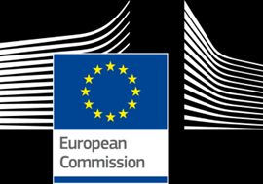

Specjalne badanie Eurobarometru 386

EUROPEJCZYCY I ICH JĘZYKI

SPRAWOZDANIE

Praca w terenie: Luty – marzec 2012 r.
Publikacja: Czerwiec 2012 r.

Ankieta została zlecona przez Dyrekcję Generalną ds. Edukacji Komisji Europejskiej.
oraz „Kultura”, Dyrekcja Generalna ds. Tłumaczeń Pisemnych i Dyrekcja Generalna ds. Tłumaczeń Ustnych, koordynowana przez Dyrekcję Generalną ds. Komunikacji.
http://ec.europa.eu/publicopinion/indexen.htm
Niniejszy dokument nie stanowi punktu widzenia Komisji Europejskiej.
Zawarte w nim interpretacje i opinie są wyłącznie interpretacjami i opiniami autorów.
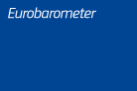
Specjalne badanie Eurobarometr 386/Wave EB77.1 Specjalne badanie Eurobarometru

Specjalne badanie Eurobarometru 386

Europejczycy i ich języki

Prowadzone przez TNS Opinion & Social na wniosek
Dyrekcji Generalnej ds. Edukacji i Kultury, Dyrekcji Generalnej ds. Tłumaczeń Pisemnych i Dyrekcji Generalnej ds. Tłumaczeń Ustnych.

Ankieta koordynowana przez Komisję Europejską, Dyrekcja Generalna ds. Komunikacji
(Dział DG COMM „Badania naukowe i pisanie mowy”)


Dokument przygotowany przez Pierre’a Dieumegarda
dla Europy – Demokracja-Esperanto

Celem tego „tymczasowego” dokumentu jest umożliwienie większej liczbie osób w Unii Europejskiej zrozumienia dokumentów opracowanych dla Unii Europejskiej (i finansowanych z ich wkładów). Oryginalny dokument w języku angielskim został sformatowany przez oprogramowanie Libre Office, a następnie automatycznie przetłumaczony przez https://webgate.ec.europa.eu/etranslation
Ilustruje to potrzebę wielojęzyczności w Unii Europejskiej: bez tłumaczenia duża część ludności jest wykluczona z debaty. Pożądane jest, aby administracja Unii Europejskiej przejęła tłumaczenie ważnych dokumentów, tak aby wszyscy Europejczycy mogli zrozumieć, o co chodzi, i wspólnie dyskutować o ich wspólnej przyszłości.

Dla wiarygodnych tłumaczeń język międzynarodowy Esperanto byłby bardzo przydatny ze względu na jego prostotę, regularność i precyzję.

W Internecie:
Federacja Ejropo -Demokratio-Esperanto: http://e-d-e.org/ lub http://demokratio.eu
Europa-Democratie—Esperanto (Francja): http://e-d-e.fr/ kontakt@e-d-e.fr
Spis treści
WPROWADZENIE 4
STRESZCZENIE 6
I WIELOJĘZYCZNOŚĆ W UNII EUROPEJSKIEJ DZISIAJ 9
1 JĘZYK OJCZYSTY 9
2 INNE JĘZYKI, KTÓRYMI POSŁUGUJE SIĘ 11
3 POZIOM ZNAJOMOŚCI JĘZYKA MÓWIONEGO 21
4 PASYWNE UMIEJĘTNOŚCI JĘZYKOWE 26
II UŻYCIE JĘZYKÓW 37
1 CZĘSTOTLIWOŚĆ STOSOWANIA 38
2 SYTUACJA UŻYTKOWANIA 42
3 POSTAWY DO NAUKI 53
III POSTAWY DO NAUKI JĘZYKÓW 60
1 GŁÓWNE ZALETY NAUKI JĘZYKA 60
2 NAJBARDZIEJ PRZYDATNE JĘZYKI 67
3 BUDOWANIE PRZYJAZNEGO DLA JĘZYKA ŚRODOWISKA 79
3.1 Ułatwiacze w uczeniu się 79
3.2 Bariery w nauce 87
4 NAJSKUTECZNIEJSZE SPOSOBY UCZENIA SIĘ 94
IV NASTAWIENIE OBYWATELI UE DO WIELOJĘZYCZNOŚCI 103
1 SZCZEBEL EUROPEJSKI 103
2 POSTRZEGANA SYTUACJA 112
V POSTAWY DO TŁUMACZENIA 121
WNIOSEK 140
1 Europejczycy mają bardzo pozytywne nastawienie do wielojęzyczności 140
2 Należy jeszcze poprawić kompetencje 140
3 Zwiększanie umiejętności pasywnych 141
4 Uczenie się języków: Zalety i bariery do pokonania 141
5 Znaczenie tłumaczenia 142
6 Młodzi ludzie są przyszłością 142

WPROWADZENIE
W Unii Europejskiej mówi się wieloma językami. Istnieje 23 oficjalnie uznane języki, ponad 60 rdzennych języków regionalnych i mniejszościowych oraz wiele języków nierodzimych używanych przez społeczności migrujące. UE, choć ma ograniczony wpływ, ponieważ polityka edukacyjna i językowa leży w gestii poszczególnych państw członkowskich, jest zaangażowana w ochronę tej różnorodności językowej i promowanie znajomości języków, ze względu na tożsamość kulturową oraz integrację społeczną i spójność, a także dlatego, że wielojęzyczni obywatele są lepiej przygotowani do korzystania z możliwości gospodarczych, edukacyjnych i zawodowych stworzonych przez zintegrowaną Europę. Mobilna siła robocza ma kluczowe znaczenie dla konkurencyjności gospodarki UE.
Pierwszy w historii komunikat Komisji w sprawie wielojęzyczności „Nowa strategia ramowa na rzecz wielojęzyczności”, przyjęty w listopadzie 2005 r. i zastąpiony obecnie strategią z 2008 r., zawiera trzy podstawowe aspekty polityki UE w tej dziedzinie:
● podkreślając istotną rolę, jaką języki i wielojęzyczność odgrywają w gospodarce europejskiej, oraz znalezienie sposobów dalszego rozwoju tych języków i wielojęzyczności
● zachęcanie wszystkich obywateli do nauki i posługiwania się większą liczbą języków w celu poprawy wzajemnego zrozumienia i komunikacji
● zapewnienie obywatelom dostępu do prawodawstwa, procedur i informacji UE w ich własnym języku
Strategia ta stanowi uzupełnienie planu działania Komisji „Promowanie nauki języków obcych i różnorodności językowej”, przyjętego w 2003 r., w którym określono środki mające na celu wspieranie inicjatyw podejmowanych na szczeblu lokalnym, regionalnym i krajowym, mających na celu rozszerzenie korzyści płynących z nauki języków na wszystkich obywateli w ramach działalności przez całe życie. poprawa jakości nauczania języków na wszystkich poziomach; oraz stworzenie w Europie środowiska sprzyjającego językom poprzez uwzględnienie różnorodności językowej, budowanie społeczności przyjaznych językom i ułatwianie nauki języków.
UE zachęca wszystkich obywateli do wielojęzyczności, przy czym długoterminowym celem jest zapewnienie, by każdy obywatel posiadał praktyczne umiejętności w zakresie co najmniej dwóch języków oprócz swojego języka ojczystego. Badanie to przeprowadzono z myślą o ogólnym celu zrozumienia doświadczeń obywateli europejskich i postrzegania wielojęzyczności. Oprócz umiejętności mówienia w badaniu analizuje się poziom zrozumienia i używania innych języków, zachowania edukacyjne, postawy wobec uczenia się lub doskonalenia umiejętności językowych, postrzeganie najbardziej przydatnych języków, poglądy na temat polityki UE w odniesieniu do używania języków oraz rolę, jaką odgrywa tłumaczenie.
Badanie to zostało przeprowadzone przez TNS Opinion & Social Network w 27 państwach członkowskich Unii Europejskiej między 25 lutego a 11 marca 2012 r. W imieniu DG ds. Edukacji i Kultury, DG ds. Tłumaczeń Pisemnych i DG ds. Tłumaczeń Ustnych przeprowadzono wywiady z około 26 751 respondentów z różnych grup społecznych i demograficznych w swoim języku ojczystym.
Zastosowano metodykę badań Eurobarometru przeprowadzonych przez Dyrekcję Generalną ds. Komunikacji (Dział ds. Badań Naukowych i Speechwriting). W załączniku do niniejszego sprawozdania załączono notę techniczną dotyczącą sposobu przeprowadzania wywiadów przez instytuty w ramach sieci społecznej TNS Opinion &. Zawarte są również metody wywiadu i przedziały ufności.
Wyniki tego badania zostały przeanalizowane po pierwsze na szczeblu UE, a po drugie w podziale na kraje. Wyniki porównano również z poprzednim badaniem przeprowadzonym w 2005r. Istnieje szereg różnic między tą ostatnią falą a przeprowadzoną w 2005 r.: kwestionariusz został zmieniony i jest krótszy, a treść niektórych pytań również uległa zmianie; w 2005 r. badanie przeprowadzono w 29 krajach – 25 państwach członkowskich oraz Bułgarii, Rumunii, Turcji i Chorwacji. Badanie to obejmuje Bułgarię i Rumunię (która przystąpiła do UE w 2007 r.), ale nie Chorwację i Turcję. Porównania między tymi dwoma badaniami opierają się na UE-25 (w 2005 r.) i UE-27. Ważne jest, aby pamiętać o tych zmianach. W stosownych przypadkach do dalszej analizy wykorzystano różne zmienne społeczno-demograficzne i behawioralne – takie jak wiek respondentów, ostateczny wiek wykształcenia, zawód, pozycjonowanie społeczne, korzystanie z internetu, zdolność do płacenia rachunków gospodarstw domowych i stopień urbanizacji – oraz środki oparte na aktywności respondentów w nauce języków obcych i liczbie używanych języków obcych.
Uwaga: W niniejszym sprawozdaniu państwa są odwoływane za pomocą ich oficjalnego skrótu. Skróty użyte w niniejszym sprawozdaniu odpowiadają:
SKRÓTY
B) Belgia LV Łotwa
CZ Republika Czeska LU Luksemburg
BG Bułgaria HU Węgry
DK Dania MT Malta
DE Niemcy NL Niderlandy
EE Estonia AT Austria
EL Grecja PL Polska
ES Hiszpania PT Portugalia
FR Francja RO Rumunia
IE Irlandia SI Słowenia
IT Włochy SK Słowacja
CY Republika Cypryjska*** FI Finlandia
LT Litwa SE Szwecja
WIELKA BRYTANIA Zjednoczone Królestwo
UE-27 Unia Europejska – 27 państw członkowskich
UE-15 BE, IT, FR, DE, LU, NL, DK, UK, IE, PT, ES, EL, AT, SE, FI*
NMS12 BG, CZ, EE, CY, LT, LV, MT, HU, PL, RO, SL, SK**
STREFA EURO: BE, FR, IT, LU, DE, AT, ES, PT, IE, NL, FI, EL, EE, SI, CY, MT, SK

* UE-15 odnosi się do 15 krajów tworzących Unię Europejską przed rozszerzeniami w 2004 i 2007 r.
** NMS12 to 12 „nowych państw członkowskich”, które przystąpiły do Unii Europejskiej w trakcie
rozszerzeń w 2004 i 2007 r.
*** Cypr jako całość jest jednym z 27 państw członkowskich Unii Europejskiej. Jednakże dorobek prawny
został zawieszony w części kraju, która nie jest kontrolowana przez rząd Republiki
Cypryjskiej. Ze względów praktycznych jedynie wywiady przeprowadzone w części państwa kontrolowanej przez
rząd Republiki Cypryjskiej są objęte kategorią „CY” i średnią dla UE-27.

* * * * * *
Pragniemy skorzystać z okazji, aby podziękować wszystkim respondentom z całego kontynentu, którzy dali swój czas na udział w tym badaniu.
Bez ich aktywnego udziału badanie to nie byłoby możliwe.

STRESZCZENIE
● Według ludności UE najczęściej używanym językiem ojczystym jest język niemiecki (16 %), następnie włoski i angielski (13 % każdy), francuski (12 %), następnie hiszpański i polski (8 % każdy).
● Dla większości Europejczyków ich językiem ojczystym jest jeden z języków urzędowych kraju, w którym zamieszkują.
● Nieco ponad połowa Europejczyków (54 %) jest w stanie prowadzić rozmowę w co najmniej jednym dodatkowym języku, jedna czwarta (25 %) jest w stanie posługiwać się co najmniej dwoma dodatkowymi językami, a jeden na dziesięć (10 %) jest konwersantem w co najmniej trzech.
● Prawie wszystkie respondenci z Luksemburga (98 %), Łotwy (95 %), Niderlandów (94 %), Malty (93 %), Słowenii i Litwy (92 % każdy) i Szwecji (91 %) twierdzą, że oprócz języka ojczystego są w stanie posługiwać się co najmniej jednym językiem.
● Kraje wykazujące najwięcej godny uwagi podwyżki w w przedmiocie odsetek respondentów, którzy twierdzą, że są w stanie posługiwać się przynajmniej jednym językiem obcym na tyle dobrze, aby prowadzić rozmowę, w porównaniu z danymi z poprzedniej edycji badania Eurobarometru, to Austria (+16 punktów procentowych do 78 %), Finlandia (+6 punktów do 75 %) i Irlandia (+6 punktów do 40 %).
● Natomiast odsetek osób posługujących się przynajmniej jednym językiem obcym zmniejszył się w szczególności na Słowacji (-17 punktów procentowych do 80 %), w Republice Czeskiej (-12 punktów do 49 %), w Bułgarii (-11 punktów do 48 %), w Polsce (-7 punktów do 50 %) i na Węgrzech (-7 punktów do 35 %). W tych krajach od 2005 r. nastąpiła zmiana w dół w proporcjach posługujących się językami obcymi, takimi jak rosyjski i niemiecki.
● Niewiele państw wykazuje zauważalny wzrost odsetka respondentów zdolnych do posługiwania się co najmniej dwoma językami obcymi, przy czym najbardziej widoczny jest we Włoszech (+6 punktów procentowych do 22 %) i Irlandii (+5 punktów procentowych do 18 %).
Dziewięć państw członkowskich odnotowało jednak znaczny spadek o ponad 5 punktów procentowych: Belgia (-16 punktów procentowych do 50 %), Węgry (-14 punktów do 13 %), Bułgaria (-12 punktów do 19 %), Polska (-10 punktów do 22 %), Portugalia (-10 punktów do 13 %), Malta (-9 punktów do 59 %), Luksemburg (-8 punktów do 84 %), Dania (-8 punktów do 58 %) i Estonia (-6 punktów do 52 %).
● Państwa, w których respondenci są najmniej prawdopodobni posługiwać się dowolnym językiem obcym, to Węgry (65 %), Włochy (62 %), Wielka Brytania i Portugalia (61 % w każdym z nich) i Irlandia (60 %).
● Pięć najczęściej używanych języków obcych to angielski (38 %), francuski (12 %), niemiecki (11 %), hiszpański (7 %) i rosyjski (5 %).
● Na poziomie krajowym język angielski jest najczęściej używanym językiem obcym w 19 z 25 państw członkowskich, w których nie jest on językiem urzędowym (tj. z wyłączeniem Zjednoczonego Królestwa i Irlandii).
● Większość Europejczyków, którzy mówią w języku angielskim, niemieckim, hiszpańskim i rosyjskim jako język obcy, uważa, że mają lepsze umiejętności niż podstawowe umiejętności. Oceny poziomu umiejętności są zasadniczo podobne do ocen z badań przeprowadzonych w 2005 r.
● Nieco ponad dwie piąte (44 %) Europejczyków twierdzi, że są w stanie zrozumieć przynajmniej jeden język obcy na tyle dobrze, aby móc śledzić wiadomości w radiu lub telewizji. Język angielski jest najczęściej rozumiany, a jedna czwarta (25 %) Europejczyków jest w stanie śledzić wiadomości radiowe lub telewizyjne w tym języku. Francuzi i Niemcy są wymieniani przez 7 % respondentów, podczas gdy hiszpański (5 %), rosyjski (3 %) i włoski (2 %).
● Europejczycy mogą równie dobrze przeczytać artykuł gazety lub czasopisma w języku obcym, a nieco ponad dwie piąte (44 %) Europejczyków twierdzi, że może. Po raz kolejny język angielski jest najpowszechniejszym językiem obcym, a podobny odsetek Europejczyków (25 %) potrafi czytać w języku gazetę lub artykuł czasopisma. Francuski jest wymieniany przez 7 %, a niemiecki przez 6 % Europejczyków. Następny jest hiszpański, z 4 % odpowiedzi, a następnie rosyjski i włoski (2 %).
● Europejczycy są nieco mniej skłonni powiedzieć, że rozumieją każdy język obcy na tyle dobrze, aby móc go używać do komunikacji online (np. za pośrednictwem poczty elektronicznej, Twittera, Facebooka itp.), przy czym dwie piąte (39 %) twierdzi, że może posługiwać się co najmniej jednym językiem obcym w ten sposób. Po raz kolejny najczęściej cytowanym językiem jest angielski, z podobnym odsetkiem Europejczyków (26 %) zdolnych do porozumiewania się online w tym języku. Francuzi i Niemcy są wymieniani przez 5 % Europejczyków, a następnie hiszpański (3 %) oraz rosyjski i włoski (1 %).
● Istnieje wyraźny związek między kolejnością, w jakiej dany język jest wymieniony (tj. postrzeganą biegłością), a częstotliwością, z jaką język ten jest używany. Jedna czwarta (24 %) respondentów używa swojego pierwszego języka obcego każdego dnia lub prawie codziennie, podobny odsetek (23 %) często go używa, a reszta (50 %) używa go sporadycznie.
Około jeden na dziesięciu respondentów posługuje się drugim językiem każdego dnia lub prawie codziennie (8 %), przy czym respondenci znacznie częściej korzystają z tego języka jedynie sporadycznie (65 %).
Podobnie tylko 6 % respondentów, którzy mówią w trzecim języku obcym, używa go „codziennie”, około jeden na ośmiu (13 %) często, ale nie codziennie, a około siedmiu na dziesięć (69 %) korzysta z niego sporadycznie.
Europejczycy mówią, że regularnie używają języków obcych podczas oglądania filmów/telewizji lub słuchania radia (37 %), korzystania z internetu (36 %) i komunikowania się ze znajomymi (35 %). 27 % respondentów regularnie informuje, że podczas rozmów w pracy używa się języków obcych, a 50 % w czasie wakacji za granicą.
● Najbardziej zauważalne zmiany od 2005 r. to wzrost odsetka Europejczyków, którzy regularnie używają języków obcych w internecie (+10 punktów procentowych) oraz podczas oglądania filmów/telewizji lub słuchania radia (+8 punktów procentowych). Odsetek Europejczyków, którzy w żadnej sytuacji nie używają regularnie języka obcego, spadł z 13 % w 2005 r. do 9 % w 2012 r.
● Większość Europejczyków nie opisuje siebie jako aktywnych osób uczących się języków. Około jedna czwarta (23 %) Europejczyków nigdy nie nauczyła się żadnego języka, podczas gdy nieco ponad dwie piąte (44 %) niedawno nie nauczyło się języka i nie zamierza rozpocząć nauki.
● Tylko mniejszość (14 %) kontynuowała naukę języka w ciągu ostatnich dwóch lat; mniej niż co dziesięć (7 %) rozpoczęło naukę nowego języka w ciągu ostatnich dwóch lat; podobny odsetek (8 %) niedawno nie nauczył się języka, ale zamierza rozpocząć się w nadchodzącym roku.
● Europejczycy z dużym prawdopodobieństwem uznają pracę w innym kraju za kluczową zaletę nauki nowego języka, przy czym trzy piąte Europejczyków (61 %) ma taką opinię. Nieco ponad połowa Europejczyków (53 %) postrzega jako taka posługiwanie się językiem w pracy (w tym podróże za granicę). Nieco mniejszy odsetek (46 %) przywołuje tutaj możliwość studiowania za granicą i możliwość korzystania z niej podczas wakacji za granicą (47 %).
● 88 % Europejczyków uważa, że znajomość języków innych niż ich język ojczysty jest bardzo przydatna.
● Dwie trzecie Europejczyków (67 %) uważa angielski za jeden z dwóch najbardziej przydatnych języków dla siebie.
● Języki postrzegane jako najbardziej przydatne, które pojawiają się zaraz po są następujące: Niemiecki (17 %), francuski (16 %), hiszpański (14 %) i chiński (6 %).
● Odnotowano spadek proporcji myślenia, że francuski jest ważny (-9 punktów procentowych), a w tych, którzy myślą, że niemiecki jest ważnym językiem rozwoju osobistego (-5 punktów procentowych). Europejczycy częściej niż w 2005 r. sądzą, że chiński jest ważnym językiem (+4 punkty).
● 98 % Europejczyków uważa opanowanie innych języków obcych za przydatne dla przyszłości ich dzieci.
● Wśród języków postrzeganych jako takie, francuski i niemiecki są wymienione przez 20 % Europejczyków, hiszpański o 16 % i chiński o 14 %. Około czterech na pięciu Europejczyków (79 %) uważa angielski za jeden z najbardziej przydatnych języków dla przyszłości dzieci.
● Od 2005 r. odnotowano spadek (o 13 punktów procentowych) odsetka Europejczyków, którzy uważają, że francuski jest ważny dla dzieci, aby uczyć się dla ich przyszłości, oraz (-8 punktów) w proporcji myślenia niemieckiego ważnego dla dzieci.
● Chociaż postrzeganie języka chińskiego jako użytecznego języka dla rozwoju osobistego jest obecnie nieco bardziej rozpowszechnione niż w 2005 r. (+4 punkty procentowe), postrzeganie jego wartości jako ważnego języka nauki dla dzieci jest znacznie bardziej rozpowszechnione niż w 2005 r. (+12 punktów procentowych).
● Europejczycy z dużym prawdopodobieństwem twierdzą, że bezpłatne lekcje znacznie zwiększyłyby ich skłonność do nauki lub doskonalenia umiejętności w danym języku, o czym wspomniało około trzech na dziesięć (29 %). Około jedna piąta Europejczyków twierdzi, że byłoby znacznie bardziej skłonne do uczenia się lub poprawy umiejętności językowych, gdyby otrzymali wynagrodzenie za naukę (19 %), gdyby byli w stanie nauczyć się tego w kraju, w którym jest mówiony (18 %), i gdyby poprawiły perspektywy kariery (18 %).
● Najpowszechniej wymienianą barierą w nauce innego języka jest brak motywacji, a jedna trzecia (34 %) Europejczyków twierdzi, że zniechęca ich to. Około jedna czwarta Europejczyków powołuje się na brak czasu na właściwe studiowanie (28 %) i że jest on zbyt drogi (25 %). Jedna piąta (19 %) Europejczyków twierdzi, że zniechęca ich brak znajomości języków.
● Najbardziej rozpowszechnioną metodą nauki języka obcego są lekcje w szkole. Nieco ponad dwie trzecie Europejczyków (68 %) nauczyło się w ten sposób języka obcego. Znacznie mniejszy odsetek Europejczyków nauczył się języka obcego, rozmawiając nieformalnie z native speakerem (16 %), z nauczycielem poza szkołą w grupie (15 %) oraz udając się na częste lub długie podróże do kraju, w którym język ten jest używany (15 %). Europejczycy z dużym prawdopodobieństwem uważają, że lekcje języka szkolnego są najskuteczniejszym sposobem, w jaki nauczyli się języka obcego.
● Wśród Europejczyków panuje powszechna zgoda co do tego, że każdy w UE powinien mieć możliwość posługiwania się przynajmniej jednym językiem obcym, przy czym więcej niż czterech na pięć (84 %) zgadza się z tym poglądem.
● Europejczycy w przeważającej części popierają wizję UE, zgodnie z którą obywatele UE powinni być w stanie posługiwać się co najmniej dwoma językami obcymi; ponad siedmiu na dziesięć (72 %) zgadza się, że oprócz języka ojczystego osoby w UE powinny być w stanie posługiwać się więcej niż jednym językiem.
● Większość Europejczyków (81 %) zgadza się, że wszystkie języki używane w UE powinny być traktowane jednakowo. Nawet jeśli około siedmiu na dziesięć (69 %) uważa, że Europejczycy powinni być w stanie mówić wspólnym językiem, pogląd ten nie obejmuje przekonania, że którykolwiek z języków powinien mieć pierwszeństwo przed innymi.
● Nieco ponad połowa respondentów (53 %) zgadza się, że instytucje UE powinny przyjąć jeden język podczas komunikowania się z obywatelami, podczas gdy ponad dwóch na pięciu nie zgadza się z tą ideą.
● Ponad trzy czwarte (77 %) respondentów uważa, że poprawa umiejętności językowych powinna stanowić priorytet polityczny.
● Ponad dwóch na pięciu respondentów (44 %) zgadza się, że wolą napisy do dubbingu podczas oglądania zagranicznych filmów lub programów telewizyjnych, ale nieco większa część (52 %) nie zgadza się z tym, że wolą napisy.
● Europejczycy uznają, że tłumaczenia pisemne mają do odegrania ważną rolę w wielu dziedzinach społeczeństwa, w szczególności w dziedzinie edukacji i uczenia się (76 %) oraz zdrowia i bezpieczeństwa (71 %). Europejczycy postrzegają tłumaczenia jako ważne podczas poszukiwania pracy (68 %), uzyskiwania informacji na temat wydarzeń w innych częściach świata (67 %), uczestnictwa w działaniach UE lub uzyskiwania informacji na ich temat (60 %), dostępu do usług publicznych (59 %) lub korzystania z zajęć rekreacyjnych, takich jak telewizja, filmy i czytanie (57 %).
● Nieco ponad dwóch na pięciu Europejczyków (43 %) twierdzi, że tłumaczenie ma do odegrania ważną rolę w ich codziennym życiu, a mniej niż jedna na sześć (16 %) uważa tę rolę za bardzo ważną.
Trzech na dziesięciu Europejczyków (30 %) twierdzi, że tłumaczenia pisemne nie odgrywają żadnej roli w ich codziennym życiu.

WIELOJĘZYCZNOŚĆ W UNII EUROPEJSKIEJ
W niniejszej pierwszej części sprawozdania przeanalizowano obecny poziom wielojęzyczności w UE. Rozpoczyna się od przeglądu języków, które Europejczycy uważają za swój język ojczysty, zanim Europejczycy będą w stanie mówić wystarczająco dobrze, aby odbyć rozmowę. W rozdziale tym skupiono się następnie na tych innych (językach innych niż język ojczysty) językach, które będą określane w niniejszym sprawozdaniu jako „języki obce”, identyfikując te języki najczęściej używane zarówno na szczeblu europejskim, jak i w każdym państwie członkowskim. W przypadku najczęściej używanych języków obcych poziom postrzeganych umiejętności jest badany, zanim rozdział zakończy przegląd języków obcych, z których Europejczycy mogą korzystać do bardziej pasywnych działań, takich jak słuchanie wiadomości, czytanie papieru i wysyłanie wiadomości e-mail.

JĘZYK OJCZYSTY
Najczęściej używanym językiem ojczystym jest język niemiecki, a następnie włoski, angielski, francuski, hiszpański i polski
Respondenci zostali poproszeni o określenie, który z języków, którymi posługują się, jest ich językiem ojczystym. Odpowiedzi zebrano spontanicznie i zarejestrowano przy użyciu wstępnie zdefiniowanej listy 38 języków, przy czym wszystkie inne języki zostały zarejestrowane w jednej kategorii „inne”. Jeżeli respondenci wymieniali więcej niż jeden język, każdy z nich został zarejestrowany.
W Europie istnieje wiele różnych języków ojczystych. Częstość posługiwania się językami jako językiem ojczystym zasadniczo odzwierciedla rozkład ludności w UE.
W związku z tym najczęściej mówi się po niemiecku – 16 % Europejczyków twierdzi, że jest to ich pierwszy język, a następnie włoski i angielski (13 % każdy), francuski (12 %), następnie hiszpański i polski (8 % każdy). Wyniki te są zasadniczo podobne do wyników zgłoszonych w 2005 r.
Język ojczysty większości Europejczyków jest językiem urzędowym państwa, w którym zamieszkują.
Dla większości Europejczyków ich językiem ojczystym jest jeden z języków urzędowych kraju, w którym zamieszkują.
W Grecji i na Węgrzech (99 % w każdym z nich), w Republice Czeskiej (98 %), we Włoszech (97 %) i na Malcie szczególnie prawdopodobne jest używanie języka urzędowego swojego kraju jako języka ojczystego.
Natomiast na Łotwie (71 %) i w Estonii (80 %) najmniej prawdopodobne jest używanie języka urzędowego. W obu tych krajach znaczna część respondentów twierdzi, że ich pierwszym językiem jest język rosyjski (odpowiednio 27 % i 19 %), co jest odzwierciedleniem historii i geografii obu krajów.
Inne kraje, w których stosunkowo duża mniejszość posługuje się nieoficjalnym językiem kraju, to Luksemburg, gdzie 19 % wymienia język portugalski jako swój język ojczysty; Słowacja i Rumunia, gdzie 9 % i 8 % respondentów podaje odpowiednio język węgierski jako swój pierwszy język, a w Wielkiej Brytanii, gdzie 2 % respondentów twierdzi, że językiem ojczystym jest język polski, 1 % wymienia język niemiecki, francuski, portugalski, urdu i walijski, a 4 % wymienia język, który nie znajduje się na z góry określonym wykazie.

 | Język państwa{s],offici al języki, któremająstatus fficial w UE
B) | Holenderski 55 %, francuski 38 %, niemiecki 9,4 %
BG | 95,00 %
CZ | 98,00 %
DK | 96,00 %
DE | 87,00 %
EE | 80,00 %
IE | Angielski 93 %, irlandzki 3,00 %
El. | 99,00 %
ES | Hiszpański 82 %, kataloński 8 %, galicyjski 5 %, baskijski 1,00 %
FR | 93,00 %
IT | 97,00 %
CY | 95,00 %
LV | 71,00 %
LT | 92,00 %
LU | Luksemburski 52 %, francuski 16 %, niemiecki 2,00 %
HU | 99,00 %
MT | Maltański 97 %, angielski 4,00 %
ML | 94,00 %
AT | 93,00 %
PL | 95,00 %
PT | 95,00 %
RD | 93,00 %
SI | 93,00 %
SK | 88,00 %
FI | Fwnish 94 %, szwedzki 5,00 %
SE | 93,00 %
WIELKA BRYTANIA | 88,00 %

INNE JĘZYKI, KTÓRYMI POSŁUGUJE SIĘ
Respondenci zostali zapytani, jakie języki, poza językiem ojczystym, były w stanie mówić wystarczająco dobrze, aby prowadzić rozmowę. Zarejestrowano do trzech dodatkowych języków w kolejności postrzeganej płynności.
Nieco ponad połowa wszystkich Europejczyków twierdzi, że
oprócz języka ojczystego posługuje się przynajmniej jednym innym językiem
Większość Europejczyków (54 %) jest w stanie prowadzić rozmowę w co najmniej jednym dodatkowym języku, jedna czwarta (25 %) jest w stanie posługiwać się co najmniej dwoma dodatkowymi językami, a jeden na dziesięć (10 %) jest konwersantem w co najmniej trzech.
Niewiele mniej niż połowa Europejczyków (46 %) nie jest w stanie posługiwać się żadnym językiem obcym na tyle dobrze, by prowadzić rozmowę.


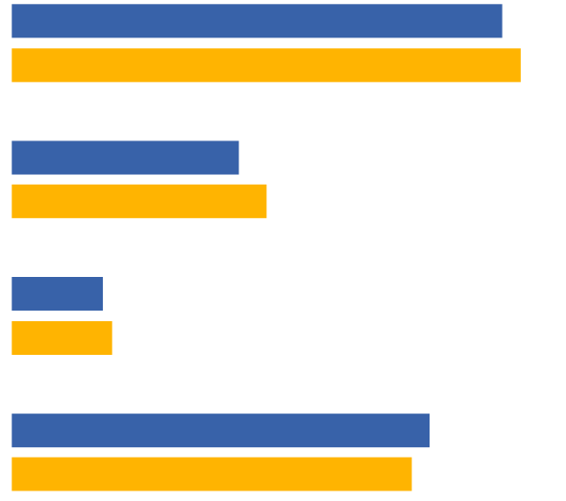

EB77.1 luty-marzec 2012 r.
EB 64.3 listopada 2005 r.
UE-27
Brak
Co najmniej 3
Co najmniej 2
Co najmniej 1
D48T2. Języki, które znasz wystarczająco dobrze, aby móc mieć
rozmowa – TOTAL
54 %
56 %
25 %
28 %
10 %
11 %
44 %
46 %
Proporcje zgłoszone w tym badaniu zmniejszyły się nieznacznie w porównaniu z odsetkami zgłoszonymi w 2005 r., chociaż ogólny obraz pozostaje podobny. Te małe krople można częściowo wyjaśnić zmianami kwestionariusza. Po drugie, analiza wyników na szczeblu krajowym, omówiona nieco później w tej części sprawozdania, wykazuje pewne istotne zmiany w strukturze języków używanych w niektórych państwach członkowskich, co wpłynie na ogólne wyniki na szczeblu UE.
Liczba używanych języków obcych jest niewielka między piętnastoma państwami członkowskimi, które były członkami UE przed 2004 r. (UE-15), a dwunastoma państwami członkowskimi, które przystąpiły później (NMS12). UE-15 (10 %) jest nieco bardziej skłonna niż NMS12 (8 %) prowadzić rozmowę w co najmniej trzech językach obcych.
Istnieje powszechna różnorodność w poszczególnych krajach. Jeśli chodzi o długoterminowy cel UE, zgodnie z którym każdy obywatel posiada praktyczne umiejętności w zakresie co najmniej dwóch języków obcych, istnieje tylko osiem państw członkowskich, w których większość jest w stanie to osiągnąć:
— Luksemburg (84 %),
— Niderlandy (77 %),
— Słowenia (67 %),
— Malta (59 %),
— Dania (58 %),
Łotwa (54 %),
Litwa (52 %) i Estonia (52 %).
W Luksemburgu trzy piąte respondentów (61 %) jest w stanie posługiwać się co najmniej trzema językami poza językiem ojczystym.
Te kraje, w których respondenci mają najmniejsze szanse na posługiwanie się co najmniej dwoma językami oprócz swojego języka ojczystego, to Portugalia i Węgry (13 % w każdym z nich), Wielka Brytania (14 %) i Grecja (15 %).

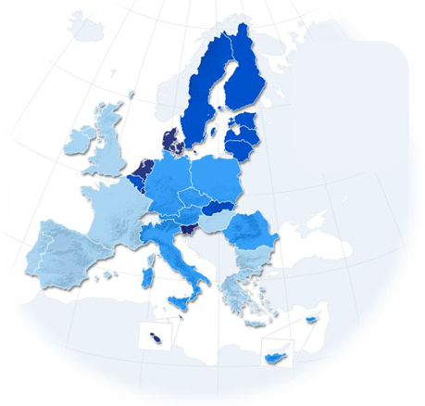  LU  Legenda o mapach  55 % -100 %  40 % -54 %  20 % -39 %  0 % -19 %  Pytanie: D48T2. Języki, które znasz wystarczająco dobrze, aby móc rozmawiać – TOTAL  Odpowiedzi: Co najmniej 2 | 84,00 %
NL | 77,00 %
SI | 67,00 %
MT | 59,00 %
DK | 58,00 %
LV | 54,00 %
LT | 52,00 %
EE | 52,00 %
B) | 50,00 %
FI | 48,00 %
SE | 44,00 %
SK | 43,00 %
DE | 28,00 %
AT | 27,00 %
UE | 25,00 %
RO | 22,00 %
PL | 22,00 %
IT | 22,00 %
CZ | 22,00 %
CY | 20,00 %
FR | 19,00 %
BG | 19,00 %
ES | 18,00 %
IE | 18,00 %
EL | 15,00 %
WIELKA BRYTANIA | 14,00 %
HU | 13,00 %
PT | 13,00 %

Od 2005 r. w niektórych krajach obserwuje się zauważalne zmiany w liczbie języków obcych, w których obywatele są w stanie mówić wystarczająco dobrze, aby prowadzić rozmowę.

D48T Języki, które mówią wystarczająco dobrze, aby móc rozmawiać – TOTAL

Kraje wykazujące najbardziej wyraźną poprawę odsetka respondentów, którzy twierdzą, że są w stanie posługiwać się przynajmniej jednym językiem obcym na tyle dobrze, aby prowadzić rozmowę, to Austria (+16 punktów procentowych do 78 %), Finlandia (+6 punktów do 75 %) i Irlandia (+6 punktów do 40 %).
Natomiast państwa członkowskie, w których odsetek respondentów zdolnych do posługiwania się co najmniej jednym językiem obcym zmniejszył się, to w szczególności:
Słowacja (-17 punktów procentowych do 80 %),
Republika Czeska (-12 punktów do 49 %),
Bułgaria (-11 punktów do 48 %),
— Polska (-7 punktów do 50 %) i Węgry (-7 punktów do 35 %).
W tych krajach odsetek respondentów zdolnych do posługiwania się językami obcymi, takimi jak rosyjski i niemiecki, zmniejszył się szczególnie od 2005 r. Na przykład odsetek osób posługujących się językiem rosyjskim zmniejszył się w Bułgarii (-12 punktów), na Słowacji (-12 punktów), w Polsce (-8 pkt) i w Republice Czeskiej (-7 punktów). Podobnie proporcje mówiące po niemiecku są niższe w Republice Czeskiej (-13 punktów), na Słowacji (-10 punktów) i na Węgrzech (-7 punktów). Jest prawdopodobne, że w tych krajach postkomunistycznych te zmiany w dół są wynikiem „zaginionego” pokolenia. Wielu z tych, którzy potrafili mówić po niemiecku (po II wojnie światowej) lub którzy uczą się języka rosyjskiego w szkole (obecnie jest to znacznie rzadziej nauczane) nie żyją lub, jak upłynął czas, zapomnieli, jak mówić tymi językami.
Niewiele państw wykazuje zauważalną poprawę odsetka respondentów zdolnych do posługiwania się co najmniej dwoma językami obcymi, przy czym najbardziej widoczne są we Włoszech (+6 punktów procentowych do 22 %) i Irlandii (+5 punktów procentowych do 18 %).
W dziewięciu państwach członkowskich odnotowano znaczny spadek o ponad 5 punktów procentowych: Belgia (-16 punktów procentowych do 50 %), Węgry (-14 punktów do 13 %), Bułgaria (-12 punktów do 19 %), Polska (-10 punktów do 22 %), Portugalia (-10 punktów do 13 %), Malta (-9 punktów do 59 %), Luksemburg (-8 punktów do 84 %), Dania (-8 punktów do 58 %) i Estonia (-6 punktów do 52 %).
Te kraje, w których respondenci są najmniej prawdopodobni posługiwać się dowolnym językiem obcym, to Węgry (65 %), Włochy (62 %), Wielka Brytania i Portugalia (61 % w każdym) i Irlandia (60 %). Istnieje kolejne pięć państw członkowskich, w których co najmniej połowa respondentów twierdzi, że nie jest w stanie posługiwać się żadnym językiem obcym: Hiszpania (54 %), Rumunia i Bułgaria (52 % w każdym), Republika Czeska (51 %) i Polska (50 %).
Natomiast prawie wszyscy respondenci w Luksemburgu (98 %), Łotwie (95 %), Niderlandach (94 %), Malcie (93 %), Słowenii i Litwie (92 % każdy) i Szwecji (91 %) twierdzą, że oprócz języka ojczystego są w stanie posługiwać się co najmniej jednym językiem.

Istnieją różnice społeczno-demograficzne i behawioralne między tymi, którzy to robią, a tymi, którzy nie mówią żadnym językiem obcym na tyle dobrze, aby prowadzić rozmowę. Najbardziej znaczące różnice są związane z wiekiem, końcowym wiekiem wykształcenia, zawodem, pozycjonowaniem społecznym, korzystaniem z internetu i zdolnością do płacenia rachunków gospodarstw domowych (miarą zamożności). Grupy te najprawdopodobniej będą w stanie posługiwać się co najmniej dwoma językami obcymi:
● osoby młodsze, w szczególności osoby w wieku 15-24 lat (37 %), w porównaniu z osobami starszymi, w szczególności osobami w wieku 55+ (17 %)
● osoby wciąż studiujące (45 %), w porównaniu z emerytami (16 %)
● osoby, które ukończyły naukę w pełnym wymiarze godzin w wieku co najmniej 20 lat (42 %), w porównaniu z osobami, które ukończyły 15 lub mniej (6 %)
● osoby wykonujące zawody kierownicze (38 %), zwłaszcza w porównaniu z osobami zajmującymi się opieką domową (15 %), pracownikami fizycznymi i bezrobotnymi (22 % każdy)
● osoby, które codziennie korzystają z internetu (35 %), w porównaniu z tymi, którzy nigdy z niego nie korzystają (7 %)
● ci, którzy stawiają się wysoko na schodach społecznych (35 %), w porównaniu z tymi, którzy stawiają się na niskim poziomie (17 %)
Nic dziwnego, że istnieje związek między liczbą używanych języków obcych a tym, w jakim stopniu ludzie są zaangażowani w naukę nowych języków. W związku z tym osoby bardzo aktywne w nauce nowych języków są również o wiele bardziej prawdopodobne niż osoby nieaktywne, aby móc zrozumieć co najmniej dwa języki obce na tyle dobrze, aby prowadzić w nich rozmowę (odpowiednio 62 % w porównaniu z 18 %).

D48T2 – Langage, że mówisz wystarczająco dobrze, aby móc rozmawiać – OGÓLNE
 | Co najmniej 1 | Co najmniej 2 | Co najmniej 3 | Brak
UE-27 | 54,00 % | 25,00 % | 10,00 % | 46,00 %
Wiek
15-24 | 74,00 % | 37,00 % | 12,00 % | 26,00 %
25-39 | 64 % | 31,00 % | 12,00 % | 36,00 %
40-54 | 55,00 % | 25,00 % | 10,00 % | 45,00 %
55+ | 38,00 % | 17,00 % | 7,00 % | 62,00 %
Edukacja (koniec)
15— | 22 % | 6,00 % | 2,00 % | 78,00 %
16-19 | 48,00 % | 20,00 % | 7,00 % | 52,00 %
20+ | 76,00 % | 42,00 % | 17,00 % | 24,00 %
Wciąż studiuję | 86,00 % | 45,00 % | 16,00 % | 14,00 %
Skala zawodów respondenta
Osoby samozatrudnione | 63,00 % | 33,00 % | 14,00 % | 37,00 %
Kadra kierownicza | 77,00 % | 38,00 % | 14,00 % | 23,00 %
Inne białe kołnierze | 62,00 % | 31,00 % | 12,00 % | 38,00 %
Pracownicy fizyczni | 51,00 % | 22,00 % | 8,00 % | 49,00 %
Osoby zajmujące się domem | 38,00 % | 15,00 % | 6,00 % | 62,00 %
Bezrobotni | 48,00 % | 22,00 % | 8,00 % | 52,00 %
Emerytowany | 36,00 % | 16,00 % | 7,00 % | 64,00 %
Studenci | 86,00 % | 45,00 % | 16,00 % | 14,00 %
Korzystanie z Internetu
Na co dzień | 70,00 % | 35,00 % | 14,00 % | 30,00 %
Często/Czasami | 49,00 % | 21,00 % | 8,00 % | 51,00 %
Nigdy | 25,00 % | 7,00 % | 3,00 % | 75,00 %
Samopozycjonowanie się na schodach społecznych
Niski (1-4) | 42,00 % | 17,00 % | 6,00 % | 58,00 %
Średni (5-6) | 52,00 % | 23,00 % | 9,00 % | 48,00 %
Wysoki (7-10) | 66,00 % | 35,00 % | 15,00 % | 34,00 %
Aktywność jako osoba ucząca się języka
Bardzo aktywny | 91,00 % | 62,00 % | 37,00 % | 9,00 %
Aktywny | 87,00 % | 51,00 % | 21,00 % | 13,00 %
Nieaktywne | 45,00 % | 18,00 % | 7,00 % | 55,00 %

Angielski dominuje jako język, w którym Europejczycy najprawdopodobniej będą w stanie mówić
Jeśli chodzi o najczęściej używane języki obce, mapa językowa Europy jest podobna do mapy przedstawionej w 2005 r., przy czym pięć najczęściej używanych języków obcych to angielski (38 %), francuski (12 %), niemiecki (11 %), hiszpański (7 %) i rosyjski (5 %).
Odnotowano niewielki spadek proporcji zdolnych do prowadzenia rozmowy w języku niemieckim i francuskim (odpowiednio 3 i -2 punkty procentowe).

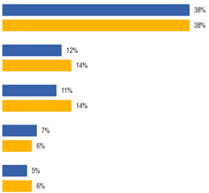
D48T1. Języki, które znasz wystarczająco dobrze, aby móc rozmawiać – TOTAL
Angielski

Francuski

Niemiecki

Hiszpański

Rosyjski

EB77.1 luty-marzec 2012 r.
EB64.3 listopada 2005 r.

UE-27
W tym miejscu warto zbadać kolejność, w jakiej te pięć języków jest wymieniane przez respondentów. Ankieter został poinstruowany do rejestrowania każdego języka obcego w kolejności biegłości (najpierw jest najbardziej płynny, drugi jest następny najbardziej płynny, a trzeci jest najmniej płynny).

Respondenci częściej wymieniają angielski jako pierwszy, tj. najbardziej płynny język obcy (32 %), niż drugi (11 %) lub trzeci (3 %).
Natomiast niemiecki, francuski i hiszpański są częściej wymieniane jako drugi pod względem biegłości (odpowiednio 10 %, 10 % i 5 % respondentów) lub trzeci pod względem biegłości (6 %, 8 % i 6 %) niż najbardziej biegły język obcy, którym respondent może posługiwać się odpowiednio (5 %, 5 % i 3 %).
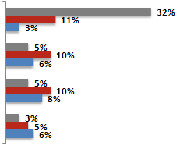
D48 I jaki inny język, jeśli w ogóle, mówisz wystarczająco dobrze, aby móc porozmawiać
Angielski

Niemiecki

Francuski

Hiszpański
Pierwszy inny język
Drugi inny język
Trzeci inny język
W przypadku pięciu najczęściej używanych języków w UE istnieją różnice między UE-15 a NMS12.
Respondenci w UE-15 są szczególnie bardziej skłonni do mówienia po francusku (odpowiednio 14 % w porównaniu z 6 %) i hiszpańskim (8 % w porównaniu z 2 %); i są one szczególnie mniej prawdopodobne niż respondenci w NMS12 mówić po niemiecku (10 % vs. 15 %) i rosyjski (2 % wobec 16 %).

D48T Języki, które mówią wystarczająco dobrze, aby móc prowadzić rozmowę – TOTAL THREE MOST WIDEWALL WNOWN LANGUAGES (% na kraj)
UE-27 |  | IE |  | LT
Angielski | 38 % | Irlandzki/grecki | 22 % | Rosyjski | 80 %
Francuski | 12 % | Francuski | 17 % | Angielski | 38 %
Niemiecki | 11 % | Angielski | 6 % | Niemiecki | 14 %
B) |  | EL |  | LU
Angielski | 38 % | Angielski | 51 % | Francuski | 80 %
Francuski | 45 % | Francuski | 9 % | Niemiecki | 69 %
Niemiecki | 22 % | Niemiecki | 5 % | Angielski | 56 %
BG |  | ES |  | HU
Angielski | 25 % | Angielski | 22 % | Angielski | 20 %
Rosyjski | 23 % | Hiszpański | 16 % | Niemiecki | 18 %
Niemiecki | 8 % | Kataloński | 11 % | Francuski | 3 %
CZ |  | FR |  | MT
Angielski | 27 % | Angielski | 39 % | Angielski | 89 %
Słowacki | 16 % | Hiszpański | 13 % | Włoski | 56 %
Niemiecki | 15 % | Niemiecki | 6 % | Francuski | 11 %
DK |  | IT |  | NL
Angielski | 86 % | Angielski | 34 % | Angielski | 90 %
Niemiecki | 47 % | Francuski | 16 % | Niemiecki | 71 %
Szwedzki | 13 % | Hiszpański | 11 % | Francuski | 29 %
DE |  | CY |  | AT
Angielski | 56 % | Angielski | 73 % | Angielski | 73 %
Francuski | 14 % | Francuski | 7 % | Francuski | 11 %
Niemiecki | 10 % | Grecki | 5 % | Włoski | 9 %
EE |  | LV |  | PL
Rosyjski | 56 % | Rosyjski | 67 % | Angielski | 33 %
Angielski | 50 % | Angielski | 46 % | Niemiecki | 19 %
Fiński | 21 % | Łotewski | 24 % | Rosyjski | 18 %

Na poziomie krajowym język angielski jest najczęściej używanym językiem obcym w 19 z 25 państw członkowskich, w których nie jest on językiem urzędowym (tj. z wyłączeniem Zjednoczonego Królestwa i Irlandii).
Respondenci w Holandii (90 %), Malcie (89 %), Danii i Szwecji (86 % w każdym) są szczególnie skłonni mówić po angielsku jako języku obcym, a następnie na Cyprze i Austrii (73 % w każdym) i Finlandii (70 %).
W pozostałych sześciu państwach członkowskich język rosyjski jest najczęściej używanym językiem obcym na Litwie (80 %), Łotwie (67 %) i Estonii (56 %); Chorwacki najczęściej używany w Słowenii (61 %); a czeska najczęściej mówiona na Słowacji (47 %).
W Luksemburgu respondenci najczęściej wymieniają francuski (80 %), a następnie niemiecki (69 %), chociaż oba są językami urzędowymi tego kraju.
W Irlandii i Wielkiej Brytanii francuski jest najczęstszym językiem obcym, który respondenci potrafią mówić wystarczająco dobrze, aby prowadzić rozmowę (odpowiednio 17 % i 19 %).
WE wszystkich państwach członkowskich z wyjątkiem jednego, tj. w Luksemburgu, pierwszym lub drugim najczęściej używanym językiem obcym jest angielski. W Luksemburgu jest trzecim najczęściej spotykanym po francusku i niemiecku.
Na poziomie krajowym angielski i hiszpański są jedynymi z tych pięciu języków, które od 2005 r. wykazują znaczny wzrost odsetka respondentów, którzy mówią, że znają się na tyle dobrze, aby móc prowadzić rozmowę.
W przypadku języka angielskiego największą poprawę odnotowano w Austrii (+15 punktów procentowych do 73 %), Finlandii (+7 punktów procentowych do 70 %), na Łotwie (+7 punktów do 46 %) i na Litwie (+6 punktów do 38 %).
W przypadku Hiszpanii największy wzrost odnotowano we Włoszech (+7 punktów do 11 %) i Hiszpanii (+6 punktów do 16 %).
W przypadku francuskiego, niemieckiego i rosyjskiego na poziomie krajowym nie ma znaczącego wzrostu odsetka znajomości tych języków na tyle dobrze, aby prowadzić rozmowę. Od 2005 r. odnotowuje się zauważalne spadki w proporcji, która potrafi posługiwać się tymi językami.
W przypadku Niemiec są to Luksemburg (-19 punktów do 69 %), Republika Czeska (-13 punktów do 15 %), Dania (-11 punktów do 47 %), Słowacja (-10 punktów do 22 %), Słowenia (-8 punktów do 42 %), Węgry (-7 punktów do 18 %) i Estonia (-7 punktów do 15 %).
W przypadku Francji największy spadek odnotowano w Luksemburgu (-10 punktów do 80 %), Portugalii (-9 punktów do 15 %), Rumunii (-7 punktów do 17 %), Bułgarii (-7 punktów do 2 %) i na Malcie (-6 punktów do 11 %).
W przypadku Rosji największy spadek odnotowano w Bułgarii (-12 punktów do 23 %), na Słowacji (-12 punktów do 17 %), w Estonii (-10 punktów do 56 %), w Polsce (-8 punktów do 18 %) i w Republice Czeskiej (-7 punktów do 13 %).

POZIOM UMIEJĘTNOŚCI POSŁUGIWANIA SIĘ JĘZYKIEM MÓWIONYM
Większość Europejczyków, którzy potrafią mówić po angielsku, niemiecku, hiszpańsku,
rosyjsku lub francusku jako języki obce, uważa, że posiada stosunkowo dobre umiejętności.
Dla każdego języka obcego (do trzech), że respondent powiedział, że jest w stanie mówić wystarczająco dobrze, aby móc prowadzić rozmowę, zostali poproszeni o ocenę swoich umiejętności za pomocą prostej skali trzech punktów – bardzo dobry, dobry, podstawowy. W niniejszej sekcji skupiono się na zdolności Europejczyków do posługiwania się pięcioma najczęściej używanymi językami w Europie.
Większość Europejczyków, którzy mówią w języku angielskim, niemieckim, hiszpańskim i rosyjskim jako język obcy, uważa, że mają lepsze umiejętności niż podstawowe umiejętności.
W rzeczywistości jedna czwarta (24 %) osób, które mówią po hiszpańsku jako język obcy, ocenia swoją zdolność jako „bardzo dobrą”, podobnie jak około jednej piątej osób, które mówią po angielsku (21 %), niemieckim (19 %) i rosyjskim (18 %).
Ci, którzy mówią po francusku jako języku obcym, są równomiernie podzieleni na tych, którzy oceniają swoją zdolność mówienia go jako „podstawowy” (49 %), a ci, którzy uważają, że mają lepsze niż podstawowe umiejętności w mówieniu językiem (50 %), stanowią 38 % mówiący „dobry” i 12 % mówiący „bardzo dobrze”).
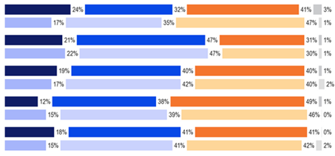

D48f. Czy... jest bardzo dobry, dobry, podstawowy
Hiszpański

Angielski

Niemiecki

Francuski

Rosyjski
EB77.1 luty-marzec 2012 r.
EB64.3 listopada 2005 r.
Bardzo dobry dobry podstawowy Nie wiem

Oceny poziomu umiejętności są zasadniczo podobne do ocen z badań przeprowadzonych w 2005 r. Najbardziej znaczące różnice to poprawa odsetka Europejczyków, którzy uważają się za „bardzo dobry” w mówieniu po hiszpańsku (+7 punktów procentowych), a spadek proporcji mówiących, że ich poziom umiejętności jest „dobry” (-3 punkty) i „podstawowy” (-6 punktów); niewielki wzrost odsetka Europejczyków, którzy uważają się za „bardzo dobre” w mówieniu po rosyjsku (+3 punkty); i nieznaczne pogorszenie zdolności Europejczyków do mówienia po francusku, ze spadkiem proporcji oceniających ich poziom umiejętności jako „bardzo dobry” (-3 punkty) i wzrostem proporcji mówiącej, że ich umiejętności są „podstawowe” (+3 punkty).
Największe różnice między UE-15 i NMS12, gdzie istnieje największa względna różnica między tymi dwoma państwami, to:
● UE-15 jest bardziej skłonna niż NMS12 ocenić zdolność mówienia po niemiecku jako „bardzo dobra” (odpowiednio 23 % w porównaniu z 10 %) i znacznie mniejsze prawdopodobieństwo oceny zdolności jako „podstawowej” (35 % w porównaniu z 51 %)
● UE-15 jest bardziej skłonna niż NMS12 ocenić zdolność mówienia po rosyjsku jako „bardzo dobra” (24 % w porównaniu z 16 %)
Na szczeblu krajowym zakres oceny umiejętności w języku francuskim, niemieckim, hiszpańskim i rosyjskim w poszczególnych krajach jest ograniczony przez rozmiary bazowe dla większości państw członkowskich, ponieważ języki te są powszechnie używane tylko w niewielkiej liczbie państw. Analiza na poziomie krajowym ogranicza się zatem do języka angielskiego, który jest powszechnie używany w większości krajów UE.
Kraje, w których respondenci najczęściej oceniają poziom znajomości języka angielskiego jako języka obcego jako „bardzo dobry”, oprócz Irlandii i Wielkiej Brytanii, gdzie jest to język urzędowy, to Malta (52 %), Dania (44 %), Cypr (42 %) i Szwecja (40 %). Na Malcie i Szwecji odsetek ten znacznie wzrósł od 2005 r. (odpowiednio +11 punktów procentowych i +5 punktów procentowych).
Inne kraje wykazujące znaczny wzrost odsetka respondentów oceniających swoje umiejętności w języku angielskim jako „bardzo dobre” to Luksemburg (+11 punktów do 33 %), Słowenia (+7 punktów do 28 %), Rumunia (+7 punktów do 22 %), Węgry (+7 punktów do 21 %) i Łotwa (+7 punktów do 15 %).
Grupy częściej postrzegają swoje umiejętności jako „bardzo dobre” w każdym z tych pięciu języków. Te grupy demograficzne częściej oceniają swój poziom umiejętności w języku angielskim jako „bardzo dobry” to:
● osoby młodsze, w szczególności osoby w wieku 15-24 lat (27 %), w porównaniu z osobami w wieku 55+ (15 %)
● osoby, które ukończyły naukę w pełnym wymiarze godzin w wieku 20+ (26 %), zwłaszcza w porównaniu z osobami kończącymi 15 lat (7 %)
● osoby mieszkające w dużych miastach (29 %), zwłaszcza w porównaniu z mieszkańcami wsi (15 %)
● osoby, które pod względem zawodu nadal studiują (31 %), osoby prowadzące działalność na własny rachunek (25 %) lub kadry kierowniczej (25 %), zwłaszcza w porównaniu z osobami zajmującymi się opieką domową (15 %), pracownikami fizycznymi (14 %) i emerytami (14 %)
● osoby, które codziennie korzystają z internetu (24 %), w porównaniu z tymi, którzy czasami z niego korzystają (12 %) lub nigdy z niego nie korzystają (11 %)
Główne grupy najbardziej prawdopodobne, aby ocenić swoje umiejętności w języku francuskim jako „bardzo dobre” to:
● pod względem zawodowym, osoby zajmujące się domem (21 %) i bezrobotni (18 %), zwłaszcza w porównaniu z pracownikami fizycznymi (9 %) i osobami samozatrudnionymi (9 %)
● osoby, które przez większość czasu mają trudności z płaceniem rachunków (22 %), w porównaniu z tymi, którzy od czasu do czasu borykają się z problemami (13 %) oraz ci, którzy „prawie nigdy” nie mają trudności (11 %)
W tym przypadku osoby uczące się języków bardzo aktywnych (6 %) są mniej prawdopodobne niż osoby uczące się języków aktywnych (14 %), a osoby nieaktywne (11 %) oceniają swoje umiejętności w języku francuskim jako „bardzo dobre”.
Grupy szczególnie prawdopodobne, aby ocenić swoje umiejętności w języku niemieckim jako „bardzo dobre” to:
● osoby w wieku poniżej 55 lat, w szczególności osoby w wieku 25-54 lat (21 %), w porównaniu z osobami w wieku 55+ (16 %)
● osoby zawodowo zajmujące się domem (30 %), zwłaszcza w porównaniu z osobami bezrobotnymi (8 %), osobami samozatrudnionymi (15 %) i emerytami (15 %)
● osoby, które codziennie korzystają z internetu (21 %), w porównaniu z osobami, które z niego korzystają często/czasami (14 %), i nigdy nie (15 %)
● ci, którzy umieszczają się w środku społecznych schodów pozycjonujących (22 %), zwłaszcza w porównaniu z tymi, którzy stawiają się na niskim poziomie (16 %)
Grupa końcowa to osoby, które nie uczą się języka biernego (19 %), oraz osoby aktywne, ale niezbyt aktywne uczące się języków (21 %), które są bardziej skłonne niż ci, którzy mówią, że są bardzo aktywni uczącymi się języków (12 %) oceniają swoje umiejętności w języku niemieckim jako „bardzo dobre”.
Głównymi grupami, które najprawdopodobniej ocenią swój hiszpański jako „bardzo dobry”, są:
● osoby w wieku 25-39 lat (28 %), zwłaszcza w porównaniu z osobami w wieku 15-24 lat (20 %) i 40-54 (21 %)
● osoby mieszkające w wioskach wiejskich (34 %), w porównaniu z mieszkańcami małych i średnich miast (19 %) i dużych miast (19 %)
● osoby, które w kategoriach zawodowych są bezrobotne (50 %), zwłaszcza w porównaniu z tymi, którzy są studentami (14 %)
Kolejna grupa z większym prawdopodobieństwem oceniania umiejętności w języku hiszpańskim jako „bardzo dobra” składa się z tych, którzy potrafią posługiwać się tylko jednym językiem obcym (24 %), w porównaniu z tymi, którzy potrafią mówić dwoma (20 %) i co najmniej trzema (15 %).
Wreszcie, grupy te najprawdopodobniej ocenią swoje umiejętności w języku rosyjskim jako „bardzo dobre”:
● osoby w wieku poniżej 55 lat (20 %), w porównaniu z osobami w wieku 55+ (14 %)
● osoby zajmujące się domem (25 %), zwłaszcza w porównaniu z emerytami (13 %)
● osoby, które mają trudności z płaceniem rachunków, zwłaszcza te, które zmagają się przez większość czasu (25 %), w porównaniu z tymi, którzy „prawie nigdy” walczą (16 %)

D48f – Czy twoja... jest bardzo dobra, dobra, podstawowa? Odpowiedzi: „Bardzo dobry”
 | Angielski | Francuski | Niemiecki | Hiszpański | Rosyjski
UE-27 | 21 % | 12 % | 19 % | 24 % | 18 %
Wiek
15-24 | 27 % | 12 % | 20 % | 20 % | 19 %
25-39 | 24 % | 12 % | 21 % | 28 % | 19 %
40-54 | 18 % | 12 % | 21 % | 21 % | 21 %
55+ | 15 % | 12 % | 16 % | 24 % | 14 %
Edukacja (koniec)
—15 | 7 % | 12 % | 20 % | 26 % | 19 %
16-19 | 13 % | 9 % | 21 % | 28 % | 17 %
20+ | 26 % | 13 % | 17 % | 24 % | 19 %
Wciąż studiuję | 31 % | 14 % | 19 % | 14 % | 19 %
Subiektywna urbanizacja
Wieś wiejska | 15 % | 11 % | 16 % | 34 % | 18 %
Małe/Mid-size miasto | 20 % | 12 % | 20 % | 19 % | 15 %
Duże miasto | 29 % | 13 % | 21 % | 19 % | 21 %
Skala zawodów respondenta
Osoby samozatrudnione | 25 % | 9 % | 15 % | 28 % | 20 %
Kadra kierownicza | 25 % | 11 % | 23 % | 24 % | 19 %
Inne białe kołnierze | 21 % | 12 % | 20 % | 18 % | 15 %
Pracownicy fizyczni | 14 % | 9 % | 23 % | 24 % | 20 %
Osoby zajmujące się domem | 15 % | 21 % | 30 % | 27 % | 25 %
Bezrobotni | 21 % | 18 % | 8 % | 50 % | 20 %
Emerytowany | 14 % | 11 % | 15 % | 20 % | 13 %
Studenci | 31 % | 14 % | 19 % | 14 % | 19 %
Korzystanie z Internetu
Na co dzień | 24 % | 12 % | 21 % | 24 % | 20 %
Często/Czasami | 12 % | 13 % | 14 % | 24 % | 19 %
Nigdy | 11 % | 7 % | 15 % | 29 % | 15 %
Trudności z płaceniem rachunków
Przez większość czasu | 21 % | 22 % | 8 % | 28 % | 25 %
Od czasu do czasu | 19 % | 13 % | 18 % | 26 % | 22 %
Prawie nigdy | 22 % | 11 % | 21 % | 23 % | 16 %
Samopozycjonowanie się na schodach społecznych
Niski (1-4) | 16 % | 13 % | 16 % | 24 % | 20 %
Średni (5-6) | 17 % | 12 % | 22 % | 24 % | 16 %
Wysoki (7-10) | 28 % | 12 % | 18 % | 23 % | 19 %
Aktywność jako osoba ucząca się języka
Bardzo aktywny | 31 % | 6 % | 12 % | 18 % | 49 %
Aktywny | 28 % | 14 % | 21 % | 23 % | 2100 %
Nieaktywne | 18 % | 11 % | 19 % | 25 % | 16 %
Liczba języków obcych – rozmowa
Jeden | 21 % | 12 % | 19 % | 24 % | 18 %
Dwa | 27 % | 13 % | 19 % | 20 % | 19 %
Trzy | 35 % | 12 % | 20 % | 15 % | 23 %

PASYWNE UMIEJĘTNOŚCI JĘZYKOWE
Jak dotąd w sprawozdaniu skupiono się na językach obcych, w których Europejczycy mogą mówić wystarczająco dobrze, aby prowadzić rozmowę. W niniejszej sekcji bada się zdolność Europejczyków do rozumienia języków obcych w bardziej pasywnych sytuacjach.
W ramach ankiety z 2012 r. zapytano respondentów, które języki obce rozumieją na tyle dobrze, aby mogły być używane w różnych sytuacjach biernych.
Pytania zaproponowane przez służby tłumaczeniowe Komisji Europejskiej dotyczyły możliwości śledzenia wiadomości w radiu lub telewizji, czytania artykułów gazety lub czasopisma oraz komunikowania się online w języku innym niż język ojczysty.

Nieco ponad dwie piąte Europejczyków rozumie co najmniej jeden język obcy na tyle dobrze, aby słuchać lub oglądać wiadomości, a także podobny odsetek do czytania gazet lub artykułów czasopisma. Nieco mniejsza część jest w stanie porozumiewać się online w języku obcym.

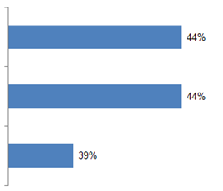
SD5 Poprzednie pytania dotyczyły języków, które mówią wystarczająco dobrze, aby móc prowadzić rozmowę. Jakie języki oprócz języka ojczystego rozumiesz na tyle dobrze, aby podążać za...
(co najmniej jeden język)
5a wiadomości w radiu czy telewizji?
i czytać artykuły z gazety lub czasopisma?
SD5c I komunikować się online?

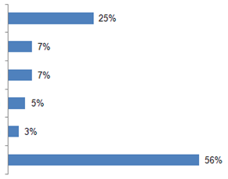
SD5a Poprzednie pytania dotyczyły języków, które mówią wystarczająco dobrze, aby móc prowadzić rozmowę. Jakie języki poza językiem ojczystym rozumiecie na tyle dobrze, aby śledzić wiadomości w radiu lub telewizji?
Angielski
Niemiecki
Francuski
Hiszpański
Rosyjski
Brak
Nieco ponad dwie piąte (44 %) Europejczyków twierdzi, że są w stanie zrozumieć przynajmniej jeden język obcy na tyle dobrze, aby móc śledzić wiadomości w radiu lub telewizji.
Język angielski jest najczęściej wymienianym językiem obcym, a jedna czwarta (25 %) respondentów twierdzi, że mogą śledzić wiadomości radiowe lub telewizyjne w języku angielskim.
Tylko mniejszość Europejczyków mówi, że rozumie francuski (7 %), niemiecki (7 %), hiszpański (5 %), rosyjski (3 %) i włoski o 2 % na tyle dobrze, aby zrozumieć wiadomości w radiu lub telewizji prezentowane w tych językach.
Istnieją różnice między NMS12 a UE-15.
Respondenci w NMS12 są znacznie bardziej prawdopodobni niż w UE-15, aby śledzić wiadomości w telewizji lub radiu w języku rosyjskim (odpowiednio 10 % w porównaniu z 1 %).
Są one mniej prawdopodobne niż UE-15, że będą w stanie śledzić wiadomości w języku angielskim (20 % w porównaniu z 26 %), francuskim (3 % w porównaniu z 8 %) i hiszpańskim (2 % w porównaniu z 6 %).
Istnieją różnice krajowe. Język angielski jest najczęściej cytowanym językiem, który ludzie rozumieją na tyle dobrze, aby śledzić wiadomości w radiu lub telewizji w 19 państwach członkowskich. Te kraje, w których respondenci najczęściej twierdzą, że mogą śledzić wiadomości telewizyjne lub radiowe w języku angielskim, to Malta (85 %), Cypr (63 %), Dania i Holandia (57 % w każdym) i Finlandia (50 %).
Poza Wielką Brytanią i Irlandią, gdzie zdecydowana większość osób posługuje się językiem ojczystym, państwa członkowskie, w których respondenci z najmniejszym prawdopodobieństwem twierdzą, że rozumieją język angielski na tyle dobrze, aby śledzić wiadomości radiowe lub telewizyjne, to Hiszpania i Węgry (12 % w każdym z nich), Słowacja (14 %), Bułgaria i Polska (17 % w każdym przypadku) oraz Republika Czeska (18 %).
Francuski jest najczęściej wymieniany jako język, w którym ludzie mogą śledzić wiadomości telewizyjne lub radiowe w dwóch krajach innych niż Francja, gdzie jest to język urzędowy – Luksemburg (55 %) i Belgia (30 %). Jedynymi innymi krajami, w których co najmniej jeden na dziesięciu respondentów twierdzi, że mogą śledzić wiadomości w języku francuskim, są Niderlandy (17 %), Zjednoczone Królestwo (11 %) i Portugalia (10 %).
Językniemiecki jest najczęściej wymieniany jako język, w którym ludzie rozumieją wiadomości nadawane w Luksemburgu (53 %), gdzie jest to język urzędowy, a następnie Holandia (49 %), Dania (34 %) i Słowenia (27 %).
Bardzo niewiele osób w żadnym kraju UE innym niż Hiszpania jest w stanie zrozumieć język hiszpański na tyle dobrze, aby śledzić wiadomości nadawane, a respondenci z Portugalii (13 %), Francji i Luksemburga (11 % w każdym z nich) najczęściej twierdzą, że mogą.
Wiadomości telewizyjne i radiowe w języku rosyjskim są szeroko rozumiane w państwach członkowskich UE, które wcześniej należały do Związku Radzieckiego, Litwy (70 %), Łotwy (47 %) i Estonii (44 %). Jedynym innym krajem, w którym więcej niż jeden na dziesięciu respondentów twierdzi, że rozumieją wiadomości nadawcze w języku rosyjskim, jest Bułgaria (19 %), były kraj bloku wschodniego o podobnym alfabecie pochodzenia słowiańskiego.

SD5a Poprzednie pytania dotyczyły języków, które mówią wystarczająco dobrze, aby móc prowadzić rozmowę. Jakie języki poza językiem ojczystym rozumiecie na tyle dobrze, aby śledzić wiadomości w radiu lub telewizji?
 | Angielski | Francuski | Niemiecki | Hiszpański | Rosyjski | Brak
UE-27 | 25 % | 7 % | 7 % | 5 % | 3 % | 56 %
B) | 41 % | 30 % | 18 % | 4 % | 0 % | 35 %
BG | 17 % | 1 % | 4 % | 1 % | 19 % | 60 %
CZ | 18 % | 1 % | 9 % | 0 % | 8 % | 40 %
DK | 57 % | 5 % | 34 % | 3 % | 0 % | 24 %
DE | 33 % | 5 % | 7 % | 2 % | 2 % | 55 %
EE | 39 % | 1 % | 9 % | 1 % | 44 % | 19 %
IE | 5 % | 8 % | 5 % | 2 % | 1 % | 61 %
EL | 42 % | 5 % | 3 % | 0 % | 1 % | 53 %
ES | 12 % | 6 % | 1 % | 13 % | 0 % | 60 %
FR | 26 % | 3 % | 4 % | 11 % | 0 % | 59 %
IT | 24 % | 9 % | 2 % | 3 % | 0 % | 65 %
CY | 63 % | 5 % | 2 % | 1 % | 2 % | 31 %
LV | 29 % | 1 % | 7 % | 1 % | 47 % | 17 %
LT | 28 % | 1 % | 6 % | 1 % | 70 % | 12 %
LU | 39 % | 55 % | 53 % | 11 % | 1 % | 12 %
HU | 12 % | 1 % | 10 % | 0 % | 1 % | 75 %
MT | 85 % | 5 % | 2 % | 1 % | 0 % | 7 %
NL | 57 % | 17 % | 49 % | 7 % | 0 % | 25 %
AT | 44 % | 6 % | 6 % | 2 % | 1 % | 47 %
PL | 17 % | 1 % | 6 % | 1 % | 8 % | 64 %
PT | 20 % | 10 % | 1 % | 13 % | 0 % | 64 %
RO | 26 % | 8 % | 2 % | 5 % | 2 % | 52 %
SI | 42 % | 2 % | 27 % | 4 % | 3 % | 16 %
SK | 14 % | 1 % | 11 % | 1 % | 8 % | 33 %
FI | 50 % | 4 % | 11 % | 4 % | 2 % | 39 %
SE | 24 % | 5 % | 16 % | 4 % | 0 % | 44 %
WIELKA BRYTANIA | 9 % | 11 % | 4 % | 3 % | 1 % | 60 %

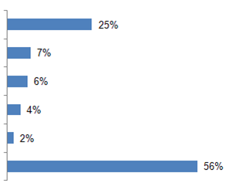
SD5b I czytać artykuły gazety lub czasopisma?
Angielski
Francuski
Niemiecki
Hiszpański
Rosyjski
Brak
Europejczycy mogą równie dobrze czytać gazetę lub artykuł czasopisma w języku obcym, jak mają śledzić wiadomości w radiu lub telewizji, a nieco ponad dwie piąte (44 %) respondentów twierdzi, że jest w stanie to zrobić.
Po raz kolejny język angielski jest najbardziej rozpowszechnionym językiem obcym, przy czym podobny odsetek Europejczyków (25 %) potrafi czytać artykuł gazety lub czasopisma w języku, a co za tym idzie – w mniejszym stopniu w języku francuskim (7 %), niemieckim (6 %), hiszpańskim (4 %) oraz rosyjskim i włoskim (2 %).
Respondenci w NMS12 są bardziej prawdopodobni niż w UE-15, aby móc czytać artykuły prasowe i czasopisma w języku rosyjskim (8 % w porównaniu odpowiednio 1 %) i mniej prawdopodobne niż w UE-15, aby móc to robić w języku angielskim (19 % w porównaniu z 27 %), francuskim (2 % w porównaniu z 8 %) i hiszpańskim (1 % wobec 5 %).
Ponownie występują różnice krajowe.
Kraje, w których respondenci najczęściej i najmniej mówią, że rozumieją każdy język na tyle dobrze, aby móc czytać artykuły prasowe i czasopisma, są zasadniczo podobne do tych krajów, w których respondenci najczęściej i najmniej są w stanie śledzić wiadomości w radiu lub telewizji.
W przeważającej części proporcje krajowe są podobne lub nieco niższe od zgłoszonych poziomów zrozumienia wiadomości nadawczych.
Jednak w kilku przypadkach większy odsetek respondentów w danym kraju twierdzi, że rozumie język na tyle dobrze, aby móc przeczytać artykuł gazety lub czasopisma.

5D5b I czytać artykuły gazety lub czasopisma?

 | Angielski | Francuski | Niemiecki | Hiszpański | Rosyjski | Brak
UE-27 | 25 | 7 | 6 | 4 | 2 | 56
B) | 37 | 28 | 13 | 3 | 0 | 42
BG | 16 | 1 | 3 | 1 | 17 | 64
CZ | 17 | 1 | 8 | 0 | 6 | 46
DK | 58 | 5 | 31 | 2 | 0 | 27
DE | 33 | 5 | 7 | 2 | 2 | 56
EE | 36 | 1 | 7 | 0 | 35 | 26
IE | 4 | 7 | 4 | 2 | 1 | 70
EL | 40 | 4 | 3 | 0 | 1 | 55
ES | 15 | 7 | 1 | 13 | 0 | 56
FR | 32 | 4 | 5 | 9 | 0 | 57
IT | 26 | 9 | 1 | 4 | 0 | 63
CY | 46 | 4 | 1 | 0 | 1 | 46
LV | 27 | 0 | 6 | 1 | 46 | 21
LT | 23 | 1 | 5 | 1 | 61 | 20
LU | 35 | 54 | 52 | 10 | 1 | 15
HU | 12 | 1 | 9 | 0 | 1 | 77
MT | 74 | 4 | 2 | 0 | 0 | 21
NL | 56 | 15 | 46 | 6 | 0 | 28
AT | 43 | 5 | 6 | 2 | 1 | 48
PL | 18 | 1 | 6 | 0 | 6 | 69
PT | 20 | 10 | 1 | 9 | 0 | 68
RO | 20 | 7 | 1 | 2 | 1 | 58
SI | 39 | 1 | 24 | 2 | 1 | 20
SK | 18 | 1 | 12 | 1 | 8 | 32
FI | 49 | 5 | 11 | 4 | 1 | 40
SE | 28 | 5 | 13 | 3 | 0 | 45
WIELKA BRYTANIA | 10 | 13 | 3 | 3 | 1 | 59

Kraje, w których respondenci najczęściej mówią, że rozumieją język angielski na tyle dobrze, aby móc czytać artykuły prasowe lub czasopisma, to Malta (74 %), Dania (58 %), Holandia (56 %), Finlandia (49 %) i Cypr (46 %).
Zarówno na Malcie, jak i na Cyprze odsetek respondentów, którzy twierdzą, że mogą to zrobić, jest znacznie niższy niż odsetek osób, które twierdzą, że są w stanie zrozumieć wiadomości w języku angielskim (odpowiednio 11 punktów procentowych i -17 punktów procentowych).
Ponownie (oprócz Zjednoczonego Królestwa i Irlandii) państwa członkowskie, w których respondenci z najmniejszym prawdopodobieństwem twierdzą, że rozumieją język angielski na tyle dobrze, aby przeczytać artykuły prasowe, to Węgry (12 %), Hiszpania (15 %), Bułgaria (16 %), Republika Czeska (17 %) oraz Polska i Słowacja (18 % w każdym przypadku).
Francuski jest ponownie najczęściej wymieniany jako język, który ludzie rozumieją na tyle dobrze, aby czytać artykuły prasowe i czasopisma w dwóch krajach innych niż Francja, które mają francuski jako język urzędowy – Luksemburg (54 %) i Belgia (28 %).
Jedyne inne kraje, w których co najmniej jeden na dziesięciu respondentów twierdzi, że potrafią czytać artykuły prasowe w języku francuskim, są takie same jak te, w których co najmniej jedna na dziesięć osób jest w stanie śledzić wiadomości nadawcze – Niderlandy (15 %), Zjednoczone Królestwo (13 %) i Portugalia (10 %).
Schemat krajów, w których respondenci najprawdopodobniej rozumieją język niemiecki na tyle dobrze, aby przeczytać artykuły prasowe, odzwierciedla również te, które są widoczne dla wiadomości nadawczych: Luksemburg (52 %), gdzie jest to język urzędowy, a następnie Holandia (46 %), Dania (31 %) i Słowenia (24 %).
Ponownie, tylko bardzo niewiele osób w jakimkolwiek państwie członkowskim innym niż Hiszpania jest w stanie zrozumieć język hiszpański na tyle dobrze, aby móc czytać artykuły z czasopism i gazet, a respondenci w Luksemburgu (10 %), Francji i Portugalii (9 % w każdym z nich) najczęściej twierdzą, że mogą.
Podobnie respondenci w państwach członkowskich, które wcześniej należały do Związku Radzieckiego, są najbardziej prawdopodobni ze wszystkich państw członkowskich UE, aby powiedzieć, że rozumieją język rosyjski na tyle dobrze, aby móc czytać artykuły czasopisma i gazety: Litwa (61 %), Łotwa (46 %) i Estonia (35 %). Bułgaria jest po raz kolejny jedynym krajem, w którym więcej niż jeden na dziesięciu respondentów twierdzi, że może czytać artykuły prasowe i czasopisma w języku rosyjskim (17 %).

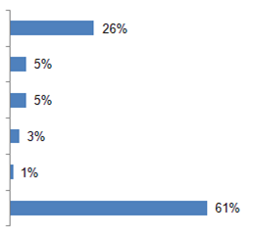
SD5c I komunikować się online?
Angielski
Niemiecki
Francuski
Hiszpański
Rosyjski
Brak

Europejczycy są nieco mniej skłonni powiedzieć, że rozumieją każdy język obcy na tyle dobrze, aby móc go używać do komunikacji online (np. za pośrednictwem poczty elektronicznej, Twittera, Facebooka itp.), przy czym dwie piąte (39 %) twierdzi, że może posługiwać się co najmniej jednym językiem obcym w ten sposób.
Po raz kolejny najczęściej cytowanym językiem jest angielski, przy czym podobny odsetek respondentów (26 %) twierdzi, że rozumie go na tyle dobrze, aby wykorzystać go do komunikacji online.
Znacznie mniejszy odsetek respondentów jest w stanie posługiwać się językiem francuskim (5 %), niemieckim (5 %), hiszpańskim (3 %) i rosyjskim i włoskim (1 %) w ten sposób.
NMS12 jest bardziej prawdopodobne niż UE-15, że będzie w stanie komunikować się online w języku rosyjskim (odpowiednio 5 % w porównaniu z 0,5 %) i mniej prawdopodobne niż UE-15, że będzie w stanie to zrobić w języku angielskim (22 % w porównaniu z 28 %), francuskim (2 % w porównaniu z 6 %) i hiszpańskim (1 % wobec 3 %).
Na szczeblu krajowym te państwa członkowskie, w których respondenci najczęściej twierdzą, że rozumieją język angielski na tyle dobrze, aby móc z niego korzystać do komunikacji online, to Malta (64 %), Dania (58 %), Holandia (56 %), Finlandia (51 %), Grecja (46 %), Austria (45 %) i Cypr (44 %). Ponownie na Malcie i na Cyprze odsetek respondentów, którzy twierdzą, że mogą posługiwać się językiem angielskim do komunikowania się online, jest znacznie niższy niż odsetek osób, które twierdzą, że są w stanie zrozumieć wiadomości nadawane w języku angielskim (odpowiednio 21 punktów procentowych i -19 punktów).
Państwa członkowskie, w których respondenci z najmniejszym prawdopodobieństwem twierdzą, że rozumieją język angielski na tyle dobrze, aby wykorzystać go do komunikacji online, z wyjątkiem Zjednoczonego Królestwa i Irlandii, to Węgry (16 %), Hiszpania i Słowacja (17 % w każdym), Republika Czeska (19 %) oraz Bułgaria, Polska i Portugalia (20 % w każdym z nich).
WE wszystkich tych państwach członkowskich język angielski jest nadal szerzej wymieniany niż francuski, niemiecki, hiszpański lub rosyjski jako język, który respondenci rozumieją na tyle dobrze, aby móc porozumiewać się w internecie.
Mniej niż jeden na dziesięciu respondentów jest w stanie porozumiewać się online w języku francuskim we wszystkich państwach członkowskich innych niż Luksemburg (41 %) i Belgia (19 %), gdzie francuski jest językiem urzędowym.
Wśród innych państw członkowskich większość respondentów w Wielkiej Brytanii (8 %), Holandii (7 %) oraz Irlandii, Włoszech i Portugalii (po 6 % w każdym z nich) korzysta z języka francuskiego w internecie.
Język niemiecki jest najczęściej wymieniany jako język, który ludzie rozumieją na tyle dobrze, aby móc korzystać z komunikacji online w Luksemburgu (37 %), gdzie jest to język urzędowy, a następnie Holandia (31 %), Dania (19 %) i Słowenia (16 %).
Bardzo niewiele osób w jakimkolwiek kraju UE innym niż Hiszpania (9 %) jest w stanie zrozumieć język hiszpański na tyle dobrze, aby wykorzystać go do komunikowania się przez internet z respondentami we Francji (6 %), Luksemburgu i Portugalii (5 % w każdym z nich) z największym prawdopodobieństwem, że mogą.
Możliwość korzystania z języka rosyjskiego do komunikacji online jest najbardziej rozpowszechniona w państwach członkowskich UE, które wcześniej należały do Związku Radzieckiego, Łotwy (41 %), Litwy (40 %) i Estonii (19 %). Jedynym innym krajem, w którym co najmniej jeden na dziesięciu respondentów twierdzi, że rozumieją rosyjskie na tyle dobrze, by móc to zrobić, jest Bułgaria (10 %), były blok wschodni o podobnym alfabecie pochodzenia słowiańskiego.

SD5c I komunikować się online?
 | Angielski | Francuski | Niemiecki | Hiszpański | Rosyjski | Brak
UE-27 | 26 % | 5 % | 5 % | 3 % | 1 % | 61 %
B) | 40 % | 19 % | 7 % | 2 % | 0 % | 47 %
BG | 20 % | 0 % | 3 % | 1 % | 10 % | 69 %
CZ | 19 % | 1 % | 7 % | 0 % | 2 % | 58 %
DK | 58 % | 2 % | 19 % | 1 % | 0 % | 32 %
DE | 32 % | 4 % | 7 % | 1 % | 1 % | 59 %
EE | 42 % | 1 % | 5 % | 0 % | 19 % | 30 %
IE | 4 % | 6 % | 3 % | 2 % | 1 % | 74 %
EL | 46 % | 4 % | 2 % | 0 % | 1 % | 50 %
ES | 17 % | 5 % | 1 % | 9 % | 0 % | 65 %
FR | 29 % | 3 % | 2 % | 6 % | 0 % | 64 %
IT | 29 % | 6 % | 2 % | 2 % | 0 % | 64 %
CY | 44 % | 3 % | 1 % | 0 % | 1 % | 51 %
LV | 28 % | 0 % | 3 % | 1 % | 41 % | 25 %
LT | 31 % | 1 % | 4 % | 1 % | 40 % | 31 %
LU | 33 % | 41 % | 37 % | 5 % | 1 % | 30 %
HU | 16 % | 1 % | 8 % | 0 % | 1 % | 74 %
MT | 64 % | 3 % | 1 % | 0 % | 0 % | 32 %
NL | 56 % | 7 % | 31 % | 3 % | 0 % | 37 %
AT | 45 % | 5 % | 5 % | 2 % | 0 % | 47 %
PL | 20 % | 1 % | 5 % | 1 % | 4 % | 69 %
PT | 20 % | 6 % | 0 % | 5 % | 0 % | 72 %
RO | 24 % | 5 % | 1 % | 2 % | 1 % | 59 %
SI | 43 % | 1 % | 16 % | 1 % | 1 % | 34 %
SK | 17 % | 1 % | 9 % | 1 % | 3 % | 47 %
FI | 51 % | 3 % | 8 % | 4 % | 1 % | 42 %
SE | 30 % | 1 % | 4 % | 1 % | 1 % | 59 %
WIELKA BRYTANIA | 10 % | 8 % | 2 % | 2 % | 2 % | 66 %

Jeśli chodzi o całkowitą liczbę języków, których Europejczycy mogą używać do tych biernych działań (tj. w tym dowolny język obcy, nie tylko angielski, francuski, niemiecki, hiszpański i rosyjski), około trzech na dziesięciu respondentów twierdzi, że zna jeden język na tyle dobrze, aby śledzić wiadomości (29 %), podobnie jak w przypadku jednego języka na tyle dobrze, aby czytać gazety lub czasopisma (29 %), a nieco mniejszy odsetek, że rozumie jeden język obcy na tyle dobrze, aby móc komunikować się online (27 %).
Mniej niż jeden na dziesięciu respondentów rozumie dwa języki wystarczająco dobrze, aby śledzić wiadomości nadawane (9 %), czytać artykuły prasowe (9 %) i komunikować się online (7 %). Tylko niewielka mniejszość (3 % lub mniej) mówi, że rozumie co najmniej trzy języki.
Istnieje mniejszość Europejczyków, którzy nie są w stanie zrozumieć żadnego języka obcego na tyle dobrze, aby móc prowadzić rozmowę, ale którzy rozumieją język obcy na tyle dobrze, aby podjąć jedną z tych biernych czynności.
W związku z tym 8 % respondentów, którzy twierdzą, że nie posługuje się żadnym językiem obcym, jest w stanie śledzić wiadomości w telewizji lub radiu w języku obcym; 9 % jest w stanie czytać artykuły gazety lub czasopisma w języku obcym; a 6 % jest w stanie porozumiewać się online w języku obcym.
Grupy demograficzne i behawioralne o największym prawdopodobieństwie zrozumienia języka obcego na tyle dobrze, aby podjąć te pasywne działania, to:
● osoby młodsze, w szczególności osoby w wieku 15-24 lat, w porównaniu z osobami w wieku powyżej 55 lat
* Komunikacja online (odpowiednio 44 % w porównaniu z 13 %)
* Czytanie czasopism i artykułów prasowych (41 % w porównaniu z 20 %)
* Śledząc wiadomości w telewizji lub radiu (41 % vs. 20 %)
● osoby, które pod względem zawodu są studentami, zwłaszcza w porównaniu z osobami mieszkającymi w domu i emerytami
* Komunikacja online (odpowiednio 51 % w porównaniu z 18 % i 11 %)
* Czytanie czasopism i artykułów prasowych (46 % w porównaniu z 22 % i 18 %)
* Wiadomości w telewizji lub radiu (46 % w porównaniu z 22 % i 20 %)

● osoby, które ukończyły naukę w pełnym wymiarze godzin w wieku powyżej 20 lat, w szczególności w porównaniu z ukończonymi w wieku 15 lat
* Komunikacja online (odpowiednio 37 % w porównaniu z 9 %)
* Czytanie czasopism i artykułów prasowych (38 % w porównaniu z 14 %)
* Śledząc wiadomości w telewizji lub radiu (37 % vs. 16 %)
● ludzie mieszkający w dużych miastach, zwłaszcza w porównaniu z mieszkańcami wsi
* Komunikacja online (odpowiednio 32 % w porównaniu z 23 %)
● osoby, które codziennie korzystają z internetu, zwłaszcza w porównaniu z tymi, którzy nigdy z niego nie korzystają
* Komunikacja online (odpowiednio 38 % w porównaniu z 7 %)
* Czytanie czasopism i artykułów prasowych (37 % w porównaniu z 16 %)
* Śledząc wiadomości w telewizji lub radiu (36 % vs. 18 %)
● ci, którzy stawiają się wyżej na schodach pozycjonowania społecznego, zwłaszcza ci, którzy stawiają się wysoko w porównaniu do tych, którzy stawiają się nisko
* Komunikacja online (odpowiednio 31 % w porównaniu z 20 %)
* Czytanie czasopism i artykułów prasowych (32 % w porównaniu z 24 %)
* Śledząc wiadomości w telewizji lub radiu (33 % vs. 24 %)
Osoby bardzo aktywne lub aktywne osoby uczące się języków są, co zrozumiałe, bardziej prawdopodobne niż osoby nieaktywne, aby zrozumieć język obcy na tyle dobrze, aby podjąć wszystkie te pasywne działania:
* Komunikacja online (odpowiednio 44 % i 43 % w porównaniu z 23 %)
* Czytanie czasopism i artykułów prasowych (37 % i 43 % w porównaniu z 25 %)
* Wiadomości w telewizji lub radiu (42 % i 43 % w porównaniu z 26 %)

SD5abc.2 Poprzednie pytania dotyczyły języków, które mówią wystarczająco dobrze, aby móc prowadzić rozmowę. Jakie języki poza językiem ojczystym rozumiesz wystarczająco dobrze, aby...
Odpowiedzi: „1 język”
 | śledź wiadomości w radiu lub telewizji | Przeczytaj artykuły gazety lub czasopisma | komunikacja online
UE-27 | 29 % | 29 % | 27 %
Wiek
15-24 | 41 % | 41 % | 44 %
25-39 | 33 % | 36 % | 37 %
40-54 | 30 % | 29 % | 26 %
55+ | 21 % | 20 % | 13 %
Edukacja (koniec)
—15 | 16 % | 14 % | 9 %
16-19 | 27 % | 27 % | 23 %
20+ | 37 % | 37 % | 38 %
Wciąż studiuję | 46 % | 46 % | 51 %
Subiektywna urbanizacja
Wieś wiejska | 27 % | 26 % | 23 %
Małe/Mid-size miasto | 28 % | 29 % | 27 %
Duże miasto | 34 % | 33 % | 32 %
Skala zawodów respondenta
Osoby samozatrudnione | 34 % | 32 % | 32 %
Kadra kierownicza | 37 % | 39 % | 39 %
Inne białe kołnierze | 35 % | 35 % | 34 %
Pracownicy fizyczni | 29 % | 28 % | 27 %
Osoby zajmujące się domem | 22 % | 22 % | 18 %
Bezrobotni | 27 % | 29 % | 27 %
Emerytowany | 20 % | 18 % | 11 %
Studenci | 46 % | 46 % | 51 %
Korzystanie z Internetu
Na co dzień | 36 % | 37 % | 38 %
Często/Czasami | 28 % | 26 % | 23 %
Nigdy | 18 % | 16 % | 7 %
Samopozycjonowanie się na schodach społecznych
Niski (1-4) | 24 % | 24 % | 20 %
Średni (5-6) | 30 % | 29 % | 27 %
Wysoki (7-10) | 33 % | 32 % | 31 %
Aktywność jako osoba ucząca się języka
Bardzo aktywny | 42 % | 37 % | 44 %
Aktywny | 43 % | 43 % | 43 %
Nieaktywne | 26 % | 25 % | 23 %

POSŁUGIWANIE SIĘ JĘZYKAMI
Po zbadaniu poziomu wielojęzyczności w Europie w niniejszym rozdziale sprawozdania omówiono sposób, w jaki Europejczycy wykorzystują języki obce, które rozumieją na tyle dobrze, aby móc prowadzić rozmowę, pod względem częstotliwości korzystania z nich i tego, do czego z nich używają, przed zakończeniem sekcji poświęconej niedawnym i planowanym działaniom w zakresie nauki języków.

CZĘSTOTLIWOŚĆ STOSOWANIA
Istnieje wyraźny związek między kolejnością, w jakiej dany język jest wymieniony (tj. postrzeganą biegłością), a częstotliwością, z jaką język ten jest używany.

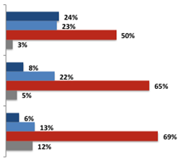
SD3 Jak często używasz...
(Pierwszy inny język)
(Drugi inny język)
(Trzeci inny język)
Respondenci zostali zapytani, jak często posługują się każdym językiem obcym, który powiedział, że potrafią mówić wystarczająco dobrze, aby prowadzić rozmowę, maksymalnie do trzech.
Tak więc jedna czwarta (24 %) respondentów używa swojego pierwszego języka obcego każdego dnia lub prawie codziennie, podobny odsetek (23 %) często go używa, a reszta (50 %) używa go sporadycznie.
Respondenci znacznie rzadziej posługują się drugim językiem każdego dnia lub prawie codziennie (8 %), a co za tym idzie, częściej będą go używać jedynie sporadycznie (65 %).
Podobnie tylko 6 % respondentów, którzy mówią w trzecim języku obcym, używa go „codziennie”, około jeden na ośmiu (13 %) często, ale nie codziennie, a około siedmiu na dziesięć (69 %) korzysta z niego sporadycznie.
Istnieje powszechna różnorodność w poszczególnych krajach.
Spośród pierwszych wymienionych języków obcych państwa członkowskie, w których języki te są najczęściej używane codziennie lub prawie codziennie, to Luksemburg (67 %), Malta (49 %), Hiszpania i Łotwa (44 % w każdym), Dania (41 %), Cypr (39 %) i Szwecja (38 %).
Państwa członkowskie, w których najczęściej używane są te języki, to Portugalia (68 %), Włochy (61 %), Republika Czeska i Zjednoczone Królestwo (60 % w każdym), Polska (59 %), Austria (58 %) i Węgry (57 %).

SD3.1 Jak często używasz swojego (FIRST OTHER LANGUAGE)?

 | Codziennie/prawie codziennie | Często, ale nie na co dzień | Okazjonalnielly | Nie wiem.
UE-27 | 24,00 % | 23,00 % | 50,00 % | 3,00 %
B) | 29,00 % | 27,00 % | 44,00 % | 0,00 %
BG | 18,00 % | 29,00 % | 49,00 % | 4,00 %
CZ | 10,00 % | 29,00 % | 60,00 % | 1,00 %
DK | 41,00 % | 25,00 % | 33,00 % | 1,00 %
DE | 26,00 % | 22,00 % | 50,00 % | 2,00 %
EE | 34,00 % | 30,00 % | 34,00 % | 2,00 %
IE | 22,00 % | 21,00 % | 51,00 % | 6,00 %
EL | 15,00 % | 31,00 % | 54,00 % | 0,00 %
ES | 44,00 % | 21,00 % | 32,00 % | 3,00 %
FR | 19,00 % | 24,00 % | 55,00 % | 2,00 %
IT | 9,00 % | 26,00 % | 61,00 % | 4,00 %
CY | 39,00 % | 26,00 % | 35,00 % | 0,00 %
LV | 44,00 % | 24,00 % | 31,00 % | 1,00 %
LT | 22,00 % | 25,00 % | 49,00 % | 4,00 %
LU | 67,00 % | 17,00 % | 16,00 % | 0,00 %
HU | 15,00 % | 27,00 % | 57,00 % | 1,00 %
MT | 49,00 % | 23,00 % | 28,00 % | 0,00 %
NL | 31,00 % | 32,00 % | 37,00 % | 0,00 %
AT | 12,00 % | 24,00 % | 58,00 % | 6,00 %
PL | 11,00 % | 24,00 % | 59,00 % | 6,00 %
PT | 11,00 % | 24,00 % | 59,00 % | 6,00 %
RO | 20,00 % | 25,00 % | 51,00 % | 4,00 %
SI | 23,00 % | 27,00 % | 49,00 % | 1,00 %
SK | 18,00 % | 29,00 % | 51,00 % | 2,00 %
FI | 33,00 % | 24,00 % | 42,00 % | 1,00 %
SE | 38,00 % | 23,00 % | 39,00 % | 0,00 %
WIELKA BRYTANIA | 28,00 % | 10,00 % | 60,00 % | 2,00 %

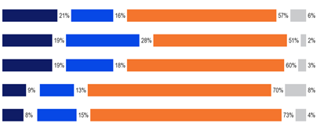

SD3 Jak często używasz...
Hiszpański
Angielski
Niemiecki
Rosyjski
Francuski
EB77.1 luty-marzec 2012 r.

EB64.3 listopad-grudzień 2005 r. (?)
Codziennie/prawie codziennie
Często, ale nie codziennie
Okazjonalnie
Nie wiem.
Jeśli chodzi o pięć najczęściej używanych języków obcych w UE, a wśród Europejczyków, którzy są w stanie posługiwać się każdym językiem, język angielski jest najprawdopodobniej językiem używanym częściej niż tylko okazjonalnie.
Niewiele mniej niż połowa (47 %) respondentów, którzy mówią po angielsku, mówi, że używa jej więcej niż sporadycznie, a piąta (19 %) twierdzi, że używa tego codziennie lub prawie każdego dnia, a ponad jedna czwarta (28 %) mówi, że korzysta z niej często, ale nie codziennie.
Niewiele mniej niż dwie piąte respondentów, którzy mówią po hiszpańsku (37 %) i ten sam odsetek osób, które mówią po niemiecku (37 %), mówią, że używają tego języka częściej niż okazjonalnie. Osoby mówiące po hiszpańsku są nieco bardziej skłonne powiedzieć, że używają go codziennie lub prawie codziennie (21 %), w porównaniu z tymi, którzy mówią po niemiecku i po angielsku (19 %).
Francuski i rosyjski są najbardziej prawdopodobne z pięciu języków, które mają być używane tylko sporadycznie, z siedmiu na dziesięć (70 %) tych, którzy mówią po rosyjsku, a nieco wyższy odsetek tych, którzy mówią po francusku (73 %) mówi, że robią to okazjonalnie.
Mniej niż jeden na dziesięciu Europejczyków korzysta z języka francuskiego (8 %) i rosyjskiego (9 %) każdego dnia lub prawie każdego dnia.
Nie jest możliwe porównanie wyników z wynikami uzyskanymi w 2005 r., ponieważ zmienił się sposób gromadzenia informacji.

Respondenci w UE-15 częściej posługują się językami obcymi niż w NMS12, a w szczególności posługują się nimi codziennie lub prawie codziennie, w szczególności:
● Niemiecki (23 % osób w UE-15 w porównaniu z 7 % w NMS12)
● Hiszpański (odpowiednio 22 % w porównaniu z 3 %)
● Francuski (9 % wobec 3 %)
● Rosyjski (15 % vs. 7 %)
Państwa członkowskie, w których osoby posługujące się językiem angielskim jako językiem obcym najczęściej posługują się nim każdego dnia lub prawie codziennie, to – z wyjątkiem Wielkiej Brytanii i Irlandii, gdzie jest to język urzędowy – Malta (48 %), Dania (41 %), Szwecja (37 %), Cypr (36 %), Finlandia i Luksemburg (31 % w każdym) i Estonia (28 %).
Osoby, które posługują się językiem obcym najczęściej posługują się nim od czasu do czasu, to Portugalia (66 %), Włochy (63 %), Austria (61 %), Niemcy (58 %) i Francja (57 %).
Zakres badania umiejętności ocenianych przez siebie w języku francuskim, niemieckim, hiszpańskim i rosyjskim na szczeblu krajowym jest ograniczony ze względu na rozmiary bazowe dla większości państw członkowskich, ponieważ języki te są powszechnie używane tylko w niewielkiej liczbie państw.
Analiza na poziomie krajowym ogranicza się zatem do języka angielskiego, który jest powszechnie używany w większości krajów UE.

SYTUACJA UŻYTKOWANIA
W niniejszej sekcji skupiono się na tym, w jaki sposób Europejczycy posługują się językami obcymi, którymi posługują się.
Języki obce zgłoszone jako przydatne narzędzie dostępu do internetu i innych mediów
Respondenci, którzy posługują się językiem obcym, otrzymali kartę przedstawiającą różne sytuacje i poprosili, aby mogli posługiwać się maksymalnie dwoma językami obcymi, kiedy regularnie używali każdego z nich. Informacje te zostały zebrane i zarejestrowane oddzielnie dla pierwszego i drugiego wymienionego języka obcego. Respondenci byli w stanie wymienić tyle sytuacji, ile ich dotyczyło.
Sytuacja, w której Europejczycy najprawdopodobniej będą regularnie używać swojego pierwszego języka obcego, jest na wakacjach za granicą, a niewiele mniej niż połowa (45 %) respondentów twierdzi, że tak.
Około jedna trzecia Europejczyków regularnie używa swojego pierwszego języka obcego podczas oglądania filmów/telewizji lub słuchania radia (34 %), w internecie (34 %) i podczas komunikowania się ze znajomymi (31 %).
Jedna czwarta respondentów używa pierwszego języka obcego w rozmowach w pracy (25 %) oraz czytając książki, gazety lub czasopisma (24 %).
Nieco mniej – około jednej szóstej respondentów – używa swojego pierwszego języka obcego, pisząc e-maile lub listy w pracy (17 %) lub czytając w pracy (16 %), a podobny odsetek (16 %) podczas komunikowania się z członkami rodziny.
Europejczycy są najmniej prawdopodobni regularnie posługując się swoim pierwszym językiem obcym podczas nauki języków (12 %), studiując coś innego (9 %) i podróżując za granicę w biznesie (10 %).
Mniejszość Europejczyków (6 %) w żadnej sytuacji nie używa regularnie swojego pierwszego języka obcego.

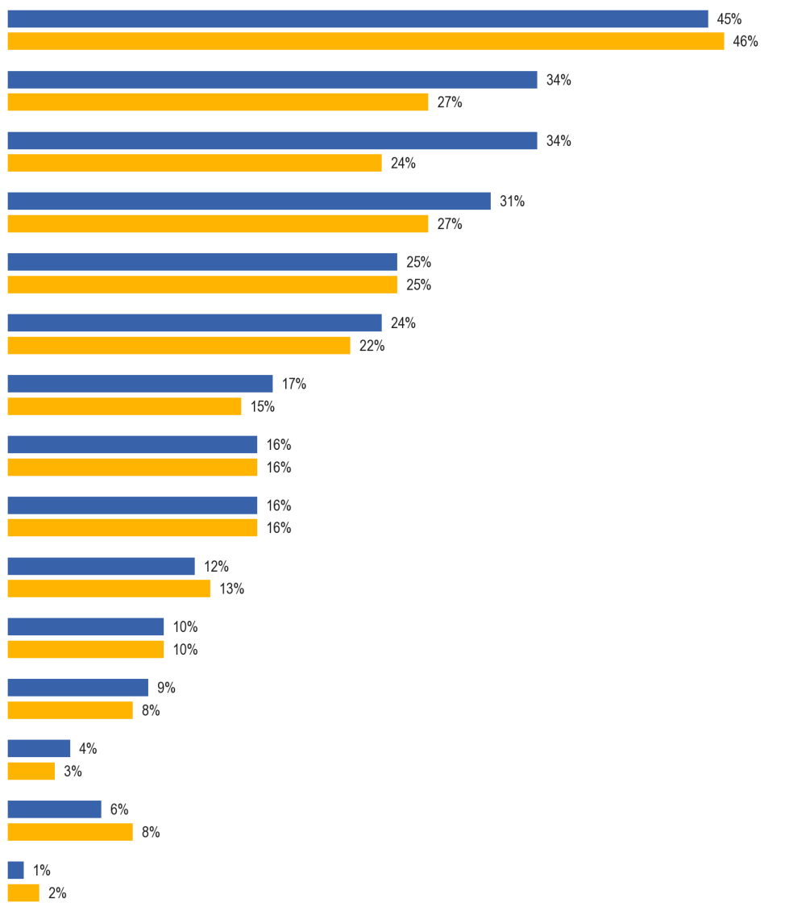

SD4a. Kiedy regularnie używasz (FIRST OTHER LANGUAGE)?
Na wakacjach za granicą
Oglądanie telewizji\ słuchanie radia
Na lntemet
Komunikowanie się ze znajomymi
Rozmowy w pracy. twarzą w twarz lub telefonicznie
Pisanie e-maili\pismo w pracy
Komunikowanie się z członkami rodziny
Czytanie w pracy
Podczas nauki języków
Podróże służbowe za granicę
Ucząc się czegoś innego
Inne (SPONTANEOUS)
Brak (SPONTANEOUS)
Nie wiem.
Czytanie książek\gazety\magazyny
EB77.1 luty-marzec 2012 r. (UE27)
EB64.3 listopada 2005 r.

Najbardziej zauważalne zmiany od 2005 r. to wzrost odsetka Europejczyków, którzy regularnie używają swojego pierwszego języka obcego w internecie (+10 punktów procentowych), oglądając filmy/telewizje lub słuchając radia (+7 punktów) i komunikując się ze znajomymi (+4 punkty).
Wśród osób posługujących się co najmniej dwoma językami obcymi najczęstszym sposobem, w jaki regularnie posługują się drugim językiem, jest, podobnie jak pierwszy, urlop za granicą, przy nieco niższym odsetku (42 %) respondentów, którzy twierdzą, że tak robią.
Jednak we wszystkich innych sytuacjach odsetek respondentów, którzy regularnie posługują się drugim językiem, jest, co nie dziwi, znacznie niższy.
Od jednej piątej do jednej czwartej tych respondentów regularnie posługuje się drugim językiem obcym podczas komunikowania się z przyjaciółmi (23 % w porównaniu z 31 % w przypadku pierwszego języka), oglądanie filmów/telewizji lub słuchanie radia (odpowiednio 22 % w porównaniu z 34 %) oraz w internecie (20 % wobec 34 %).
Nieco mniejszy odsetek respondentów regularnie używa tego języka obcego w rozmowach w pracy (16 % w porównaniu z 25 % w przypadku pierwszego języka) oraz czytając książki, gazety lub czasopisma (15 % w porównaniu z 24 %).
Europejczycy są najmniej prawdopodobni regularnie posługiwać się drugim językiem obcym podczas nauki czegoś innego niż języki (5 % w porównaniu z 9 % w przypadku pierwszego języka), podczas podróży służbowych za granicę (8 % w porównaniu z 10 %), pisząc e-maile/pisma w miejscu pracy (9 % wobec 17 %) i czytając w pracy (9 % wobec 16 %).
Jeden na dziesięciu Europejczyków (10 %) nie posługuje się drugim językiem obcym w żadnej sytuacji, w porównaniu z 6 % w przypadku pierwszego języka.

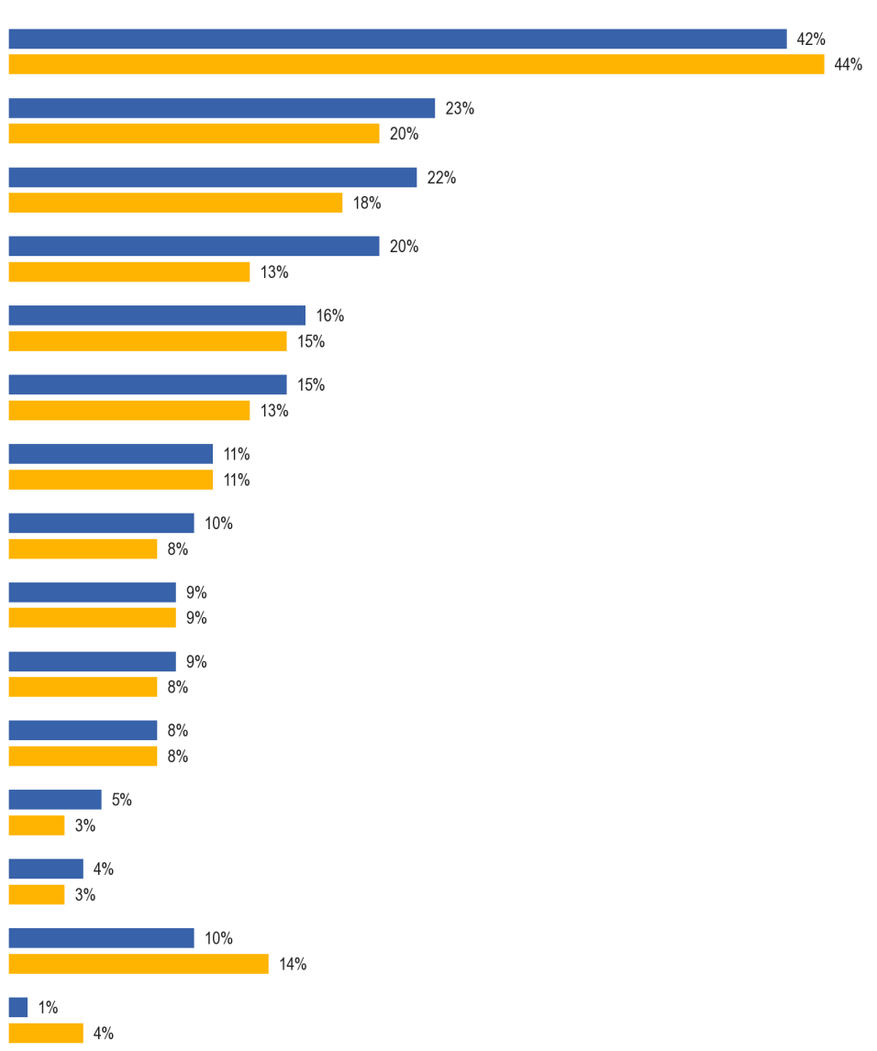
SD4b. Kiedy regularnie używasz (SECOND OTHER LANGUAGE)?
Na wakacjach za granicą
Oglądanie telewizji\ słuchanie radia
Na lntemet
Komunikowanie się ze znajomymi
Rozmowy w pracy. twarzą w twarz lub telefonicznie
Pisanie e-maili\pismo w pracy
Komunikowanie się z członkami rodziny
Czytanie w pracy
Podczas nauki języków
Podróże służbowe za granicę
Ucząc się czegoś innego
Inne (SPONTANEOUS)
Brak (SPONTANEOUS)
Nie wiem.
Czytanie książek\gazety\magazyny
EB77.1 luty-marzec 2012 r. (UE27)
EB64.3 listopada 2005 r.

Najbardziej znaczące zmiany od 2005 r. są zasadniczo podobne do zmian zaobserwowanych w pierwszych wymienionych językach.
Rośnie odsetek Europejczyków, którzy regularnie posługują się drugim wymienionym językiem obcym w internecie (+7 punktów procentowych), oglądając filmy/telewizje lub słuchając radia (+4 punkty) i komunikując się ze znajomymi (+3 punkty).
Odsetek respondentów, którzy twierdzą, że nie używają swojego drugiego języka do żadnych działań, zmniejszył się z 14 % w 2005 r. do 10 % w 2012 r.
Poniższy wykres pokazuje całkowite używanie języków w każdej sytuacji, łącząc odpowiedzi udzielone przez respondentów w odniesieniu do pierwszego i drugiego wymienionego języka obcego.

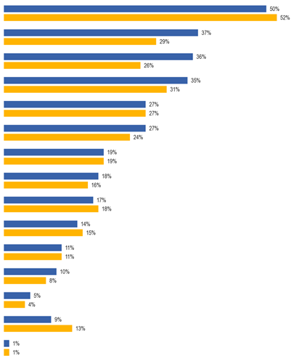
SD4T Kiedy regularnie używasz (Pierwszy inny język)\(Drugi inny język)? — OGÓŁEM
Na wakacjach za granicą
Oglądanie telewizji\ słuchanie radia
Na lntemet
Komunikowanie się ze znajomymi
Rozmowy w pracy. twarzą w twarz lub telefonicznie
Pisanie e-maili\pismo w pracy
Komunikowanie się z członkami rodziny
Czytanie w pracy
Podczas nauki języków
Podróże służbowe za granicę
Ucząc się czegoś innego
Inne (SPONTANEOUS)
Brak (SPONTANEOUS)
Nie wiem.
Czytanie książek\gazety\magazyny
EB77.1 luty-marzec 2012 r. (UE27)
EB64.3 listopada 2005 r.
Wyniki te bardzo dokładnie odzwierciedlają pierwsze języki respondentów, przy niewielkim wzroście odsetka osób, które mówią, że używają swoich języków w różnych sytuacjach.
W związku z tym najczęściej używa się języków obcych podczas wakacji za granicą (50 %), a następnie podczas oglądania filmów/telewizji lub słuchania radia (37 %), korzystania z internetu (36 %) i komunikowania się ze znajomymi (35 %).
Najbardziej znaczące zmiany od 2005 r. ponownie odzwierciedlają zmiany dotyczące pierwszego i drugiego wymienionego języka, przy czym odsetek Europejczyków regularnie posługujących się językami obcymi w internecie (+10 punktów procentowych) podczas oglądania filmy/telewizje/słuchanie do w przedmiocie radio (+8 punkty) oraz podczas komunikowania się ze znajomymi (+4 pkt).
Odnotowano wzrost odsetka mówiących, że regularnie używają języków obcych w pewien sposób, co ilustruje spadek odsetka Europejczyków, którzy mówią „brak” (-4 punkty).
Istnieją różnice między UE-15 a NMS12. Respondenci w UE-15 częściej niż w NMS12 regularnie posługują się językami obcymi w większości działań, w szczególności podczas wakacji za granicą (odpowiednio 55 % w porównaniu z 32 %), podczas komunikowania się z członkami rodziny (22 % w porównaniu z 8 %), czytaniem w pracy (20 % w porównaniu z 9 %), pisaniem e-maili/listów w miejscu pracy (20 % w porównaniu z 12 %) i prowadzeniem rozmów w miejscu pracy (29 % w porównaniu z 21 %).
Na szczeblu krajowym występują znaczne różnice.
Korzystanie z języków obcych podczas wakacji za granicą jest najczęściej wymienianym sposobem korzystania z nich w 14 państwach członkowskich.
Kraje, w których respondenci najczęściej twierdzą, że regularnie używają języków obcych w tej sytuacji, to Dania (84 %), Szwecja (77 %), Holandia (74 %), Austria (71 %), Finlandia (65 %) i Niemcy (64 %).
Te kraje, w których respondenci są najmniej prawdopodobni, to Łotwa (15 %), Litwa (18 %), Bułgaria (19 %) oraz Hiszpania i Rumunia (21 % w każdym z nich).
Państwa członkowskie, w których respondenci najczęściej używają języków obcych podczas oglądania filmów/telewizji lub słuchania radia, to Malta (82 %), Luksemburg (73 %), Szwecja (72 %), Dania (71 %), Litwa (70 %), Słowenia (68 %) i Łotwa (65 %). Jest to również najczęstszy sposób używania języków obcych na Słowacji (58 %), na Cyprze (51 %), w Bułgarii (46 %) i w Rumunii (45 %).
Jest to najmniej popularny sposób używania języków obcych we Włoszech (15 %), Austrii (22 %), na Węgrzech (23 %) i w Polsce (24 %).
Państwa, w których respondenci najczęściej używają języków obcych w internecie, to Szwecja (71 %), Dania (69 %) i Finlandia (61 %).
Grecja jest jedynym państwem członkowskim, w którym respondenci częściej posługują się językami obcymi w internecie niż korzystają z nich do czegokolwiek innego (52 %).
Respondenci w Irlandii rzadko wspominają o korzystaniu z Internetu (14 %).
Regularne używanie języków obcych do komunikowania się z przyjaciółmi jest najbardziej rozpowszechnione w Luksemburgu (66 %) i Hiszpanii (55 %). Jest to najczęstszy sposób, w jaki respondenci regularnie używają języków obcych w Hiszpanii, a także w Portugalii (30 %).
Ten sposób regularnego używania języków obcych jest najmniej rozpowszechniony w Polsce (21 %).
Regularne posługiwanie się językami obcymi w rozmowach w pracy (bezpośrednio lub telefonicznie) najprawdopodobniej odbywa się na Łotwie, gdzie trzy piąte respondentów (61 %) twierdzi, że to robią. Jest to również najczęstszy sposób posługiwania się językami obcymi w Estonii (55 %).
Podczas gdy języki obce są regularnie używane do innych działań, żadna z tych działań nie jest najczęściej przyjętą działalnością w żadnym państwie członkowskim.
Większość respondentów w Luksemburgu (69 %), Malcie (57 %) i Szwecji (52 %) używa języków obcych podczas czytania książek/gazety/czasopism.
W ten sposób respondenci w Polsce (10 %), Włoszech i na Węgrzech (13 % w każdym) i Portugalii (14 %).
Większość wzmianek respondentów w Luksemburgu (39 %), Hiszpanii (32 %), a następnie Irlandii i Zjednoczonym Królestwie (31 % w każdym z nich) otrzymuje regularne używanie języków obcych podczas komunikowania się z członkami rodziny.
Najmniej prawdopodobne jest, że będzie ono wymieniane jako sposób, w jaki języki obce są regularnie używane w Polsce (5 %), Grecji i Rumunii (6 % w każdym) oraz Bułgarii i Włoszech (7 % w każdym z nich).
W Luksemburgu (40 %), na Malcie (38 %) i Szwecji (34 %).
Jest on najmniej rozpowszechniony w Bułgarii i Irlandii (8 % w każdym z nich).
Te kraje, w których respondenci najczęściej mówią, że używają języków obcych podczas czytania w pracy, to Luksemburg (42 %), Szwecja (37 %), Finlandia (33 %) i Dania (32 %).
Kraje najmniej prawdopodobne, aby w ten sposób posługiwać się językami obcymi, to Rumunia i Republika Czeska (po 6 proc.) i Polska (8 %).
Regularnie posługiwanie się językami obcymi podczas nauki języka jest najczęściej wymieniane przez respondentów na Węgrzech (27 %), a następnie w Republice Czeskiej (21 %).
W Austrii (5 %) i Holandii najrzadziej używane są języki obce (7 %).
Regularne posługiwanie się językami obcymi podczas nauki czegoś innego najprawdopodobniej odbywa się w Szwecji (18 %), a najmniej prawdopodobne jest ich podjęcie w Polsce (4 %).
Wreszcie, krajem, w którym respondenci najczęściej regularnie posługują się językami obcymi podczas podróży służbowych za granicę, jest Szwecja (23 %).

SD4T Kiedy regularnie używasz (Pierwszy inny język)\(drugi inny język)? — OGÓŁEM
 | Na wakacjach za granicą | Oglądanie telewizji\ słuchanie radia | Na lntemet | Komunikowanie się ze znajomymi | Rozmowy w pracy. face-to-face lub telefonicznie | Czytanie książek\gazety\magazyny | Pisanie e-maili\pismo w pracy | Komunikowanie się z członkami rodziny | Czytanie w pracy | Podczas nauki języków | Podróże służbowe za granicę | Ucząc się czegoś innego | Inne (SPONTANEOUS) | Brak (SPONTANEOUS) | Nie wiem.
UE-27 | 50 % | 37 % | 36 % | 35 % | 27 % | 27 % | 19 % | 18 % | 17 % | 14 % | 11 % | 10 % | 5 % | 9 % | 1 %
B) | 59 % | 49 % | 38 % | 38 % | 38 % | 27 % | 25 % | 17 % | 20 % | 8 % | 9 % | 7 % | 3 % | 3 % | 0 %
BG | 19 % | 46 % | 31 % | 33 % | 16 % | 17 % | 7 % | 8 % | 10 % | 9 % | 10 % | 7 % | 11 % | 9 % | 1 %
CZ | 56 % | 37 % | 31 % | 35 % | 23 % | 22 % | 10 % | 14 % | 6 % | 21 % | 12 % | 7 % | 3 % | 9 % | 0 %
DK | 84 % | 71 % | 69 % | 38 % | 36 % | 42 % | 22 % | 26 % | 32 % | 10 % | 15 % | 12 % | 2 % | 4 % | 0 %
DE | 64 % | 30 % | 40 % | 35 % | 24 % | 30 % | 23 % | 23 % | 19 % | 15 % | 9 % | 15 % | 3 % | 11 % | 0 %
EE | 29 % | 54 % | 38 % | 38 % | 55 % | 24 % | 9 % | 19 % | 20 % | 13 % | 11 % | 10 % | 3 % | 8 % | 0 %
IE | 40 % | 26 % | 14 % | 28 % | 24 % | 16 % | 31 % | 8 % | 10 % | 13 % | 10 % | 6 % | 9 % | 5 % | 4 %
EL | 35 % | 44 % | 52 % | 27 % | 23 % | 25 % | 6 % | 17 % | 11 % | 12 % | 9 % | 8 % | 3 % | 7 % | 0 %
ES | 21 % | 39 % | 30 % | 55 % | 39 % | 40 % | 32 % | 14 % | 20 % | 15 % | 7 % | 10 % | 5 % | 6 % | 0 %
FR | 55 % | 36 % | 35 % | 31 % | 28 % | 26 % | 24 % | 17 % | 19 % | 11 % | 9 % | 5 % | 8 % | 5 % | 0 %
IT | 47 % | 15 % | 25 % | 24 % | 21 % | 13 % | 7 % | 14 % | 12 % | 17 % | 14 % | 5 % | 6 % | 11 % | 1 %
CY | 49 % | 51 % | 44 % | 43 % | 43 % | 26 % | 16 % | 24 % | 15 % | 8 % | 9 % | 6 % | 4 % | 2 % | 0 %
LV | 15 % | 65 % | 38 % | 54 % | 42 % | 30 % | 18 % | 17 % | 16 % | 17 % | 13 % | 11 % | 10 % | 4 % | 0 %
LT | 18 % | 70 % | 27 % | 35 % | 26 % | 25 % | 10 % | 14 % | 14 % | 9 % | 15 % | 6 % | 8 % | 10 % | 1 %
LU | 56 % | 73 % | 51 % | 66 % | 61 % | 69 % | 39 % | 40 % | 42 % | 9 % | 14 % | 10 % | 6 % | 2 % | 0 %
HU | 37 % | 23 % | 27 % | 28 % | 16 % | 13 % | 18 % | 16 % | 12 % | 27 % | 10 % | 8 % | 3 % | 9 % | 1 %
MT | 46 % | 82 % | 50 % | 34 % | 41 % | 57 % | 24 % | 38 % | 29 % | 11 % | 18 % | 16 % | 1 % | 2 % | 0 %
NL | 74 % | 61 % | 53 % | 37 % | 33 % | 36 % | 22 % | 25 % | 25 % | 7 % | 11 % | 9 % | 3 % | 4 % | 0 %
AT | 71 % | 22 % | 32 % | 28 % | 24 % | 23 % | 9 % | 22 % | 16 % | 5 % | 13 % | 6 % | 9 % | 3 % | 2 %
PL | 32 % | 24 % | 28 % | 21 % | 16 % | 10 % | 5 % | 10 % | 8 % | 19 % | 12 % | 4 % | 3 % | 22 % | 6 %
PT | 29 % | 28 % | 24 % | 30 % | 18 % | 14 % | 12 % | 12 % | 12 % | 9 % | 10 % | 9 % | 4 % | 6 % | 1 %
RO | 21 % | 45 % | 38 % | 26 % | 23 % | 17 % | 6 % | 12 % | 6 % | 14 % | 8 % | 7 % | 10 % | 6 % | 3 %
SI | 63 % | 68 % | 44 % | 44 % | 25 % | 37 % | 12 % | 19 % | 15 % | 12 % | 18 % | 9 % | 6 % | 4 % | 0 %
SK | 37 % | 58 % | 31 % | 39 % | 19 % | 40 % | 14 % | 11 % | 10 % | 17 % | 11 % | 8 % | 2 % | 9 % | 1 %
FI | 65 % | 57 % | 61 % | 35 % | 39 % | 36 % | 16 % | 29 % | 33 % | 19 % | 16 % | 15 % | 6 % | 7 % | 0 %
SE | 77 % | 72 % | 71 % | 43 % | 40 % | 52 % | 19 % | 34 % | 37 % | 9 % | 23 % | 18 % | 2 % | 4 % | 0 %
WIELKA BRYTANIA | 55 % | 27 % | 25 % | 40 % | 29 % | 25 % | 31 % | 20 % | 18 % | 14 % | 16 % | 15 % | 6 % | 13 % | 1 %

Grupy społeczno-demograficzne i behawioralne z większym prawdopodobieństwem regularnego używania języków obcych na te różne sposoby to przede wszystkim:
● mężczyźni za posługiwanie się językami obcymi podczas podróży służbowej za granicę (14 % w porównaniu z 8 % kobiet)
● Osoby w wieku 15-24 lat, zwłaszcza w porównaniu z osobami w wieku powyżej 55 lat, za używanie języków obcych w internecie (odpowiednio 50 % w porównaniu z 19 %); nauka języków (41 % w porównaniu z 4 %); i studiowanie czegoś innego (21 % vs. 4 %)
● Osoby w wieku 25-39 lat, zwłaszcza w porównaniu z osobami w wieku powyżej 55 lat, za używanie języków obcych oglądanie filmów/telewizji/słuchania radia (odpowiednio 41 % w porównaniu z 31 %)
● Osoby w wieku 25-54 lat, w porównaniu do osób poniżej 25 roku życia i osób w wieku powyżej 55 lat, za używanie języków obcych w rozmowach w pracy (odpowiednio 38 % w porównaniu z 16 % i 16 %); czytanie w pracy (23 % w porównaniu z 13 % i 9 %); pisanie e-maili w pracy (24 % w porównaniu z 16 % i 11 %); oraz podróże służbowe za granicę (15 % w porównaniu z 6 % i 8 %)
● osoby, które ukończyły naukę w pełnym wymiarze godzin w wieku powyżej 20 lat, w porównaniu z osobami, które ukończyły 15 lat lub mniej, za posługiwanie się językami obcymi podczas wakacji za granicą (odpowiednio 60 % w porównaniu z 28 %); w internecie (42 % w porównaniu z 13 %); czytanie książek (31 % w porównaniu z 18 %); rozmowy at praca (35 % w porównaniu z 20 %); pisanie e-maili/listów w pracy (26 % w porównaniu z 6 %); czytanie w pracy (25 % w porównaniu z 7 %); obserwacja filmy/telewizje/słuchanie radio (41 % w porównaniu z 25 %); oraz podróże służbowe za granicę (16 % vs. 5 %)
● osoby, które ukończyły naukę w pełnym wymiarze godzin w wieku 15 lat, w porównaniu z osobami kończącymi ponad 20 lat, za posługiwanie się językami obcymi podczas komunikowania się z członkami rodziny (odpowiednio 28 % w porównaniu z 19 %);
● ci, którzy mieszkają w dużych miastach, zwłaszcza w porównaniu z tymi, którzy mieszkają w obszary wiejskie wsie, w imieniu korzystanie z zagraniczna języki kiedy oglądanie filmów/telewizji lub słuchanie radia (odpowiednio 43 % w porównaniu z 32 %); komunikowanie się ze znajomymi (39 % w porównaniu z 30 %); w internecie (40 % w porównaniu z 31 %); i czytanie książek (31 % w porównaniu z 21 %)
● osoby zajmujące się domem, zwłaszcza w porównaniu z osobami zarządzającymi/innymi osobami pracującymi na własny rachunek, osobami pracującymi na własny rachunek i studentami, za posługiwanie się językami obcymi porozumiewania się z członkami rodziny (odpowiednio 31 % w porównaniu z 16 % i 17 % i 16 %);
● bezrobotni, zwłaszcza w porównaniu z menedżerami/innymi osobami pracującymi w białym kołnierzyku, posługują się językami obcymi porozumiewającymi się ze znajomymi (odpowiednio 42 % w porównaniu z 30 %);
● studenci i bezrobotni, zwłaszcza w porównaniu z osobami pracującymi na własny rachunek, za używanie języków obcych oglądających filmy/telewizje lub słuchających radia (odpowiednio 46 % i 40 % w porównaniu z 32 %);
● osoby korzystające z internetu codziennie, zwłaszcza w porównaniu z tymi, którzy nigdy z niego nie korzystają, oczywiście używają języków obcych w internecie (odpowiednio 45 % w porównaniu z 2 %). Częściej korzystają z nich na wakacjach za granicą (56 % w porównaniu z 26 %); oglądanie filmów/telewizji lub słuchanie radia (39 % w porównaniu z 26 %); w rozmowach w pracy (31 % w porównaniu z 16 %); pisanie e-maili/listów w pracy (23 % w porównaniu z 2 %); czytanie książek (29 % w porównaniu z 17 %); podróże służbowe za granicę (14 % w porównaniu z 5 %); nauka języków (17 % w porównaniu z 1 %); i studiowanie czegoś innego (12 % vs. 3 %)
Inne grupy o większej skłonności do posługiwania się językami obcymi w tych działaniach to osoby bardzo aktywne, zwłaszcza w porównaniu z osobami nieaktywnymi:
● korzystanie z języków obcych w internecie (61 % w porównaniu z 32 %); oglądanie filmów/telewizji lub słuchanie radia (58 % w porównaniu z 34 %); czytanie książek/gazety/czasopism (46 % w porównaniu z 24 %); komunikowanie się ze znajomymi (47 % w porównaniu z 32 %); nauka języków obcych (44 % w porównaniu z 4 %); studiowanie czegoś innego (25 % w porównaniu z 7 %); pisanie e-maili/listów w pracy (25 % w porównaniu z 16 %); oraz czytanie w pracy (23 % w porównaniu z 16 %)

POSTAWY DO NAUKI
Po przeanalizowaniu sposobu, w jaki Europejczycy posługują się językami obcymi, jeśli chodzi o częstotliwość ich używania i sposób ich używania, w tej ostatniej części rozdziału omówiono zachowanie Europejczyków w odniesieniu do nauki nowych języków.
Większość Europejczyków nie opisuje siebie jako aktywnych osób uczących się
języków. Tylko niewielka część zaczęła uczyć się nowego języka w ciągu ostatnich 2 lat (7 %), przy czym podobny odsetek (8 %) zamierzał to zrobić w przyszłym roku.
Nieco wyższy odsetek (14 %) kontynuował naukę języka w ciągu ostatnich 2 lat.
Respondenci zostali zapytani o swoje przeszłe, obecne i przyszłe plany dotyczące nauki języka. Zostały one przedstawione z kartą pokazującą różne sytuacje i były w stanie wymienić tyle sytuacji, ile ma do nich zastosowanie.
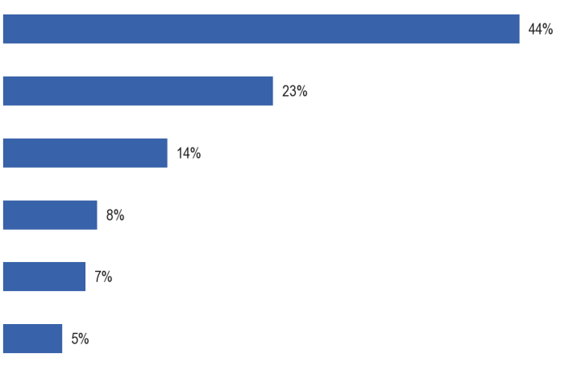
QE3. Która z poniższych sytuacji dotyczy Państwa?
Nie nauczyłeś się ostatnio języka i nie zamierzasz zaczynać w nadchodzącym roku
Nigdy nie nauczyłeś się języka innego niż język ojczysty
W ciągu ostatnich 2 lat nadal uczyłeś się języka
Ostatnio nie nauczyłeś się języka, ale chcesz zacząć w nadchodzącym roku
W ciągu ostatnich 2 lat zacząłeś uczyć się nowego języka
Nie wiem.
Nieco ponad dwie piąte Europejczyków (44 %) niedawno nie nauczyło się języka i nie zamierza tego zrobić w przyszłym roku.
Około jedna czwarta (23 %) Europejczyków twierdzi, że nigdy nie nauczyła się języka innego niż język ojczysty.
Tylko mniejszość Europejczyków (14 %) kontynuowała naukę języka w ciągu ostatnich dwóch lat.
Mniej niż jeden na dziesięciu Europejczyków rozpoczął naukę nowego języka w ciągu ostatnich dwóch lat (7 %), a podobny odsetek twierdzi, że niedawno nie nauczyli się języka, ale zamierzają zacząć w nadchodzącym roku (8 %).
Wyniki można podsumować w trzech kategoriach osób uczących się języków:
● Bardzo aktywni uczniowie języków – ci, którzy rozpoczęli naukę nowego języka w ciągu ostatnich 2 lat i nadal uczyli się nowego języka w ciągu ostatnich 2 lat
● Aktywne osoby uczące się języków – osoby, które albo rozpoczęły naukę nowego języka w ciągu ostatnich 2 lat, albo kontynuowały naukę nowego języka w ciągu ostatnich 2 lat
● Nieaktywne osoby uczące się języków – osoby, które niedawno nie nauczyły się języka i mogą lub nie zamierzają rozpocząć nauki w nadchodzącym roku lub którzy nigdy nie nauczyli się żadnego języka innego niż ich język ojczysty
Większość Europejczyków (75 %) to osoby uczące się języków nieaktywnych zawodowo.
Jedna piąta Europejczyków (20 %) jest aktywna.
Tylko bardzo niewielka mniejszość (1 %) to osoby uczące się bardzo aktywnie.
Główna zauważalna różnica między UE-15 a NMS12 polega na tym, że respondenci w UE-15 są bardziej prawdopodobni niż respondenci w NMS12, którzy twierdzą, że nigdy nie nauczyli się żadnego języka (odpowiednio 26 % w porównaniu z 12 %).
Istnieją różnice krajowe.
Respondenci na Malcie są szczególnie skłonni stwierdzić, że niedawno nie nauczyli się języka i nie zamierzają zaczynać w przyszłym roku, a prawie trzy czwarte (73 %) to mówi.
Inne państwa członkowskie, w których większość klasyfikuje się w ten sposób, obejmują Danię (59 %), Cypr (58 %), Republikę Czeską, Słowenię i Szwecję (57 % w każdym z nich), Litwę (55 %), Niemcy i Polskę (54 %), Bułgarię (53 %) i Grecję (51 %).
Respondenci w Hiszpanii (28 %) z najmniejszym prawdopodobieństwem twierdzą, że niedawno nie nauczyli się języka i nie zamierzają rozpocząć w przyszłym roku.
Tylko mniejszość respondentów we wszystkich państwach członkowskich twierdzi, że nigdy nie nauczyła się języka innego niż ich język ojczysty.
Respondenci w Portugalii (48 %) i Hiszpanii (41 %) najczęściej twierdzą, że nigdy nie nauczyli się języka, a następnie we Włoszech i Zjednoczonym Królestwie (32 % w każdym z nich).
Osoby z Luksemburga (2 %), Łotwy (3 %) i Szwecji (4 %) są najmniej prawdopodobne, że nigdy nie nauczyli się języka.
Kraje, w których respondenci najczęściej twierdzą, że kontynuują naukę języka w ciągu ostatnich dwóch lat, to Szwecja (26 %), Łotwa (24 %), Finlandia (23 %) i Słowacja (20 %).
Państwa, w których respondenci są najmniej prawdopodobni i w których mniej niż jeden na dziesięciu respondentów twierdzi, że kontynuują naukę języka w ciągu ostatnich dwóch lat, to Malta (7 %), Portugalia (8 %), Grecja i Zjednoczone Królestwo (9 % w każdym z nich).
Państwa członkowskie, w których największy odsetek respondentów zamierza rozpocząć naukę języka w przyszłym roku, to Luksemburg (15 %), Dania i Holandia (14 % w każdym) oraz Belgia, Estonia, Łotwa i Finlandia (13 % w każdym z nich).
Respondenci w Grecji i Portugalii (po 5 % w każdym) są najmniej prawdopodobni spośród wszystkich respondentów UE, którzy mają taki zamiar.
Wreszcie te kraje, w których respondenci najczęściej twierdzą, że rozpoczęli naukę nowego języka w ciągu ostatnich dwóch lat, to Luksemburg (16 %), a następnie Estonia i Rumunia (12 % w każdym z nich).
Respondenci w Grecji (2 %) są najmniej prawdopodobni, że niedawno rozpoczęli naukę nowego języka.
Warto zauważyć, że w dwóch krajach, Rumunii i Holandii, stosunkowo duża część respondentów uważała, że nie jest w stanie odpowiedzieć na to pytanie (odpowiednio 20 % i 13 %).

QE3 Która z poniższych sytuacji dotyczy Państwa?
 | Nie nauczyłeś się ostatnio języka i nie zamierzasz zaczynać w nadchodzącym roku | Nigdy nie nauczyłeś się języka innego niż język ojczysty | W ciągu ostatnich 2 lat nadal uczyłeś się języka | Ostatnio nie nauczyłeś się języka, ale chcesz zacząć w nadchodzącym roku | W ciągu ostatnich 2 lat zacząłeś uczyć się nowego języka | Nie wiem.
UE-27 | 44 % | 23 % | 14 % | 8 % | 7 % | 5 %
B) | 44 % | 17 % | 15 % | 13 % | 9 % | 7 %
BG | 53 % | 19 % | 12 % | 8 % | 6 % | 2 %
CZ | 57 % | 15 % | 14 % | 7 % | 5 % | 2 %
DK | 59 % | 5 % | 16 % | 14 % | 8 % | 2 %
DE | 54 % | 16 % | 15 % | 6 % | 7 % | 5 %
EE | 48 % | 6 % | 18 % | 13 % | 12 % | 7 %
IE | 47 % | 27 % | 10 % | 8 % | 6 % | 3 %
EL | 51 % | 31 % | 9 % | 5 % | 2 % | 2 %
ES | 28 % | 41 % | 12 % | 9 % | 7 % | 4 %
FR | 42 % | 22 % | 16 % | 9 % | 7 % | 6 %
IT | 39 % | 32 % | 14 % | 8 % | 4 % | 4 %
CY | 58 % | 10 % | 14 % | 11 % | 11 % | 2 %
LV | 48 % | 3 % | 24 % | 13 % | 11 % | 4 %
LT | 55 % | 10 % | 19 % | 8 % | 5 % | 5 %
LU | 49 % | 2 % | 18 % | 15 % | 16 % | 4 %
HU | 43 % | 29 % | 12 % | 12 % | 5 % | 1 %
MT | 73 % | 6 % | 7 % | 7 % | 3 % | 5 %
NL | 46 % | 5 % | 18 % | 14 % | 7 % | 13 %
AT | 47 % | 19 % | 18 % | 10 % | 7 % | 1 %
PL | 54 % | 7 % | 18 % | 8 % | 6 % | 7 %
PT | 34 % | 48 % | 8 % | 5 % | 4 % | 2 %
RO | 36 % | 12 % | 15 % | 8 % | 12 % | 20 %
SI | 57 % | 6 % | 18 % | 11 % | 10 % | 2 %
SK | 49 % | 11 % | 20 % | 12 % | 8 % | 2 %
FI | 41 % | 12 % | 23 % | 13 % | 10 % | 3 %
SE | 57 % | 4 % | 25 % | 7 % | 7 % | 3 %
WIELKA BRYTANIA | 41 % | 32 % | 9 % | 8 % | 9 % | 3 %

Istnieją różnice społeczno-demograficzne i behawioralne, w szczególności:
● Osoby w wieku od 15 do 24 lat, zwłaszcza w porównaniu z osobami w wieku powyżej 55 lat, są o wiele bardziej narażone na:
* w ciągu ostatnich 2 lat kontynuowała naukę nowego języka (odpowiednio 45 % w porównaniu z 5 %)
* zaczął uczyć się nowego języka w ciągu ostatnich 2 lat (18 % vs. 3 %)
i znacznie mniej prawdopodobne, że:
* nigdy nie nauczył się żadnego języka (6 % vs. 40 %)
* nie nauczył się ostatnio języka i nie ma zamiaru rozpocząć (24 % vs. 42 %)
● osoby, które ukończyły naukę w pełnym wymiarze godzin w wieku powyżej 20 lat, w szczególności w porównaniu z osobami kończącymi 15 lat lub poniżej, są o wiele bardziej narażone na:
* w ciągu ostatnich 2 lat kontynuował naukę nowego języka (odpowiednio 19 % w porównaniu z 2 %)
* nie nauczył się ostatnio języka i nie ma zamiaru rozpocząć (52 % vs. 30 %)
i znacznie mniej prawdopodobne, że:
* nigdy nie nauczył się żadnego języka (5 % vs. 60 %)
● studenci są znacznie mniej prawdopodobni niż jakakolwiek inna grupa zawodowa:
* ostatnio nie nauczył się języka i nie zamierza rozpocząć (12 %, w porównaniu z 53 % kierowników, pracowników białych kołnierzyków i pracowników fizycznych)
a zwłaszcza w porównaniu z emerytami, istnieje większe prawdopodobieństwo, że:
* w ciągu ostatnich 2 lat kontynuowała naukę nowego języka (odpowiednio 61 % w porównaniu z 5 %)
* rozpoczął naukę nowego języka w ciągu ostatnich 2 lat (23 % w porównaniu z 3 %)
i mniej prawdopodobne, że:
* nigdy nie nauczył się żadnego języka (2 % vs. 41 %)
● osoby, które codziennie korzystają z internetu, zwłaszcza w porównaniu z tymi, którzy nigdy z niego nie korzystają, są bardziej narażone na:
* kontynuacja nauki nowego języka w ciągu ostatnich 2 lat (odpowiednio 22 % w porównaniu z 2 %)
* rozpoczął naukę nowego języka w ciągu ostatnich 2 lat (10 % vs. 1 %)
* ostatnio nie nauczył się języka, ale zamierza (11 % vs. 2 %)
i są znacznie mniej prawdopodobne, aby mieć:
* nigdy nie nauczył się żadnego języka (10 % vs. 51 %)
● osoby w większych gospodarstwach domowych, w szczególności 4+ w porównaniu z gospodarstwami jednoosobowymi, mają większe prawdopodobieństwo:
* w ciągu ostatnich 2 lat kontynuował naukę nowego języka (odpowiednio 19 % w porównaniu z 11 %)
i znacznie mniej prawdopodobne, że:
* nigdy nie nauczył się żadnego języka (14 % vs. 30 %)
● osoby, które przez większość czasu mają trudności z płaceniem rachunków, zwłaszcza w porównaniu z tymi, którzy „prawie nigdy” walczą, są bardziej skłonni do:
* nigdy nie nauczył się żadnego języka (32 % vs. 21 %)
● osoby, które stawiają się „nisko” na schodach pozycjonowania społecznego, w szczególności w porównaniu z tymi, którzy stawiają się „wysokie”, są bardziej narażone na:
* nigdy nie nauczył się żadnego języka (30 % vs. 17 %)
i są rzadziej narażone na:
* w ciągu ostatnich 2 lat kontynuował naukę nowego języka (10 % w porównaniu z 19 %)
Ci, którzy mówią językami obcymi, a zwłaszcza ci, którzy mówią co najmniej trzema w porównaniu z tymi, którzy nie mówią, mają większą skłonność do mówienia:
* w ciągu ostatnich 2 lat kontynuowała naukę nowego języka (odpowiednio 32 % w porównaniu z 3 %)
* rozpoczął naukę nowego języka w ciągu ostatnich 2 lat (17 % vs. 3 %)
* ostatnio nie nauczył się języka, ale zamierza rozpocząć w przyszłym roku (12 % vs. 6 %)

QE3 Które z poniższych sytuacji mają zastosowanie do Ciebie?
 | W ciągu ostatnich 2 lat zacząłeś uczyć się nowego języka | W ciągu ostatnich 2lat kontynuowałeś pracę w języku lea rn | Nie nauczyłeś się ostatnio języka, ale zamierzasz zacząć w nadchodzącym roku | Nie  nauczyłeś się ostatnio języka i nie zamierzasz zaczynać w roku kukurydzianym | Nigdy nie nauczyłeś się języka innego niż język ojczysty
UE-27 | 7 | 14 | 8 | 44 | 23
Wiek
15-24 | 18 | 45 | 10 | 24 | 6
25-39 | 8 | 14 | 13 | 50 | 12
40-54 | 5 | 10 | 9 | 52 | 19
55+ | 3 | 5 | 4 | 42 | 40
Edukacja (koniec)
—15 | 2 % | 2 % | 3 % | 30 % | 60 %
16-19 | 5 % | 7 % | 9 % | 54 % | 20 %
20+ | 8 % | 19 % | 11 % | 52 % | 5 %
Wciąż studiuję | 23 % | 61 % | 9 % | 12 % | 2 %
Skład gospodarstwa domowego
1 | 6 % | 11 % | 8 % | 41 % | 30 %
2 | 6 % | 10 % | 7 % | 44 % | 29 %
3 | 7 % | 17 % | 9 % | 45 % | 18 %
4+ | 8 % | 19 % | 9 % | 47 % | 14 %
Skala zawodów respondenta
Osoby samozatrudnione | 7 % | 15 % | 11 % | 46 % | 18 %
Kadra kierownicza | 8 % | 18 % | 11 % | 53 % | 6 %
Inne białe kołnierze | 6 % | 13 % | 13 % | 53 % | 11 %
Pracownicy fizyczni | 6 % | 9 % | 9 % | 53 % | 19 %
Osoby zajmujące się domem | 5 % | 5 % | 6 % | 39 % | 38 %
Bezrobotni | 7 % | 11 % | 10 % | 44 % | 24 %
Emerytowany | 3 % | 5 % | 4 % | 43 % | 41 %
Studenci | 23 % | 61 % | 9 % | 12 % | 2 %
Korzystanie z Internetu
Na co dzień | 10 % | 22 % | 11 % | 45 % | 10 %
Często/Czasami | 6 % | 10 % | 8 % | 52 % | 20 %
Nigdy | 1 % | 2 % | 2 % | 39 % | 51 %
Trudności z płaceniem rachunków
Przez większość czasu | 6 % | 9 % | 8 % | 40 % | 32 %
Od czasu do czasu | 6 % | 12 % | 10 % | 44 % | 24 %
Prawie nigdy | 7 % | 15 % | 8 % | 46 % | 21 %
Samopozycjonowanie się na schodach społecznych
Niski (1-4) | 5 % | 10 % | 8 % | 43 % | 30 %
Średni (5-6) | 7 % | 13 % | 8 % | 45 % | 23 %
Wysoki (7-10) | 8 % | 19 % | 10 % | 44 % | 17 %
Liczba języków obcych – rozmowa
Brak | 3 % | 3 % | 6 % | 42 % | 42 %
Jeden | 11 % | 24 % | 11 % | 46 % | 6 %
Dwa | 13 % | 30 % | 12 % | 39 % | 4 %
Trzy | 17 % | 32 % | 12 % | 35 % | 4 %

NASTAWIENIE DO NAUKI JĘZYKÓW
Rozdział ten rozpoczyna się od przeanalizowania postrzegania przez Europejczyków głównych zalet nauki nowego języka. Następnie analizuje się języki, w których Europejczycy uważają, że najbardziej przydatne języki, zarówno dla własnego rozwoju osobistego, jak i dla dzieci do nauki. Przed zakończeniem analizy metod stosowanych przez Europejczyków do nauki języków, które są postrzegane jako najskuteczniejsze, badane są czynniki ułatwiające naukę nowego języka i bariery w nauce języka.

GŁÓWNE ZALETY NAUKI JĘZYKA
Większość Europejczyków uważa, że kluczową zaletą nauki nowego języka jest
umiejętność pracy w innym kraju
Respondenci otrzymali listę możliwych korzyści płynących z nauki nowego języka i zapytali, jakie są ich zdaniem główne zalety nauki nowego języka. Jeżeli respondenci wspomnieli o więcej niż jednej korzyści, każdy z nich został odnotowany.

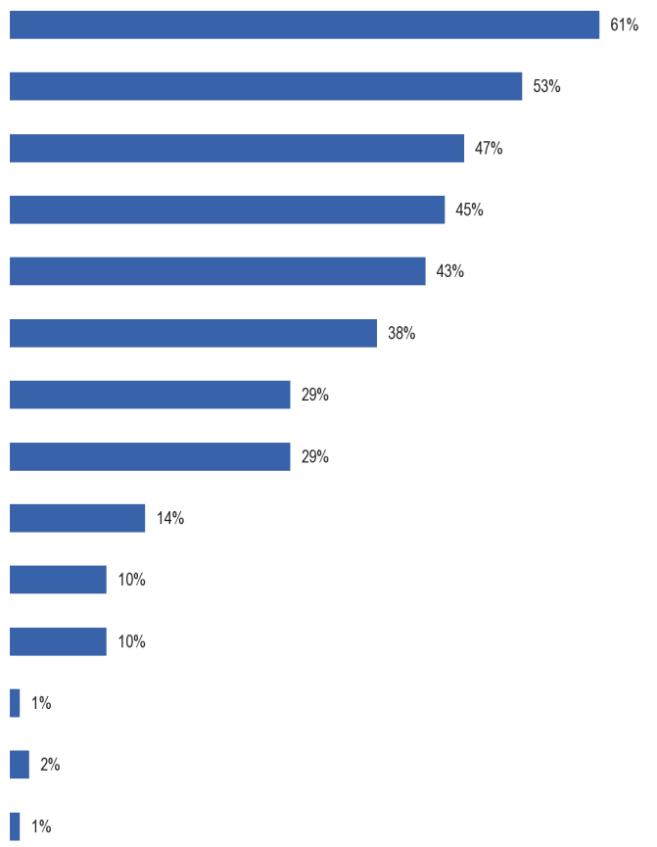
QE2. Jakie są Państwa zdaniem główne zalety nauki nowego języka?
Możliwość pracy w innym kraju
Korzystanie z pracy (w tym podróże służbowe za granicę)
Do korzystania na wakacjach za granicą
Aby uzyskać lepszą pracę w (Nasz KRÓLESTWO)
Możliwość studiowania w innym kraju
Być w stanie zrozumieć ludzi z innej kultury
Dla osobistej satysfakcji
Aby poznać ludzi z innych krajów
Aby móc korzystać z Internetu
Czuć się bardziej Europejsko
Aby utrzymać wiedzę w języku używanym przez Twoją rodzinę
Inne (SPONTANEOUS)
Brak (SPONTANEOUS)
Nie wiem.

Europejczycy z dużym prawdopodobieństwem uważają, że główną zaletą nauki nowego języka jest to, że umożliwia on pracę w innym kraju, przy czym trzy piąte Europejczyków (61 %) ma taki pogląd.
Nieco ponad połowa Europejczyków (53 %) powołuje się na używanie języka w pracy (w tym podróże służbowe za granicę), a nieco mniejszy odsetek wykorzystuje go na wakacjach za granicą (47 %) jako zaletę nauki nowego języka.
Nieco ponad dwie piąte respondentów uważa, że nauka nowego języka pomogłaby im znaleźć lepszą pracę we własnym kraju (45 %) i studiować w innym kraju (43 %). Nieco poniżej dwóch piątych (38 %) uważa, że nauka nowego języka pomogłaby w zrozumieniu ludzi z innych kultur.
Nieco mniej niż jedna trzecia respondentów uważa, że osobiste zadowolenie (29 %) i spotkania z ludźmi z innych krajów (29 %) to korzyści płynące z nauki języka.
Znacznie mniejsze proporcje wskazują na korzystanie z internetu (14 %), poczucie większej liczby Europejczyków (10 %) i utrzymywanie znajomości języka używanego w rodzinie (10 %) jako kluczowe zalety nauki nowego języka.
Nie jest możliwe porównanie wyników z wynikami uzyskanymi w 2005 r., ponieważ zmienił się sposób gromadzenia informacji.
Istnieją pewne różnice między UE-15 a NMS12. W szczególności respondenci w UE-15 częściej niż w NMS12 sądzą, że główne zalety nauki nowego języka to:
● aby zrozumieć ludzi z innych kultur (odpowiednio 41 % w porównaniu z 28 %)
● spotkać się z ludźmi z innych krajów (31 % w porównaniu z 23 %)
● aby utrzymać znajomość języka używanego przez rodzinę (12 % vs. 6 %)
Na szczeblu krajowym państwa członkowskie, w których respondenci najczęściej wymieniają pracę w innym kraju jako zaletę nauki nowego języka, to Hiszpania (79 %), Grecja (73 %), Litwa (72 %) i Węgry (71 %). Jest ona postrzegana jako korzyść dla większości respondentów we wszystkich państwach z wyjątkiem czterech: Malta (29 %), Cypr (38 %), Niderlandy (46 %) i Włochy (50 %).
Używanie nowego języka w pracy jest najczęściej wymieniane jako powód nauki w Danii (72 %), Szwecji (70 %), Holandii (67 %) i Niemczech (66 %). Jest to najczęściej wymieniana korzyść w tych krajach wraz z Luksemburgiem (63 %), Finlandią (61 %), Belgią (60 %) i Włochami (53 %).
Respondenci w Portugalii (29 %) są najmniej skłonni sądzić, że używanie nowego języka w pracy jest kluczową korzyścią dla nauki.
Respondenci w Danii (68 %), Austrii (64 %), Szwecji (61 %) i Polsce (60 %) najczęściej wymieniają używanie nowego języka podczas wakacji za granicą jako korzyść. Jest to najczęściej wymieniana korzyść w Austrii, wraz z Wielką Brytanią (57 %), Cyprem (55 %) i Maltą (52 %).
Respondenci w Grecji (69 %), a następnie w Belgii (60 %), gdzie otrzymuje więcej wzmianek niż jakiekolwiek inne korzyści, oraz Hiszpania (60 %).
Respondenci na Malcie (25 %), w Wielkiej Brytanii i Irlandii (27 % w każdym) są najmniej prawdopodobni sądzić, że jest to kluczowa korzyść z nauki nowego języka.
Żadna inna korzyść nie jest najczęściej cytowana w żadnym kraju UE. W przypadku niektórych z tych korzyści nadal są one jednak postrzegane jako kluczowe korzyści dla nauki nowego języka przez większość respondentów w niektórych państwach członkowskich.
Umożliwienie studiowania w innym kraju jest poglądem większości w ośmiu krajach: Dania (64 %), Litwa (59 %), Niemcy, Estonia i Łotwa (56 % w każdym) oraz Grecja, Słowenia i Szwecja (54 % w każdym z nich).
Jest ona najmniej prawdopodobna jako korzyść dla respondentów na Malcie (20 %).
Umożliwienie zrozumienia osób pochodzących z innych kultur jest poglądem większości w czterech państwach członkowskich: Szwecja (66 %), Dania (64 %), Austria (63 %) i Luksemburg (54 %).
Respondenci w Rumunii (19 %) są najmniej skłonni sądzić, że jest to zaleta nauki nowego języka.
Spotkanie z ludźmi z innych krajów jest poglądem większości w dwóch państwach członkowskich: Dania (57 %) i Szwecja (51 %).
Jest to najmniej rozpowszechniona opinia na Węgrzech (11 %).
Dla tych korzyści, w przypadku których tylko mniejszość Europejczyków w każdym państwie członkowskim uważa, że stanowią one istotne korzyści płynące z nauki nowego języka,
najprawdopodobniej respondenci w Szwecji (48 %) będą wymieniać osobiste zadowolenie, a osoby z Węgier i Słowacji o najmniejszym prawdopodobieństwie będą wymieniane (po 19 % w każdym z nich);
zezwolenie na korzystanie z internetu jest najprawdopodobniej wymieniane w Danii (44 %), a najmniej prawdopodobne jest, że opinia ta ma miejsce w Irlandii (2 %);
utrzymanie znajomości języka, którym posługuje się rodzina, jest najczęściej wymieniane w Luksemburgu (25 %), a najmniej w Bułgarii (2 %);
poczucie większej liczby Europejczyków jest najczęściej cytowane jako korzyść w Danii (18 %), przy czym respondenci w Irlandii (4 %) są najmniej prawdopodobni ze wszystkich państw członkowskich.

QE2 Jakie są Państwa zdaniem główne zalety nauki nowego języka?
 | Możliwość pracy w innym kraju | Korzystanie z pracy (w tym podróże służbowe za granicę) | Do korzystania na wakacjach za granicą | Aby uzyskać lepszą pracę w (Nasz KRÓLESTWO) | Możliwość studiowania w innym kraju | Być w stanie zrozumieć ludzi z innej kultury | Dla osobistej satysfakcji | Aby poznać ludzi z innych krajów | Aby móc korzystać z Internetu | Czuć się bardziej Europejsko | Aby utrzymać wiedzę ojęzyku używanym przez Twoją rodzinę | Inne (SPONTANEOUS) | Brak (SPONTANEOUS) | Nie wiem.
UE-27 | 61 % | 53 % | 47 % | 45 % | 43 % | 38 % | 29 % | 29 % | 14 % | 10 % | 10 % | 1 % | 1 % | 1 %
B) | 48 % | 60 % | 58 % | 60 % | 36 % | 36 % | 37 % | 28 % | 16 % | 14 % | 10 % | 1 % | 1 % | 1 %
BG | 67 % | 39 % | 16 % | 46 % | 37 % | 31 % | 22 % | 28 % | 17 % | 2 % | 15 % | 1 % | 2 % | 2 %
CZ | 67 % | 61 % | 41 % | 44 % | 50 % | 45 % | 25 % | 26 % | 11 % | 4 % | 9 % | 0 % | 2 % | 1 %
DK | 69 % | 72 % | 68 % | 48 % | 64 % | 64 % | 44 % | 57 % | 44 % | 20 % | 18 % | 1 % | 0 % | 0 %
DE | 64 % | 66 % | 59 % | 52 % | 56 % | 45 % | 28 % | 37 % | 20 % | 13 % | 11 % | 0 % | 1 % | 0 %
EE | 67 % | 61 % | 52 % | 51 % | 56 % | 45 % | 31 % | 38 % | 31 % | 9 % | 15 % | 0 % | 2 % | 2 %
IE | 59 % | 43 % | 45 % | 27 % | 35 % | 31 % | 25 % | 22 % | 2 % | 6 % | 4 % | 2 % | 1 % | 1 %
EL | 73 % | 51 % | 39 % | 69 % | 54 % | 43 % | 31 % | 37 % | 23 % | 5 % | 8 % | 1 % | 1 % | 0 %
ES | 79 % | 49 % | 27 % | 60 % | 50 % | 31 % | 29 % | 26 % | 10 % | 7 % | 6 % | 0 % | 1 % | 1 %
FR | 62 % | 61 % | 55 % | 32 % | 41 % | 44 % | 33 % | 36 % | 15 % | 13 % | 10 % | 0 % | 1 % | 1 %
IT | 50 % | 53 % | 36 % | 47 % | 33 % | 33 % | 29 % | 20 % | 8 % | 6 % | 12 % | 1 % | 3 % | 1 %
CY | 38 % | 44 % | 55 % | 46 % | 30 % | 40 % | 39 % | 18 % | 17 % | 5 % | 8 % | 1 % | 2 % | 0 %
LV | 67 % | 50 % | 41 % | 50 % | 56 % | 37 % | 23 % | 42 % | 21 % | 7 % | 11 % | 0 % | 1 % | 1 %
LT | 72 % | 37 % | 35 % | 46 % | 59 % | 28 % | 22 % | 32 % | 22 % | 7 % | 13 % | 2 % | 1 % | 2 %
LU | 53 % | 63 % | 47 % | 50 % | 46 % | 54 % | 38 % | 39 % | 16 % | 25 % | 17 % | 2 % | 1 % | 1 %
HU | 71 % | 40 % | 26 % | 56 % | 38 % | 29 % | 19 % | 11 % | 8 % | 7 % | 7 % | 0 % | 2 % | 1 %
MT | 29 % | 39 % | 52 % | 25 % | 20 % | 38 % | 44 % | 36 % | 17 % | 8 % | 7 % | 0 % | 2 % | 2 %
NL | 46 % | 67 % | 51 % | 35 % | 42 % | 41 % | 27 % | 30 % | 18 % | 11 % | 8 % | 1 % | 0 % | 0 %
AT | 59 % | 57 % | 64 % | 55 % | 44 % | 63 % | 34 % | 36 % | 19 % | 13 % | 12 % | 3 % | 2 % | 0 %
PL | 62 % | 45 % | 60 % | 50 % | 46 % | 24 % | 32 % | 26 % | 17 % | 7 % | 14 % | 0 % | 2 % | 2 %
PT | 66 % | 29 % | 18 % | 46 % | 34 % | 25 % | 24 % | 20 % | 6 % | 7 % | 6 % | 1 % | 6 % | 2 %
RO | 60 % | 39 % | 31 % | 42 % | 33 % | 19 % | 26 % | 17 % | 21 % | 6 % | 8 % | 2 % | 4 % | 5 %
SI | 69 % | 60 % | 55 % | 55 % | 54 % | 41 % | 42 % | 34 % | 37 % | 11 % | 15 % | 2 % | 1 % | 0 %
SK | 68 % | 52 % | 36 % | 56 % | 46 % | 39 % | 19 % | 29 % | 17 % | 5 % | 13 % | 0 % | 1 % | 0 %
FI | 55 % | 61 % | 56 % | 46 % | 46 % | 48 % | 30 % | 42 % | 31 % | 12 % | 9 % | 1 % | 1 % | 0 %
SE | 65 % | 70 % | 61 % | 39 % | 54 % | 66 % | 48 % | 51 % | 31 % | 20 % | 10 % | 1 % | 0 % | 0 %

Istnieją różnice między grupami społeczno-demograficznymi i behawioralnymi oraz ich postrzeganie głównych zalet nauki nowego języka. Najbardziej godne uwagi są:
● osoby młodsze, w szczególności osoby w wieku od 15 do 24 lat w porównaniu z osobami w wieku powyżej 55 lat, zalety myślenia to:
* umiejętność studiowania w innym kraju (odpowiednio 54 % w porównaniu z 39 %)
* korzystanie z internetu (19 % vs. 10 %)
● osoby, które ukończyły naukę w pełnym wymiarze godzin w wieku powyżej 20 lat, w szczególności w porównaniu z tymi, którzy ukończyli 15 lat lub poniżej, zalety myślenia to:
* używanie go w pracy (odpowiednio 63 % w porównaniu z 42 %)
* zrozumienie ludzi z innych kultur (47 % w porównaniu z 27 %)
* satysfakcja osobista (37 % w porównaniu z 21 %)
* umiejętność studiowania w innym kraju (odpowiednio 48 % w porównaniu z 33 %)
* korzystanie z niego na wakacjach za granicą (52 % vs. 38 %)
* korzystanie z internetu (19 % vs. 7 %)
* spotkania z ludźmi z innych krajów (35 % w porównaniu z 23 %)
* utrzymywanie znajomości języka rodzinnego (13 % vs. 6 %)
* więcej europejczyków (13 % w porównaniu z 6 %)
● studenci, bardziej niż jakakolwiek inna grupa zawodowa, zalety myślenia są:
* zdolność do studiowania w innym kraju (62 %), zwłaszcza w porównaniu z emerytami, osobami mieszkającymi w domu i bezrobotnymi (39 % w każdym)
i, wraz z menedżerami, są one bardziej prawdopodobne niż jakakolwiek z innych grup zawodowych, aby myśleć o korzyściach są:
* korzystanie z niej w miejscu pracy (61 % studentów i 66 % kadry kierowniczej), zwłaszcza w porównaniu z osobami zajmującymi się domem (45 %)
* korzystanie z niego na wakacjach za granicą (52 % w przypadku obu), zwłaszcza w porównaniu z osobami bezrobotnymi (38 %)
* zrozumienie osób z innych kultur (46 % i 49 %), zwłaszcza w porównaniu z osobami mieszkającymi w domu (32 %)
* spotkania z ludźmi z innych krajów (37 % i 34 %), zwłaszcza w porównaniu z osobami mieszkającymi w domu (24 %)
* korzystanie z internetu (21 % i 18 %), zwłaszcza w porównaniu z osobami mieszkającymi w domu (8 %)
* utrzymywanie znajomości języka rodzinnego (14 % w przypadku obu), zwłaszcza w porównaniu z osobami zajmującymi się domem (8 %)
● ci, którzy codziennie korzystają z internetu, są bardziej prawdopodobni niż ci, którzy nigdy nie korzystają z niego, aby wspomnieć o wszystkich zaletach, z największymi różnicami w zakresie:
* używanie go w pracy (odpowiednio 60 % w porównaniu z 41 %)
* zrozumienie ludzi z innych kultur (44 % w porównaniu z 28 %)
* satysfakcja osobista (34 % w porównaniu z 20 %)
* korzystanie z internetu (19 % vs. 6 %)
* korzystanie z niego na wakacjach za granicą (52 % vs. 40 %)
* umiejętność studiowania w innym kraju (47 % w porównaniu z 36 %)
* spotkania z ludźmi z innych krajów (33 % w porównaniu z 23 %)
● ci, którzy „prawie nigdy” mają trudności z płaceniem rachunków, zwłaszcza w porównaniu z tymi, którzy zmagają się przez większość czasu, myśląc, że zaletą jest:
* korzystanie z niej na wakacjach za granicą (odpowiednio 52 % w porównaniu z 37 %)
Osoby uczące się języków aktywnych, a zwłaszcza osoby bardzo aktywne, częściej niż osoby nieaktywne wymieniają wszystkie powody jako zalety nauki nowego języka. Te korzyści, w przypadku których istnieje największa względna różnica między proporcjami aktywnych osób uczących się a nieaktywnymi, są następujące:
* umiejętność studiowania w innym kraju (odpowiednio 69 % w porównaniu z 41 %)
* korzystanie z niego w pracy (71 % vs. 51 %)
* spotkania z ludźmi z innych krajów (45 % w porównaniu z 27 %)
* zrozumienie ludzi z innych kultur (50 % w porównaniu z 36 %)
* satysfakcja osobista (39 % w porównaniu z 28 %)
* korzystanie z internetu (25 % w porównaniu z 13 %)
* utrzymywanie znajomości języka rodzinnego (19 % vs. 10 %)
Istnieje wyraźny związek między znajomością przynajmniej jednego języka obcego a częstotliwością cytowania korzyści.
Dla każdej korzyści ci, którzy mówią co najmniej jednym językiem obcym, mają większe prawdopodobieństwo niż ci, którzy nie mówią o nim jako o korzyści w nauce nowego języka. Związek ten nie rozciąga się na liczbę języków obcych rozumianych, tj. ci, którzy mówią dwoma lub więcej językami, nie zawsze mają większe prawdopodobieństwo wzmianki o przewadze w porównaniu z tymi, którzy mówią tylko jednym.
Korzyści, które są szczególnie prawdopodobne, aby uzyskać więcej wzmianek przez tych, którzy znają co najmniej jeden język obcy w porównaniu z tymi, którzy nie znają żadnego są:
* używanie go w pracy (1 język: 60 % vs. brak: 45 %)
* zrozumienie ludzi z innych kultur (odpowiednio 45 % w porównaniu z 30 %)
* możliwość studiowania w innym kraju (49 % vs. 37 %)
* satysfakcja osobista (35 % vs. 23 %)
* spotkanie z ludźmi z innych krajów (35 % w porównaniu z 23 %)
* korzystanie z internetu (19 % vs. 9 %)
* utrzymywanie znajomości języka rodzinnego (13 % vs. 7 %)

NAJBARDZIEJ PRZYDATNE JĘZYKI
W niniejszej sekcji przeanalizowano postawy Europejczyków wobec tych języków, które uważają za najbardziej przydatne, przede wszystkim dla własnego rozwoju osobistego, a następnie dla dzieci, aby uczyć się na przyszłość.
Większość Europejczyków uważa, że język angielski jest najbardziej przydatnym językiem
Respondenci zostali poproszeni o wskazanie tych dwóch języków, poza językiem ojczystym, które uważali za najbardziej przydatne dla ich osobistego rozwoju.
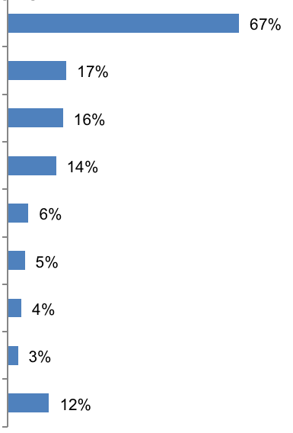
QE1a Myślenie o językach innych niż język ojczysty, które, Państwa zdaniem, są najbardziej przydatne w rozwoju osobistym?
odpowiedzi: języki o więcej niż 3 %
Angielski
Niemiecki
Francuski
Hiszpański
Chiński
Włoski
Rosyjski
Nie wiem.
Brak – nie myśl, że inne języki są przydatne
Dwie trzecie Europejczyków (67 %) uważa, że angielski jest jednym z dwóch najbardziej przydatnych języków. Jest to o wiele bardziej prawdopodobne, aby być uważane za przydatne dla rozwoju osobistego niż jakikolwiek inny język.
Mniej niż jeden na pięciu Europejczyków wymienia niemiecki (17 %), francuski (16 %) i hiszpański (14 %);
około jeden na szesnaście wymienia Chińczyków (6 %); jeden na dwudziesty włoski (5 %) i jeden na dwudziestu pięciu Europejczyków uważa, że rosyjski (4 %) jest jednym z dwóch najbardziej przydatnych języków dla rozwoju osobistego.
Więcej niż 1 % respondentów nie wymienia żadnego innego języka.
Około jeden na ośmiu Europejczyków (12 %) uważa, że żaden język nie jest przydatny dla ich osobistego rozwoju.

QE1a Myślenie o językach innych niż język ojczysty, które, Państwa zdaniem, są najbardziej przydatne w rozwoju osobistym?
 | Angielski | Diff EB77.1 – EB64-3 | Francuski | Nie ma mowy. EB77.1 – EB64.3 | Niemiecki | Nie ma mowy. EB77.1 – EB64.3 | Hiszpański | Nie ma mowy. EB77.1 – EB64.3 | Chiński | Nie ma mowy. EB77.1 – EB64.3 | Włoski | Nie ma mowy. EB77.1 – EB64.3 | Rosyjski | Nie ma mowy. EB77.1 – EB64.3 | Brak – nie myśl, że inne języki są przydatne | Nie ma mowy. EB77.1 – EB64.3 | Nie wiem. | Nie ma mowy. EB77.1 – EB64.3
UE-27 | 67 % | —1 | 16 % | —9 | 17 % | —5 | 14 % | —2 | 6 % | 4 | 5 % | 2 | 4 % | 1 | 12 % | 2 | 3 % | 2
B) | 76 % | —7 | 49 % | —4 | 6 % | —2 | 8 % | 3 | 4 % | 3 | 3 % | 2 | 0 % | 0 | 7 % | 2 | 0 % | —3
BG | 57 % | —8 | 5 % | —6 | 20 % | —14 | 7 % | 2 | 0 % | 0 | 4 % | 2 | 14 % | 3 | 24 % | 8 | 6 % | —2
CZ | 59 % | —11 | 3 % | —3 | 32 % | —23 | 1 % | —2 | 0 % | 0 | 1 % | 0 | 0 % | 0 | 4 % | 1 | 0 % | —1
DK | 92 % | —2 | 9 % | 1 | 48 % | —7 | 14 % | 4 | 5 % | 4 | 1 % | 0 | 0 % | 0 | 4 % | 1 | 0 % | —1
DE | 82 % | 1 | 21 % | —7 | 10 % | 5 | 13 % | 1 | 4 % | 2 | 3 % | 0 | 6 % | 1 | 7 % | —1 | 2 % | —3
EE | 75 % | —1 | 4 % | 2 | 10 % | —4 | 2 % | 1 | 2 % | 2 | 0 % | 0 | 47 % | —1 | 4 % | —2 | 1 % | —3
IE | 6 % | 2 | 38 % | —20 | 25 % | —12 | 24 % | —10 | 9 % | 6 | 4 % | —2 | 1 % | 0 | 20 % | —13 | 5 % | —4
EL | 74 % | 0 | 13 % | —8 | 20 % | —10 | 3 % | —1 | 5 % | 5 | 5 % | —1 | 2 % | 2 | 21 % | 0 | 0 % | 0
ES | 82 % | 9 | 15 % | —18 | 14 % | 3 | 10 % | 5 | 13 % | 11 | 1 % | 0 | 1 % | 1 | 8 % | —8 | 2 % | —2
FR | 79 % | —3 | 6 % | 4 | 13 % | —7 | 33 % | —4 | 8 % | 5 | 5 % | —2 | 0 % | —1 | 10 % | 4 | 1 % | —4
IT | 70 % | —10 | 11 % | —13 | 8 % | —5 | 9 % | —6 | 7 % | 4 | 14 % | 13 | 1 % | 0 | 13 % | 5 | 1 % | —6
CY | 94 % | 0 | 18 % | —17 | 10 % | —9 | 4 % | 0 | 1 % | 1 | 6 % | —1 | 19 % | 14 | 3 % | —1 | 0 % | 0
LV | 72 % | —2 | 2 % | —1 | 17 % | 0 | 2 % | 1 | 0 % | 0 | 0 % | 0 | 50 % | —4 | 3 % | 0 | 1 % | —3
LT | 66 % | —21 | 2 % | —2 | 13 % | —15 | 2 % | 1 | 1 % | 1 | 0 % | 1 | 62 % | 12 | 7 % | 7 | 3 % | 0
LU | 40 % | 3 | 72 % | —9 | 47 % | —13 | 3 % | 2 | 0 % | 0 | 1 % | 0 | 1 % | 1 | 0 % | —1 | 0 % | —1
HU | 64 % | 2 | 5 % | 1 | 48 % | —7 | 2 % | 1 | 1 % | 1 | 2 % | —1 | 2 % | 0 | 16 % | —6 | 3 % | —3
MT | 94 % | 3 | 9 % | —3 | 3 % | —3 | 2 % | 0 | 1 % | 1 | 59 % | —5 | 1 % | 1 | 2 % | —3 | 1 % | 0
NL | 95 % | 1 | 13 % | —6 | 44 % | —3 | 18 % | 2 | 7 % | 6 | 1 % | 1 | 1 % | 1 | 0 % | —2 | 0 % | 0
AT | 76 % | 4 | 18 % | 2 | 10 % | 8 | 7 % | —1 | 2 % | 1 | 10 % | 1 | 5 % | 2 | 15 % | —3 | 2 % | —4
PL | 65 % | —7 | 3 % | —2 | 31 % | —15 | 2 % | 0 | 1 % | 1 | 1 % | 0 | 8 % | —1 | 14 % | —1 | 7 % | 2
PT | 53 % | —6 | 22 % | —13 | 4 % | —2 | 11 % | 5 | 1 % | 1 | 1 % | 1 | 0 % | 0 | 32 % | 1 | 2 % | —2
RO | 59 % | —5 | 25 % | —9 | 13 % | —4 | 5 % | —2 | 1 % | 1 | 9 % | 1 | 2 % | 0 | 19 % | 2 | 8 % | 0
SI | 79 % | 1 | 4 % | 0 | 50 % | —11 | 3 % | 1 | 2 % | 2 | 11 % | —1 | 2 % | 1 | 3 % | —4 | 5 % | 3
SK | 63 % | —9 | 4 % | —1 | 44 % | —17 | 2 % | 0 | 0 % | 0 | 1 % | —1 | 8 % | 2 | 12 % | 1 | 6 % | 3
FI | 88 % | 0 | 5 % | —3 | 13 % | —6 | 7 % | 3 | 2 % | 2 | 1 % | 0 | 25 % | 15 | 2 % | —2 | 1 % | —1
SE | 93 % | —4 | 11 % | —2 | 29 % | —8 | 18 % | —4 | 4 % | 3 | 2 % | 1 | 0 % | —1 | 2 % | 0 | 0 % | 0
WIELKA BRYTANIA | 19 % | 14 | 34 % | —28 | 12 % | —15 | 26 % | —8 | 11 % | 9 | 5 % | 1 | 2 % | 1 | 15 % | 11 | 8 % | —4

W porównaniu z wynikami badania z 2005 r. odsetek Europejczyków, którzy uważają, że języki są ważne dla rozwoju osobistego, pozostaje zasadniczo podobny w przypadku języka angielskiego (-1 punktu procentowego), hiszpańskiego (-2 punkty procentowe), włoskiego (+2 pkt) i rosyjskiego (+1 pkt).
Odnotowano jednak znaczny spadek proporcji myślenia, że francuski jest ważny (-9 punktów), a nieco mniejszy spadek tych myśli niemiecki jest ważnym językiem rozwoju osobistego (-5 punktów).
Europejczycy są również nieco bardziej skłonni niż w 2005 r. sądzić, że chiński jest ważnym językiem (+4 punkty).
Odsetek Europejczyków, którzy uważają, że nie ma języków istotnych dla rozwoju osobistego, jest zasadniczo podobny do tych, które miały miejsce w 2005 r. (+2 punkty).
W niektórych krajach od 2005 r. nastąpiła zauważalna zmiana opinii na temat postrzeganej użyteczności języka.
Jeśli chodzi o angielski, kraje wykazujące największą poprawę w przekonaniu, że jest to jeden z najbardziej przydatnych języków dla rozwoju osobistego, to Wielka Brytania (+14 punktów procentowych), a następnie Hiszpania (+9 punktów procentowych).
Państwa o największym pogorszeniu opinii na temat jej użyteczności to Litwa (-21 punktów), Republika Czeska (-11 punktów), Włochy (-10 punktów), Słowacja (-9 punktów), Bułgaria (-8 punktów), Belgia i Polska (-7 punktów w każdym).
Niewiele krajów wykazuje poprawę w przekonaniu, że francuski jest przydatny w rozwoju osobistym, a każdy wzrost jest niewielki, a największy we Francji (+4 punkty procentowe).
Państwa członkowskie, w których respondenci są szczególnie mniej skłonni uważać francuskich za przydatne niż w 2005 r., to Zjednoczone Królestwo (-28 punktów), Irlandia (-20 punktów), Hiszpania (-18 punktów), Cypr (-17 punktów), Włochy i Portugalia (w każdym z nich o 13 punktów).
Największy wzrost proporcji myślenia niemieckiego przydatnego dla rozwoju osobistego znajduje się wśród respondentów w Austrii (+8 punktów procentowych).
Najbardziej znaczącym pogorszeniem opinii na temat jej użyteczności są Czechy (-23 punkty), Słowacja (-17 punktów), Litwa, Polska i Zjednoczone Królestwo (-15 punktów w każdym), Bułgaria (-14 punktów) i Luksemburg (-13 punktów).
W przypadku większości państw członkowskich opinia na temat użyteczności języka hiszpańskiego pozostaje zasadniczo podobna do opinii z 2005 r.
Tymi krajami, w których respondenci są szczególnie mniej skłonni uznać to za użyteczne w porównaniu z poglądem wyrażonym w 2005 r., są Irlandia (-10 punktów procentowych) i Zjednoczone Królestwo (-8 punktów procentowych).
Wśród respondentów w Hiszpanii i Portugalii odnotowano największą poprawę w postrzeganiu jego użyteczności (+5 punktów w każdym z nich).
Respondenci we wszystkich państwach członkowskich są co najmniej równie prawdopodobni, jeśli nie są bardziej prawdopodobni niż w 2005 r., sądzą, że Chińczycy są pożyteczni dla rozwoju osobistego. Największy wzrost liczby osób, które wymieniają ten język jako ważny, odnotowano w Hiszpanii (+11 punktów procentowych) i Zjednoczonym Królestwie (+9 punktów procentowych).
Bardzo niewiele zmienia się postrzeganie przez Europejczyków przydatności Włoch, przy czym najbardziej zauważalny jest wzrost odsetka respondentów we Włoszech, którzy uważają, że jest to ważne (+13 punktów procentowych), oraz stosunkowo niewielki spadek odsetka na Malcie (-5 punktów procentowych).
Ponadto opinia na temat użyteczności języka rosyjskiego pozostaje w dużej mierze niezmieniona we wszystkich państwach członkowskich, z wyjątkiem Finlandii, Cypru i Litwy, gdzie respondenci są znacznie bardziej skłonni niż w 2005 r. uważać, że jest to ważny język rozwoju osobistego (+15 punktów procentowych, +14 punktów procentowych i +12 punktów).
Istnieją różnice między UE-15 a NMS12.
Respondenci w UE-15, w porównaniu z NMS12, są szczególnie bardziej skłonni niż w NMS12 uważać, że ważne są hiszpańskie (17 % w porównaniu z 3 %), francuski (18 % w porównaniu z 8 %), chiński (7 % w porównaniu z 1 %) i włoski (5 % wobec 3 %).
Są one mniej prawdopodobne niż NMS12, aby ocenić niemiecki (14 % vs. 28 %) i rosyjski (2 % vs. 9 %) jako języki ważne dla rozwoju osobistego.
Na szczeblu krajowym prawie wszyscy respondenci w Holandii (95 %), na Cyprze i na Malcie (94 % w każdym z nich), Szwecji (93 %) i Danii (92 %) uważają, że angielski jest jednym z dwóch najbardziej przydatnych języków dla rozwoju osobistego.
Kraje, w których respondenci najczęściej wymieniają język angielski jako przydatny, to zarówno Irlandia (6 %), jak i Wielka Brytania (19 %), gdzie jest to język narodowy, Luksemburg (40 %), Portugalia (53 %), Bułgaria (57 %) oraz Republika Czeska i Rumunia (59 % w każdym z nich).
Państwa członkowskie o największym prawdopodobieństwie, że respondenci uważają, że język francuski jest ważnym językiem ich rozwoju osobistego, z wyjątkiem Luksemburga (72 %) i Belgii (49 %), gdzie jest to język urzędowy – to Irlandia (38 %), Wielka Brytania (34 %), następnie Rumunia (25 %).
Najmniej prawdopodobne jest, że będzie ona postrzegana jako przydatna na Łotwie i Litwie (po 2 % w każdym), w Republice Czeskiej i w Polsce (3 % w każdym), Grecji, Słowenii i Słowacji (4 % w każdym) oraz Bułgarii, na Węgrzech i w Finlandii (5 % w każdym przypadku).
Pogląd, że język niemiecki jest jednym z najbardziej przydatnych języków dla rozwoju osobistego, jest najbardziej rozpowszechniony w Słowenii (50 %), Danii i na Węgrzech (48 % w każdym), Luksemburgu (47 %) oraz Holandii i Słowacji (44 % w każdym z nich).
Jest to najmniej popularny punkt widzenia na Malcie (3 %), Portugalii (4 %) i Belgii (6 %).

Respondenci we Francji (33 %), Wielkiej Brytanii (26 %) i Irlandii (24 %) częściej niż w innych państwach członkowskich uważają, że język hiszpański jest ważnym językiem, a respondenci w Republice Czeskiej (1 %), Estonii, na Łotwie, Litwie, Węgrzech, Malcie, w Polsce i na Słowacji (2 % w każdym z nich) oraz Grecji i Luksemburga i Słowenii (w każdym z nich) najmniej prawdopodobnie tak myślą.
Państwa o największym prawdopodobieństwie uznania przez respondentów chińskiego za przydatne to Hiszpania (13 %), Zjednoczone Królestwo (11 %) i Irlandia (9 %).
Jeśli chodzi o to, że język włoski jest jednym z najbardziej przydatnych języków dla rozwoju osobistego, jest to opinia większości respondentów w jej bliskim sąsiedztwie geograficznym Malty (59 %). Istnieją tylko trzy inne państwa członkowskie, z wyjątkiem Włoch (14 %), gdzie jest to język urzędowy, w którym około jeden na dziesięciu Europejczyków uważa to za ważne: Słowenia (11 %), Austria (10 %) i Rumunia (9 %).
Ponadto Rosja jest najczęściej postrzegana jako przydatna w krajach sąsiadujących z Rosją, a mianowicie na Litwie (62 %), na Łotwie (50 %), w Estonii (47 %) i w Finlandii (25 %).

QE1a Myślenie o językach innych niż język ojczysty, które, Państwa zdaniem, są najbardziej przydatne w rozwoju osobistym?
 | Angielski | Francuski | Niemiecki | Hiszpański | Chiński | Włoski | Rosyjski | Brak – nie myśl, że inne języki są przydatne | Nie wiem.
UE-27 | 67 % | 16 % | 17 % | 14 % | 6 % | 5 % | 4 % | 12 % | 3 %
B) | 76 % | 49 % | 6 % | 8 % | 4 % | 3 % | 0 % | 7 % | 0 %
BG | 57 % | 5 % | 20 % | 7 % | 0 % | 4 % | 14 % | 24 % | 6 %
CZ | 59 % | 3 % | 32 % | 1 % | 0 % | 1 % | 0 % | 4 % | 0 %
DK | 92 % | 9 % | 48 % | 14 % | 5 % | 1 % | 0 % | 4 % | 0 %
DE | 82 % | 21 % | 10 % | 13 % | 4 % | 3 % | 6 % | 7 % | 2 %
EE | 75 % | 4 % | 10 % | 2 % | 2 % | 0 % | 47 % | 4 % | 1 %
IE | 6 % | 38 % | 25 % | 24 % | 9 % | 4 % | 1 % | 20 % | 5 %
EL | 74 % | 13 % | 20 % | 3 % | 5 % | 5 % | 2 % | 21 % | 0 %
ES | 82 % | 15 % | 14 % | 10 % | 13 % | 1 % | 1 % | 8 % | 2 %
FR | 79 % | 6 % | 13 % | 33 % | 8 % | 5 % | 0 % | 10 % | 1 %
IT | 70 % | 11 % | 8 % | 9 % | 7 % | 14 % | 1 % | 13 % | 1 %
CY | 94 % | 18 % | 10 % | 4 % | 1 % | 6 % | 19 % | 3 % | 0 %
LV | 72 % | 2 % | 17 % | 2 % | 0 % | 0 % | 50 % | 3 % | 1 %
LT | 66 % | 2 % | 13 % | 2 % | 1 % | 0 % | 62 % | 7 % | 3 %
LU | 40 % | 72 % | 47 % | 3 % | 0 % | 1 % | 1 % | 0 % | 0 %
HU | 64 % | 5 % | 48 % | 2 % | 1 % | 2 % | 2 % | 16 % | 3 %
MT | 94 % | 9 % | 3 % | 2 % | 1 % | 59 % | 1 % | 2 % | 1 %
NL | 95 % | 13 % | 44 % | 18 % | 7 % | 1 % | 1 % | 0 % | 0 %
AT | 76 % | 18 % | 10 % | 7 % | 2 % | 10 % | 5 % | 15 % | 2 %
PL | 65 % | 3 % | 31 % | 2 % | 1 % | 1 % | 8 % | 14 % | 7 %
PT | 53 % | 22 % | 4 % | 11 % | 1 % | 1 % | 0 % | 32 % | 2 %
RO | 59 % | 25 % | 13 % | 5 % | 1 % | 9 % | 2 % | 19 % | 8 %
SI | 79 % | 4 % | 50 % | 3 % | 2 % | 11 % | 2 % | 3 % | 5 %
SK | 63 % | 4 % | 44 % | 2 % | 0 % | 1 % | 8 % | 12 % | 6 %
FI | 88 % | 5 % | 13 % | 7 % | 2 % | 1 % | 25 % | 2 % | 1 %
SE | 93 % | 11 % | 29 % | 18 % | 4 % | 2 % | 0 % | 2 % | 0 %
WIELKA BRYTANIA | 19 % | 34 % | 12 % | 26 % | 11 % | 5 % | 2 % | 15 % | 8 %
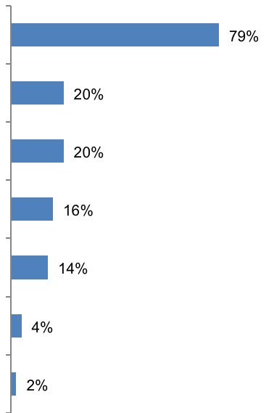
QE1b A dla dzieci, aby uczyć się na przyszłość?
odpowiedzi: języki o więcej niż 3 %
Angielski
Niemiecki
Francuski
Hiszpański
Chiński
Rosyjski
Włoski
Respondenci zostali również poproszeni o wskazanie dwóch języków, które ich zdaniem są najbardziej przydatne dla dzieci do nauki w przyszłości.
Angielski jest, ponownie, postrzegany jako najbardziej przydatny język. Ponad trzy czwarte (79 %) Europejczyków uważa, że nauka języka ważnego dla dzieci jest nieco wyższa niż odsetek, który uważa za istotny dla ich rozwoju osobistego (67 %). Ponownie, jest o wiele bardziej prawdopodobne niż jakikolwiek inny język być uważany za przydatny dla przyszłości dziecka.
Jeden na pięciu Europejczyków wymienia francuski i niemiecki (20 % każdy), nieco mniejszy odsetek hiszpański (16 %) i chiński (14 %), przy czym tylko mniejszości myśli rosyjski (4 %) i włoski (2 %) są najbardziej przydatnymi językami do nauki dzieci.
Więcej niż 1 % respondentów nie wymienia żadnego innego języka.
Prawie wszyscy Europejczycy uważają, że nauka języka jest ważna dla przyszłości dziecka, a tylko 2 % twierdzi, że nie uważa żadnego języka za przydatne.
W porównaniu z wynikami badania z 2005 r. i zgodnie z tendencjami zaobserwowanymi w odniesieniu do języków przydatnych w rozwoju osobistym, odsetek Europejczyków wierzących w angielski, hiszpański i rosyjski są ważnymi językami nauki dla dzieci, które pozostają zasadniczo podobne (+2 punkt procentowy, -3 punkty procentowe i +1 punkt procentowy).
Podobnie odnotowano spadek odsetka Europejczyków, którzy uważają, że francuski jest ważny (-13 punktów), a w proporcji myślenie niemieckie (-8 punktów) ważne dla dzieci.
Chociaż przekonanie, że język chiński jest użytecznym językiem dla rozwoju osobistego, jest obecnie nieco bardziej rozpowszechnione niż w 2005 r. (+4 punkty), postrzeganie jego znaczenia jako języka nauki dla dzieci jest obecnie znacznie bardziej rozpowszechnione (+12 punktów).
Odsetek Europejczyków uważających, że nie ma języków, które są ważne dla dziecka do nauki dla swojej przyszłości, pozostaje taki sam (2 %).
W niektórych krajach od 2005 r. nastąpiła zauważalna zmiana opinii na temat postrzeganej użyteczności języka dla dzieci do nauki.
Jeśli chodzi o język angielski, największą poprawę w przekonaniu, że jest ona przydatna, odnotowano w Luksemburgu (+12 punktów procentowych) i Zjednoczonym Królestwie (+11 punktów procentowych), a następnie Austrii (+9 punktów) oraz Hiszpanii i Malcie (+7 punktów za każdy).
W przeciwieństwie do tendencji w postrzeganiu użyteczności języka angielskiego dla rozwoju osobistego, żaden kraj nie odnotował znaczącego spadku odsetka respondentów, którzy uważają, że jest to przydatne dla dzieci, aby uczyć się na przyszłość.
Podobnie jak w przypadku poglądów na temat użyteczności francuskiego w rozwoju osobistym, bardzo niewiele krajów wykazuje jakąkolwiek poprawę w przekonaniu, że jest to przydatne dla dzieci do nauki, a wzrost jest niewielki, a po raz kolejny największy we Francji (+3 punkty procentowe).
Państwami członkowskimi, w których respondenci są szczególnie mniej skłonni uważać francuski za przydatny dla przyszłości dziecka niż w 2005 r., są Portugalia i Zjednoczone Królestwo (-28 punktów w każdym), Hiszpania (-25 punktów), Włochy, Cypr i Luksemburg (po 20 punktów w każdym), a następnie Niemcy i Grecja (-18 punktów w każdym z nich).
Największy wzrost proporcji myślenia niemieckiego przydatnego dla przyszłości dziecka odnotowano wśród respondentów w Niemczech i Rumunii (+6 punktów procentowych w każdym) i Austrii (+4 punkty procentowe).
Najbardziej znaczącym pogorszeniem opinii na temat jej użyteczności jest Dania (-32 pkt), Polska (-29 punktów), Republika Czeska (-22 pkt), Szwecja (-20 punktów), Grecja i Luksemburg (-16 punktów), Litwa i Słowacja (-15 punktów w każdym), Węgry i Zjednoczone Królestwo (-14 punktów) oraz Bułgaria (-13 punktów).
Podobnie jak w przypadku postrzegania języka hiszpańskiego jako użytecznego języka dla rozwoju osobistego, opinia na temat jego przydatności dla przyszłości dziecka pozostaje zasadniczo podobna do opinii z 2005 r.
Te kraje, w których respondenci są szczególnie mniej skłonni uznać to za użyteczne w porównaniu z poglądem wyrażonym w 2005 r., to Francja (-17 punktów procentowych) i Irlandia (-10 punktów procentowych).
Wśród respondentów w Danii i Hiszpanii (+7 pkt) oraz w Niderlandach (+6 punktów) najbardziej zauważalna poprawa postrzegania jej użyteczności jest widoczna wśród respondentów.
WE wszystkich państwach członkowskich respondenci, podobnie jak w przypadku ich przekonania o znaczeniu języka chińskiego jako języka dla rozwoju osobistego, są co najmniej równie prawdopodobni, jeśli nie bardziej niż w 2005 r., myślą, że jest to przydatny język dla dzieci do nauki na przyszłość. W niektórych państwach członkowskich przekonanie, że jest ono przydatne dla dzieci, zwiększyło się znacznie bardziej niż przekonanie, że jest ono przydatne dla rozwoju osobistego. Kraje, w których najbardziej zauważalny jest wzrost odsetka posiadającego takie stanowisko, to Dania (+25 punktów procentowych), Hiszpania i Francja (+23 punkty procentowe w każdym) oraz Irlandia i Zjednoczone Królestwo (+18 punktów procentowych).
Europejczycy postrzegają przydatność języka włoskiego w niewielkim stopniu. Najbardziej zauważalny jest spadek odsetka respondentów na Malcie (o 13 punktów procentowych) uważających, że jest to przydatny język dla dzieci.
Podobnie poglądy na temat użyteczności języka rosyjskiego jako języka, który dziecko uczy się na przyszłość, pozostają w dużej mierze niezmienione we wszystkich państwach członkowskich.
Wyjątki, w przypadku których respondenci są o wiele bardziej skłonni niż w 2005 r. uznać go za użyteczny język, to Finlandia (+24 punkty procentowe), Cypr (+22 punkty), Słowacja (+9 punktów) oraz Łotwa i Litwa (+6 punktów za każdy).

QE1b A dla dzieci, aby uczyć się na przyszłość?
 | Angielski | Diff EB77.1 – EB64-3 | Francuski | Nie ma mowy. EB77.1 – EB64.3 | Niemiecki | Nie ma mowy. EB77.1 – EB64.3 | Hiszpański | Nie ma mowy. EB77.1 – EB64.3 | Chiński | Nie ma mowy. EB77.1 – EB64.3 | Włoski | Nie ma mowy. EB77.1 – EB64.3 | Rosyjski | Nie ma mowy. EB77.1 – EB64.3 | Brak – nie myśl, że inne języki są przydatne | Nie ma mowy. EB77.1 – EB64.3 | Nie wiem. | Nie ma mowy. EB77.1 – EB64.3
UE-27 | 79 % | 2 | 20 % | —13 | 20 % | —8 | 16 % | —3 | 14 % | 12 | 4 % | 1 | 2 % | 0 | 2 % | 0 | 0 % | —1
B) | 88 % | 0 | 48 % | —2 | 4 % | —3 | 8 % | —1 | 8 % | 7 | 1 % | 1 | 1 % | 0 | 1 % | —1 | 0 % | —1
BG | 90 % | 3 | 5 % | —8 | 36 % | —13 | 9 % | 4 | 1 % | 1 | 14 % | 0 | 3 % | 2 | 1 % | 0 | 4 % | —2
CZ | 92 % | 3 | 5 % | —4 | 44 % | —22 | 2 % | —2 | 1 % | 0 | 10 % | 1 | 1 % | 1 | 1 % | 0 | 0 % | —1
DK | 96 % | 2 | 7 % | —6 | 30 % | —32 | 20 % | 7 | 26 % | 25 | 1 % | 1 | 0 % | 0 | 0 % | 1 | 0 % | 1
DE | 94 % | 5 | 27 % | —18 | 9 % | 6 | 17 % | 1 | 9 % | 7 | 6 % | 0 | 1 % | —1 | 1 % | —1 | 1 % | —1
EE | 91 % | —3 | 4 % | —2 | 12 % | —10 | 2 % | 1 | 3 % | 3 | 48 % | 1 | 0 % | 0 | 1 % | 0 | 1 % | —1
IE | 5 % | 2 | 50 % | —14 | 42 % | 0 | 25 % | —10 | 20 % | 18 | 1 % | 0 | 4 % | 0 | 1 % | 0 | 5 % | —2
EL | 92 % | —4 | 16 % | —18 | 34 % | —16 | 3 % | 0 | 13 % | 12 | 3 % | 3 | 4 % | —2 | 2 % | 2 | 1 % | 1
ES | 92 % | 7 | 19 % | —25 | 15 % | 1 | 11 % | 7 | 24 % | 23 | 1 % | 1 | 0 % | —1 | 2 % | —2 | 2 % | —5
FR | 92 % | 1 | 5 % | 3 | 15 % | —9 | 28 % | —17 | 28 % | 23 | 0 % | 0 | 1 % | —5 | 1 % | 0 | 1 % | —2
IT | 84 % | 0 | 14 % | —20 | 10 % | —7 | 11 % | —6 | 12 % | 9 | 2 % | 2 | 5 % | 5 | 4 % | 2 | 2 % | —2
CY | 98 % | 0 | 29 % | —20 | 16 % | —3 | 4 % | 2 | 1 % | 1 | 26 % | 22 | 5 % | 1 | 0 % | 0 | 0 % | 0
LV | 92 % | —2 | 5 % | —1 | 21 % | —7 | 1 % | 0 | 0 % | 0 | 48 % | 6 | 0 % | 0 | 0 % | 0 | 1 % | —1
LT | 95 % | 2 | 4 % | —2 | 19 % | —15 | 2 % | 0 | 2 % | 2 | 49 % | 6 | 0 % | 0 | 1 % | 1 | 2 % | 0
LU | 71 % | 12 | 63 % | —20 | 27 % | —16 | 5 % | 3 | 9 % | 9 | 0 % | 0 | 1 % | 0 | 1 % | 1 | 0 % | 0
HU | 85 % | 0 | 6 % | 2 | 59 % | —14 | 2 % | —1 | 2 % | 2 | 2 % | 0 | 1 % | —1 | 3 % | —2 | 2 % | —1
MT | 97 % | 7 | 21 % | —3 | 9 % | —4 | 3 % | 1 | 1 % | 1 | 0 % | 0 | 48 % | —13 | 0 % | 0 | 1 % | 0
NL | 96 % | 6 | 11 % | —11 | 31 % | —9 | 27 % | 6 | 16 % | 14 | 0 % | 0 | 0 % | 0 | 0 % | —1 | 0 % | —1
AT | 93 % | 9 | 27 % | —2 | 6 % | 4 | 9 % | —1 | 4 % | 3 | 8 % | 4 | 10 % | —1 | 2 % | —2 | 1 % | —6
PL | 87 % | —3 | 32 % | —28 | 5 % | —3 | 10 % | 3 | 4 % | 4 | 0 % | 0 | 0 % | 0 | 3 % | 2 | 5 % | 0
PT | 87 % | —3 | 32 % | —28 | 5 % | —3 | 10 % | 3 | 4 % | 4 | 0 % | 0 | 0 % | 0 | 3 % | 2 | 5 % | 0
RO | 68 % | 4 | 36 % | 2 | 23 % | 6 | 4 % | —3 | 1 % | 1 | 1 % | —1 | 8 % | 0 | 10 % | —7 | 10 % | 2
SI | 93 % | —3 | 8 % | 2 | 58 % | —11 | 5 % | 2 | 6 % | 5 | 3 % | 3 | 8 % | —4 | 0 % | 0 | 1 % | 0
SK | 87 % | 0 | 6 % | —1 | 60 % | —15 | 3 % | 0 | 3 % | 3 | 15 % | 9 | 1 % | 0 | 1 % | 0 | 1 % | —2
FI | 89 % | 4 | 7 % | —3 | 17 % | —7 | 5 % | 2 | 5 % | 5 | 34 % | 24 | 0 % | 0 | 1 % | —1 | 0 % | —1
SE | 95 % | —4 | 9 % | —8 | 15 % | —20 | 34 % | 3 | 19 % | 17 | 1 % | 0 | 0 % | 0 | 1 % | 1 | 1 % | 1
WIELKA BRYTANIA | 16 % | 11 | 43 % | —28 | 20 % | —14 | 34 % | —5 | 23 % | 18 | 2 % | 1 | 2 % | —1 | 4 % | 2 | 10 % | 4
Istnieją różnice między UE-15 a NMS12. Respondenci w UE-15, w porównaniu z NMS12, są szczególnie bardziej skłonni sądzić, że ważne są hiszpańskie (20 % w porównaniu z 3 %), francuski (22 % w porównaniu z 12 %) i chiński (17 % w porównaniu z 3 %).
Są one mniej prawdopodobne niż NMS12, aby ocenić niemiecki (15 % vs. 38 %), rosyjski (3 % vs. 9 %) i włoski (2 % vs. 3 %) jako języki ważne dla dzieci do nauki dla ich przyszłości.

QE1b A dla dzieci, aby uczyć się na przyszłość?
 | Angielski | Francuski | Niemiecki | Hiszpański | Chiński | Włoski | Rosyjski | Brak – nie myśl, że inne języki są przydatne | Nie wiem.
UE-27 | 79 % | 20 % | 20 % | 16 % | 14 % | 4 % | 2 % | 2 % | 0 %
B) | 88 % | 48 % | 4 % | 8 % | 8 % | 1 % | 1 % | 1 % | 0 %
BG | 90 % | 5 % | 36 % | 9 % | 1 % | 14 % | 3 % | 1 % | 4 %
CZ | 92 % | 5 % | 44 % | 2 % | 1 % | 10 % | 1 % | 1 % | 0 %
DK | 96 % | 7 % | 30 % | 20 % | 26 % | 1 % | 0 % | 0 % | 0 %
DE | 94 % | 27 % | 9 % | 17 % | 9 % | 6 % | 1 % | 1 % | 1 %
EE | 91 % | 4 % | 12 % | 2 % | 3 % | 48 % | 0 % | 1 % | 1 %
IE | 5 % | 50 % | 42 % | 25 % | 20 % | 1 % | 4 % | 1 % | 5 %
EL | 92 % | 16 % | 34 % | 3 % | 13 % | 3 % | 4 % | 2 % | 1 %
ES | 92 % | 19 % | 15 % | 11 % | 24 % | 1 % | 0 % | 2 % | 2 %
FR | 92 % | 5 % | 15 % | 28 % | 28 % | 0 % | 1 % | 1 % | 1 %
IT | 84 % | 14 % | 10 % | 11 % | 12 % | 2 % | 5 % | 4 % | 2 %
CY | 98 % | 29 % | 16 % | 4 % | 1 % | 26 % | 5 % | 0 % | 0 %
LV | 92 % | 5 % | 21 % | 1 % | 0 % | 48 % | 0 % | 0 % | 1 %
LT | 95 % | 4 % | 19 % | 2 % | 2 % | 49 % | 0 % | 1 % | 2 %
LU | 71 % | 63 % | 27 % | 5 % | 9 % | 0 % | 1 % | 1 % | 0 %
HU | 85 % | 6 % | 59 % | 2 % | 2 % | 2 % | 1 % | 3 % | 2 %
MT | 97 % | 21 % | 9 % | 3 % | 1 % | 0 % | 48 % | 0 % | 1 %
NL | 96 % | 11 % | 31 % | 27 % | 16 % | 0 % | 0 % | 0 % | 0 %
AT | 93 % | 27 % | 6 % | 9 % | 4 % | 8 % | 10 % | 2 % | 1 %
PL | 87 % | 32 % | 5 % | 10 % | 4 % | 0 % | 0 % | 3 % | 5 %
PT | 87 % | 32 % | 5 % | 10 % | 4 % | 0 % | 0 % | 3 % | 5 %
RO | 68 % | 36 % | 23 % | 4 % | 1 % | 1 % | 8 % | 10 % | 10 %
SI | 93 % | 8 % | 58 % | 5 % | 6 % | 3 % | 8 % | 0 % | 1 %
SK | 87 % | 6 % | 60 % | 3 % | 3 % | 15 % | 1 % | 1 % | 1 %
FI | 89 % | 7 % | 17 % | 5 % | 5 % | 34 % | 0 % | 1 % | 0 %
SE | 95 % | 9 % | 15 % | 34 % | 19 % | 1 % | 0 % | 1 % | 1 %
WIELKA BRYTANIA | 16 % | 43 % | 20 % | 34 % | 23 % | 2 % | 2 % | 4 % | 10 %

Na szczeblu krajowym prawie wszyscy respondenci na Cyprze (98 %), Malcie (97 %), Danii i Holandii (96 % w każdym z nich), na Litwie i w Szwecji (95 % w każdym), Niemczech (94 %), Austrii i Słowenii (93 % w każdym), Republice Czeskiej, Grecji, Hiszpanii, Francji i na Łotwie, (92 % w każdym z nich), Estonii (91 %) i Bułgarii (90 %) uważają, że angielski jest jednym z dwóch najbardziej przydatnych języków dla dzieci do nauki w przyszłości.
Kraje, w których respondenci najczęściej wymieniają język angielski jako przydatny, to (z wyjątkiem Irlandii (5 %) i Wielkiej Brytanii (16 %), gdzie jest to język narodowy i w których respondenci pochodzą z innych społeczności językowych niż język angielski, Rumunii (68 %) i Luksemburga (71 %). Państwa członkowskie o największym prawdopodobieństwie, że respondenci uważają, że język francuski jest ważnym językiem nauki dla dzieci – z wyjątkiem Luksemburga (63 %) i Belgii (48 %), gdzie jest to jeden z języków urzędowych – to Irlandia (50 %), Wielka Brytania (43 %) i Rumunia (36 %).
Kraje, w których pogląd, że język francuski jest użyteczny, to Estonia, Litwa i Polska (4 % w każdym), Bułgaria i Republika Czeska, Łotwa, Francja (5 % w każdym) oraz Węgry i Słowacja (6 % w każdym z nich).
WE Francji jest on postrzegany jako jeden z dwóch najbardziej przydatnych języków dla przyszłości dzieci przez 5 % respondentów posiadających język ojczysty inny niż francuski. Pogląd, że język niemiecki jest jednym z najbardziej przydatnych języków dla przyszłości dziecka, jest najbardziej rozpowszechniony, a opinia większości na Słowacji (60 %), na Węgrzech (59 %) i w Słowenii (58 %).
Jest to najmniej popularny język w Belgii (4 %), Portugalii (5 %) i Malcie (9 %).
W Niemczech i Austrii jest on postrzegany jako jeden z dwóch najbardziej przydatnych języków dla przyszłości dzieci odpowiednio o 9 % i 6 % respondentów posiadających język ojczysty inny niż niemiecki.
Respondenci w Szwecji i Wielkiej Brytanii (34 % w każdym), Francji (28 %), Holandii (27 %), Irlandii (25 %) i Danii (20 %) częściej niż w innych państwach członkowskich uważają, że język hiszpański jest ważnym językiem.
Z drugiej strony respondenci na Łotwie (1 %), w Republice Czeskiej, Estonii, na Litwie, na Węgrzech i w Polsce (2 % w każdym), Grecji, na Malcie i na Słowacji (3 % w każdym) oraz na Cyprze i Rumunii (4 % w każdym) są najmniej prawdopodobni.
Wśród państw członkowskich, w których pogląd, że język chiński jest przydatnym językiem dla dzieci, jest najbardziej rozpowszechniony jest Francja (28 %), Dania (26 %), Hiszpania (24 %) i Wielka Brytania (23 %).
Jeśli chodzi o to, że język włoski jest jednym z najbardziej przydatnych języków dla dzieci, podobnie jak w przypadku wiary w jego przydatność dla rozwoju osobistego, respondenci na Malcie (48 %) są najbardziej skłonni uważać go za ważny język.
Respondenci we wszystkich innych krajach otrzymują znacznie niższą liczbę wzmianek, a w Austrii tylko co dziesiąty mówi, że jest to przydatny język (10 %).

Wreszcie, podobnie jak w przypadku języków ważnych dla rozwoju osobistego, rosyjski jest najczęściej postrzegany jako przydatny w krajach sąsiadujących z Rosją – Litwą (49 %), Estonią i Łotwą (48 % w każdym) i Finlandii (34 %).
W odniesieniu do najbardziej znaczących różnic społeczno-demograficznych i behawioralnych:
● osoby młodsze, w szczególności osoby w wieku od 15 do 24 lat w porównaniu z osobami w wieku 55 lat, częściej wymieniają angielski (odpowiednio 79 % w porównaniu z 56 %), niemiecki (20 % w porównaniu z 14 %), hiszpański (18 % w porównaniu z 11 %) i chiński (8 % vs. 4 %) jako najbardziej przydatne języki do rozwoju osobistego.
● osoby, które ukończyły naukę w pełnym wymiarze godzin w wieku powyżej 20 lat, zwłaszcza w porównaniu z ukończonymi w wieku co najmniej 15 lat, częściej wymieniają język angielski (odpowiednio 50 % w porównaniu z 80 %), niemiecki (20 % w porównaniu z 10 %), hiszpański (17 % vs. 8 %), chiński (8 % wobec 4 %) i rosyjski (5 % w porównaniu z 2 %) i mniej prawdopodobne, że wspomnią o włosku (4 % w porównaniu z 6 %).
W przypadku dzieci częściej wymieniają hiszpański (20 % w porównaniu z 12 %), chiński (21 % vs. 8 %) i rosyjski (5 % w porównaniu z 2 %) i rzadziej wymieniają francuski (17 % vs. 25 %)
● pod względem zawodowym:
* studenci są bardziej prawdopodobni niż jakakolwiek inna grupa, jeśli chodzi o rozwój osobisty, angielski (84 % w porównaniu z 53 % wśród emerytów) i chiński (11 % w porównaniu z 4 % wśród emerytów i osób zajmujących się domem).
* kadra kierownicza jest bardziej prawdopodobna niż jakakolwiek inna grupa, jeśli chodzi o rozwój osobisty, hiszpański (21 % w porównaniu z 10 % wśród emerytów).
W przypadku języków najbardziej przydatnych dla dzieci są one najprawdopodobniej wymieniane w języku hiszpańskim (25 % w porównaniu z 13 % wśród emerytów), chińskim (24 % w porównaniu z 9 % wśród osób zajmujących się domem) i rosyjskim (5 % w porównaniu z 1 % wśród osób zajmujących się domem).
● osoby korzystające z internetu codziennie, zwłaszcza w porównaniu z tymi, którzy nigdy z niego nie korzystają, częściej wymieniają, w odniesieniu do rozwoju osobistego, angielski (odpowiednio 77 % wobec 50 %), niemiecki (19 % wobec 13 %), hiszpański (18 % vs. 7 %) i chiński (8 % vs. 2 %).
Aby dzieci mogły uczyć się na przyszłość, częściej wspominają o hiszpańskim (20 % w porównaniu z 9 %) i chińskim (18 % vs. 7 %)
● ci, którzy stawiają się wysoko na schodach społecznych, zwłaszcza w porównaniu z tymi, którzy stawiają się nisko, częściej wymieniają francuski (odpowiednio 19 % w porównaniu z 13 %) i niemiecki (20 % w porównaniu z 15 %)
Inne grupy, które wykazują większą skłonność do wspominania o użyteczności tych języków, obejmują bardzo aktywne osoby uczące się języków, zwłaszcza w porównaniu z osobami nieaktywnymi. W szczególności częściej wymieniają angielski (odpowiednio 92 % w porównaniu z 63 %), chiński (9 % w porównaniu z 5 %) i rosyjski (6 % w porównaniu z 4 %) jako przydatne dla rozwoju osobistego;
oraz hiszpański (21 % w porównaniu z 16 %) i chiński (25 % w porównaniu z 13 %) jako przydatne języki dla dzieci do nauki dla ich przyszłości.
Osoby, które rozumieją co najmniej jeden język obcy, a w szczególności osoby, które znają co najmniej trzy języki, w porównaniu z tymi, którzy ich nie znają, częściej wymieniają wszystkie języki, z wyjątkiem języka włoskiego, jako przydatne w rozwoju osobistym: Angielski (83 % wobec 53 % odpowiednio), francuski (20 % wobec 14 %), niemiecki (23 % vs. 12 %), hiszpański (15 % vs. 10 %), chiński (8 % vs. 5 %) i rosyjski (6 % vs. 2 %).
Jeśli chodzi o języki przydatne dla przyszłości dzieci, są one szczególnie bardziej prawdopodobne niż te, które nie znają języków obcych, jeśli chodzi o język angielski (odpowiednio 87 % w porównaniu z 72 %), chiński (18 % w porównaniu z 11 %) i rosyjski (6 % w porównaniu z 3 %).

BUDOWANIE PRZYJAZNEGO DLA JĘZYKA ŚRODOWISKA
Następna część rozpoczyna się od zbadania, co może motywować Europejczyków do nauki języka lub poprawy istniejących umiejętności w jednym. Następnie bada bariery, które mogą uniemożliwiać naukę innego języka.

Osoby ułatwiające naukę
Respondenci otrzymali listę powodów, które mogą zachęcić kogoś do nauki języka i zapytali, co znacznie zwiększy prawdopodobieństwo nauki języka lub poprawy istniejących umiejętności w jednym. Jeżeli respondenci wymieniali więcej niż jeden powód, o którym wspominali, został odnotowany.
Europejczycy są najprawdopodobniej zdania, że bezpłatne lekcje są najlepszą zachętą do
nauki lub doskonalenia umiejętności językowych.
Najczęściej przywoływanym powodem, który sprawia, że Europejczycy są znacznie bardziej skłonni do uczenia się lub doskonalenia umiejętności w danym języku, jest zapewnienie bezpłatnych lekcji.
Nieco mniej niż jedna trzecia Europejczyków (29 %) twierdzi, że zachęciłoby to ich do tego. Około jedna piąta Europejczyków twierdzi, że byłoby zachęcane, gdyby otrzymali wynagrodzenie (19 %), nauczyło się tego w kraju, w którym jest mowa (18 %) i jeśli poprawiło perspektywy kariery (18 %).
Nieco mniejsza część, a około jedna szósta Europejczyków, twierdzi, że kurs odpowiadający ich harmonogramowi (16 %), perspektywa wyjazdu za granicę na późniejszym etapie (16 %), perspektywa podjęcia pracy za granicą na późniejszym etapie (16 %) i ich pracodawca umożliwiający im czas wolny od pracy na lekcje zwiększyłoby ich prawdopodobieństwo nauki języka lub poprawy umiejętności w tym zakresie.
Europejczycy są mniej skłonni stwierdzić, że dostępność dobrych kursów internetowych (10 %) i dobrych kursów telewizyjnych lub radiowych (7 %) zmotywowałaby ich do podnoszenia umiejętności językowych lub nauki nowego języka.
Około jeden na sześciu respondentów (16 %) twierdzi, że nie chce uczyć się ani ulepszać żadnego języka, a co dziewiąta (11 %) respondentów twierdzi, że bez zarzutu żaden z powodów nie zwiększyłby znacznie prawdopodobieństwa nauki lub poprawy umiejętności językowych.
Wyniki są zasadniczo podobne do wyników badania z 2005 r.
Najbardziej znaczące zmiany to niewielki wzrost odsetka Europejczyków myślących o dobrych kursach internetowych (+4 punkty procentowe), bezpłatne lekcje (+3 punkty procentowe), lepsze perspektywy kariery (+3 punkty) oraz perspektywa podjęcia pracy za granicą (+3 punkty procentowe) zwiększyłaby ich prawdopodobieństwo nauki języka lub poprawy umiejętności w jednym.

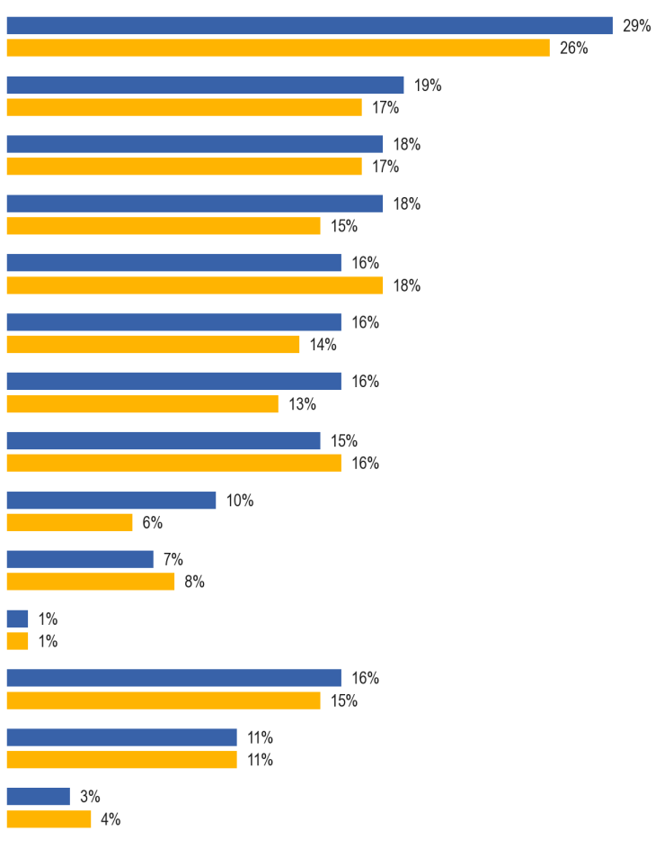

QE6. Które z poniższych, jeśli w ogóle, sprawiłyby, że będziesz znacznie bardziej skłonny do nauki języka lub poprawy swoich umiejętności w tym zakresie?
Gdyby lekcje były bezpłatne
Jeśli zapłacono ci za to
Jeśli mieliście okazję nauczyć się go w kraju, w którym dany język jest używany
Jeśli doprowadzi to do awansu\ lepsze perspektywy kariery
Jeśli możesz znaleźć kurs, który odpowiada Twojemu harmonogramowi
Jeśli istniała perspektywa pracy za granicą na późniejszym etapie
Jeśli Twój pracodawca pozwolił Ci na lekcje
Jeśli dobre kursy były dostępne w Internecie
Jeśli dobre kursy były dostępne w telewizji lub radiu
Inne (SPONTANEOUS)
Nie chcesz uczyć się ani ulepszać żadnego języka (SPONTANEOUS)
Brak (SPONTANEOUS)
Nie wiem.
EB77.1 luty-marzec 2012 r. (UE27)
EB64.3 listopada 2005 r.
W niektórych krajach od 2005 r. nastąpiła istotna zmiana opinii.
Jeślichodzi o bezpłatne lekcje, znacznie zwiększa się prawdopodobieństwo uczenia się lub poprawy umiejętności językowych, tylko jeden kraj, Włochy, wykazuje niewielki spadek odsetka respondentów wyrażających ten pogląd (o 3 punkty procentowe).
Największy wzrost odsetka osób, które mogłyby zachęcić do uczenia się, odnotowano na Cyprze (+13 punktów), w Irlandii i Hiszpanii (+12 punktów), w Grecji (+11 pkt), w Republice Czeskiej i na Węgrzech (+10 punktów) oraz w Bułgarii (+9 punktów).
Kraje wykazujące największe zmiany w proporcji, które uważają, że wynagrodzenie za naukę/poprawę umiejętności językowych zachęcałyby do podjęcia nauki, to Cypr (+7 punktów procentowych) oraz Niderlandy, Malta i Łotwa (+6 punktów procentowych w każdym z nich).
Jeśli chodzi o lepsze perspektywy kariery zawodowej, znacznie zwiększa się prawdopodobieństwo uczenia się lub poprawy umiejętności językowych, kraje, w których respondenci mają obecnie większe szanse, to Szwecja (+8 punktów procentowych), Zjednoczone Królestwo (+7 punktów procentowych) oraz Hiszpania i Słowenia (+6 punktów procentowych).
Państwa członkowskie wykazujące największy wzrost odsetka respondentów uważających, że umiejętność uczenia się lub doskonalenia umiejętności w kraju, w którym posługuje się językiem, zachęciłyby ich do tego, to Szwecja (+14 punktów procentowych), Słowenia (+10 punktów procentowych), Luksemburg (+9 punktów) oraz Austria i Finlandia (+7 punktów za każdy);
ponieważ Cypr i Republika Czeska wykazują największy spadek proporcji myślenia, zmotywowałoby to je (odpowiednio 7 punktów i -6 punktów).
Jeśli chodzi o opinię, że kurs zgodny z osobistym harmonogramem byłby motywowany do nauki, największe zmiany w poszczególnych krajach zmierzają w dół, a na Malcie (-9 punktów procentowych), na Cyprze i w Niderlandach (-7 punktów w każdym z nich).
Państwa wykazujące najbardziej znaczące zmiany od 2005 r. w opinii, że perspektywa podjęcia pracy za granicą na późniejszym etapie zachęcałaby do nauki języków, to Słowenia (+14 punktów procentowych), Grecja (+12 punktów procentowych) i Szwecja (+10 punktów procentowych).
Największe zmiany na szczeblu krajowym w odniesieniu do opinii, że perspektywa wyjazdu za granicę na późniejszym etapie zachęcałaby do nauki, znajdują się we Francji, Austrii i Słowenii (+7 punktów procentowych w każdym) i Niemczech (+6 punktów procentowych), przy czym najbardziej zauważalne jest pogorszenie tego poglądu na Słowacji (-10 punktów procentowych).
Jeśli chodzi o dostępność dobrych kursów w internecie, pogląd, że zwiększyłby ono znacznie prawdopodobieństwo nauki, jest nie mniej rozpowszechniony niż w 2005 r. w każdym państwie członkowskim.
Kraje, w których stał się on szczególnie rozpowszechniony, to Grecja, Cypr i Węgry (+9 punktów procentowych w każdym z nich), Dania i Francja (+8 pkt) oraz Szwecja (+7 punktów procentowych).
Wreszcie Malta jest jedynym krajem, który wykazuje znaczną zmianę w opinii na temat dostępności dobrych kursów w telewizji lub w radiu, zwiększając prawdopodobieństwo nauki lub poprawy umiejętności językowych, a obecnie jest to mniej rozpowszechniony pogląd (-7 punktów).

QE6 Które z poniższych, jeśli w ogóle, sprawiłyby, że będziesz znacznie bardziej skłonny nauczyć się języka lub poprawić swoje umiejętności w tym zakresie?
 | 0 % | Diff EB77.1 – EB64-3 | 0 % | Nie ma mowy. EB77.1 – EB64.3 | Jeśli doprowadzi to do awansu\lepszej kariery | Nie ma mowy. EB77.1 – EB64.3 | Jeśli miałeś okazję nauczyć się go w kraju, w którym język jest używany | Nie ma mowy. EB77.1 – EB64.3 | Jeśli możesz znaleźć kurs, który odpowiada Twojemu harmonogramowi | Nie ma mowy. EB77.1 – EB64.3 | Jeżeli istniała perspektywa wyjazdu za granicę na późniejszym etapie | Nie ma mowy. EB77.1 – EB64.3 | 0 % | Nie ma mowy. EB77.1 – EB64.3 | Jeśli Twój pracodawca pozwolił Ci na lekcje | Nie ma mowy. EB77.1 – EB64.3 | Jeśli dobre kursy były dostępne w Internecie | Nie ma mowy. EB77.1 – EB64.3 | Jeśli dobre kursy były dostępne w telewizji lub radiu | Nie ma mowy. EB77.1 – EB64.3 | Inne (SPONTANEOUS) | Nie ma mowy. EB77.1 – EB64.3 | Nie chcesz uczyć się ani ulepszać żadnego języka (SPONTANEOUS) | Nie ma mowy. EB77.1 – EB64.3 | Brak (SPONTANEOUS) | Nie ma mowy. EB77.1 – EB64.3 | Nie wiem. | Nie ma mowy. EB77.1 – EB64.3
UE-27 | 29 % | 3 | 19 % | 2 | 18 % | 3 | 18 % | 1 | 16 % | —2 | 16 % | 2 | 16 % | 3 | 15 % | —1 | 10 % | 4 | 7 % | —1 | 1 % | 0 | 16 % | 1 | 11 % | 0 | 3 % | —1
B) | 25 % | 1 | 19 % | 0 | 18 % | 1 | 20 % | —1 | 19 % | —5 | 14 % | —2 | 10 % | —4 | 25 % | —3 | 13 % | 2 | 8 % | —4 | 3 % | 0 | 17 % | 4 | 9 % | 2 | 1 % | —1
BG | 37 % | 9 | 17 % | 1 | 21 % | 2 | 14 % | —2 | 15 % | 3 | 16 % | 4 | 19 % | 2 | 13 % | 1 | 8 % | 4 | 3 % | —4 | 0 % | 0 | 23 % | —6 | 6 % | 0 | 2 % | —2
CZ | 30 % | 10 | 18 % | 2 | 20 % | 2 | 21 % | —6 | 10 % | —3 | 13 % | 0 | 21 % | —2 | 17 % | 1 | 7 % | 3 | 6 % | 1 | 2 % | 1 | 14 % |  | 7 % | —1 | 2 % | —2
DK | 31 % | 6 | 19 % | 0 | 25 % | 4 | 30 % | 4 | 33 % | 2 | 21 % | 0 | 25 % | 6 | 27 % | 0 | 19 % | 8 | 11 % | 0 | 2 % | 0 | 8 % | 3 | 9 % | —1 | 2 % | 0
DE | 27 % | 1 | 15 % | 2 | 20 % | 1 | 24 % | 2 | 24 % | —1 | 18 % | 6 | 15 % | 3 | 16 % | —2 | 10 % | 4 | 7 % | —3 | 1 % | —1 | 18 % | 4 | 10 % | —3 | 2 % | —1
EE | 42 % | 4 | 19 % | 6 | 19 % | —2 | 23 % | 0 | 16 % | —6 | 15 % | —2 | 21 % | —2 | 19 % | —6 | 12 % | 2 | 9 % | —1 | 0 % | —1 | 3 % | —7 | 16 % | 8 | 4 % | —2
IE | 33 % | 12 | 25 % | 0 | 16 % | 3 | 13 % | 0 | 17 % | —2 | 12 % | 0 | 14 % | 2 | 13 % | 1 | 11 % | 5 | 9 % | —1 | 0 % | —1 | 17 % | —2 | 11 % | 4 | 4 % | 0
EL | 43 % | 11 | 20 % | 2 | 17 % | 4 | 13 % | —1 | 14 % | 1 | 18 % | 0 | 23 % | 12 | 9 % | 1 | 10 % | 9 | 5 % | 2 | 0 % | 0 | 15 % | —13 | 16 % | 9 | 1 % | 1
ES | 34 % | 12 | 26 % | 5 | 21 % | 6 | 12 % | 3 | 16 % | 0 | 13 % | 3 | 13 % | 4 | 14 % | —1 | 7 % | 1 | 4 % | —2 | 2 % | 0 | 16 % | —3 | 10 % | —3 | 3 % | —6
FR | 26 % | 5 | 20 % | 4 | 17 % | 3 | 23 % | 3 | 15 % | —2 | 27 % | 7 | 16 % | 3 | 19 % | 0 | 14 % | 8 | 10 % | 1 | 1 % | 0 | 6 % | —7 | 16 % | 8 | 3 % | —1
IT | 25 % | —3 | 13 % | —2 | 13 % | 2 | 14 % | 0 | 14 % | —5 | 8 % | 7 | 9 % | 2 | 10 % | 0 | 7 % | 0 | 7 % | 1 | 1 % | 0 | 15 % | —2 | 19 % | 9 | 3 % | 0
CY | 51 % | 13 | 26 % | 7 | 24 % | 3 | 10 % | —7 | 13 % | —7 | 9 % | —3 | 13 % | 2 | 18 % | —1 | 14 % | 9 | 8 % | —1 | 2 % | 0 | 6 % | —4 | 20 % | 3 | 0 % | —1
LV | 42 % | 7 | 19 % | 6 | 25 % | 1 | 17 % | 2 | 11 % | —2 | 17 % | —1 | 22 % | 1 | 14 % | 0 | 12 % | 5 | 8 % | 2 | 1 % | 0 | 10 % | —1 | 9 % | 4 | 2 % | —4
LT | 34 % | 1 | 13 % | —1 | 16 % | 0 | 17 % | 1 | 14 % | —1 | 25 % | 1 | 29 % | 2 | 11 % | —4 | 10 % | 3 | 9 % | —4 | 2 % | 1 | 7 % | 4 | 10 % | —3 | 5 % | —2
LU | 25 % | 3 | 20 % | 1 | 27 % | 3 | 30 % | 9 | 33 % | —3 | 24 % | 4 | 19 % | 4 | 34 % | 5 | 14 % | 2 | 11 % | —2 | 3 % | 1 | 9 % | —7 | 5 % | 1 | 1 % | —2
HU | 28 % | 10 | 16 % | 4 | 12 % | 3 | 14 % | 3 | 12 % | 1 | 11 % | 2 | 19 % | 7 | 11 % | 1 | 12 % | 9 | 8 % | 3 | 1 % | 0 | 30 % | 6 | 6 % | —9 | 1 % | —2
MT | 23 % | 6 | 20 % | 5 | 15 % | —1 | 9 % | —5 | 24 % | —9 | 9 % | —4 | 10 % | —3 | 19 % | —1 | 11 % | 3 | 14 % | —7 | 1 % | 0 | 20 % | 3 | 18 % | 5 | 4 % | 3
NL | 22 % | 4 | 21 % | 6 | 25 % | 2 | 25 % | 1 | 15 % | —7 | 21 % | 1 | 26 % | 3 | 17 % | —5 | 9 % | 0 | 5 % | —4 | 2 % | —1 | 15 % | 11 | 9 % | —4 | 1 % | —1
AT | 24 % | 0 | 19 % | 1 | 21 % | 5 | 23 % | 7 | 24 % | 0 | 18 % | 7 | 15 % | 5 | 18 % | —1 | 9 % | 1 | 8 % | 0 | 3 % | 1 | 22 % | 1 | 9 % | 0 | 1 % | —3
PL | 40 % | 0 | 18 % | —4 | 14 % | —4 | 9 % | —5 | 9 % | 1 | 11 % | —5 | 13 % | —4 | 11 % | —1 | 11 % | 5 | 9 % | 0 | 0 % | —1 | 8 % | 0 | 17 % | 4 | 8 % | 4
PT | 28 % | 5 | 13 % | 2 | 6 % | —2 | 5 % | —2 | 8 % | —3 | 7 % | 2 | 10 % | 4 | 5 % | —3 | 3 % | 0 | 4 % | —1 | 1 % | —1 | 31 % | —8 | 15 % | 9 | 4 % | —1
RO | 35 % | 2 | 20 % | 4 | 18 % | 1 | 16 % | 4 | 12 % | —1 | 15 % | —4 | 28 % | 5 | 10 % | 0 | 8 % | 2 | 8 % | 0 | 1 % | 0 | 15 % | —4 | 9 % | 1 | 7 % | —2
SI | 30 % | 3 | 22 % | —1 | 28 % | 6 | 21 % | 10 | 16 % | —1 | 21 % | 7 | 31 % | 14 | 11 % | —4 | 13 % | 5 | 7 % | 0 | 5 % | 2 | 16 % | —3 | 8 % | —2 | 2 % | —1
SK | 29 % | 0 | 22 % | 5 | 25 % | 4 | 24 % | —4 | 17 % | —3 | 17 % | —10 | 26 % | —5 | 21 % | —2 | 9 % | 3 | 9 % | —4 | 0 % | —1 | 13 % | 2 | 5 % | 2 | 1 % | —1
FI | 15 % | 0 | 17 % | 0 | 20 % | 4 | 30 % | 7 | 27 % | 4 | 22 % | 1 | 22 % | 4 | 17 % | —1 | 12 % | 5 | 7 % | —1 | 4 % | 2 | 12 % | 2 | 6 % | —4 | 0 % | —2
SE | 23 % | 5 | 25 % | 4 | 26 % | 8 | 43 % | 14 | 22 % | 4 | 23 % | 3 | 30 % | 10 | 32 % | 1 | 19 % | 7 | 11 % | 0 | 1 % | —1 | 4 % | —2 | 8 % | 3 | 1 % | —2
WIELKA BRYTANIA | 29 % | 1 | 24 % | 0 | 17 % | 7 | 17 % | 4 | 15 % | —4 | 17 % | 2 | 15 % | 5 | 12 % | —4 | 11 % | 3 | 8 % | 2 | 2 % | 0 | 24 % | 11 | 4 % | —8 | 1 % | —3

Najbardziej znaczące różnice między UE-15 a NMS12 polegają na tym, że respondenci w UE-15 są bardziej skłonni niż w NMS12 wspomnieć o kursie zgodnym z harmonogramem (odpowiednio 17 % w porównaniu z 11 %) oraz o możliwości nauki języka w kraju, w którym jest on używany (19 % w porównaniu z 14 %), jako czynników, które sprawiłyby, że będą znacznie bardziej skłonni do nauki języka lub poprawy umiejętności.
Mniej niż respondenci w NMS12 uważają, że bezpłatne lekcje (28 % w porównaniu z 36 %) i perspektywa późniejszej pracy za granicą (15 % w porównaniu z 20 %) zachęciłyby ich do nauki lub poprawy umiejętności językowych.
Koncentrując się na wynikach krajowych z 2012 r., kraje, w których respondenci najczęściej mówią bezpłatne lekcje, zachęciłyby ich do nauki języka lub poprawy umiejętności na jednym z nich to Cypr (51 %), następnie Grecja (43 %), Estonia i Łotwa (42 % w każdym) i Polska (40 %).
Finlandia jest najmniej prawdopodobna ze wszystkich państw członkowskich UE (15 %).
Bezpłatne lekcje, a także możliwość nauki języka w kraju, w którym jest używany, są dwiema zachętami, które wykazują największe różnice w proporcji respondentów, którzy uważają, że takie czynniki znacznie zwiększyłyby ich prawdopodobieństwo nauki lub poprawy umiejętności językowych.
Respondenci w Szwecji (43 %) są najbardziej skłonni sądzić, że nauka języka w kraju, w którym jest używany, zachęci ich do tego, a osoby w Portugalii (5 %) są najmniej prawdopodobne.
Państwa, w których najczęściej uważa się, że otrzymanie za nie wynagrodzenia znacznie zwiększyłoby prawdopodobieństwo nauki lub poprawy umiejętności językowych, to Hiszpania i Cypr (26 % w każdym z nich), Irlandia i Szwecja (25 % w każdym) oraz Wielka Brytania (24 %).
Jest najmniej prawdopodobne, że będzie postrzegane jako coś, co zachęca do uczenia się wśród respondentów na Litwie i w Portugalii (13 % w każdym przypadku).
Istnieją większe różnice w poglądach na temat czasu wolnego od pracy przez pracodawcę, przy czym respondenci w Luksemburgu najprawdopodobniej (34 %) i ci w Portugalii (5 %) sądzą, że znacznie zwiększy to ich prawdopodobieństwo uczenia się.
Przekonanie, że lepsze perspektywy zawodowe znacznie zwiększyłyby szanse na naukę, jest najsilniejsze w Republice Czeskiej (30 %) i Słowenii (28 %) i najsłabszej w Portugalii (6 %).
Znalezienie kursu zgodnego z osobistym harmonogramem jest najprawdopodobniej wymieniane jako czynnik motywujący w Danii i Luksemburgu (33 % w każdym przypadku), a najmniej prawdopodobne, że będzie ono wymieniane jako takie w Portugalii (8 %) i Polsce (9 %).
Perspektywa wyjazdu za granicę na późniejszym etapie jest najprawdopodobniej wymieniana jako coś, co motywowałoby do nauki we Francji (27 %), a najmniej prawdopodobne jest, że będzie to opinia w Portugalii (7 %).
Perspektywa późniejszej pracy za granicą jest najczęściej wskazywana jako powód, który zachęcałby do uczenia się przez respondentów w Słowenii (31 %), a następnie w Szwecji (30 %).
Otrzymuje najniższą wzmiankę we Włoszech (9 %), jedynym kraju, w którym mniej niż jeden na dziesięciu respondentów nie ma zdania.
Dostępność dobrych kursów w internecie, w telewizji lub w radiu to dwa powody, które pokazują najmniejsze różnice w poszczególnych krajach.
Respondenci w Danii i Szwecji (19 % w każdym z nich) są najbardziej skłonni sądzić, że dobre kursy internetowe zachęcałyby do uczenia się, przy czym osoby w Portugalii (3 %) są najmniej prawdopodobne.
Respondenci na Malcie (14 %) najczęściej cytują dobre kursy telewizyjne lub radiowe, przy czym najmniej prawdopodobne jest w Bułgarii (3 %).
Krajami, w których respondenci wydają się być szczególnie bezmotywowani do nauki języka lub podnoszenia istniejących umiejętności, są Portugalia i Węgry, gdzie około jednego na trzech obywateli spontanicznie twierdzi, że nie chce się uczyć ani ulepszać żadnego języka (odpowiednio 31 % i 30 %).
W rzeczywistości respondenci w Portugalii są najmniej lub najmniej prawdopodobni spośród wszystkich Europejczyków, aby wymienić wszystkie z wyjątkiem jednego powodu – bezpłatne lekcje – jako czynniki, które znacznie zwiększyłyby ich prawdopodobieństwo nauki lub poprawy umiejętności językowych.
Inne kraje, w których znaczny odsetek respondentów, niewykonanych, twierdzą, że nie chcą uczyć się ani ulepszać żadnego języka, to Wielka Brytania (24 %), Bułgaria (23 %), Austria (22 %) i Malta (20 %).
QE6 Które z poniższych, jeśli w ogóle, sprawiłyby, że będziesz znacznie bardziej skłonny nauczyć się języka lub poprawić swoje umiejętności w tym zakresie?
 | 0 % | 0 % | 0 % | 0 % | 0 % | 0 % | 0 % | 0 % | 0 % | 0 % | 0 % | 0 % | 0 % | 0 %
0 % | 29 % | 19 % | 18 % | 18 % | 16 % | 16 % | 16 % | 15 % | 10 % | 7 % | 1 % | 16 % | 11 % | 3 %
0 % | 25 % | 19 % | 18 % | 20 % | 19 % | 14 % | 10 % | 25 % | 13 % | 8 % | 3 % | 17 % | 9 % | 1 %
0 % | 37 % | 17 % | 21 % | 14 % | 15 % | 16 % | 19 % | 13 % | 8 % | 3 % | 0 % | 23 % | 6 % | 2 %
0 % | 30 % | 18 % | 20 % | 21 % | 10 % | 13 % | 21 % | 17 % | 7 % | 6 % | 2 % | 14 % | 7 % | 2 %
0 % | 31 % | 19 % | 25 % | 30 % | 33 % | 21 % | 25 % | 27 % | 19 % | 11 % | 2 % | 8 % | 9 % | 2 %
0 % | 27 % | 15 % | 20 % | 24 % | 24 % | 18 % | 15 % | 16 % | 10 % | 7 % | 1 % | 18 % | 10 % | 2 %
0 % | 42 % | 19 % | 19 % | 23 % | 16 % | 15 % | 21 % | 19 % | 12 % | 9 % | 0 % | 3 % | 16 % | 4 %
0 % | 33 % | 25 % | 16 % | 13 % | 17 % | 12 % | 14 % | 13 % | 11 % | 9 % | 0 % | 17 % | 11 % | 4 %
0 % | 43 % | 20 % | 17 % | 13 % | 14 % | 18 % | 23 % | 9 % | 10 % | 5 % | 0 % | 15 % | 16 % | 1 %
0 % | 34 % | 26 % | 21 % | 12 % | 16 % | 13 % | 13 % | 14 % | 7 % | 4 % | 2 % | 16 % | 10 % | 3 %
0 % | 26 % | 20 % | 17 % | 23 % | 15 % | 27 % | 16 % | 19 % | 14 % | 10 % | 1 % | 6 % | 16 % | 3 %
0 % | 25 % | 13 % | 13 % | 14 % | 14 % | 8 % | 9 % | 10 % | 7 % | 7 % | 1 % | 15 % | 19 % | 3 %
0 % | 51 % | 26 % | 24 % | 10 % | 13 % | 9 % | 13 % | 18 % | 14 % | 8 % | 2 % | 6 % | 20 % | 0 %
0 % | 42 % | 19 % | 25 % | 17 % | 11 % | 17 % | 22 % | 14 % | 12 % | 8 % | 1 % | 10 % | 9 % | 2 %
0 % | 34 % | 13 % | 16 % | 17 % | 14 % | 25 % | 29 % | 11 % | 10 % | 9 % | 2 % | 7 % | 10 % | 5 %
0 % | 25 % | 20 % | 27 % | 30 % | 33 % | 24 % | 19 % | 34 % | 14 % | 11 % | 3 % | 9 % | 5 % | 1 %
0 % | 28 % | 16 % | 12 % | 14 % | 12 % | 11 % | 19 % | 11 % | 12 % | 8 % | 1 % | 30 % | 6 % | 1 %
0 % | 23 % | 20 % | 15 % | 9 % | 24 % | 9 % | 10 % | 19 % | 11 % | 14 % | 1 % | 20 % | 18 % | 4 %
0 % | 22 % | 21 % | 25 % | 25 % | 15 % | 21 % | 26 % | 17 % | 9 % | 5 % | 2 % | 15 % | 9 % | 1 %
0 % | 24 % | 19 % | 21 % | 23 % | 24 % | 18 % | 15 % | 18 % | 9 % | 8 % | 3 % | 22 % | 9 % | 1 %
0 % | 40 % | 18 % | 14 % | 9 % | 9 % | 11 % | 13 % | 11 % | 11 % | 9 % | 0 % | 8 % | 17 % | 8 %
0 % | 28 % | 13 % | 6 % | 5 % | 8 % | 7 % | 10 % | 5 % | 3 % | 4 % | 1 % | 31 % | 15 % | 4 %
0 % | 35 % | 20 % | 18 % | 16 % | 12 % | 15 % | 28 % | 10 % | 8 % | 8 % | 1 % | 15 % | 9 % | 7 %
0 % | 30 % | 22 % | 28 % | 21 % | 16 % | 21 % | 31 % | 11 % | 13 % | 7 % | 5 % | 16 % | 8 % | 2 %
0 % | 29 % | 22 % | 25 % | 24 % | 17 % | 17 % | 26 % | 21 % | 9 % | 9 % | 0 % | 13 % | 5 % | 1 %
0 % | 15 % | 17 % | 20 % | 30 % | 27 % | 22 % | 22 % | 17 % | 12 % | 7 % | 4 % | 12 % | 6 % | 0 %
0 % | 23 % | 25 % | 26 % | 43 % | 22 % | 23 % | 30 % | 32 % | 19 % | 11 % | 1 % | 4 % | 8 % | 1 %
0 % | 29 % | 24 % | 17 % | 17 % | 15 % | 17 % | 15 % | 12 % | 11 % | 8 % | 2 % | 24 % | 4 % | 1 %

Istnieją różnice społeczno-demograficzne, a najbardziej uderzające są:
● osoby młodsze, w szczególności osoby w wieku 15-24 lat w porównaniu z osobami w wieku powyżej 55 lat. Oni, jak można by oczekiwać z całym swoim życiem przed nimi, są bardziej skłonni przywołać każdy powód jako taki, który znacznie zwiększyłby ich prawdopodobieństwo nauki lub poprawy jakiegokolwiek języka. Te z największą względną różnicą to:
* jeżeli istniała perspektywa pracy za granicą na późniejszym etapie (odpowiednio 29 % w porównaniu z 6 %)
* jeżeli prowadzi to do lepszych perspektyw zawodowych/promocji (29 % vs. 6 %)
* płacą za niego (29 % vs. 8 %)
* dostępność dobrych kursów internetowych (17 % vs. 5 %)
● osoby, które ukończyły naukę w pełnym wymiarze godzin w wieku powyżej 20 lat, w szczególności w porównaniu z tymi, które ukończyły 15 lat lub mniej, częściej wymieniają każdy z powodów, dla których największą względną różnicą jest:
* dostępność dobrych kursów internetowych (odpowiednio 14 % w porównaniu z 3 %)
* możliwość nauki go w kraju, w którym mówi się językiem (27 % vs. 6 %)
* jeśli pracodawca dopuścił czas wolny od pracy na lekcje (22 % vs. 5 %)
* znalezienie kursu, który pasuje do osobistego harmonogramu (22 % vs. 6 %)
● osoby w większych gospodarstwach domowych liczących ponad 4 lata, zwłaszcza w porównaniu z gospodarstwami jednoosobowymi, częściej wymieniają:
* znalezienie kursu, który pasuje do osobistego harmonogramu (20 % vs. 12 % odpowiednio)
* jeżeli poprawiła się perspektywa kariery zawodowej (23 % w porównaniu z 14 %)
* płacą za niego (23 % vs. 14 %)
* jeśli istniała perspektywa pracy za granicą na późniejszym etapie (20 % w porównaniu z 13 %)
*dostępność dobrych kursów internetowych (12 % vs. 8 %)
● pod względem zawodowym:
* studenci są bardziej skłonni niż jakakolwiek inna grupa, zwłaszcza w porównaniu z emerytami, wspominając o dostępności dobrych kursów w internecie (odpowiednio 21 % w porównaniu z 5 %);
poprawa perspektyw kariery zawodowej (31 % w porównaniu z 4 %); możliwość nauki w kraju, w którym mówi się językiem (35 % w porównaniu z 11 %);
jeżeli istniała perspektywa wyjazdu za granicę (31 % w porównaniu z 11 %); a jeśli istniała perspektywa pracy za granicą (33 % vs. 4 %)
* a studenci, podobnie jak bezrobotni, najczęściej wspominają o tym, zwłaszcza w porównaniu z emerytami (odpowiednio 27 % i 29 % w porównaniu z 7 %);
a studenci, wraz z menedżerami, najprawdopodobniej wspominają o znalezieniu kursu dostosowanego do osobistego harmonogramu (odpowiednio 25 % i 26 %, w porównaniu z 5 % wśród emerytów).
* kadra kierownicza i inni pracownicy obrońcy są najbardziej skłonni wspomnieć o pracodawcy, który daje im czas wolny na studia, zwłaszcza w porównaniu z emerytami (28 % i 29 % w porównaniu z 4 %)
● osoby korzystające z internetu codziennie, zwłaszcza w porównaniu z tymi, którzy nigdy z niego nie korzystają, częściej wymieniają każdy z powodów, w których występuje największa względna różnica:
* dostępność dobrych kursów internetowych (odpowiednio 15 % w porównaniu z 1 %)
* jeśli pracodawca dopuścił czas wolny od pracy na lekcje (20 % vs. 4 %)
* znalezienie kursu, który pasuje do osobistego harmonogramu (22 % vs. 5 %)
* możliwość nauki w kraju, w którym mówi się językiem (25 % w porównaniu z 6 %)
● ci, którzy przez większość czasu mają trudności z płaceniem rachunków, zwłaszcza w porównaniu z tymi, którzy „prawie nigdy” zmagają się z problemami, są, nie dziwnie, bardziej skłonni powiedzieć, że będą zachęceni do nauki, gdyby zostali za to zapłacone (odpowiednio 26 % w porównaniu z 17 %) i gdyby lekcje były bezpłatne (37 % vs. 26 %)
● ci, którzy stawiają się wysoko na schodach społecznych, zwłaszcza w porównaniu z tymi, którzy stawiają się na niskim poziomie, są szczególnie skłonni wspomnieć o znalezieniu kursu dostosowanego do osobistego harmonogramu (20 % w porównaniu z 12 % odpowiednio), mając możliwość nauki w kraju, w którym język jest używany (24 % w porównaniu z 15 %), swoim pracodawcą, który daje im czas wolny od pracy na studia (17 % vs. 13 %) oraz dostępność dobrych kursów internetowych (12 % vs. 9 %)
Nie dziwi fakt, że osoby uczące się języka aktywnego, a szczególnie bardzo aktywni uczą się języków w porównaniu z osobami nieaktywnymi, mają większą tendencję do wymieniania każdego z powodów. Największe względne różnice dotyczą wzmianek o:
* możliwość nauki go w kraju, w którym mówi się językiem (odpowiednio 51 % w porównaniu z 15 %)
* dostępność dobrych kursów internetowych (26 % vs. 8 %)
* perspektywa pracy za granicą na późniejszym etapie (39 % wobec 13 %)
* perspektywa wyjazdu za granicę na późniejszym etapie (40 % wobec 14 %)
Podobnie, jak można się spodziewać, ci, którzy rozumieją co najmniej jeden język obcy, są bardziej prawdopodobni niż ci, którzy nie znają żadnego z powodów. Te, w których istnieje największa względna różnica między ludźmi, którzy nie rozumieją języków obcych, a tymi, którzy rozumieją jeden język obcy, to:
* dostępność dobrych kursów internetowych (odpowiednio 14 % w porównaniu z 5 %)
* możliwość nauki go w kraju, w którym mówi się językiem (26 % vs. 10 %)
* znalezienie kursu dostosowanego do osobistego harmonogramu (22 % vs. 9 %)

Bariery w nauce
Po zbadaniu, co motywuje Europejczyków do nauki lub doskonalenia języka, w następnej sekcji przeanalizowano, co może zniechęcać ich do tego.
Respondenci otrzymali listę powodów, które mogą zniechęcić kogoś do nauki języka i zapytali, które z nich mają do nich zastosowanie. Wszystkie wymienione powody zostały odnotowane.
Europejczycy są najprawdopodobniej zniechęceni do nauki innego języka,
ponieważ nie mają do tego powodu ani motywacji, brakuje im czasu i jest to zbyt drogie
Jedna trzecia (34 %) Europejczyków twierdzi, że jest zniechęcona do nauki innego języka, ponieważ nie jest wystarczająco zmotywowana do tego.
Około jedna czwarta Europejczyków powołuje się na brak czasu na właściwe studia (28 %) i że jest on zbyt drogi (25 %).
Piąta (19 %) respondentów uważa, że brak dobrego podejścia do języków zniechęca ich, a nieco mniejszy odsetek (16 %) wskazuje na brak możliwości posługiwania się językiem z osobami, które nim posługują się, jako powód, dla którego nie uczą się żadnego języka.

Inne powody, które mogą zniechęcić ludzi do nauki innego języka, otrzymują stosunkowo niski poziom wzmianek: mniej jeden na dwunastu Europejczyków (8 %) uważa, że słabe metody nauczania/nudne metody/nieodpowiednie materiały do nauki zniechęcają ich, a tylko jeden na dwudziestu Europejczyków lub mniej wierzy, że brak ekspozycji mediów na ten język (5 %), najbliższym miejscem nauki jest zbyt daleko (5 %), brak dostępności kursów w wybranym języku (4 %), brak dostępności kursów dla ich poziomu wiedzy (3 %), trudności ze znalezieniem informacji na temat tego, co jest dostępne (4 %), a negatywne doświadczenia w przeszłości (3 %) zniechęcają ich do nauki innego języka.
Około jeden na sześciu Europejczyków (16 %) z własnej inicjatywy twierdzi, że żaden z wymienionych powodów nie ma do nich zastosowania.
Wyniki są zasadniczo zgodne z wynikami badania z 2005 r.
Najistotniejszą różnicą jest spadek odsetka Europejczyków, którzy wspominają, że nie mają czasu na odpowiednie studia (o 6 punktów procentowych).
Odnotowano niewielki wzrost odsetka Europejczyków, którzy wspominają o braku motywacji (+4 punkty procentowe), wydatkach (+3 punkty procentowe), niestosowaniu się do języków (+3 pkt), braku możliwości posługiwania się językiem wraz z osobami, które nim posługują się (+3 punkty), oraz słabych materiałach dydaktycznych/nieodpowiednich (+3 punkty) jako przyczynach, które zniechęcają ich do nauki jakiegokolwiek języka.

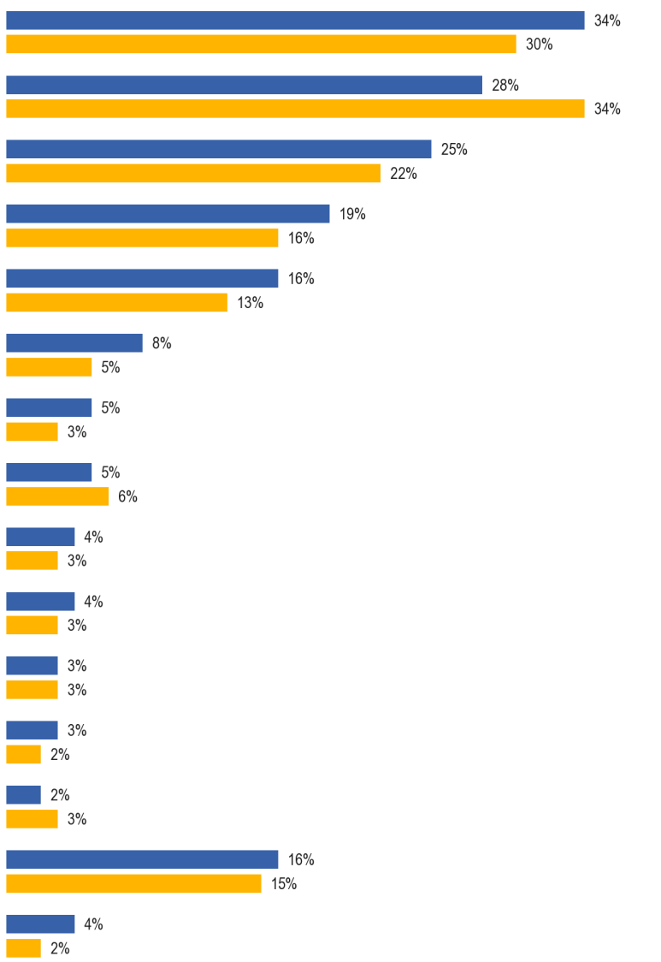

QE5. Zamierzam przeczytać listę różnych powodów, które mogą zniechęcać ludzi do nauki innego języka. Które, jeśli w ogóle, miałyby zastosowanie do ciebie?
Nie jesteś wystarczająco zmotywowany
Nie masz czasu na studiowanie nieruchomości
to jest zbyt drogie
Nie jesteś dobry w językach
Nie masz wystarczająco dużo okazji, aby używać języka z ludźmi, którzy nim mówią.
Słabe nauczanie\ nudne metody \ nieodpowiednie materiały do nauki (książki, kasety itp.)
Nie ma wystarczającej ekspozycji na język w telewizji, radiu, gazetach itp.
Najbliższa plaoe, gdzie można nauczyć się języka jest za daleko
Trudno jest znaleźć informacje o tym, co jest dostępne
Nie ma kursu w języku, którego chcesz się nauczyć
Nie ma kursu dostępnego dla Twojego poziomu wiedzy
Miałeś negatywne doświadczenia w przeszłości.
Inne (SPONTANEOUS)
Brak (SPONTANEOUS)
Nie wiem.
EB77.1 luty-marzec 2012 r. (UE27)
EB64.3 listopada 2005 r.
W niektórych krajach nastąpiła zauważalna zmiana opinii od 2005 r., przy czym najbardziej uderzające są poglądy na temat motywacji, czasu, kosztów i umiejętności językowych.

Państwa, w których respondenci są szczególnie skłonni sądzić, że nie są wystarczająco zmotywowani do nauki jakiegokolwiek języka, to Łotwa (+16 punktów procentowych), Niemcy (+15 punktów procentowych), Cypr, Słowenia i Szwecja (+12 punktów za każdy), Litwa i Austria (+11 punktów), Węgry (+10 punktów) Dania (+9 punktów) oraz Bułgaria, Niderlandy i Słowacja (+8 punktów).

Tylko jedno państwo członkowskie wykazuje znaczny spadek odsetka powołującego się na brak motywacji jako przyczynę zniechęcania do nauki jakiegokolwiek języka, czyli Zjednoczone Królestwo (-11 punktów).
Jeśli chodzi o środek dotyczący braku czasu, wszelkie podwyżki krajowe są niewielkie.
Istnieją jednak pewne uderzające zmniejszenie odsetka respondentów, którzy uważają, że są zniechęceni do nauki języka, ponieważ nie mają czasu na właściwe studia.
Kraje, w których respondenci są szczególnie rzadziej niż w 2005 r. są zdania, że powodem tego jest Grecja, Niderlandy i Cypr (-13 punktów procentowych w każdym z nich), Zjednoczone Królestwo (-12 punktów), Belgia (-10 punktów), Włochy (-9 punktów) oraz Francja i Łotwa (-8 punktów w każdym z nich).
Pod względem kosztów i kosztów nauki języka zniechęcającego ludzi do tego, jakikolwiek krajowy spadek odsetka respondentów powołujących się na ten fakt jest niewielki, a najbardziej widoczny we Włoszech (-5 punktów procentowych).
Kraje, w których pogląd ten jest obecnie szczególnie rozpowszechniony niż w 2005 r., to Grecja (+18 punktów), Cypr (+16 punktów) oraz Bułgaria, Hiszpania i Węgry (+12 punktów za każdy).
Pogląd, że brak dobrej znajomości języków zniechęca do nauki innego języka, znajduje się obecnie w tym samym odsetku respondentów w porównaniu z 2005 r. w większości krajów.
Jest to szczególnie powszechna opinia w Niemczech (+10 punktów procentowych) oraz w Bułgarii, na Węgrzech i w Austrii (+7 punktów procentowych).
Jest ona szczególnie rzadziej wskazywana przez respondentów w Zjednoczonym Królestwie jako powód (-7 punktów).
Z innych powodów, które zniechęcają do nauki języków najbardziej znaczących zmian w opinii krajowej są w Słowenii, gdzie pogląd, że nie ma wystarczających możliwości korzystania z niego z ludźmi, którzy mówią, jest bardziej rozpowszechniony (+7 punktów procentowych); WE Francji i Zjednoczonym Królestwie, gdzie pogląd, że słabe metody nauczania/nudne metody/nieodpowiednie materiały edukacyjne są bardziej rozpowszechnione (+7 punktów w każdym); oraz w Szwecji, gdzie pogląd, że nie ma wystarczającej ekspozycji na język w mediach, jest bardziej rozpowszechniony (+9 punktów).
Wreszcie respondenci w Zjednoczonym Królestwie i we Włoszech są obecnie szczególnie bardziej skłonni niż w 2005 r. spontanicznie powiedzieć, że żaden z powodów nie zniechęci ich do uczenia się (+9 punktów procentowych i +8 punktów procentowych). Natomiast w Bułgarii, Hiszpanii, Luksemburgu i Słowenii rzadziej można stwierdzić, że żaden z powodów ich nie zniechęca (odpowiednio 8 punktów, -7 punktów, -7 punktów i -7 punktów).
QE5 Wyczytam listę różnych powodów, które mogą być językowe. Które, jeśli w ogóle, miałyby zastosowanie do ciebie?
 | Nie jesteś wystarczająco zmotywowany | Diff EB77.1 – EB64.3 | Nie masz czasu, by się uczyć. | Diff EB77.1 – EB64.3 | To jest zbyt drogie | Diff EB77.1 – EB64.3 | Nie jesteś dobry w językach | Diff EB77.1 – EB64.3 | Nie masz wystarczająco dużo okazji, aby używać języka z ludźmi, którzy nim mówią. | Diff EB77.1 – EB64.3 | Słabe nauczanie\ nudne metody\ nieodpowiednie materiały do nauki (książki, kasety itp.) | Diff EB77.1 – EB64.3 | Nie ma wystarczającej ekspozycji na język w telewizji, radiu, gazetach itp. | Diff EB77.1 – EB64.3 | Najbliższe miejsce, w którym można nauczyć się języka, jest za daleko | Diff EB77.1 – EB64.3 | Trudno znaleźć informacje o tym, co jest dostępne | Diff EB77.1 – EB64.3 | Nie ma kursu w języku, którego chcesz się nauczyć | Diff EB77.1 – EB64.3 | Nie ma kursu dostępnego dla Twojego poziomu wiedzy | Diff EB77.1 – EB64.3 | Miałeś negatywne doświadczenia w przeszłości. | Diff EB77.1 – EB64.3 | Inne (SPONTANEOUS) | Diff EB77.1 – EB64.3 | Brak (SPONTANEOUS) | Diff EB77.1 – EB64.3 | DK | Diff EB77.1 – EB64.3
UE-27 | 34 % | 4 % | 28 % | —6 % | 25 % | 3 % | 19 % | 3 % | 16 % | 3 % | 8 % | 3 % | 5 % | 2 % | 5 % | —1 % | 4 % | 1 % | 4 % | 1 % | 3 % | 0 % | 3 % | 1 % | 2 % | —1 % | 16 % | 1 % | 4 % | 2 %
B) | 40 % | 7 % | 31 % | —10 % | 19 % | 3 % | 26 % | 2 % | 14 % | —2 % | 10 % | 2 % | 6 % | 1 % | 8 % | 0 % | 4 % | 0 % | 4 % | 2 % | 3 % | 1 % | 2 % | —1 % | 3 % | —2 % | 11 % | 2 % | 1 % | 1 %
BG | 31 % | 8 % | 21 % | —2 % | 46 % | 12 % | 20 % | 7 % | 13 % | 2 % | 5 % | 2 % | 2 % | 0 % | 6 % | 0 % | 3 % | 1 % | 3 % | 1 % | 2 % | 0 % | 2 % | 0 % | 1 % | 1 % | 15 % | —8 % | 5 % | —2 %
CZ | 41 % | 1 % | 22 % | —7 % | 27 % | 6 % | 33 % | 2 % | 20 % | —1 % | 3 % | —2 % | 6 % | 3 % | 3 % | —3 % | 2 % | 1 % | 1 % | —1 % | 1 % | —1 % | 4 % | 0 % | 2 % | —2 % | 14 % | 2 % | 2 % | —1 %
DK | 43 % | 9 % | 32 % | —5 % | 14 % | 3 % | 13 % | 1 % | 17 % | 4 % | 10 % | 5 % | 3 % | 0 % | 4 % | —1 % | 3 % | 0 % | 3 % | —1 % | 3 % | 0 % | 3 % | 1 % | 3 % | 1 % | 17 % | —2 % | 2 % | 0 %
D-W | 44 % | 14 % | 39 % | 1 % | 20 % | 2 % | 28 % | 9 % | 23 % | 4 % | 10 % | 2 % | 5 % | 1 % | 7 % | 0 % | 4 % | 1 % | 5 % | 1 % | 3 % | 0 % | 3 % | 2 % | 1 % | —2 % | 14 % | —6 % | 2 % | 2 %
DE | 45 % | 15 % | 38 % | 2 % | 21 % | 1 % | 28 % | 10 % | 24 % | 5 % | 10 % | 2 % | 6 % | 2 % | 7 % | 0 % | 4 % | 1 % | 5 % | 1 % | 3 % | 0 % | 3 % | 2 % | 1 % | —2 % | 14 % | —6 % | 2 % | 2 %
D-E | 45 % | 14 % | 33 % | 7 % | 24 % | —1 % | 28 % | 10 % | 26 % | 5 % | 12 % | 5 % | 8 % | 5 % | 8 % | —1 % | 2 % | —1 % | 5 % | —1 % | 4 % | 3 % | 3 % | 2 % | 1 % | —2 % | 13 % | —6 % | 2 % | 1 %
EE | 25 % | 4 % | 26 % | —2 % | 32 % | —1 % | 17 % | 2 % | 15 % | —1 % | 5 % | 1 % | 3 % | 1 % | 7 % | —3 % | 2 % | 0 % | 4 % | 0 % | 3 % | 0 % | 2 % | 0 % | 3 % | —3 % | 20 % | 3 % | 5 % | 2 %
IE | 33 % | —1 % | 27 % | —3 % | 21 % | 7 % | 19 % | —1 % | 12 % | —1 % | 12 % | 4 % | 6 % | 2 % | 7 % | 0 % | 7 % | —1 % | 6 % | 1 % | 4 % | —1 % | 6 % | 4 % | 4 % | 1 % | 13 % | 0 % | 5 % | —1 %
EL | 42 % | 6 % | 27 % | —13 % | 45 % | 18 % | 15 % | 3 % | 12 % | —3 % | 7 % | 4 % | 4 % | 2 % | 4 % | 2 % | 2 % | 1 % | 2 % | 1 % | 3 % | 2 % | 1 % | 0 % | 3 % | 0 % | 15 % | —3 % | 1 % | 1 %
ES | 33 % | 7 % | 23 % | —5 % | 29 % | 12 % | 21 % | 5 % | 7 % | 1 % | 1 % | —4 % | 3 % | 2 % | 3 % | —1 % | 3 % | 0 % | 3 % | —2 % | 2 % | —2 % | 1 % | 0 % | 3 % | —1 % | 13 % | —7 % | 2 % | —5 %
FR | 42 % | 2 % | 31 % | —8 % | 20 % | 2 % | 20 % | 4 % | 24 % | 6 % | 13 % | 7 % | 7 % | 1 % | 5 % | —1 % | 4 % | 1 % | 5 % | 3 % | 4 % | 1 % | 4 % | 1 % | 3 % | 1 % | 9 % | —1 % | 3 % | 1 %
IT | 28 % | 1 % | 22 % | —9 % | 26 % | —5 % | 19 % | 6 % | 11 % | 4 % | 7 % | 4 % | 4 % | 2 % | 5 % | —3 % | 5 % | 0 % | 5 % | 0 % | 4 % | 0 % | 1 % | 0 % | 2 % | 0 % | 21 % | 8 % | 4 % | 2 %
CY | 31 % | 12 % | 35 % | —13 % | 35 % | 16 % | 8 % | 0 % | 13 % | —4 % | 12 % | 4 % | 4 % | 0 % | 6 % | 0 % | 2 % | —1 % | 3 % | 1 % | 2 % | 0 % | 2 % | 0 % | 4 % | —2 % | 19 % | —1 % | 0 % | 0 %
LV | 43 % | 16 % | 29 % | —8 % | 29 % | 0 % | 13 % | 1 % | 13 % | 2 % | 5 % | 1 % | 4 % | 0 % | 8 % | 3 % | 3 % | 1 % | 5 % | 2 % | 2 % | 0 % | 3 % | 2 % | 1 % | —3 % | 11 % | —1 % | 2 % | —1 %
LT | 38 % | 11 % | 23 % | —7 % | 35 % | —1 % | 18 % | 4 % | 17 % | 4 % | 8 % | 5 % | 6 % | 3 % | 8 % | 1 % | 3 % | 0 % | 5 % | 1 % | 3 % | 0 % | 1 % | 0 % | 5 % | 3 % | 6 % | —5 % | 4 % | —1 %
LU | 38 % | 4 % | 39 % | 2 % | 15 % | 4 % | 10 % | —2 % | 22 % | 4 % | 10 % | 1 % | 7 % | 1 % | 8 % | 1 % | 3 % | —2 % | 8 % | 2 % | 6 % | 2 % | 3 % | 0 % | 7 % | 3 % | 11 % | —7 % | 2 % | 0 %
HU | 36 % | 10 % | 28 % | 3 % | 44 % | 12 % | 22 % | 7 % | 12 % | 3 % | 4 % | 3 % | 3 % | 0 % | 4 % | —2 % | 3 % | 2 % | 3 % | 2 % | 2 % | 0 % | 6 % | 4 % | 4 % | —2 % | 15 % | —4 % | 1 % | —1 %
MT | 29 % | 3 % | 43 % | —5 % | 6 % | —2 % | 9 % | —2 % | 9 % | —1 % | 1 % | —1 % | 2 % | —1 % | 3 % | 1 % | 2 % | 1 % | 2 % | 0 % | 1 % | —1 % | 1 % | —1 % | 6 % | —2 % | 18 % | 3 % | 5 % | 4 %
NL | 39 % | 8 % | 27 % | —13 % | 17 % | 1 % | 16 % | 2 % | 16 % | —1 % | 5 % | —1 % | 5 % | 0 % | 4 % | 0 % | 2 % | 0 % | 2 % | 1 % | 1 % | 0 % | 1 % | —1 % | 2 % | —2 % | 20 % | 3 % | 1 % | 0 %
AT | 44 % | 11 % | 27 % | —5 % | 22 % | —3 % | 30 % | 7 % | 18 % | 5 % | 9 % | 3 % | 9 % | 5 % | 8 % | —2 % | 4 % | —3 % | 5 % | —4 % | 4 % | —1 % | 4 % | 2 % | 5 % | 2 % | 18 % | —2 % | 1 % | —1 %
PL | 26 % | 5 % | 20 % | —5 % | 38 % | —4 % | 17 % | 2 % | 10 % | —2 % | 5 % | 1 % | 3 % | —1 % | 8 % | 3 % | 3 % | 1 % | 4 % | 2 % | 3 % | 2 % | 2 % | 0 % | 1 % | —2 % | 16 % | 1 % | 10 % | 7 %
PT | 24 % | 3 % | 15 % | —6 % | 29 % | 5 % | 11 % | 4 % | 4 % | —2 % | 2 % | 0 % | 2 % | 0 % | 5 % | 0 % | 4 % | 0 % | 3 % | 2 % | 2 % | 0 % | 1 % | 0 % | 2 % | —5 % | 33 % | 4 % | 5 % | —3 %
RO | 28 % | 5 % | 23 % | —5 % | 33 % | 1 % | 12 % | —1 % | 13 % | 3 % | 5 % | 3 % | 6 % | 3 % | 6 % | —1 % | 7 % | 2 % | 4 % | 2 % | 3 % | —1 % | 1 % | 0 % | 2 % | —3 % | 16 % | 1 % | 9 % | —3 %
SI | 43 % | 12 % | 23 % | —7 % | 29 % | —4 % | 19 % | 4 % | 14 % | 7 % | 7 % | 3 % | 3 % | 1 % | 5 % | 0 % | 2 % | 0 % | 1 % | 0 % | 1 % | 0 % | 4 % | 2 % | 8 % | 3 % | 14 % | —7 % | 2 % | 0 %
SK | 31 % | 8 % | 34 % | —3 % | 36 % | —2 % | 29 % | 6 % | 19 % | —5 % | 11 % | 1 % | 4 % | 0 % | 7 % | —1 % | 3 % | 0 % | 4 % | 0 % | 3 % | —1 % | 6 % | 1 % | 1 % | —2 % | 12 % | 3 % | 2 % | —1 %
FI | 41 % | 3 % | 34 % | 1 % | 6 % | —1 % | 17 % | —4 % | 16 % | —1 % | 9 % | 3 % | 3 % | 0 % | 5 % | —1 % | 4 % | 1 % | 6 % | 1 % | 6 % | 0 % | 2 % | —1 % | 3 % | 0 % | 12 % | 0 % | 1 % | 0 %
SE | 52 % | 12 % | 40 % | —1 % | 10 % | 0 % | 11 % | 1 % | 24 % | 6 % | 7 % | 1 % | 14 % | 9 % | 4 % | 1 % | 4 % | 2 % | 7 % | 4 % | 4 % | 1 % | 4 % | 2 % | 1 % | 0 % | 11 % | 0 % | 1 % | 0 %
WIELKA BRYTANIA | 21 % | —11 % | 26 % | —12 % | 19 % | 5 % | 5 % | —12 % | —12 % | —24 % | 10 % | 7 % | 8 % | 4 % | 4 % | 1 % | 3 % | —1 % | 4 % | 1 % | 2 % | 0 % | 5 % | 3 % | 2 % | —4 % | 21 % | 9 % | 3 % | 1 %

Najistotniejsze różnice między UE-15 a NMS12 polegają na tym, że respondenci w UE-15 mają większą tendencję do cytowania słabego nauczania (odpowiednio 9 % w porównaniu z 5 %), niedostatecznej ekspozycji języka w mediach, braku dostępności kursów w wybranym języku (4 % w porównaniu z 3 %) oraz braku możliwości posługiwania się językiem z osobami, które nim posługują się (17 % w porównaniu z 13 %), a mniejszą tendencją do wspominania, że nauka innego języka jest zbyt kosztowna (22 % w porównaniu z 36 %).
Obecnie koncentrując się na wynikach z 2012 r., występują powszechne różnice w poszczególnych krajach.
Brak motywacji jest najczęstszą przyczyną podaną przez respondentów w piętnastu państwach członkowskich. Jest to najbardziej rozpowszechniony pogląd w Szwecji (52 %), jedynym kraju, w którym większość twierdzi, że jest to powód, który zniechęca ich do nauki innego języka. Opinia respondentów w Zjednoczonym Królestwie jest najmniej prawdopodobna (21 %).
Brak wystarczającej ilości czasu na właściwe zbadanie jest najczęściej udzielaną odpowiedzią w czterech państwach członkowskich. Respondenci na Malcie (43 %) są najbardziej skłonni sądzić, że jest to powód, który ich zniechęca, a następnie w Szwecji (40 %). Jest to najmniej rozpowszechniony pogląd w Portugalii (15 %).
Koszt, a pogląd, że nauka innego języka jest zbyt kosztowna, pokazuje największe zróżnicowanie krajowe. Jest to najczęściej udzielana odpowiedź w dziewięciu krajach. Respondenci w Bułgarii (46 %) najczęściej twierdzą, że jest to powód, który ich zniechęca, a następnie w Grecji (45 %) i na Węgrzech (44 %).
Respondenci w Finlandii (6 %) rzadziej podają ten powód.
Brak umiejętności językowych jest najprawdopodobniej postrzegany jako powód nieuczenia się innego języka wśród respondentów w Republice Czeskiej (33 %).
Jest najmniej prawdopodobne, że zniechęca Cypr (8 %).
W przypadku innych potencjalnych barier, w przypadku których różnice krajowe są mniej rozpowszechnione, największe różnice między poglądami poszczególnych państw dotyczą:
● brak możliwości posługiwania się językiem z tymi, którzy go mówią, który otrzymuje najwięcej wzmianek w Danii, Francji i Szwecji (24 % w każdym), a najmniej wzmianek w Portugalii (4 %)
● słabe metody nauczania/nieodpowiednie metody nauczania/nieodpowiednie materiały do nauki, które są najczęściej wymieniane we Francji (13 %), a najmniej na Malcie (1 %)
● niewystarczająca ekspozycja na język w mediach, które otrzymują najwięcej wzmianek w Szwecji (14 %), a najmniej w Bułgarii, na Malcie i w Portugalii (2 % w każdym)

Najistotniejsze różnice społeczno-demograficzne i behawioralne dotyczące „kluczowych” barier w nauce języka, które są wymienione jako powód przez więcej niż jednego na dziesięciu Europejczyków, to:
● młode osoby w wieku od 15 do 24 lat, zwłaszcza w porównaniu z osobami w wieku powyżej 55 lat, mają większą tendencję do mówienia, że jest to zbyt drogie (odpowiednio 30 % w porównaniu z 17 %).
● Osoby w wieku 25-39 lat, zwłaszcza w porównaniu z osobami w wieku powyżej 55 lat, mają większą tendencję do mówienia, że nie mają wystarczająco dużo czasu na właściwe badania (38 % w porównaniu z 14 %)
● osoby, które ukończyły naukę w pełnym wymiarze godzin w wieku powyżej 20 lat, zwłaszcza w porównaniu z ukończeniem 15 roku życia, mają większą tendencję do mówienia:
* nie mają wystarczająco dużo czasu, aby studiować prawidłowo (34 % vs. 15 % odpowiednio)
* nie mają wystarczających możliwości posługiwania się językiem z tymi, którzy nim mówią (20 % vs. 11 %)
* to jest zbyt drogie (26 % vs. 19 %)
i mniej skłonności do mówienia:
* nie są dobre w językach (15 % vs. 22 %)
● osoby mieszkające w większych gospodarstwach domowych liczących ponad 4 osoby, zwłaszcza w porównaniu z gospodarstwami jednoosobowymi, mają większą tendencję do mówienia, że nie mają czasu na właściwe studia (odpowiednio 35 % w porównaniu z 19 %).
● kadra kierownicza, bardziej niż jakakolwiek inna grupa zawodowa, a zwłaszcza w porównaniu z emerytami, ma większą tendencję do mówienia:
* nie ma czasu na prawidłowe badanie (odpowiednio 45 % w porównaniu z 10 %)
* nie mają wystarczających możliwości posługiwania się językiem z tymi, którzy nim mówią (22 % vs. 13 %)
i, bardziej niż jakakolwiek inna grupa, a zwłaszcza w porównaniu z osobami zajmującymi się domem i bezrobotnymi, mają mniejszą tendencję do mówienia, że nie są dobrzy w językach (13 % w porównaniu odpowiednio 23 % i 22 %)
● bezrobotni, bardziej niż jakakolwiek inna grupa zawodowa, a zwłaszcza w porównaniu z emerytami, mają – jak można się spodziewać – większą tendencję do mówienia, że jest to zbyt kosztowne (odpowiednio 39 % w porównaniu z 16 %).
Tak więc również ci, którzy mają trudności z płaceniem rachunków przez większość czasu, zwłaszcza w porównaniu z tymi, którzy „prawie nigdy” walczą (odpowiednio 38 % w porównaniu z 21 %).
● osoby, które codziennie korzystają z internetu, zwłaszcza w porównaniu z tymi, którzy nigdy z niego nie korzystają, częściej mówią:
* nie ma czasu na prawidłowe badanie (odpowiednio 34 % w porównaniu z 14 %)
* nie mają wystarczających możliwości posługiwania się językiem z tymi, którzy nim mówią (19 % vs. 11 %), oraz
* to zbyt drogie (27 % vs. 20 %)
Są oni mniej skłonni powiedzieć, że nie są dobre w językach (17 % vs. 23 %)
Osoby bardzo aktywne w nauce nowych języków są oczywiście mniej prawdopodobne niż osoby aktywne zawodowo, a zwłaszcza osoby nieaktywne zawodowo, aby powiedzieć, że nie są wystarczająco zmotywowani (odpowiednio 23 % w porównaniu z 37 %); nie są one dobre w językach (16 % w porównaniu z 21 %).
Są również bardziej skłonni powiedzieć, że nie mają wystarczających możliwości posługiwania się językiem z ludźmi, którzy nim mówią (25 % w porównaniu z 15 %).
Osoby uczące się bardzo aktywne są najmniej skłonne sądzić, że nauka języka jest zbyt kosztowna (22 %), ale jeśli chodzi o osoby uczące się aktywne kosztowo, wykazują one silniejszą niż nieaktywna skłonność do przytaczania tego jako przyczyny (odpowiednio 29 % i 24 %).
Istnieje również związek między liczbą używanych języków a prawdopodobieństwem powołania się na te potencjalne bariery, jak można by się spodziewać.
W związku z tym osoby, które nie mówią, mają większą tendencję w porównaniu z tymi, którzy mówią co najmniej jednym językiem, a zwłaszcza w porównaniu z tymi, którzy mówią co najmniej trzema językami obcymi, wspominając, że nie są wystarczająco zmotywowani (odpowiednio 36 % w porównaniu z 26 %); nie są one dobre w językach (24 % w porównaniu z 12 %); oraz że nie mają czasu na właściwe badania (21 % w porównaniu z 31 %).
Są oni najmniej prawdopodobni sądzić, że brak możliwości posługiwania się językiem z kimś, kto mówi, zniechęca go do nauki (13 %), przy czym grupa najprawdopodobniej przywołuje to osoby posługujące się jednym językiem obcym (19 %).

NAJSKUTECZNIEJSZE SPOSOBY UCZENIA SIĘ
Ostatnia część tego rozdziału dotyczy sposobów, w jakie Europejczycy nauczyli się języka obcego, oraz metod, które uważają za najskuteczniejszy sposób nauki języka obcego.
Najczęstszym sposobem nauki języków obcych jest w szkole. Dwie trzecie Europejczyków (68 %) nauczyło się w ten sposób języka. Inne metody są znacznie rzadziej stosowane.
Respondenci otrzymali różne sposoby nauki języka obcego i zapytali, których kiedykolwiek używali. Respondenci byli w stanie wymienić tyle sposobów, ile się do nich stosuje.
Najbardziej rozpowszechnioną metodą stosowaną przez Europejczyków do nauki języka obcego są lekcje w szkole.
Nieco ponad dwie trzecie Europejczyków (68 %) wspomina, że w ten sposób nauczyli się języka obcego.
Wszystkie inne sposoby uczenia się są wymieniane przez znacznie mniejsze proporcje ludzi.
Około jeden na sześciu Europejczyków twierdzi, że nauczyli się języka obcego, rozmawiając nieformalnie z native speakerem (16 %), z nauczycielem spoza szkoły na lekcji języka grupowego (15 %) oraz udając się na częste lub długie podróże do kraju, w którym język ten jest używany (15 %).
Około jeden na ośmiu Europejczyków twierdzi, że nauczyli się czytając książki (12 %), korzystając z materiałów audiowizualnych, takich jak płyty CD lub DVD (11 %) oraz oglądając filmy/telewizje lub słuchając radia (11 %).
Podobny odsetek (12 %) wymienia naukę języka obcego za pomocą lekcji konwersacji z native speakerem i nieco mniejszy odsetek za pomocą lekcji „jedna do jednego” z nauczycielem (9 %).
Europejczycy najmniej prawdopodobnie nauczyli się języka obcego, nauczając się w internecie (6 %) i poprzez kurs językowy w kraju, w którym język ten jest używany (7 %).
Piąta (19 %) Europejczyków twierdzi, że nie wykorzystała żadnej z metod nauki języka obcego.

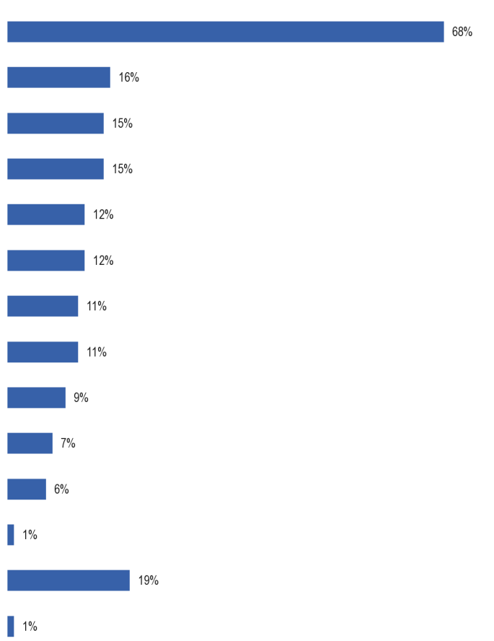
Istnieją różnice między UE-15 a NMS12. Najbardziej godne uwagi są to, że:
QE4a, zamierzam przeczytać kilka sposobów nauki języka obcego, Proszę mi powiedzieć, które z tych sposobów kiedykolwiek użyłeś.
Lekcje języka w szkole
Nieformalne rozmowy z native speakerem
Grupowe lekcje języka z nauczycielem poza szkołą
Długie lub częste wizyty w kraju, w którym mówi się językiem

Ucząc się czytając książki
Lekcje konwersacji z native speakerem

Nauczanie się przy użyciu materiałów audiowizualnych (takich jak płyty CD, DVD)
Ucząc się oglądając telewizję, filmy, słuchając radia

Lekcje „jeden do jednego” z nauczycielem
Kurs językowy w kraju, w którym mówi się językiem
Nauczanie się online
Inne (SPONTANEOUS)
Brak (SPONTANEOUS)

Nie wiem.
● respondenci w UE-15 są szczególnie bardziej skłonni do uczenia się przez:
* kurs językowy w kraju, w którym mówi się językiem (8 % w porównaniu z 4 %)
* nieformalne rozmowy z native speaker (17 % vs. 11 %)
* długie lub częste wizyty w kraju, w którym mówi się językiem (16 % vs. 11 %)
Mają również większą skłonność do mówienia, że nie używali żadnej metody nauki języka obcego (20 % w porównaniu z 14 %)
● respondenci w NMS12 są szczególnie bardziej skłonni nauczyć się korzystać z:
* Lekcje „od jednego do jednego” z nauczycielem (odpowiednio 12 % vs. 8 %)
* nauczanie online (9 % vs. 6 %)
Istnieje powszechna różnorodność w poszczególnych krajach.
Portugalia wyróżnia się jako kraj, w którym wyjątkowo wysoki odsetek respondentów (55 %) spontanicznie twierdzi, że nigdy nie korzystał z żadnej z metod nauki języka obcego (zgłoszonych jako „brak”). W przypadku sześciu spośród tych metod respondenci w Portugalii są najmniej prawdopodobni spośród tych w jakimkolwiek innym państwie członkowskim, którzy z nich skorzystali. Inne kraje o stosunkowo wysokim odsetku respondentów spontanicznie twierdzą, że nigdy nie stosowały żadnej z metod, obejmują Hiszpanię (35 %), Włochy (31 %), Grecję (28 %), Irlandię (27 %) i Bułgarię (25 %).
Nauka języka poprzez lekcje szkolne jest najczęstszą metodą stosowaną przez respondentów w każdym państwie członkowskim.
Kraje, w których respondenci są szczególnie skłonni do korzystania z lekcji szkolnych i w których prawie każdy nauczył się w ten sposób, to Słowenia i Szwecja (92 %), a następnie Malta i Holandia (91 %) i Dania (90 %).
Tylko w dwóch państwach członkowskich – Portugalii (33 %) i Hiszpanii (48 %).
Nauka języka poprzez nieformalne rozmowy z native speakerem jest najczęściej wymieniana jako sposób używany przez respondentów w Danii (46 %), Szwecji (42 %) i Luksemburgu (40 %).
W związku z tym te trzy kraje mają również najwyższy odsetek respondentów, którzy twierdzą, że nauczyli się, korzystając z długich lub częstych wizyt w kraju, w którym mówi się językiem, przy czym ponad jedna trzecia przyjęła tę metodę w Danii (37 %), a nieco poniżej jednej trzeciej w Szwecji (32 %) i Luksemburgu (29 %).
Grecja i Cypr wyróżniają się na tle reszty UE pod względem uczenia się poprzez grupowe lekcje języka z nauczycielem poza szkołą, przy czym prawie połowa respondentów w Grecji (48 %) i dwie piąte respondentów na Cyprze (40 %) twierdzi, że się w ten sposób nauczyło.
Najmniej prawdopodobne jest to, że respondenci w Portugalii (5 %).
W przypadku innych metod uczenia się, które były stosowane przez około jednego na ośmiu Europejczyków lub mniej, Szwecja wyróżnia się jako kraj z wyjątkowo wysokim odsetkiem respondentów, którzy twierdzą, że nauczyli się, oglądając telewizję/filmy lub słuchając radia (52 %) i czytając książki (41 %). Podobnie jak respondenci we Francji prawie trzykrotnie częściej niż wszyscy Europejczycy skorzystali z kursu językowego w kraju, w którym posługuje się tym językiem (18 % w każdym z nich w porównaniu ze średnią UE 7 %).
Ponadto Szwecja ma również stosunkowo wysoki odsetek respondentów, którzy twierdzą, że korzystali z rozmów z native speakerem do nauki języka (28 %), przy czym tylko respondenci w Holandii (33 %) częściej wspominają o tym sposobie uczenia się.
Luksemburg wyróżnia się jako kraj, w którym za pomocą materiałów audiowizualnych (np. płyt CD, DVD) szczególnie prawdopodobne jest, że stosowana jest metoda (25 %).
Cypr wyróżnia się jako kraj, w którym szczególnie wysoki odsetek wspomina o stosowaniu lekcji „od jednego do jednego” (21 %); prawdopodobieństwo samonauczania się online jest szczególnie duże wśród respondentów w Danii (20 %).

QE4a Mam zamiar przeczytać kilka sposobów nauki języka obcego. Proszę, powiedz mi, które z tych sposobów kiedykolwiek użyłeś.

 | Lekcje języka w szkole | Nieformalne rozmowy z native speakerem | Grupowelekcjewieku z nauczycielem poza szkołą | Długie lub częste wizyty w kraju, w którymmówisię o wieku | Lekcje konwersacji z native speakerem | Ucząc się czytając książki | Nauczanie się przy użyciu materiałów audiowizualnych (takich jak płyty CD, DVD) | Ucząc się oglądając telewizję, filmy, słuchając radia | Lekcje „jeden do jednego” z nauczycielem | Kurs językowy w kraju, w którym mówi się wiek langu | Nauczanie się online | Inne (SPONTANEOUS) | Brak (SPONTANEOUS) | Nie wiem.
UE-27 | 68 % | 16 % | 15 % | 15 % | 12 % | 12 % | 11 % | 11 % | 9 % | 7 % | 6 % | 1 % | 19 % | 1 %
B) | 72 % | 19 % | 12 % | 15 % | 24 % | 16 % | 11 % | 23 % | 6 % | 8 % | 11 % | 2 % | 14 % | 1 %
BG | 59 % | 9 % | 15 % | 8 % | 4 % | 5 % | 4 % | 5 % | 11 % | 3 % | 4 % | 0 % | 25 % | 1 %
CZ | 72 % | 8 % | 18 % | 11 % | 11 % | 12 % | 13 % | 8 % | 13 % | 5 % | 6 % | 1 % | 12 % | 1 %
DK | 90 % | 46 % | 17 % | 37 % | 15 % | 20 % | 16 % | 47 % | 9 % | 11 % | 20 % | 1 % | 4 % | 0 %
DE | 77 % | 24 % | 24 % | 26 % | 14 % | 15 % | 14 % | 10 % | 8 % | 10 % | 7 % | 1 % | 11 % | 1 %
EE | 86 % | 32 % | 23 % | 20 % | 16 % | 21 % | 10 % | 31 % | 12 % | 6 % | 15 % | 1 % | 1 % | 1 %
IE | 59 % | 12 % | 8 % | 7 % | 14 % | 7 % | 8 % | 5 % | 7 % | 3 % | 3 % | 1 % | 27 % | 2 %
EL | 55 % | 6 % | 48 % | 3 % | 3 % | 5 % | 1 % | 4 % | 13 % | 2 % | 1 % | 1 % | 28 % | 0 %
ES | 48 % | 8 % | 9 % | 9 % | 7 % | 9 % | 7 % | 6 % | 10 % | 3 % | 5 % | 2 % | 35 % | 1 %
FR | 78 % | 17 % | 11 % | 19 % | 11 % | 15 % | 14 % | 17 % | 7 % | 18 % | 6 % | 1 % | 14 % | 1 %
IT | 54 % | 8 % | 7 % | 8 % | 8 % | 5 % | 4 % | 4 % | 7 % | 4 % | 2 % | 0 % | 31 % | 1 %
CY | 82 % | 20 % | 40 % | 8 % | 20 % | 9 % | 5 % | 13 % | 21 % | 4 % | 7 % | 1 % | 12 % | 0 %
LV | 90 % | 33 % | 16 % | 10 % | 21 % | 18 % | 11 % | 33 % | 12 % | 6 % | 18 % | 1 % | 1 % | 0 %
LT | 86 % | 23 % | 13 % | 12 % | 16 % | 18 % | 12 % | 30 % | 11 % | 4 % | 11 % | 2 % | 3 % | 1 %
LU | 82 % | 40 % | 29 % | 29 % | 20 % | 33 % | 25 % | 37 % | 11 % | 13 % | 9 % | 2 % | 1 % | 1 %
HU | 71 % | 4 % | 14 % | 7 % | 8 % | 10 % | 7 % | 5 % | 9 % | 2 % | 4 % | 1 % | 19 % | 1 %
MT | 91 % | 20 % | 11 % | 10 % | 14 % | 15 % | 10 % | 47 % | 12 % | 2 % | 10 % | 0 % | 3 % | 0 %
NL | 91 % | 30 % | 26 % | 25 % | 33 % | 25 % | 18 % | 27 % | 10 % | 6 % | 6 % | 1 % | 2 % | 0 %
AT | 65 % | 21 % | 21 % | 20 % | 13 % | 12 % | 11 % | 6 % | 8 % | 11 % | 6 % | 2 % | 18 % | 0 %
PL | 76 % | 10 % | 13 % | 11 % | 12 % | 12 % | 11 % | 11 % | 11 % | 4 % | 10 % | 0 % | 10 % | 3 %
PT | 33 % | 7 % | 5 % | 5 % | 2 % | 3 % | 2 % | 5 % | 2 % | 1 % | 3 % | 2 % | 55 % | 1 %
RO | 58 % | 10 % | 13 % | 10 % | 10 % | 8 % | 8 % | 14 % | 13 % | 3 % | 9 % | 1 % | 19 % | 6 %
SL | 92 % | 34 % | 17 % | 20 % | 12 % | 19 % | 15 % | 40 % | 8 % | 4 % | 16 % | 4 % | 2 % | 0 %
SK | 62 % | 9 % | 17 % | 11 % | 11 % | 15 % | 13 % | 13 % | 8 % | 7 % | 5 % | 1 % | 15 % | 1 %
FI | 77 % | 36 % | 21 % | 23 % | 22 % | 30 % | 17 % | 33 % | 7 % | 9 % | 18 % | 3 % | 8 % | 1 %
SE | 92 % | 42 % | 28 % | 32 % | 28 % | 41 % | 16 % | 52 % | 11 % | 18 % | 10 % | 1 % | 2 % | 0 %
WIELKA BRYTANIA | 72 % | 17 % | 8 % | 13 % | 12 % | 11 % | 15 % | 6 % | 8 % | 4 % | 4 % | 1 % | 19 % | 0 %

Istnieją różnice społeczno-demograficzne w stosowanych metodach uczenia się, przy czym najbardziej zauważalne są:
● młode osoby w wieku 15-24 lat, niespodziewanie, mające większą skłonność do stosowania wszystkich metod, zwłaszcza w porównaniu z osobami w wieku powyżej 55 lat.
W porównaniu z osobami w wieku powyżej 55 lat są o wiele bardziej skłonni powiedzieć, że nauczyli się przez: samodzielne nauczanie online (14 % w porównaniu z 2 %); oglądanie telewizji/filmów lub słuchanie radia (19 % w porównaniu z 6 %); prowadzenie lekcji „od jednego do jednego” z nauczycielem (13 % w porównaniu z 6 %); samodzielne nauczanie przy użyciu materiałów audiowizualnych (13 % w porównaniu z 7 %); oraz korzystanie z kursu językowego w kraju, w którym dany język jest używany (9 % w porównaniu z 5 %)
● osoby, które ukończyły naukę w pełnym wymiarze godzin w wieku powyżej 20 lat, mają również silniejszą tendencję do stosowania wszystkich metod, zwłaszcza w porównaniu z tymi, które ukończyły 15 lat lub mniej.
Są oni szczególnie skłonni powiedzieć, że nauczyli się przez: oglądanie telewizji/filmów lub słuchanie radia (20 % w porównaniu z 2 % osób kończących naukę w wieku co najmniej 15 lat); korzystanie z materiałów audiowizualnych (19 % w porównaniu z 2 %); samodzielne nauczanie online (9 % w porównaniu z 1 %) oraz czytanie książek (21 % w porównaniu z 3 %); korzystanie z kursu językowego w kraju, w którym mówi się językiem (13 % w porównaniu z 2 %); i korzystanie z lekcji konwersacji z native speakerem (20 % vs. 4 %)
● uczniowie są znacznie bardziej skłonni niż jakakolwiek inna grupa zawodowa, a zwłaszcza w porównaniu z emerytami, korzystać z lekcji języka w szkole (odpowiednio 93 % w porównaniu z 51 %).
Mają również największą tendencję do nauczania się online (17 % vs. 2 %) i uczenia się języków obcych poprzez oglądanie telewizji/filmów lub słuchanie radia (24 % vs. 6 %).
Wraz z menedżerami są najbardziej prawdopodobne, że skorzystali z lekcji „od jednego do jednego” z nauczycielem (odpowiednio 15 % z każdej grupy w porównaniu z 6 %).
W przypadku wszystkich innych sposobów uczenia się menedżerowie mają najsilniejszą tendencję do korzystania z nich, zwłaszcza w porównaniu z emerytami i osobami mieszkającymi w domu.
Największe względne różnice dotyczą samodzielnego nauczania za pomocą materiałów audiowizualnych (odpowiednio 20 % w porównaniu z 7 % i 6 %); długie lub częste wizyty w kraju, w którym mówi się językiem (30 % w porównaniu z 12 % i 9 %); samodzielne nauczanie poprzez czytanie książek (23 % w porównaniu z 9 % i 7 %); i nieformalne rozmowy z native speakerem (29 % vs. 11 % i 9 %).
● osoby, które codziennie korzystają z internetu, zwłaszcza w porównaniu z tymi, którzy nigdy z niego nie korzystają, mają największą tendencję do korzystania z każdej metody uczenia się.
Z wyjątkiem samonauczania w internecie, najbardziej uderzające warianty, w których występują największe względne różnice, dotyczą: samonauczanie z wykorzystaniem materiałów audiowizualnych (odpowiednio 16 % w porównaniu z 2 %); oglądanie telewizji/filmów lub słuchanie radia (17 % w porównaniu z 3 %); korzystanie z kursu językowego w kraju, w którym mówi się językiem (10 % w porównaniu z 2 %); oraz samonauczanie poprzez czytanie książek (17 % vs.4 %).
● osoby, które „prawie nigdy” nie mają trudności z płaceniem rachunków, zwłaszcza w porównaniu z tymi, którzy zmagają się przez większość czasu, najczęściej korzystają z: samonauczanie z wykorzystaniem materiałów audiowizualnych (odpowiednio 12 % w porównaniu z 6 %); długie lub częste wizyty w kraju, w którym mówi się językiem (18 % w porównaniu z 10 %); samodzielne nauczanie poprzez czytanie książek (14 % w porównaniu z 8 %); nieformalne rozmowy z native speakerem (19 % w porównaniu z 11 %); samodzielne nauczanie poprzez oglądanie telewizji/filmów lub słuchanie radia (13 % w porównaniu z 8 %); oraz kurs językowy w kraju, w którym mówi się językiem (8 % vs. 5 %)
● ci, którzy stawiają się wysoko na schodach pozycjonowania społecznego, zwłaszcza w porównaniu z tymi, którzy stawiają się nisko, mają silniejszą tendencję do korzystania ze wszystkich sposobów uczenia się, w szczególności: lekcje „od jednego do jednego” z nauczycielem (odpowiednio 12 % w porównaniu z 6 %); grupowe lekcje języka z nauczycielem poza szkołą (19 % w porównaniu z 10 %); lekcje konwersacji z native speakerem (17 % vs. 9 %); oraz długie lub częste wizyty w kraju, w którym mówi się językiem (20 % w porównaniu z 11 %)
● osoby mieszkające w miastach, szczególnie dużych, w porównaniu z tymi, które mieszkają w małych/średnich miastach lub wsiach wiejskich, wykazują wyraźnie silniejszą tendencję do mówienia, że nauczają się w internecie (odpowiednio 9 % w porównaniu z 5 %); czytanie książek (16 % w porównaniu z 10 %); oglądanie telewizji/filmów lub słuchanie radia (15 % w porównaniu z 10 %); wzięcie lekcji „od jednego do jednego” z nauczycielem (12 % w porównaniu z 8 %); i lekcje języka grupowego z nauczycielem poza szkołą (18 % vs. 13 %)

Osoby aktywne w nauce języków, a w szczególności osoby bardzo aktywne, są bardziej prawdopodobne niż osoby nieaktywne, aby powiedzieć, że stosują każdą z różnych metod jako sposób nauki języka.
Tendencja ta jest najbardziej widoczna na: samodzielne nauczanie online (odpowiednio 29 % w porównaniu z 4 %); samonauczanie z wykorzystaniem materiałów audiowizualnych (43 % w porównaniu z 7 %); samodzielne nauczanie poprzez czytanie książek (47 % w porównaniu z 8 %); samodzielne nauczanie poprzez oglądanie telewizji/filmów lub słuchanie radia (35 % w porównaniu z 8 %); lekcje konwersacji z native speakerem (29 % vs. 9 %); i nieformalne rozmowy z native speakerem (38 % vs. 12 %).
Istnieje również związek między liczbą używanych języków a prawdopodobieństwem zastosowania różnych metod, jak można by się spodziewać.

W związku z tym wśród osób, które nie są w stanie posługiwać się żadnymi językami obcymi na tyle dobrze, aby prowadzić rozmowę, wzmianki o zastosowaniu którejkolwiek z metod – z wyjątkiem lekcji języków w szkole (54 %) – są bardzo niskie, przy czym najwięcej wzmianek o lekcjach języka poza szkołą otrzymuje nauczyciel spoza szkoły (6 %).
Wśród Europejczyków, którzy potrafią posługiwać się językami obcymi, największe względne różnice pod względem prawdopodobieństwa zastosowania metody między tymi, którzy mówią jednym z nich, a tymi, którzy mówią w co najmniej trzech językach, dotyczą: lekcje konwersacji z native speakerem (odpowiednio 30 % w porównaniu z 19 %); samodzielne nauczanie online (15 % w porównaniu z 10 %); samonauczanie poprzez oglądanie telewizji/filmów lub słuchanie radia (28 % w porównaniu z 19 %); długie lub częste wizyty w kraju, w którym mówi się językiem (35 % w porównaniu z 24 %); oraz samonauczanie poprzez czytanie książek (28 % w porównaniu z 20 %).
Respondenci zostali również poproszeni o rozważenie, która z metod, z których kiedykolwiek korzystali do nauki języka obcego, jest najskuteczniejsza.
Europejczycy są najprawdopodobniej zdania, że lekcje języka w szkole są najskuteczniejszym sposobem, w jaki nauczyli się języka obcego, a niewiele mniej niż połowa (46 %) mówi to.
Odzwierciedla to fakt, że lekcje szkolne są zdecydowanie najczęstszym sposobem, w jaki Europejczycy nauczyli się języka obcego.
Nic więc dziwnego, że tylko niewielka mniejszość Europejczyków uważa, że każdy z pozostałych sposobów uczenia się jest najbardziej skuteczny ze wszystkich, z których korzystali.
Nieco mniej niż jeden na dziesięciu respondentów (9 %) cytuje długie lub częste wizyty w kraju, w którym mówi się językiem, a nieco mniej myśli, że lekcje języka grupowego z nauczycielem spoza szkoły (7 %), rozmawiają nieformalnie z native speakerem (7 %) i lekcje konwersacji z native speakerem (6 %) to najskuteczniejszy sposób, w jaki nauczyli się języka.
Wszystkie inne sposoby uczenia się są postrzegane jako najbardziej efektywna metoda stosowana przez co dwudziestu Europejczyków lub mniej z samonauczania przez internet (1 %) najmniej prawdopodobne ze wszystkich metod, które można uznać za najskuteczniejszy sposób, który został wykorzystany.

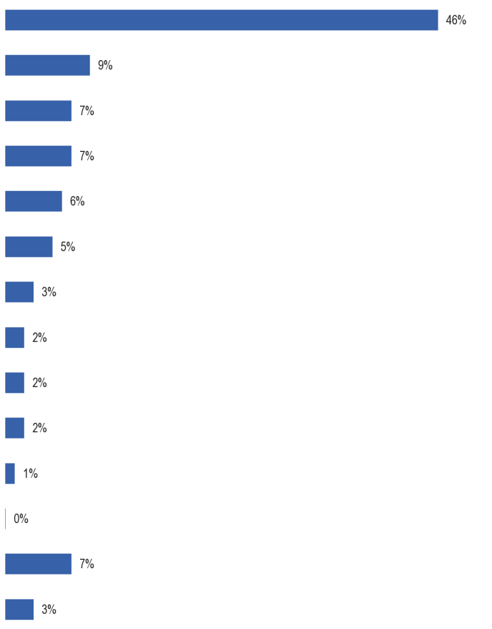
QE4b, Które znalazłeś najbardziej skuteczne?
Lekcje języka w szkole
Długie lub częste wizyty w kraju, w którym mówisię language
Grupowe lekcje języka z nauczycielem poza szkołą
Nieformalne rozmowy z native speakerem
Lekcje konwersacji z native speakerem

Lekcje „jeden do jednego” z nauczycielem

Kurs językowy w kraju, w którym używany jest dany język
Ucząc się oglądając telewizję, filmy, słuchając radia

Nauczanie się przy użyciu materiałów audiowizualnych (takich jak płyty CD, DVD)

Ucząc się czytając książki

Nauczanie się online

Inne (SPONTANEOUS)

Brak (SPONTANEOUS)

Nie wiem.
Różnice między UE-15 a NMS12 w odniesieniu do tego środka zasadniczo odzwierciedlają zakres, w jakim metody są stosowane wśród ludzi w odpowiednich obszarach.
Największe zróżnicowanie opinii w poszczególnych krajach dotyczy postrzegania skuteczności lekcji językowych w szkole i grupowych lekcji językowych z nauczycielem poza szkołą.
Jeśli chodzi o lekcje języka szkolnego, Malta wyróżnia się jako kraj szczególnie pozytywnym postrzeganiem tego sposobu uczenia się, a nieco ponad dwie trzecie (69 %) respondentów uważa to za najskuteczniejszy sposób nauki języka.
Jedynymi innymi krajami, w których jest to opinia większościowa, są Portugalia (54 %), Dania (52 %) oraz Niemcy, Polska i Zjednoczone Królestwo (51 % w każdym z nich).
Grecja wyróżnia się jako kraj o szczególnie słabym postrzeganiu użyteczności lekcji językowych w szkole, a zaledwie 13 % respondentów twierdzi, że jest to najskuteczniejsza metoda, z której korzystali. Respondenci w Grecji są znacznie bardziej skłonni wymieniać lekcje języka grupowego z nauczycielem poza szkołą jako najskuteczniejszy sposób, w jaki nauczyli się języka (51 %). W istocie, jeśli chodzi o tę metodę uczenia się, Grecja wyróżnia się jako kraj, który ma wyjątkowo silne postrzeganie jej skuteczności.
Jedynym innym krajem, w którym lekcje języka grupowego są postrzegane jako najskuteczniejszy sposób uczenia się przez więcej niż jednego na dziesięciu respondentów, jest Cypr, gdzie co czwarty (25 %) respondentów uważa, że jest to najskuteczniejsza metoda, z której skorzystali.

QE4b. Który z nich jest najbardziej efektywny?
 | Lekcje języka w szkole | Długie lub częste wizyty w kraju, w którymmówisię o wieku | Grupowelekcjewieku z nauczycielem poza szkołą | Nieformalne rozmowy z native speakerem | Lekcje konwersacji z native speakerem | Lekcje „jeden do jednego” z nauczycielem | Kurs językowy w kraju, w którym używany jest wiek langu | Ucząc się czytając książki | Nauczanie się przy użyciu materiałów audiowizualnych (takich jak płyty CD, DVD) | Ucząc się oglądając telewizję, filmy, słuchając radia | Nauczanie się online | Inne (SPONTANEOUS) | Brak (SPONTANEOUS) | Nie wiem.
UE-27 | 46 % | 9 % | 7 % | 7 % | 6 % | 5 % | 3 % | 2 % | 2 % | 2 % | 1 % | 0 % | 7 % | 3 %
B) | 41 % | 9 % | 5 % | 6 % | 12 % | 2 % | 4 % | 3 % | 2 % | 6 % | 2 % | 1 % | 7 % | 0 %
BG | 44 % | 6 % | 9 % | 4 % | 2 % | 8 % | 1 % | 0 % | 1 % | 0 % | 0 % | 0 % | 1 % | 24 %
CZ | 41 % | 9 % | 8 % | 3 % | 5 % | 9 % | 2 % | 2 % | 3 % | 1 % | 1 % | 0 % | 12 % | 4 %
DK | 52 % | 14 % | 4 % | 11 % | 2 % | 3 % | 3 % | 1 % | 1 % | 6 % | 1 % | 0 % | 1 % | 1 %
DE | 51 % | 13 % | 10 % | 8 % | 5 % | 2 % | 4 % | 1 % | 2 % | 0 % | 0 % | 0 % | 3 % | 1 %
EE | 42 % | 10 % | 7 % | 16 % | 5 % | 4 % | 2 % | 1 % | 1 % | 5 % | 2 % | 0 % | 2 % | 3 %
IE | 47 % | 3 % | 5 % | 6 % | 9 % | 6 % | 1 % | 1 % | 2 % | 1 % | 1 % | 0 % | 13 % | 5 %
EL | 13 % | 2 % | 51 % | 3 % | 2 % | 14 % | 2 % | 1 % | 0 % | 0 % | 0 % | 1 % | 10 % | 1 %
ES | 45 % | 10 % | 7 % | 6 % | 4 % | 8 % | 2 % | 1 % | 2 % | 2 % | 2 % | 2 % | 7 % | 2 %
FR | 42 % | 13 % | 3 % | 6 % | 5 % | 3 % | 9 % | 2 % | 2 % | 2 % | 1 % | 1 % | 8 % | 3 %
IT | 47 % | 6 % | 5 % | 6 % | 6 % | 7 % | 2 % | 1 % | 1 % | 1 % | 1 % | 1 % | 13 % | 3 %
CY | 29 % | 3 % | 25 % | 8 % | 11 % | 14 % | 2 % | 1 % | 1 % | 2 % | 1 % | 1 % | 2 % | 0 %
LV | 42 % | 5 % | 5 % | 15 % | 8 % | 6 % | 2 % | 2 % | 1 % | 5 % | 2 % | 0 % | 4 % | 3 %
LT | 44 % | 5 % | 4 % | 11 % | 7 % | 6 % | 2 % | 1 % | 2 % | 3 % | 1 % | 1 % | 6 % | 7 %
LU | 38 % | 10 % | 9 % | 15 % | 5 % | 3 % | 4 % | 3 % | 2 % | 4 % | 1 % | 2 % | 1 % | 3 %
HU | 46 % | 6 % | 9 % | 1 % | 5 % | 7 % | 1 % | 1 % | 2 % | 1 % | 2 % | 1 % | 14 % | 4 %
MT | 69 % | 1 % | 2 % | 5 % | 2 % | 4 % | 0 % | 1 % | 1 % | 15 % | 0 % | 0 % | 0 % | 0 %
NL | 48 % | 12 % | 7 % | 7 % | 9 % | 3 % | 2 % | 3 % | 2 % | 4 % | 1 % | 0 % | 1 % | 1 %
AT | 43 % | 13 % | 11 % | 7 % | 4 % | 3 % | 6 % | 1 % | 1 % | 1 % | 1 % | 0 % | 8 % | 1 %
PL | 51 % | 7 % | 7 % | 3 % | 7 % | 6 % | 2 % | 1 % | 2 % | 2 % | 1 % | 0 % | 6 % | 5 %
PT | 54 % | 6 % | 8 % | 10 % | 1 % | 1 % | 1 % | 1 % | 1 % | 4 % | 3 % | 0 % | 6 % | 4 %
RO | 45 % | 6 % | 8 % | 5 % | 6 % | 11 % | 1 % | 2 % | 2 % | 4 % | 3 % | 1 % | 3 % | 3 %
SL | 50 % | 9 % | 4 % | 11 % | 3 % | 3 % | 1 % | 1 % | 2 % | 8 % | 1 % | 1 % | 1 % | 5 %
SK | 39 % | 9 % | 7 % | 5 % | 7 % | 5 % | 5 % | 3 % | 3 % | 3 % | 1 % | 0 % | 5 % | 8 %
FI | 39 % | 10 % | 7 % | 12 % | 7 % | 1 % | 4 % | 3 % | 2 % | 4 % | 4 % | 1 % | 2 % | 4 %
SE | 43 % | 14 % | 7 % | 9 % | 6 % | 2 % | 6 % | 3 % | 1 % | 5 % | 1 % | 1 % | 1 % | 1 %
WIELKA BRYTANIA | 51 % | 7 % | 3 % | 8 % | 7 % | 4 % | 1 % | 2 % | 4 % | 0 % | 1 % | 0 % | 11 % | 1 %
Różnice społeczno-demograficzne i behawioralne w tej kwestii zazwyczaj odzwierciedlają zakres, w jakim grupy stosowały wielojęzyczne metody nauki. W związku z tym grupy takie jak kadra kierownicza, osoby wysoko wykształcone i aktywnie uczące się – wszystkie grupy, które są szczególnie prawdopodobne, że korzystały z wielu metod uczenia się – są mniej prawdopodobne niż przeciętne, aby przywoływać lekcje szkolne jako najskuteczniejszą metodę nauki języków obcych i częściej przywoływać metody, które stosowały poza szkołą.

STOSUNEK OBYWATELI UE DO WIELOJĘZYCZNOŚCI
W niniejszym rozdziale omówiono postawy Europejczyków w odniesieniu do szeregu kwestii związanych z nauką i używaniem języków obcych. W szczególności w rozdziale omówiono zakres, w jakim Europejczycy uważają, że obywatele UE powinni być w stanie posługiwać się językami innymi niż ich język ojczysty i powinni być w stanie posługiwać się jednym wspólnym językiem; czy ludzie uważają, że UE powinna przyjąć jeden język w komunikacji z obywatelami europejskimi, czy też wszystkie języki powinny być traktowane jednakowo; czy poprawa znajomości języków powinna być priorytetem politycznym; i preferencje ludzi w odniesieniu do oglądania filmów w języku obcym.

SZCZEBEL EUROPEJSKI
W pierwszej części tego rozdziału przeanalizowano zakres, w jakim Europejczycy uważają, że obywatele UE powinni być w stanie posługiwać się językami innymi niż ich język ojczysty i powinni być w stanie posługiwać się jednym wspólnym językiem. Pytania te zostały zadane po raz pierwszy w niniejszej ankiecie. W sekcji przeanalizowano również, czy ludzie uważają, że UE powinna przyjąć jeden język w komunikacji z obywatelami europejskimi. Pytania te zostały zadane w 2005 r., ale przy użyciu dwupunktowej skali odpowiedzi (Zgłoś się do porozumienia; Zazwyczaj nie zgadza się) zamiast czteropunktowej skali przyjętej dla obecnego badania.
Zdecydowana większość Europejczyków uważa, że każdy w UE powinien posługiwać się jednym językiem oprócz swojego języka ojczystego, a większość z nich powinna mówić więcej niż jednym językiem obcym. Europejczycy zdecydowanie opowiadają się za tym, by obywatele UE mogli posługiwać się wspólnym językiem, a niewielka większość zgadza się, że instytucje UE powinny przyjąć jeden język w celu porozumiewania się z obywatelami europejskimi.
Wśród Europejczyków panuje powszechna zgoda co do tego, że każdy w UE powinien mieć możliwość posługiwania się przynajmniej jednym językiem obcym.
Ponad czterech na pięciu Europejczyków (84 %) zgadza się, a ponad dwóch na pięć (44 %) „całkowicie się zgadza”, że wszyscy obywatele UE powinni być w stanie posługiwać się językiem obcym.
Tylko 13 % Europejczyków nie zgadza się z tym poglądem, a tylko 4 % „całkowicie” się nie zgadza.
W istocie ponad siedmiu na dziesięciu Europejczyków (72 %) zgadza się, że obywatele UE powinni być w stanie posługiwać się więcej niż jednym językiem oprócz swojego języka ojczystego, a jedna trzecia (33 %) twierdzi, że „całkowicie zgadza się” z tym poglądem.

Poziom niezgody z tym poglądem (25 %) jest wyższy niż w odniesieniu do poglądu, że Europejczycy powinni posługiwać się przynajmniej jednym językiem obcym i ograniczać się głównie do tych, którzy zazwyczaj się nie zgadzają (18 %), a nie „całkowicie” nie zgadzają się (7 %).
W związku z tym Europejczycy w przeważającej części popierają wizję UE, zgodnie z którą obywatele UE powinni być w stanie posługiwać się co najmniej dwoma językami obcymi, a niewiele jest dowodów na silne dezaprobatę dla tej wizji.
Europejczycy zdecydowanie opowiadają się również za tym, by obywatele UE mogli posługiwać się wspólnym językiem.
Około siedmiu na dziesięć (69 %) uważa, że Europejczycy powinni być w stanie mówić wspólnym językiem, a trzy na dziesięć (31 %) twierdzi, że „całkowicie zgadza się” z tym punktem widzenia.
Nieco ponad jedna czwarta (27 %) respondentów nie zgadza się z twierdzeniem, że obywatele UE powinni posługiwać się wspólnym językiem, a nieco ponad jeden na dziesięciu (11 %) twierdzi, że „całkowicie się nie zgadza”.
Chociaż ustalenia te nie są bezpośrednio porównywalne z wynikami z 2005 r., ze względu na przejście z dwupunktowej do czteropunktowej skali odpowiedzi, porównanie wyników obu badań sugeruje, że opinie na ten temat pozostały stabilne od czasu ostatniego badania, przy czym w 2005 r. podobny odsetek respondentów zgodził się (70 %) i nie zgadzał się (25 %) z poglądem, że obywatele UE powinni być w stanie mówić wspólnym językiem.
Europejczycy są znacznie bardziej podzieleni w kwestii tego, czy instytucje UE powinny przyjąć jeden język, aby porozumiewać się z obywatelami europejskimi, chociaż równowaga opinii jest za tym podejściem.
Nieco ponad połowa respondentów (53 %) zgadza się, że instytucje UE powinny przyjąć jeden język podczas komunikowania się z obywatelami, ale stanowcze porozumienie z tym poglądem nie jest szczególnie powszechne, przy czym nieco ponad jeden na pięciu (22 %) respondentów zdecydowanie popiera przyjęcie komunikacji w jednym języku.
Ponad dwóch na pięciu Europejczyków (42 %) nie zgadza się z ideą przyjęcia przez instytucje UE jednego języka w celu porozumiewania się z obywatelami, a opinie tych respondentów są dość równomiernie podzielone na tych, którzy „całkowicie” się nie zgadzają (19 %) i tych, którzy zazwyczaj się nie zgadzają (23 %).
Niewielka część respondentów (5 %) nie była w stanie przedstawić opinii na ten temat. Równowaga opinii w tej sprawie wydaje się niezmieniona w porównaniu z wynikami z 2005 r., kiedy podobne proporcje uzgodniły (55 %) i nie zgodziły się (40 %) co do tego, że instytucje UE powinny przyjąć jeden język w celu porozumiewania sięz obywatelami europejskimi.
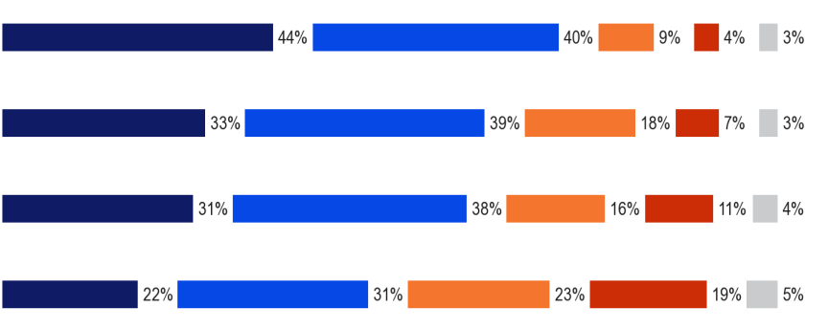
QE7, Proszę mi powiedzieć, w jakim stopniu zgadzasz się lub nie zgadzasz się z każdym z poniższych stwierdzeń.
Każdy w UE powinien mieć możliwość posługiwania się przynajmniej jednym językiem poza językiem ojczystym.
Każdy w UE powinien mieć możliwość posługiwania się więcej niż jednym językiem oprócz języka ojczystego.
Każdy w UE powinien mieć możliwość posługiwania się wspólnym językiem
Instytucje europejskie powinny przyjąć jeden język do komunikowania się z obywatelami europejskimi.
Całkowicie się zgadzam
Zazwyczaj się zgadzam.
Nie zgadzam się.
Całkowicie się nie zgadzam
Nie wiem.
W sprawozdaniu przeanalizowano następnie, w jaki sposób opinie na temat tych czterech tematów różnią się w zależności od UE-15 i NMS12 oraz w poszczególnych krajach, zaczynając od poglądów na temat tego, czy instytucje europejskie powinny przyjąć jeden język, aby komunikować się z obywatelami europejskimi.
W odniesieniu do każdego oświadczenia w sprawozdaniu podsumowano ustalenia dotyczące ogólnego porozumienia i braku porozumienia, a następnie przeanalizowano odsetek respondentów, którzy „całkowicie” się zgadzają. Państwa są umieszczane na każdym wykresie na podstawie odsetka respondentów, którzy „całkowicie” zgadzają się ze stwierdzeniem.
Opinia w tej sprawie jest bardzo podobna wśród państw UE-15 i NMS12.
Nieco ponad połowa respondentów w UE-15 (53 %) i NMS12 (54 %) zgadza się, że instytucje europejskie powinny przyjąć jeden język podczas komunikowania się z obywatelami, a około czterech na dziesięciu nie zgadza się (odpowiednio 42 % i 39 %).
Opinie różnią się znacznie bardziej w zależności od kraju.
Respondenci na Cyprze są znacznie bardziej skłonni niż w innych państwach członkowskich zgodzić się „całkowicie”, że instytucje europejskie powinny przyjąć jeden język w celu porozumiewania się z obywatelami europejskimi (44 %), z Hiszpanią (33 %), Słowacją (32 %) i Maltą (31 %), jedynymi innymi krajami, w których co najmniej trzech na dziesięciu respondentów „całkowicie” zgadza się z tym poglądem.
Ogólna zgoda co do tego, że instytucje europejskie powinny przyjąć jeden język w celu porozumiewania się z obywatelami europejskimi, jest najwyższa na Słowacji (77 %), a następnie Hiszpania i Cypr (w obu przypadkach 66 %).
Respondenci są najmniej prawdopodobni „całkowicie” zgodzić się z tym poglądem w Finlandii (7 %), a następnie na Węgrzech (12 %) i w Estonii (13 %).
Ogólne porozumienie co do tego, że instytucje europejskie powinny przyjąć jeden język w celu porozumiewania się z obywatelami, jest szczególnie niskie w Finlandii (24 %) i Estonii (32 %).

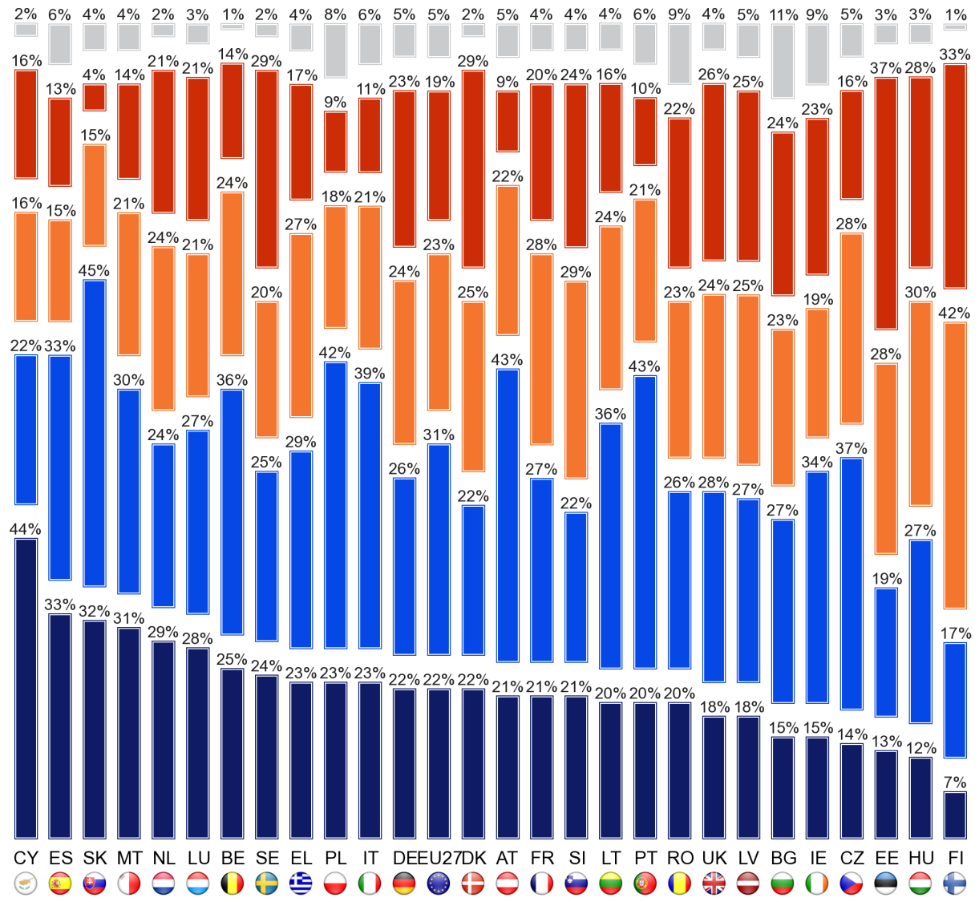
QE7.1. Proszę mi powiedzieć, w jakim stopniu zgadzają się Państwo lub nie zgadzają się z każdym z poniższych stwierdzeń.
Instytucje europejskie powinny przyjąć jeden język w celu porozumiewania się z obywatelami europejskimi.
Całkowicie się zgadzam
Zazwyczaj się zgadzam.
Nie zgadzam się.
Całkowicie się nie zgadzam
Nie wiem.

Powszechna zgoda Europejczyków co do tego, że wszyscy w UE powinni mieć możliwość posługiwania się przynajmniej jednym językiem obcym, znajduje odzwierciedlenie zarówno w UE-15 (85 % zgadza się), jak i w NMS12 (81 % zgadza się), chociaż osoby mieszkające w UE-15 częściej wyrażają silne poparcie dla tego poglądu, a 46 % respondentów twierdzi, że „całkowicie” zgadza się, w porównaniu z 36 % w NMS12.
Istnieje jednak znacznie więcej różnic w podejściu poszczególnych krajów do tego środka, w szczególności w odniesieniu do siły porozumienia, zgodnie z którą umiejętność posługiwania się językiem obcym powinna być powszechna wśród Europejczyków.
Ponad siedmiu na dziesięciu respondentów w każdym państwie członkowskim zgadza się z tym poglądem, przy czym respondenci w Zjednoczonym Królestwie (72 %), Rumunii (73 %) i Bułgarii (73 %) są najrzadziej skłonni to zrobić, a respondenci w Luksemburgu (97 %) i na Cyprze (96 %) najprawdopodobniej to zrobią.
Respondenci w Luksemburgu i na Cyprze są również o wiele bardziej skłonni niż w jakimkolwiek innym kraju zgodzić się „całkowicie”, że każdy w UE powinien być w stanie posługiwać się co najmniej jednym językiem obcym, przy czym około ośmiu na dziesięciu respondentów na Cyprze (81 %) i nieco niższy odsetek (78 %) w Luksemburgu.
Natomiast mniej niż trzech na dziesięciu respondentów w Bułgarii (27 %), Irlandii (28 %), Portugalii (29 %) i Republice Czeskiej (29 %) „całkowicie” zgadza się z tym stanowiskiem.

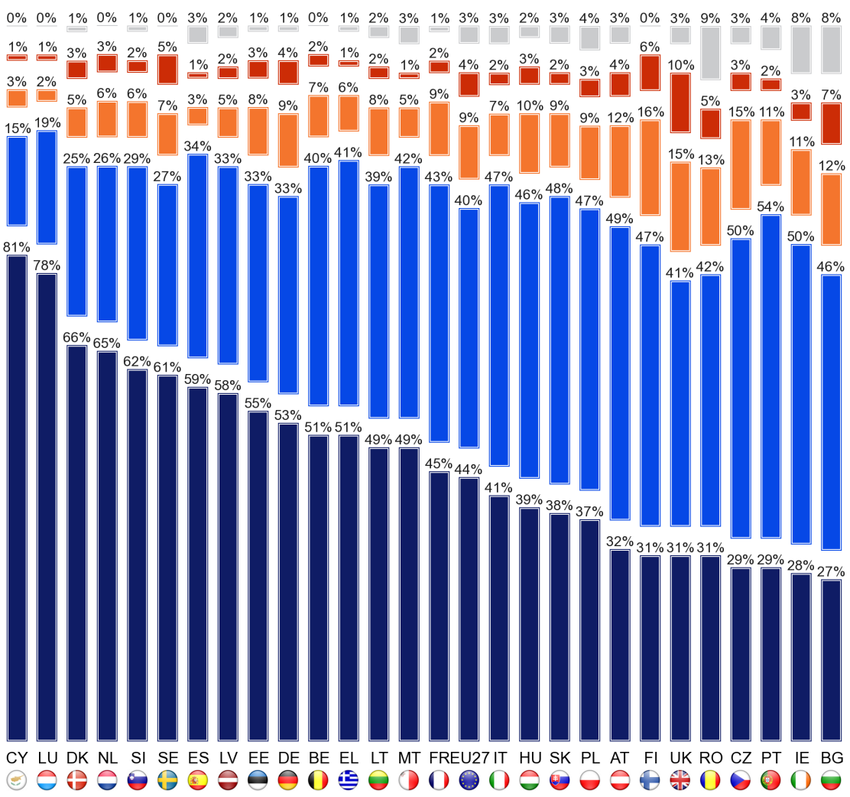
QE7.3. Proszę mi powiedzieć, w jakim stopniu zgadzają się Państwo lub nie zgadzają się z każdym z poniższych stwierdzeń.
Każdy w UE powinien mieć możliwość posługiwania się przynajmniej jednym językiem poza językiem ojczystym.
Całkowicie się zgadzam
Zazwyczaj się zgadzam.
Nie zgadzam się.
Całkowicie się nie zgadzam
Nie wiem.
Jak zauważono wcześniej, znaczna większość Europejczyków (72 %) zgadza się, że oprócz języka ojczystego obywatele UE powinni mieć możliwość posługiwania się więcej niż jednym językiem. Ten poziom porozumienia jest ponownie odzwierciedlony zarówno w UE-15 (72 % zgadza się), jak i w NMS12 (71 %), chociaż, jak stwierdzono w odniesieniu do poprzedniego pytania, całkowita umowa jest wyższa w UE-15 (34 %) niż w NMS12 (27 %).
Jednak opinie na ten temat ponownie różnią się znacznie w zależności od kraju.
W 26 z 27 państw członkowskich większość respondentów zgadza się, że każdy w UE powinien mieć możliwość posługiwania się co najmniej dwoma językami poza językiem ojczystym, chociaż istnieje szeroki zakres porozumień między państwami, od 56 % w Irlandii i Danii do 91 % w Luksemburgu i 94 % w Hiszpanii. Respondenci w Luksemburgu ponownie najbardziej „całkowicie” zgadzają się z propozycją (67 %), a następnie w Hiszpanii (57 %) i Holandii (53 %).
Jedynym krajem, w którym większość nie zgadza się z tym poglądem, jest Finlandia, w której mniej niż czterech na dziesięć (37 %) zgadza się, że Europejczycy powinni być w stanie posługiwać się co najmniej dwoma językami obcymi, a mniej niż jeden na dziesięć (9 %) całkowicie się zgadza.
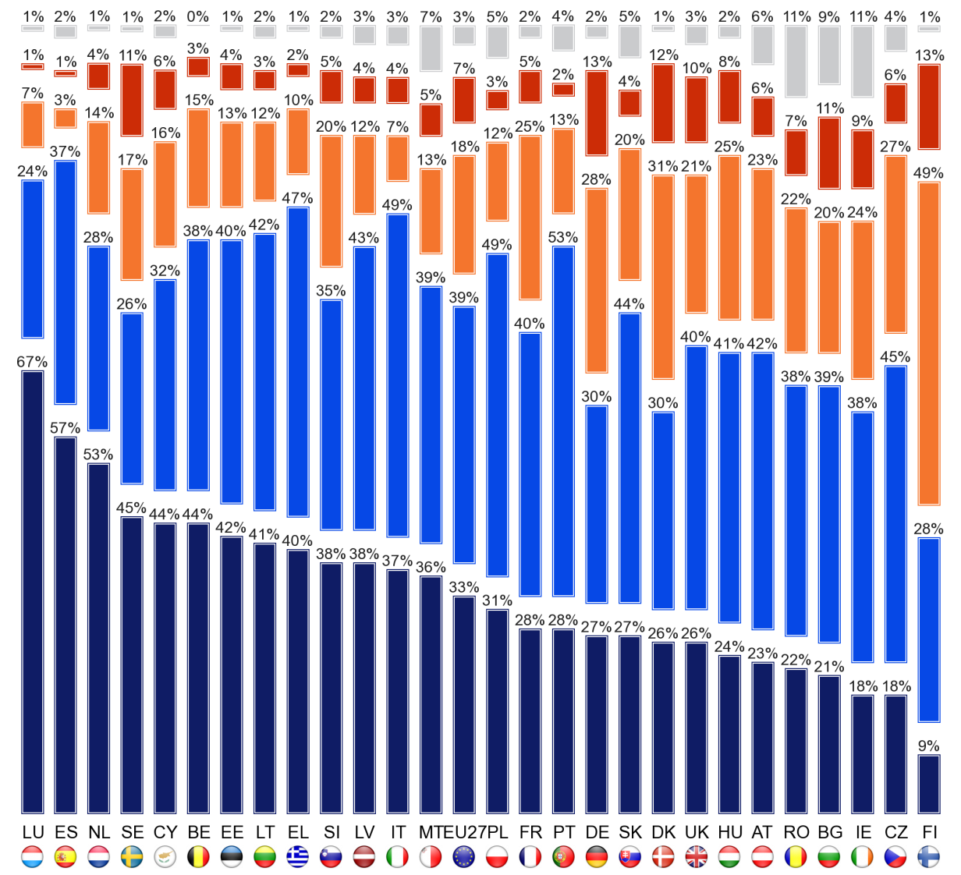
Całkowicie się zgadzam
Zazwyczaj się zgadzam.
Nie zgadzam się.
Całkowicie się nie zgadzam
Nie wiem.
QE7.4. Proszę mi powiedzieć, w jakim stopniu zgadzają się Państwo lub nie zgadzają się z każdym z poniższych stwierdzeń.
Każdy w UE powinien mieć możliwość posługiwania się więcej niż jednym językiem oprócz języka ojczystego.
Wyniki przedstawione do tej pory w tej sekcji wykazały bardzo podobny poziom porozumienia między Europejczykami mieszkającymi w UE-15 w porównaniu z NMS12, ale z państwami UE-15 częściej wyrażają silne poparcie dla wielojęzyczności w UE.
Wzorzec ten nie odnosi się tak mocno do kwestii, czy wszyscy w UE powinni być w stanie posługiwać się wspólnym językiem, przy czym UE-15 (71 %) jest nieco bardziej skłonna zgodzić się z tym poglądem niż NMS12 (61 %), a „całkowicie” zgodzić się (33 % w UE-15, w porównaniu z 23 % w NMS12).
Opinie ponownie znacznie się różnią na szczeblu krajowym. Kraje, w których ogólna zgoda co do tego, że wszyscy w UE powinni być w stanie posługiwać się wspólnym językiem, są najwyższe, a co najmniej trzy czwarte respondentów się zgadza, to Włochy (82 %), Malta (79 %), Portugalia i Słowacja (77 % w każdym) i Luksemburg (76 %).
Obywatele są ponownie najmniej skłonni zgodzić się z tym poglądem w Finlandii, gdzie dwóch na pięć (40 %) zgadza się, a trzech na pięć (59 %) nie zgadza się.
Jedynymi innymi państwami członkowskimi, w których równowaga opinii polega na tym, że wszyscy w UE powinni mieć możliwość posługiwania się wspólnym językiem, choć marginalnie, to Łotwa, gdzie 46 % respondentów zgadza się, a 50 % się nie zgadza, oraz Estonia, gdzie 48 % zgadza się z tym, a 51 % się nie zgadza.
Istnieje również znaczne zróżnicowanie odsetka respondentów w każdym kraju, którzy „całkowicie” zgadzają się, że każdy w UE powinien być w stanie posługiwać się wspólnym językiem, od około połowy respondentów na Cyprze (51 %) i w Luksemburgu (48 %) do około jednego na osiem (12 %) w Finlandii.

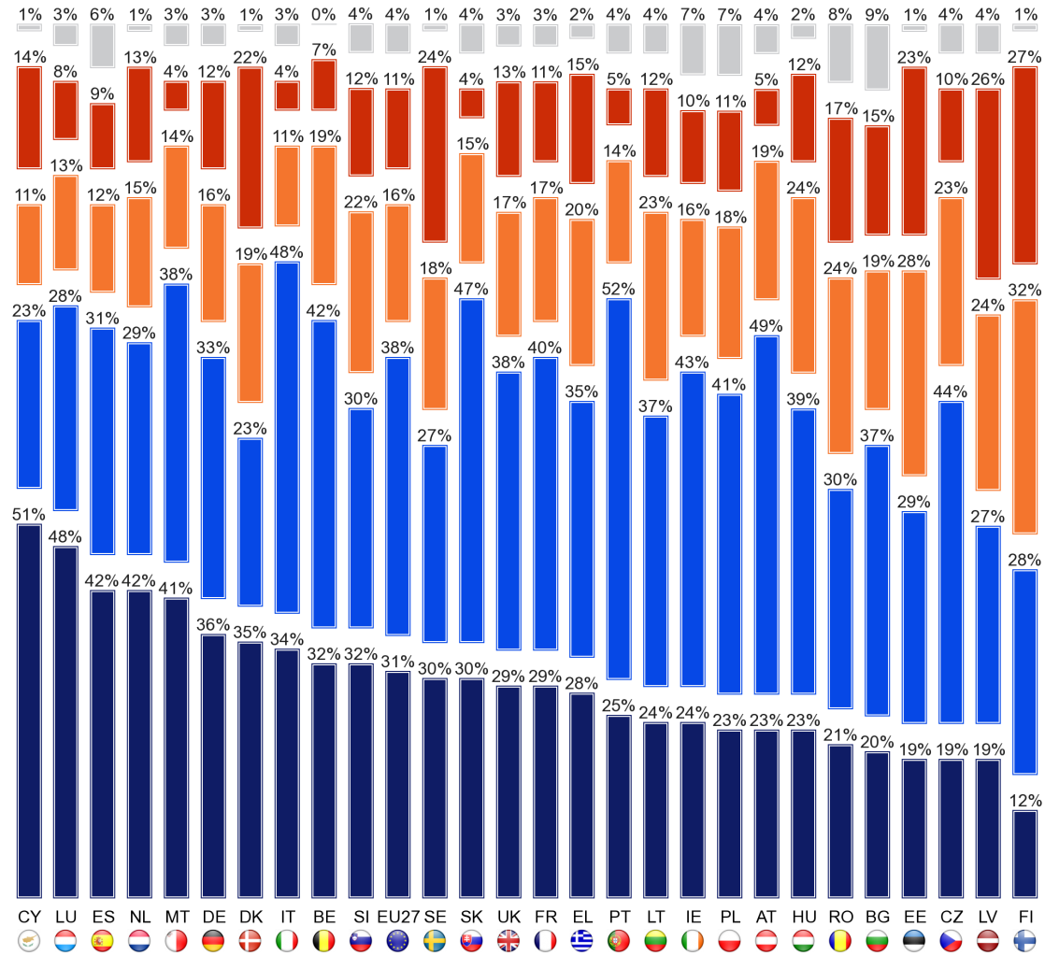
Całkowicie się zgadzam
Zazwyczaj się zgadzam.
Nie zgadzam się.
Całkowicie się nie zgadzam
Nie wiem.
QE7.2. Proszę mi powiedzieć, w jakim stopniu zgadzają się Państwo lub nie zgadzają się z każdym z poniższych stwierdzeń.
Każdy w UE powinien mieć możliwość posługiwania się wspólnym językiem

Nie ma znaczących różnic między różnymi podgrupami demograficznymi i behawioralnymi a ich opiniami na temat tego, czy każdy w UE powinien być w stanie posługiwać się większą liczbą języków niż ich językiem ojczystym, czy każdy w UE powinien posługiwać się jednym wspólnym językiem oraz czy UE powinna przyjąć wspólny język w celu porozumiewania się z obywatelami europejskimi. Podobnie nie ma wyraźnych różnic w nastawieniu osób uczących się języków aktywnych i nieaktywnych ani w stosunku do liczby używanych języków obcych.

POSTRZEGANA SYTUACJA
W drugiej części tego rozdziału przeanalizowano poglądy Europejczyków na temat tego, czy języki powinny być traktowane jednakowo i czy poprawa języków powinna być priorytetem politycznym; i bada ich preferencje w odniesieniu do oglądania filmów obcych. W 2005 r. zadano również pytania dotyczące równego traktowania języków obcych i preferencji w zakresie oglądania programów w językach obcych, ale przy użyciu dwupunktowej skali odpowiedzi (Tend to agree; Zazwyczaj nie zgadza się) zamiast czteropunktowej skali przyjętej dla obecnego badania. Kwestia tego, czy poprawa znajomości języków powinna być priorytetem politycznym, jest nowością w badaniu przeprowadzonym w 2012 r.
Większość Europejczyków uważa, że wszystkie języki używane w UE powinny być traktowane jednakowo, a poprawa umiejętności językowych powinna być priorytetem politycznym. Pomimo ogólnie pozytywnej opinii na temat wielojęzyczności, niewielka większość Europejczyków woli oglądać zagraniczne filmy i programy nazwane, a nie z napisami.
Chociaż większość Europejczyków popiera pogląd, że każdy w UE powinien być w stanie mówić wspólnym językiem, pogląd ten nie obejmuje przekonania, że którykolwiek z języków powinien mieć pierwszeństwo przed innymi.
W istocie ośmiu na dziesięciu Europejczyków (81 %) zgadza się, że wszystkie języki używane w UE powinny być traktowane jednakowo, a prawie połowa (46 %) twierdzi, że „całkowicie” zgadza się, że tak powinno być.
Tylko 15 % respondentów nie zgadza się z tym, że wszystkie języki powinny być traktowane jednakowo, a tylko 4 % „całkowicie” nie zgadza się.
Chociaż wyniki tych badań nie są bezpośrednio porównywalne z wynikami z 2005 r., ze względu na przejście z dwupunktowej do czteropunktowej skali odpowiedzi, porównanie wyników obu badań sugeruje, że poparcie dla poglądu, że wszystkie języki w UE powinny być traktowane jednakowo, mogło ulec wzmocnieniu od czasu ostatniego badania, przy czym odsetek respondentów zgadzających się z tym poglądem wzrósł z około siedmiu na dziesięć (72 %) w 2005 r. do około ośmiu na dziesięć (81 %) w 2012 r.
Powszechne poparcie dla wielojęzyczności, które widzieliśmy w innym miejscu w sprawozdaniu, ponownie znajduje odzwierciedlenie w opiniach Europejczyków na temat tego, czy poprawa umiejętności językowych powinna być priorytetem politycznym.
Ponad trzy czwarte (77 %) respondentów uważa, że poprawa umiejętności językowych powinna być priorytetem politycznym, przy czym jedna trzecia (33 %) twierdzi, że całkowicie się zgadza.
Mniej niż jedna na pięć (18 %) nie zgadza się z tym stanowiskiem, a tylko jeden na dwadzieścia (5 %) „całkowicie” nie zgadza się.
Pomimo ogólnie pozytywnej opinii na temat wielojęzyczności, niewielka większość Europejczyków woli oglądać zagraniczne filmy i programy nazwane, a nie z napisami.
Ponad dwóch na pięciu respondentów (44 %) zgadza się, że wolą napisy do dubbingu, a jedna czwarta (25 %) twierdzi, że „całkowicie” zgadza się, ale nieco większa część (52 %) nie zgadza się z tym, że wolą napisy, a trzecia (34 %) „całkowicie” nie zgadza się.
Wydaje się jednak, że równowaga opinii nieco się zmieniła na korzyść napisów od 2005 r., kiedy to 37 % respondentów zgodziło się, że preferują napisy do dubbingu.

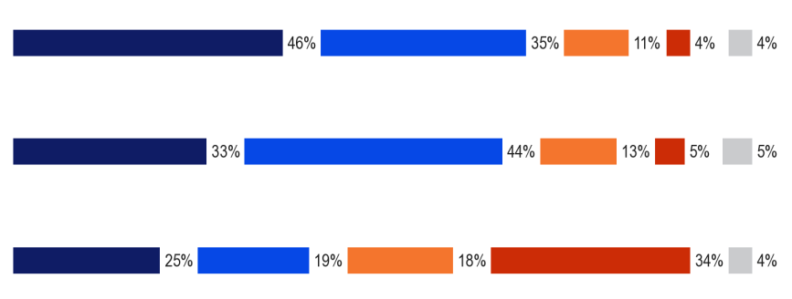
Całkowicie się zgadzam
Zazwyczaj się zgadzam.
Nie zgadzam się.
Całkowicie się nie zgadzam
Nie wiem.
QE7. Proszę mi powiedzieć, w jakim stopniu zgadzają się Państwo lub nie zgadzają się z każdym z poniższych stwierdzeń.
Wszystkie języki używane w UE powinny być traktowane jednakowo

Poprawa umiejętności językowych powinna być priorytetem politycznym
Wolisz oglądać zagraniczne filmy i programy z napisami, a nie nazwane

PreferencjeEuropejczyków co do tego, jak oglądają zagraniczne filmy i programy telewizyjne, nie różnią się w dużym stopniu między UE-15 a NMS12, chociaż UE-15 jest nieco bardziej skłonna do preferowania napisów (44 %, w porównaniu z 41 % w NMS12).

Istnieją jednak ogromne różnice na poziomie poszczególnych krajów.
W sześciu z 27 państw członkowskich ponad czterech na pięciu respondentów twierdzi, że wolą oglądać zagraniczne filmy i programy z napisami.
Respondenci w Szwecji (96 %), Finlandii (95 %), Danii i Holandii (93 % w każdym) są szczególnie skłonni do preferowania napisów, przy czym znaczna większość z nich znajduje się na Cyprze (87 %) i w Słowenii (86 %).
Natomiast jedna czwarta respondentów w Republice Czeskiej (21 %), Niemczech (22 %), Hiszpanii (24 %) i Słowacji (25 %) twierdzi, że preferuje napisy.
Ranking oparty na respondentach, którzy „całkowicie” zgadzają się co do tego, że wolą napisy, wykazuje podobny wzór, przy czym szczególnie zdecydowanie preferuje się napisy w Szwecji (92 % „całkowicie” zgadza się) i Danii (88 %), natomiast mniej niż jeden na dziesięciu respondentów „całkowicie” zgadza się w Republice Czeskiej (6 %) i na Słowacji (7 %).
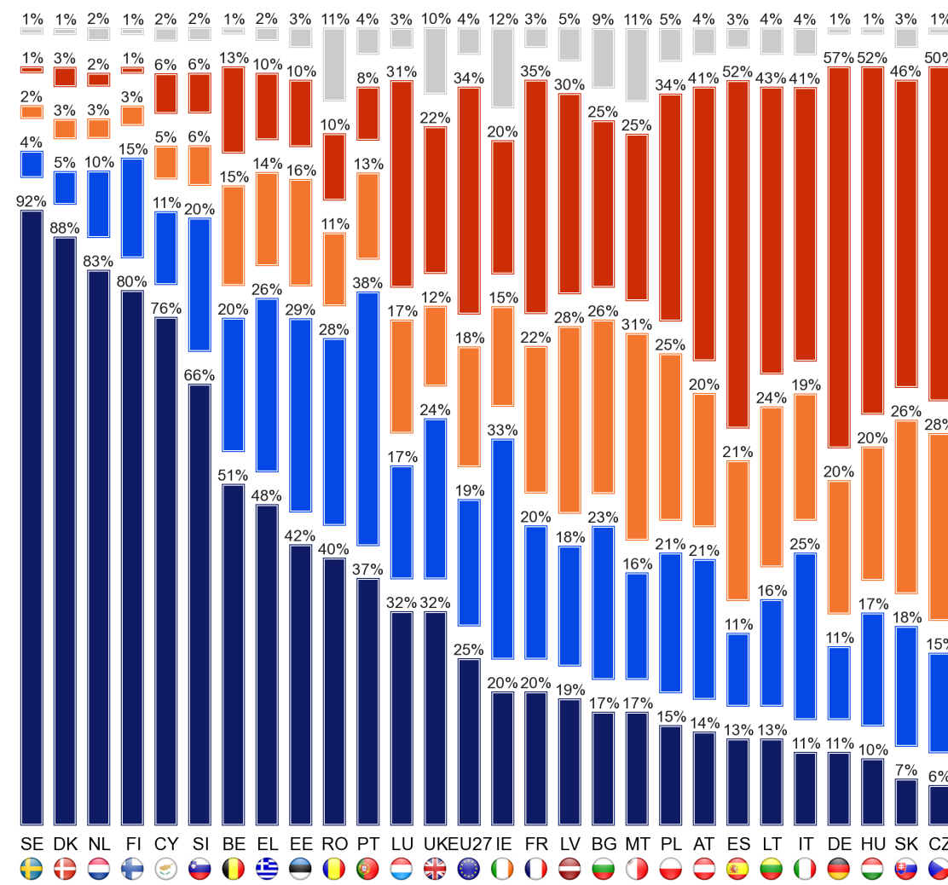
QE7.5. Proszę mi powiedzieć, w jakim stopniu zgadzają się Państwo lub nie zgadzają się z każdym z poniższych stwierdzeń.
Wolisz oglądać zagraniczne filmy i programy z napisami, a nie nazwane
Całkowicie się zgadzam
Zazwyczaj się zgadzam.
Nie zgadzam się.
Całkowicie się nie zgadzam
Nie wiem.

Poparcie dla poglądu, że wszystkie języki używane w UE powinny być traktowane jednakowo, jest powszechne zarówno w UE-15, jak i w NMS12, ale bardziej w NMS12, gdzie dziewięciu na dziesięciu respondentów (89 %) zgadza się, że tak powinno być, w porównaniu z 8 na dziesięć (79 %) w UE-15.
Na szczeblu krajowym istnieje więcej konsensusu w tej kwestii niż w przypadku innych środków, przy czym większość respondentów zgadza się, że wszystkie języki używane w UE powinny być traktowane jednakowo we wszystkich 27 państwach członkowskich, a co najmniej ośmiu na dziesięciu respondentów zgadza się z tym poglądem w 20.
Ponad dziewięciu na dziesięciu respondentów w Grecji (96 %), Cyprze (95 %), Łotwie (93 %), Malcie (92 %), Republice Czeskiej i Polsce (91 % w każdym) zgadza się, że wszystkie języki używane w UE powinny być traktowane jednakowo, a na Cyprze (79 %) szczególnie prawdopodobne jest, że „całkowicie” zgadzają się.
Spośród siedmiu państw, w których poziom porozumienia jest niższy od średniej UE, co najmniej siedem na dziesięć państw nadal zgadza się, że wszystkie języki używane w UE powinny być traktowane jednakowo w sześciu: Luksemburg i Francja (70 % w każdym), Niemcy (73 %), Dania i Belgia (74 % w każdym) i Austria (76 %).
Tylko w Niderlandach odsetek respondentów, którzy zgadzają się, że wszystkie języki używane w UE powinny być traktowane jednakowo, spada znacznie poniżej średniej UE, przy czym 56 % zgadza się ze stwierdzeniem, w porównaniu z 39 %, którzy się nie zgadzają. Respondenci w Niderlandach, podobnie jak we Francji, również najmniej twierdzą, że „całkowicie” zgadzają się ze stwierdzeniem (31 % w każdym kraju).

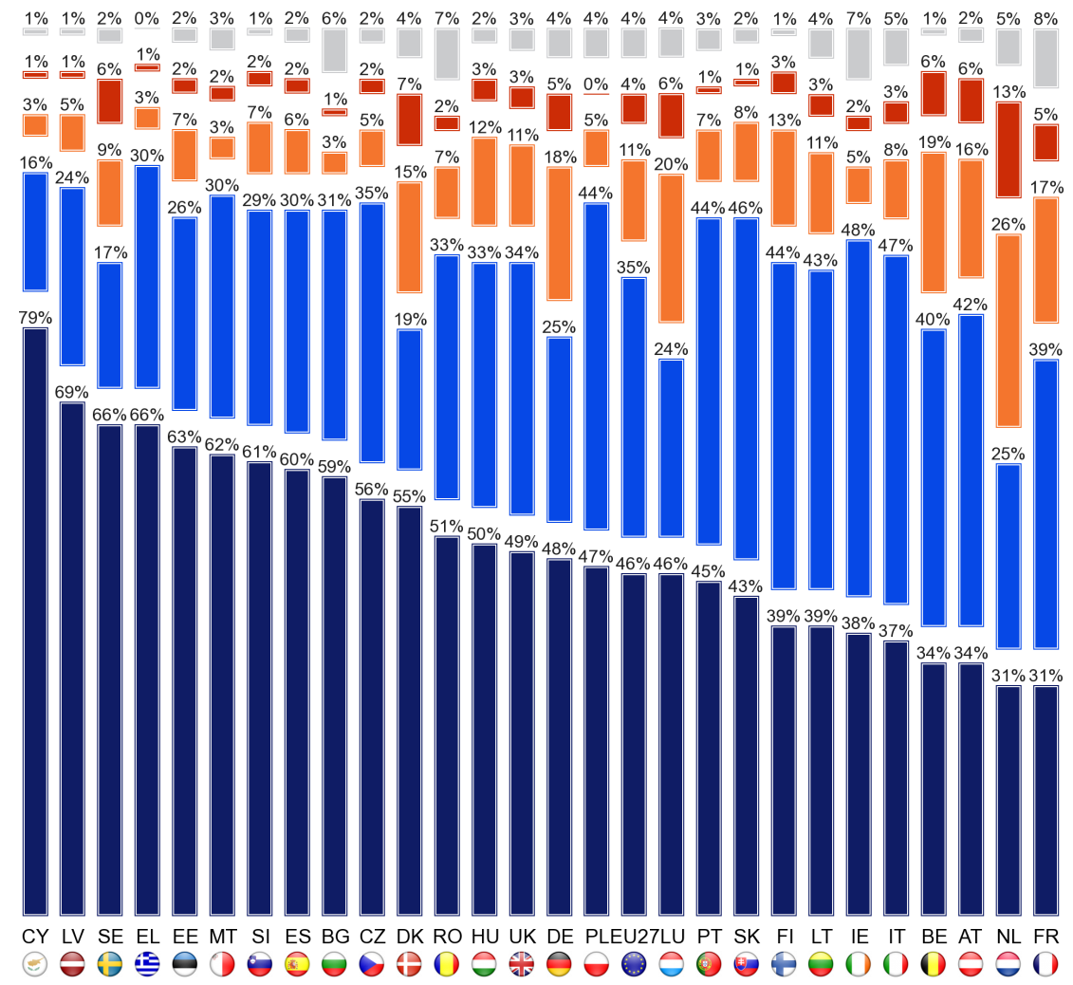
QE7.6. Proszę mi powiedzieć, w jakim stopniu zgadzają się Państwo lub nie zgadzają się z każdym z poniższych stwierdzeń.
Wszystkie języki używane w UE powinny być traktowane jednakowo
Całkowicie się zgadzam
Zazwyczaj się zgadzam.
Nie zgadzam się.
Całkowicie się nie zgadzam
Nie wiem.

Opinia w sprawie tego, czy poprawa umiejętności językowych powinna być priorytetem politycznym, jest podobna w UE-15 i NMS12, przy czym prawie czterech na pięciu respondentów w UE-15 (78 %) i nieco mniej w NMS12 (74 %) zgadza się, że tak powinno być.
Biorąc pod uwagę ustalenia przedstawione wcześniej w tym rozdziale, UE-15 (35 %) jest nieco bardziej prawdopodobna niż NMS12 (29 %) „całkowicie” zgadza się, że poprawa umiejętności językowych powinna być priorytetem polityki.
Chociaż większość respondentów we wszystkich 27 państwach członkowskich zgadza się, że poprawa umiejętności językowych powinna być priorytetem politycznym UE, zakres porozumienia w poszczególnych krajach jest różny.
Jeżeli chodzi o ogólne porozumienie, najpowszechniejsze poparcie dla poglądu, że poprawa znajomości języków powinna być priorytetem politycznym, znajduje się na Cyprze (91 % zgadza się), Belgii (88 %), na Węgrzech (87 %), w Danii i Luksemburgu (86 % w każdym) i w Hiszpanii (85 %). Respondenci na Cyprze (56 %) i w Danii (55 %) są szczególnie skłonni stwierdzić, że „całkowicie” zgadzają się z tym stanowiskiem.
Najmniej rozpowszechnione ogólne poparcie dla priorytetowego traktowania umiejętności językowych znajduje się na Łotwie, gdzie 58 % respondentów zgadza się, że priorytetem polityki powinna być poprawa znajomości języków, a następnie Rumunia (63 %), Słowacja i Estonia (67 % w każdym), Wielka Brytania (69 %) i Austria (70 %).
Respondenci w Austrii są najmniej prawdopodobni powiedzieć, że „całkowicie” zgadzają się, że poprawa języka powinna być priorytetem politycznym (20 %).

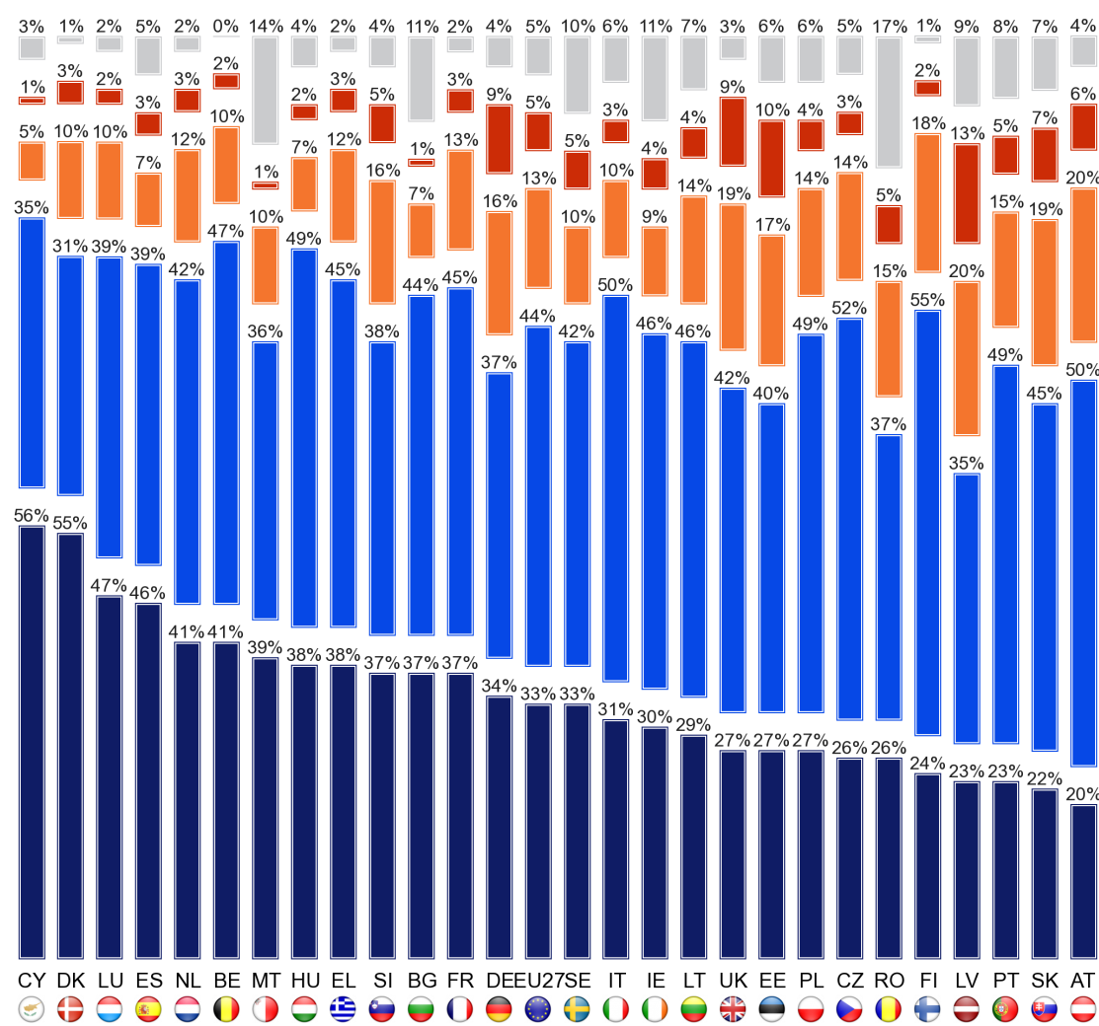
QE7.7. Proszę mi powiedzieć, w jakim stopniu zgadzają się Państwo lub nie zgadzają się z każdym z poniższych stwierdzeń
Poprawa umiejętności językowych powinna być priorytetem politycznym
Całkowicie się zgadzam
Zazwyczaj się zgadzam.
Nie zgadzam się.
Całkowicie się nie zgadzam
Nie wiem.

Jedyną postawą, która wykazuje znaczące różnice zdań między podgrupami społeczno-demograficznymi i behawioralnymi, jest postawa dotycząca preferowania oglądania zagranicznych filmów i programów z napisami, a nie oglądania wersji nazwanych.
Oto te grupy o większej skłonności do uzgadniania są:
* 15-24 lat, zwłaszcza w porównaniu z osobami w wieku 55+ (55 % w porównaniu z 35 %)
* osoby, które ukończyły naukę w pełnym wymiarze godzin w wieku powyżej 20 lat, w szczególności w porównaniu z osobami, które ukończyły 15 lat lub mniej (56 % w porównaniu z 27 %)
* kadra kierownicza, zwłaszcza w porównaniu z osobami zajmującymi się domem i emerytami (55 % w porównaniu z 35 % w obu przypadkach)
* osoby, które codziennie korzystają z internetu, zwłaszcza w porównaniu z osobami, które nigdy nie korzystają z internetu (52 % w porównaniu z 27 %), oraz
* ci, którzy stawiają się wysoko na schodach pozycjonowania społecznego, szczególnie w porównaniu z tymi, którzy stawiają się na niskim poziomie (53 % vs. 37 %)
Zgodnie z oczekiwaniami osoby uczące się języków aktywnych, a szczególnie bardzo aktywne osoby uczące się języków, znacznie częściej mówią, że wolą oglądać zagraniczne filmy i programy z napisami, a nie nazywane (72 % wśród osób uczących się bardzo aktywnych w porównaniu z 39 % wśród osób nieaktywnych), podobnie jak ci, którzy potrafią mówić więcej niż jednym językiem obcym, a zwłaszcza ci, którzy mówią co najmniej trzema, w porównaniu z osobami, które w ogóle nie mówią (63 % wśród osób posługujących się 3+ językami obcymi w porównaniu z 31 % wśród osób, które nie posługują się żadnym językiem).

POSTAWY DO TŁUMACZENIA
W ostatnim rozdziale sprawozdania przeanalizowano postawy Europejczyków wobec znaczenia roli, jaką w różnych scenariuszach odgrywa tłumaczenie z języków obcych i na nie.
Europejczycy uznają, że tłumaczenie ma do odegrania rolę w wielu dziedzinach w społeczeństwie, chociaż wielu z nich nie postrzega ich jako istotnej roli w życiu codziennym.
Respondenci zostali poproszeni o stwierdzenie, jak ważna jest ich zdaniem rola tłumaczenia z i na języki obce w ośmiu różnych scenariuszach, odpowiadając na czteropunktową skalę od „Zagraj bardzo ważną rolę” do „Nie odgrywaj roli”. Pytanie to zostało zadane po raz pierwszy w 2012 r. W odniesieniu do każdego obszaru w sprawozdaniu podsumowano ustalenia pod względem odsetka osób, które uważają tłumaczenie za ważne (bardzo lub rzetelnie), a następnie przeanalizowano odsetek respondentów, którzy uważają to za bardzo ważne.
W siedmiu z ośmiu obszarów, o które poproszono respondentów, większość uważa, że tłumaczenie ma ważną (bardzo lub uczciwą) rolę do odegrania.
Wyjątek dotyczy codziennego życia, w którym nieco ponad dwóch na pięciu Europejczyków (43 %) twierdzi, że tłumaczenie ma do odegrania ważną rolę, a nieco mniej niż jedna na sześć (16 %) uważa tę rolę za bardzo ważną.
Trzech na dziesięciu Europejczyków (30 %) twierdzi, że tłumaczenia pisemne nie odgrywają żadnej roli w ich codziennym życiu.
Europejczycy z dużym prawdopodobieństwem postrzegają tłumaczenia pisemne jako ważną rolę w dziedzinie zdrowia i bezpieczeństwa oraz edukacji i uczenia się.
W odniesieniu do edukacji i umiejętności trzy czwarte respondentów (76 %) uważa tłumaczenie za ważne, przy czym dwie piąte (40 %) uważa, że jego rola jest bardzo ważna.
W odniesieniu do zdrowia i bezpieczeństwa, gdzie respondenci otrzymali przykłady leków i instrukcji dotyczących bezpieczeństwa, siedmiu na dziesięciu respondentów (71 %) twierdzi, że uważają tłumaczenie za istotną rolę do odegrania, przy czym podobny odsetek czterech na dziesięć (41 %) uważa tę rolę za bardzo ważną.
Około dwie trzecie respondentów (68 %) uważa, że tłumaczenie odgrywa ważną rolę w poszukiwaniu pracy, a jedna trzecia (34 %) postrzega swoją rolę w tym względzie jako bardzo ważną.
Poglądy są podobne w odniesieniu do uzyskiwania informacji o wydarzeniach w innych częściach świata, przy czym podobny odsetek (67 %) uważa rolę tłumaczenia za ważną, a nieco niższy odsetek (31 %) postrzegając to jako bardzo ważne.
Nieco niższy odsetek respondentów – około sześciu na dziesięciu – uważa, że rola tłumaczeń pisemnych jest ważna w kontekście uzyskiwania informacji na temat działań UE lub udziału w nich (60 %), dostępu do usług publicznych (59 %) oraz rekreacji, takich jak telewizja, filmy i czytanie (57 %).
Z tych trzech obszarów dostęp do usług publicznych najprawdopodobniej będzie postrzegany jako taki, w którym tłumaczenie ma do odegrania bardzo ważną rolę (26 % respondentów), przy czym nieco niższy odsetek respondentów postrzega jego rolę jako bardzo ważną w odniesieniu do działań UE (23 %) i zajęć rekreacyjnych (22 %).

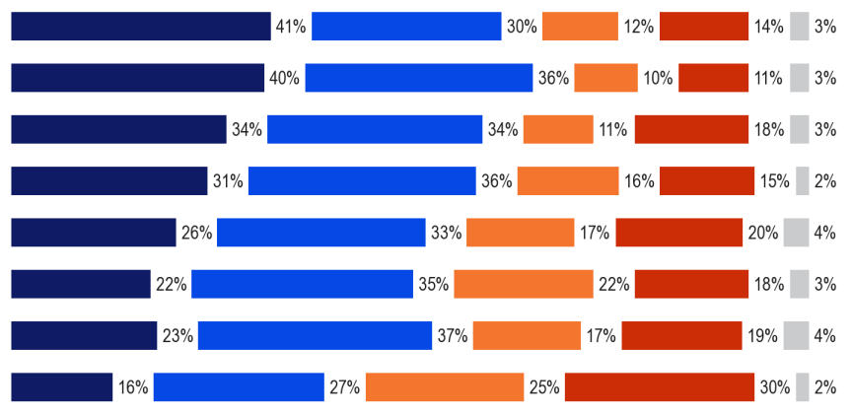
Odgrywa bardzo ważną rolę
Odgrywa dość ważną rolę
Odgrywa rolę, ale to nie jest ważne
Nie odgrywa roli
Nie wiem.
QE8. Tłumaczenia na różne języki są używane z wielu powodów. Proszę mi powiedzieć, w jakim stopniu uważają Państwo, że tłumaczenie z i na języki obce odgrywa ważną rolę w każdym z następujących obszarów:
Zdrowie i bezpieczeństwo (np. leki lub instrukcje dotyczące bezpieczeństwa)

Edukacja i uczenie się
Szukam pracy
Pozyskiwanie wiadomości o wydarzeniach w reszcie świata
Dostęp do usług publicznych
Zajęcia rekreacyjne, takie jak telewizja, filmy i czytanie
Udział w działaniach UE lub uzyskiwanie informacji na ich temat
Twoje codzienne życie

W sprawozdaniu przeanalizowano następnie, w jaki sposób opinie na temat znaczenia tłumaczenia w każdym z ośmiu kontekstów różnią się w zależności od UE-15 i NMS12 oraz w poszczególnych krajach, poczynając od poglądów na temat roli, jaką tłumaczenia odgrywają w codziennym życiu obywateli. Państwa są umieszczane na każdym wykresie na podstawie odsetka respondentów, którzy uważają, że tłumaczenie odgrywa bardzo ważną rolę.
Respondenci w UE-15 i NMS12 mają bardzo podobne poglądy na to, jak ważna jest ich zdaniem rola tłumaczeń pisemnych w ich codziennym życiu.
Ustalenia poszczególnych krajów pokazują jednak bardzo odmienny obraz sytuacji, a postrzeganie różni się znacznie w poszczególnych krajach.
Respondenci na Cyprze (85 %) są znacznie bardziej skłonni do postrzegania tłumaczeń pisemnych niż w jakimkolwiek innym kraju UE i uważają, że rola, jaką odgrywa ona w tym kontekście, jest bardzo ważna w (66 %).
Istnieją tylko trzy inne państwa członkowskie, w których co najmniej dwie trzecie respondentów uważa, że tłumaczenie odgrywa ważną rolę w życiu codziennym: Luksemburg (72 %), Dania i Finlandia (67 % w każdym).
Spośród tych trzech krajów kraje luksemburskie (43 %) z dużym prawdopodobieństwem uznają rolę tłumaczeń pisemnych w ich codziennym życiu za bardzo ważną.
Irlandia wyróżnia się jako kraj, w którym tłumaczenie jest najmniej prawdopodobne, że odgrywa ważną rolę w życiu codziennym, a niewiele mniej niż jeden na sześciu respondentów (16 %) uważa, że odgrywa taką rolę i tylko niewielka mniejszość (6 %) twierdzi, że odgrywa bardzo ważną rolę. Respondenci w Bułgarii (28 %) i Austrii (29 %) po Irlandii uważają, że tłumaczenia pisemne odgrywają ważną rolę w codziennym życiu, ale nadal są prawie dwa razy bardziej prawdopodobne niż w Irlandii.
Jednak w każdym z tych krajów tylko około jeden na dziewięciu respondentów (11 % w każdym) uważa, że tłumaczenie odgrywa bardzo ważną rolę w ich codziennym życiu.

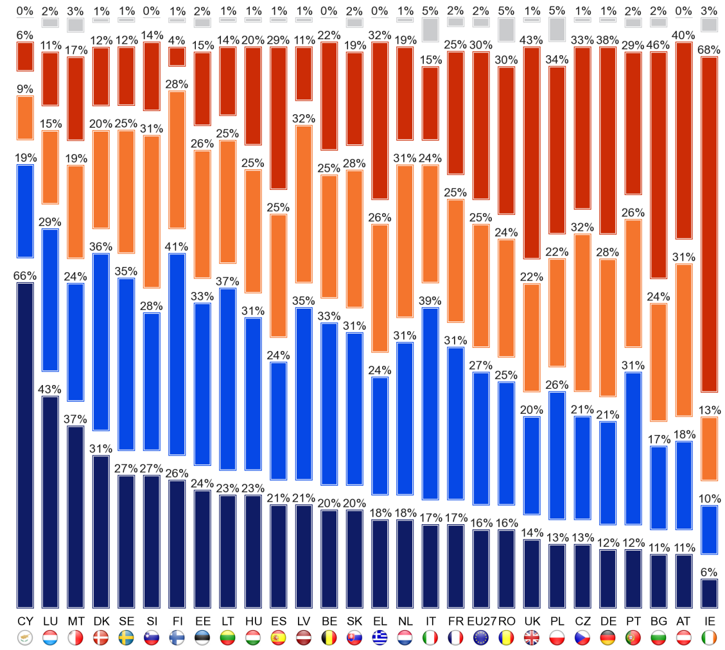

QE8.1. Tłumaczenia na różne języki są używane z wielu powodów. Proszę mi powiedzieć, w jakim stopniu uważają Państwo, że tłumaczenie z i na języki obce odgrywa ważną rolę w każdym z następujących obszarów.
Twoje codzienne życie
Odgrywa bardzo ważną rolę
Odgrywa dość ważną rolę
Odgrywa rolę, ale to nie jest ważne
Nie odgrywa roli
Nie wiem.

Respondenci w UE-15 są nieco bardziej skłonni niż w NMS12 uważać, że tłumaczenie odgrywa ważną rolę w przekazywaniu informacji o wydarzeniach w innych częściach świata (odpowiednio 68 % w porównaniu z 62 %).
UE-15 jest również bardziej skłonna niż NMS12 uznać, że tłumaczenie odgrywa bardzo ważną rolę w tym kontekście (33 % w porównaniu z 26 %).
Ponownie występują znaczne różnice w poszczególnych krajach.
Respondenci na Cyprze ponownie szczególnie pozytywnie postrzegają rolę, jaką tłumaczenia odgrywają w uzyskiwaniu wiadomości z innych części świata, przy czym prawie dziewięciu na dziesięciu respondentów (87 %) uznało rolę tłumaczenia za ważną w tym względzie.
Jedynym państwem członkowskim, w którym pogląd ten jest bardziej rozpowszechniony, jest Szwecja (89 %).
Luksemburg (86 %), Holandia (84 %), Dania (83 %), Litwa (82 %) i Finlandia (81 %) również mają szczególnie powszechne przekonanie, że tłumaczenie odgrywa ważną rolę w dostępie do wiadomości o wydarzeniach światowych.
Wśród tych krajów Cypr ma największy odsetek tłumaczeń myślowych odgrywa bardzo ważną rolę (66 %), z nieco mniejszym odsetkiem w Luksemburgu (62 %) i Szwecji (61 %).
Jedynym innym krajem, w którym większość twierdzi, że tłumaczenie odgrywa bardzo ważną rolę w dziedzinie zdrowia i bezpieczeństwa, jest Dania (53 %).
Ponowniewyróżniam się od reszty UE z punktu widzenia znaczenia tłumaczenia, przy czym mniej niż jeden na pięciu respondentów (18 %) uważa tłumaczenie za ważne w kontekście uzyskiwania wiadomości światowych, a tylko jeden na dwudziesty (5 %) twierdzi, że ich zdaniem rola tłumaczenia jest w tym względzie bardzo ważna.
Oprócz Irlandii respondenci w Bułgarii są ponownie jednymi z najmniej prawdopodobnych postrzegania tłumaczeń jako odgrywających ważną rolę, chociaż prawie czterech na dziesięciu (37 %) uważa, że rola tłumaczenia w uzyskiwaniu wiadomości z całego świata jest ważna, dwukrotnie więcej niż w Irlandii, a 14 % respondentów w Bułgarii uważa, że tłumaczenie odgrywa bardzo ważną rolę w tym zakresie, prawie trzykrotnie więcej niż w Irlandii.

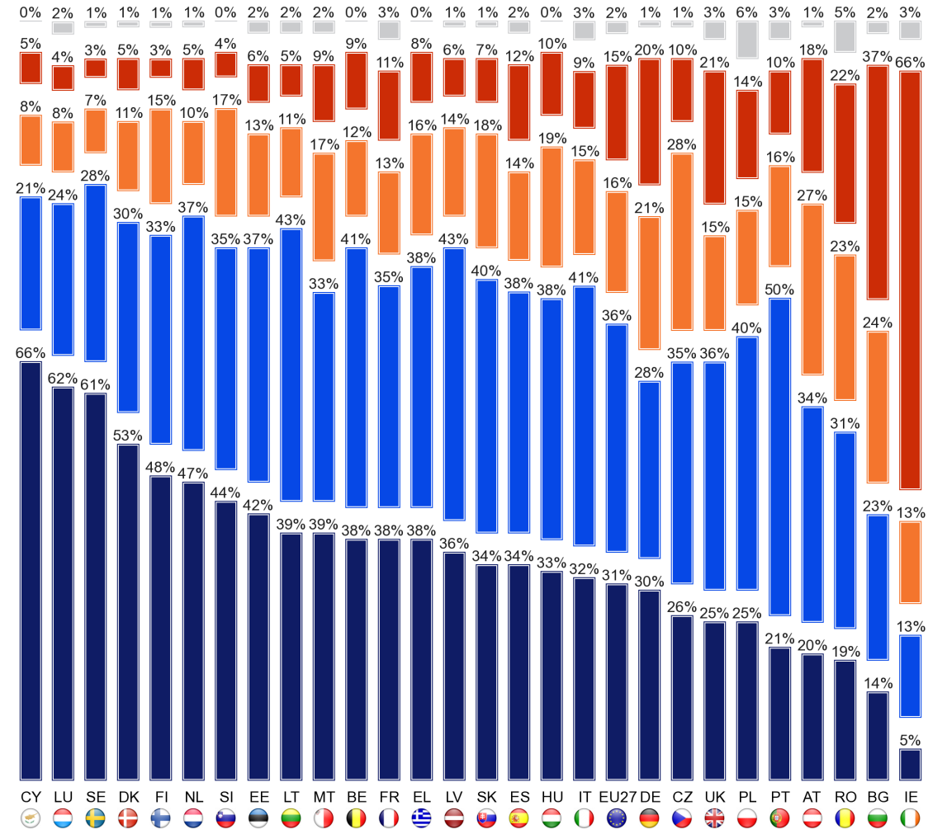
QE8.2. Tłumaczenia na różne języki są używane z wielu powodów. Proszę mi powiedzieć, w jakim stopniu uważają Państwo, że tłumaczenie z i na języki obce odgrywa ważną rolę w każdym z następujących obszarów.
Pozyskiwanie wiadomości o wydarzeniach w reszcie świata
Odgrywa bardzo ważną rolę
Odgrywa dość ważną rolę
Odgrywa rolę, ale to nie jest ważne
Nie odgrywa roli
Nie wiem.

Jeśli chodzi o znaczenie roli, jaką tłumaczenia odgrywają w działalności rekreacyjnej, takiej jak telewizja, filmy, czytanie, opinie respondentów w UE-15 są zasadniczo podobne do poglądów respondentów w NMS12.
W tym obszarze UE-15 wykazuje jednak nieco mniejszą niż NMS12 tendencję do myślenia, że tłumaczenie odgrywa ważną rolę (odpowiednio 56 % w porównaniu z 59 %) i uważa, że odgrywa ono bardzo ważną rolę w odniesieniu do zajęć rekreacyjnych (22 % w porównaniu z 23 %).
Ponownie istnieją duże różnice na szczeblu krajowym.
Respondenci na Cyprze częściej niż w innych państwach członkowskich uważają, że tłumaczenie odgrywa ważną rolę w spędzaniu wolnego czasu (86 %). Około ośmiu na dziesięciu respondentów ma podobny pogląd na Litwie (81 %), Finlandii (79 %) i Danii (78 %), przy nieco mniejszym odsetku w Szwecji (76 %) i Luksemburgu (75 %).
Z wyjątkiem Litwy respondenci w tych krajach są szczególnie skłonni sądzić, że tłumaczenie odgrywa ważną rolę w życiu codziennym i pozyskuje wiadomości o wydarzeniach światowych.
Ponownie respondenci na Cyprze są o wiele bardziej skłonni niż w innych państwach członkowskich uważać, że tłumaczenie odgrywa bardzo ważną rolę w odniesieniu do zajęć rekreacyjnych, a sześciu na dziesięć (60 %) uważa, że tak jest. Jest to jedyne państwo członkowskie, w którym większość respondentów ma taką opinię.

Odsetek w pozostałych krajach jest znacznie mniejszy, najwyższy w Danii (42 %), na Malcie (41 %), a następnie w Luksemburgu i Finlandii (39 % w każdym) oraz w Słowenii (38 %), a następnie w Szwecji i na Litwie (36 % w każdym z nich).
Irlandia ponownie wyróżnia się jako kraj, w którym respondenci są najmniej skłonni sądzić, że tłumaczenie odgrywa ważną rolę w zajęciach rekreacyjnych, przy czym mniej niż jedna na siedem (15 %) uważa, że tak jest, a jedynie niewielka mniejszość (4 %) uważa, że tłumaczenie odgrywa bardzo ważną rolę w tej dziedzinie.
Respondenci w Austrii są również szczególnie mało prawdopodobne, aby uważają, że tłumaczenie ma ważną rolę do odegrania w odniesieniu do zajęć rekreacyjnych, chociaż jest ponad dwukrotnie bardziej prawdopodobne niż respondenci w Irlandii, którzy uważają, że odgrywa on ważną rolę (34 %), i trzy razy częściej sądzą, że ma to do odegrania bardzo ważną rolę (12 %).

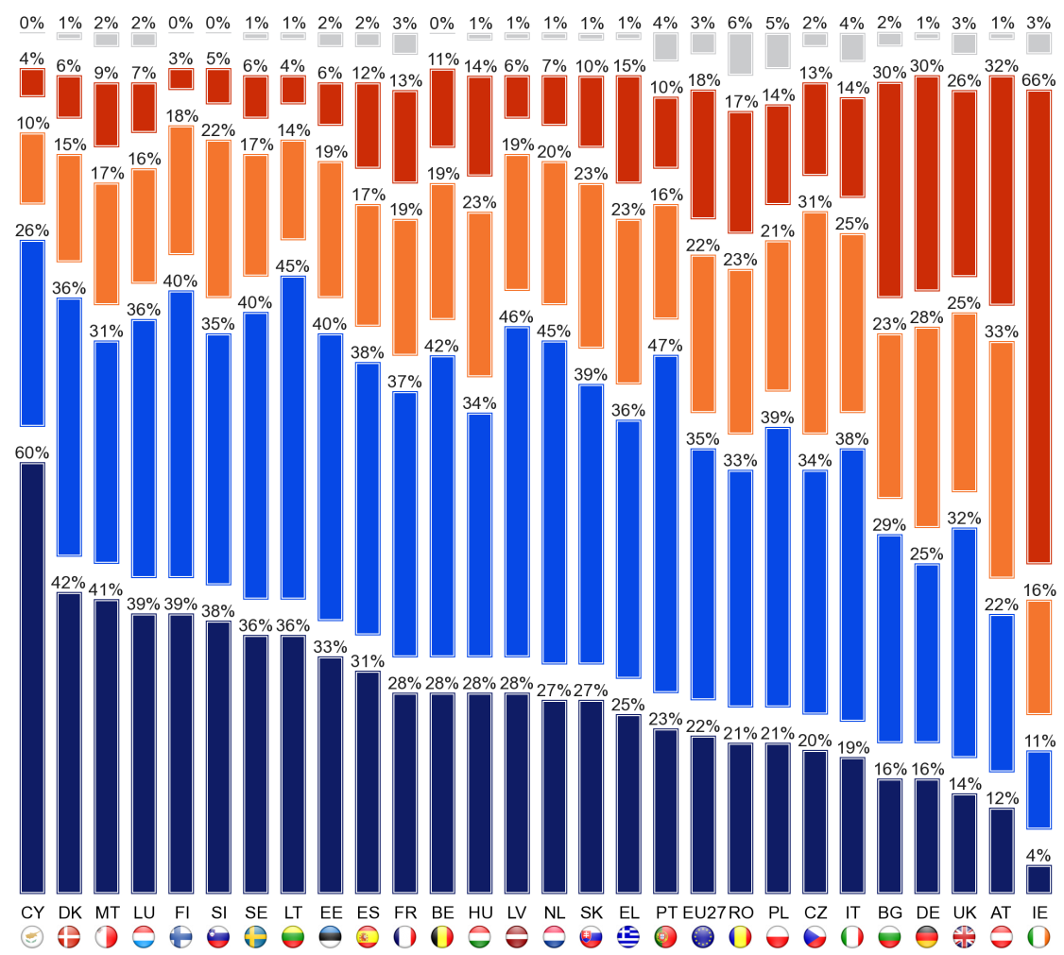
QE8.3. Tłumaczenia na różne języki są używane z wielu powodów. Proszę mi powiedzieć, w jakim stopniu uważają Państwo, że tłumaczenie z i na języki obce odgrywa ważną rolę w każdym z następujących obszarów.
Zajęcia rekreacyjne, takie jak telewizja, filmy i czytanie
Odgrywa bardzo ważną rolę
Odgrywa dość ważną rolę
Odgrywa rolę, ale to nie jest ważne
Nie odgrywa roli
Nie wiem.
Poglądy na temat roli, jaką tłumaczenia odgrywają w dziedzinie zdrowia i bezpieczeństwa, są zasadniczo podobne w UE-15 i NMS12.
UE-15 jest tylko nieco bardziej skłonna sądzić, że odgrywa ważną rolę (odpowiednio 72 % w porównaniu z 67 %), z większą różnicą w skłonności do myślenia, że rola ta jest bardzo ważna (odpowiednio 43 % w porównaniu z 35 %).
Po raz kolejny występują powszechne różnice w poszczególnych krajach.
Większość respondentów w 24 państwach członkowskich uważa, że tłumaczenie odgrywa ważną rolę w dziedzinie zdrowia i bezpieczeństwa.
Kraje, w których opinia ta jest najbardziej rozpowszechniona i w których co najmniej dziewięciu na dziesięciu respondentów ma taką opinię, to kraje skandynawskie: Szwecja (94 %), Dania (92 %) i Finlandia (91 %), Luksemburg (93 %) i Cypr (90 %). Istnieje kolejne 11 państw członkowskich, w których co najmniej trzy czwarte respondentów uważa, że tłumaczenie odgrywa ważną rolę w tej dziedzinie.
Trzy kraje, w których większość respondentów nie jest zdania, to Austria (50 %), Bułgaria (41 %) i Irlandia (18 %). Wszystkie trzy kraje są szczególnie ubogie, a we wszystkich przypadkach, z wyjątkiem jednego, najbiedniejsze postrzeganie przez każde inne państwo członkowskie roli tłumaczenia w dziedzinie życia codziennego i uzyskiwania informacji na temat wydarzeń w pozostałej części świata.
Wśród trzech respondentów w Austrii (24 %) najbardziej prawdopodobne jest, że rola tłumaczenia w dziedzinie zdrowia i bezpieczeństwa jest bardzo ważna, a jak widać w przedstawionych już scenariuszach, osoby w Irlandii są najmniej prawdopodobne, aby tak było (6 %).

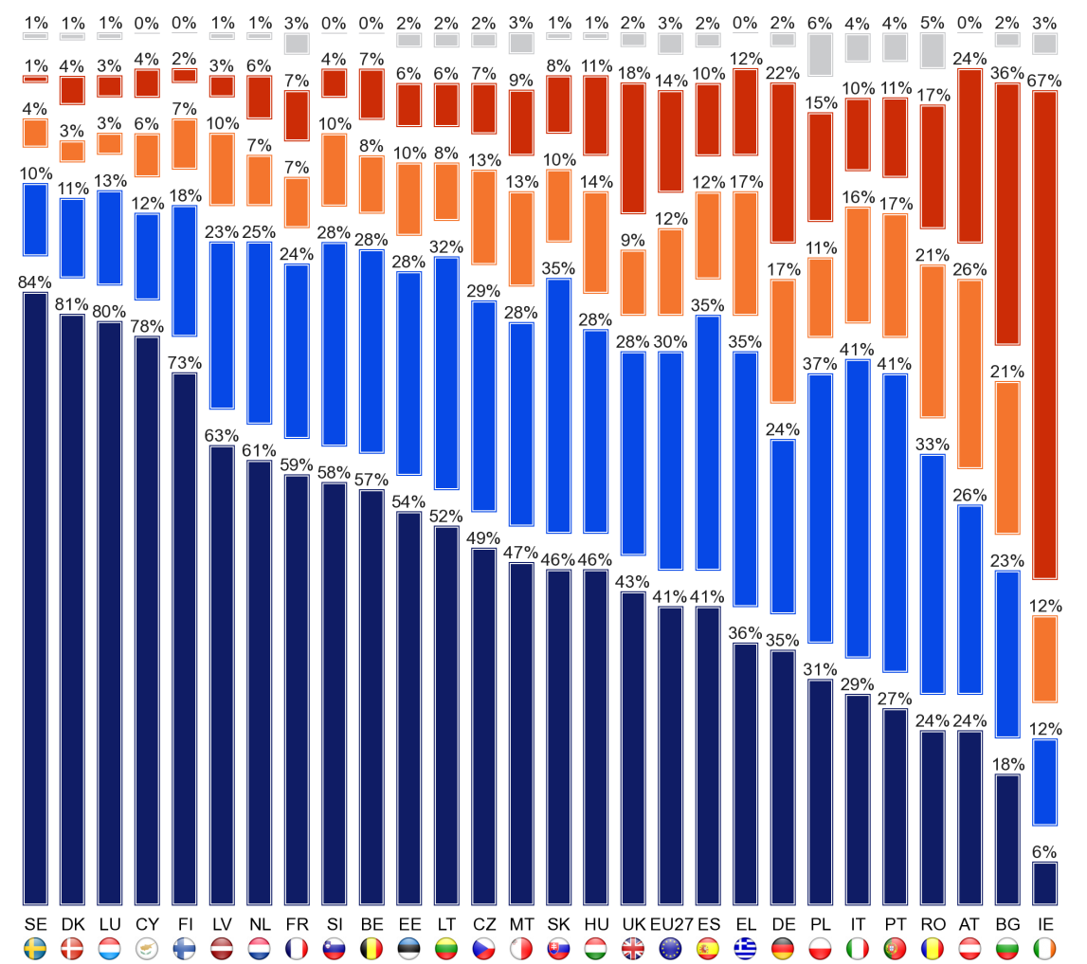
QE8.4. Tłumaczenia na różne języki są używane z wielu powodów. Proszę mi powiedzieć, w jakim stopniu uważają Państwo, że tłumaczenie z i na języki obce odgrywa ważną rolę w każdym z następujących obszarów.
Zdrowie i bezpieczeństwo (np. leki lub instrukcje dotyczące bezpieczeństwa)
Odgrywa bardzo ważną rolę
Odgrywa dość ważną rolę
Odgrywa rolę, ale to nie jest ważne
Nie odgrywa roli
Nie wiem.

Niewielkie różnice między UE-15 a NMS12 dotyczące postrzegania roli, jaką tłumaczenie odgrywa w dostępie do usług publicznych, są zgodne z obserwowanymi w już omawianych scenariuszach.
W związku z tym UE-15 wykazuje nieco większą tendencję niż NMS12, aby uważać, że tłumaczenie odgrywa ważną rolę (odpowiednio 62 % w porównaniu z 55 %), przy czym bardziej uderzająca różnica w proporcjach uważa się za bardzo ważną rolę w dostępie do usług publicznych (28 % w porównaniu z 22 %).
Istnieje powszechna różnorodność w poszczególnych krajach.
Respondenci w Luksemburgu (89 %), Szwecji (85 %), Danii (83 %) i na Cyprze (81 %) najczęściej postrzegają tłumaczenie ma ważną rolę w dostępie do usług publicznych. Są to kraje, w których respondenci już pokazali, że mają szczególnie pozytywne opinie na temat znaczenia tłumaczenia w ich codziennym życiu, w dostępie do informacji o wydarzeniach światowych oraz w dziedzinie zdrowia i bezpieczeństwa.
Nieco ponad trzy piąte respondentów na Cyprze (63 %) i Luksemburgu (62 %) uważa, że rola tłumaczenia w dostępie do informacji publicznych jest bardzo ważna, przy czym nieco mniejszy odsetek respondentów ma podobny pogląd w Szwecji (58 %) i Danii (57 %).
Irlandia ponownie wyróżnia się jako kraj, w którym tłumaczenie jest najmniej prawdopodobne, że będzie postrzegane jako odgrywające ważną rolę w dostępie do usług publicznych, przy czym nieco mniej niż jedna na sześć (16 %) uważa, że odgrywa taką rolę, a jedynie niewielka mniejszość uważa, że odgrywa bardzo ważną rolę (5 %).
Bułgaria ponownie podąża za Irlandią, ponieważ druga najmniej prawdopodobna ze wszystkich państw członkowskich, jeśli chodzi o tłumaczenie, odgrywa ważną rolę w dostępie do usług publicznych. Są one prawie dwa razy bardziej prawdopodobne niż w Irlandii, jeśli uznają tę rolę za ważną (28 %), a podwójnie prawdopodobne jest, że rola tłumaczenia w tej dziedzinie jest bardzo ważna (10 %).

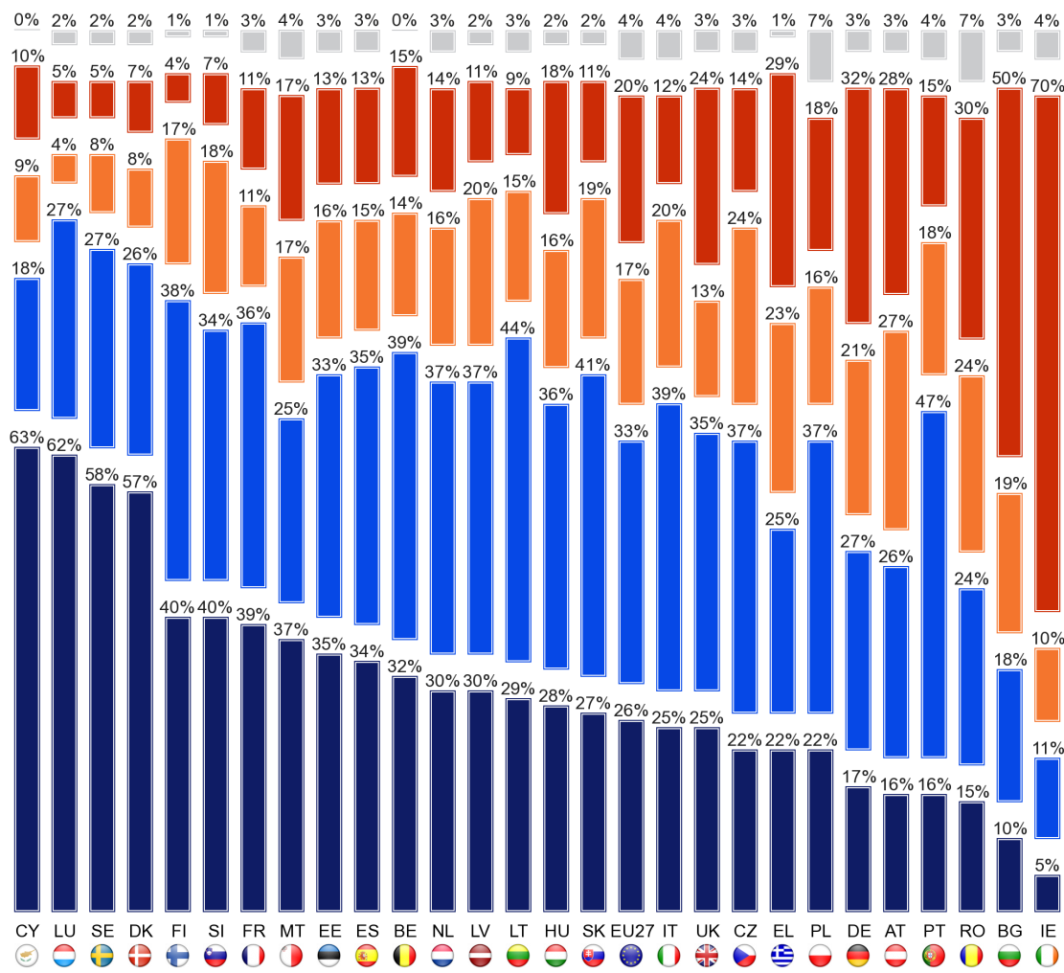
QE8.5. Tłumaczenia na różne języki są używane z wielu powodów. Proszę mi powiedzieć, w jakim stopniu uważają Państwo, że tłumaczenie z i na języki obce odgrywa ważną rolę w każdym z następujących obszarów.
Dostęp do usług publicznych
Odgrywa bardzo ważną rolę
Odgrywa dość ważną rolę
Odgrywa rolę, ale to nie jest ważne
Nie odgrywa roli
Nie wiem.
Jeśli chodzi o rolę, jaką tłumaczenie odgrywa w edukacji i uczeniu się, różnice między UE-15 a NMS12 polegają na tym, że respondenci w UE-15 mają nieznaczną tendencję do uznania roli, jaką odgrywa w tej dziedzinie tłumaczenie (odpowiednio 78 % w porównaniu z 69 %), przy czym silniejsza jest tendencja do uznania tej roli za bardzo ważną (42 % w porównaniu z 34 %).
Na szczeblu krajowym kraje o najbardziej rozpowszechnionej opinii, że tłumaczenia pisemne odgrywają ważną rolę w edukacji i kształceniu, to ponownie Luksemburg (90 %), Szwecja (88 %), Dania (87 %) Finlandia (86 %) i Cypr (85 %).
Podobny odsetek respondentów we Francji, Słowenii i Grecji (85 % w każdym) uważa, że tłumaczenia odgrywają ważną rolę w tym obszarze. Respondenci na Cyprze po raz kolejny są najbardziej skłonni sądzić, że rola, jaką odgrywa tłumaczenie, jest bardzo ważna (71 %).

Dwie trzecie respondentów w Luksemburgu (68 %) podziela ten pogląd, przy czym odsetek ten jest nieco niższy w Danii (61 %), Szwecji (60 %), Francji i Słowenii (55 % w każdym przypadku), a odsetek ten jest znacznie niższy – mniej niż połowa w Finlandii (45 %) i Grecji (43 %).
Również Irlandia i Bułgaria są najmniej prawdopodobnymi państwami członkowskimi, które uważają, że tłumaczenia pisemne odgrywają ważną rolę w edukacji i uczeniu się.
Tylko jedna piąta (21 %) respondentów w Irlandii uważa, że jej rola jest ważna, a mniej niż jedna na dwunasta (8 %) uważa, że ma ona do odegrania bardzo ważną rolę, podczas gdy w Bułgarii trzech na dziesięciu respondentów (30 %) uważa, że rola tłumaczenia w edukacji i nauce jest ważna, a mniej niż jedna na siedem (14 %) uważa, że jego rola jest bardzo ważna w tej dziedzinie.

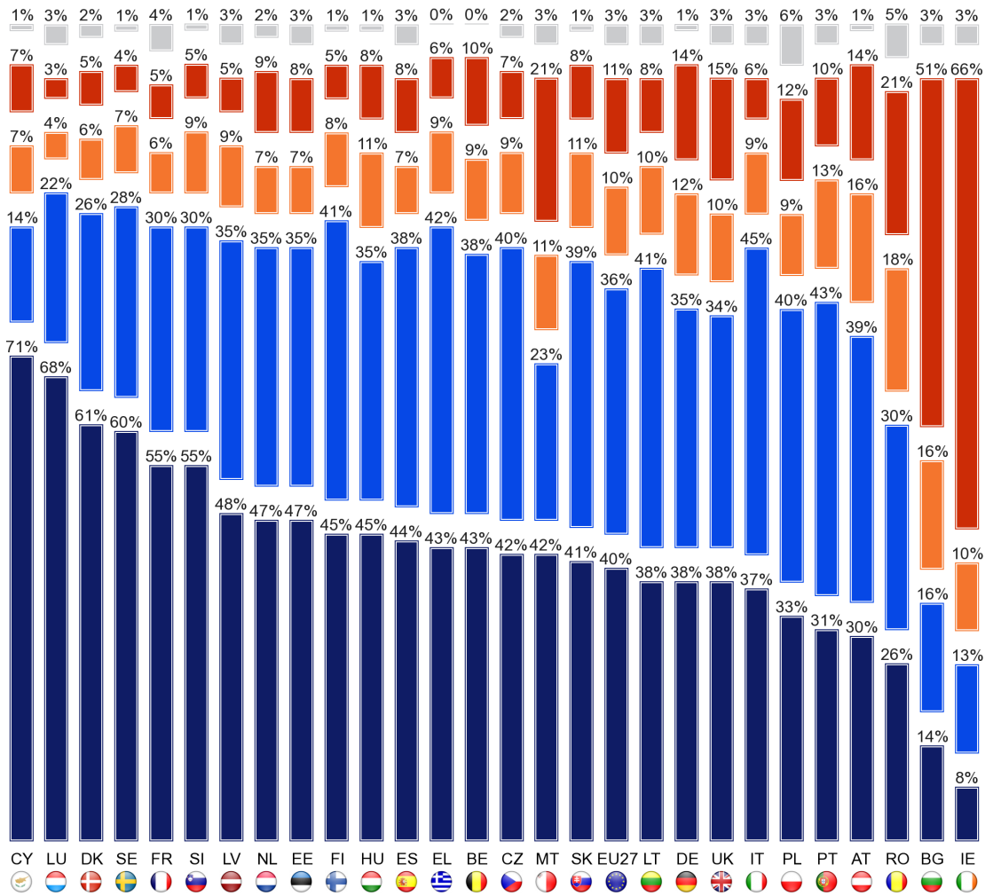
QE8.6. Tłumaczenia na różne języki są używane z wielu powodów. Proszę mi powiedzieć, w jakim stopniu uważają Państwo, że tłumaczenie z i na języki obce odgrywa ważną rolę w każdym z następujących obszarów.
Edukacja i uczenie się
Odgrywa bardzo ważną rolę
Odgrywa dość ważną rolę
Odgrywa rolę, ale to nie jest ważne
Nie odgrywa roli
Nie wiem.
Schemat różnic między UE-15 a NMS12 jest ponownie podobny w odniesieniu do opinii na temat roli, jaką tłumaczenia odgrywają w poszukiwaniu pracy.
W związku z tym UE-15 jest nieco bardziej skłonna niż NMS12 uważać, że tłumaczenie odgrywa ważną rolę (odpowiednio 69 % w porównaniu z 63 %), przy czym silniejsza tendencja do postrzegania roli odgrywanej przez nią jest bardzo ważna (35 % w porównaniu z 30 %).
Ponownie występują ogromne różnice w poszczególnych krajach, z najbardziej rozpowszechnionym poglądem, że tłumaczenia odgrywają ważną rolę w poszukiwaniu pracy przez respondentów w Grecji i we Włoszech (83 % w każdym z nich), a następnie we Francji (82 %) i na Cyprze (81 %).
Respondenci na Cyprze (69 %) są znacznie bardziej skłonni do uznania roli tłumaczenia pisemnego za bardzo ważną (69 %).

Jest tylko jeden inny kraj, w którym większość uważa, że tłumaczenie odgrywa ważną rolę w poszukiwaniu pracy: Luksemburg (58 %).
Zgodnie z ustaleniami przedstawionymi w pozostałych scenariuszach Irlandia i Bułgaria ponownie wyróżniają się jako dwa kraje, w których tłumaczenie jest najmniej prawdopodobne, że odgrywają ważną rolę w poszukiwaniu pracy.
Nieco mniej niż jeden na sześciu (17 %) respondentów w Irlandii uważa, że tłumaczenie odgrywa ważną rolę w tej dziedzinie, a jedynie niewielka mniejszość (6 %) twierdzi, że odgrywa ona bardzo ważną rolę.
Respondenci w Bułgarii są prawie dwa razy bardziej skłonni sądzić, że tłumaczenie odgrywa ważną rolę (32 %), a około połowa (15 %) postrzega ją jako bardzo ważną rolę.

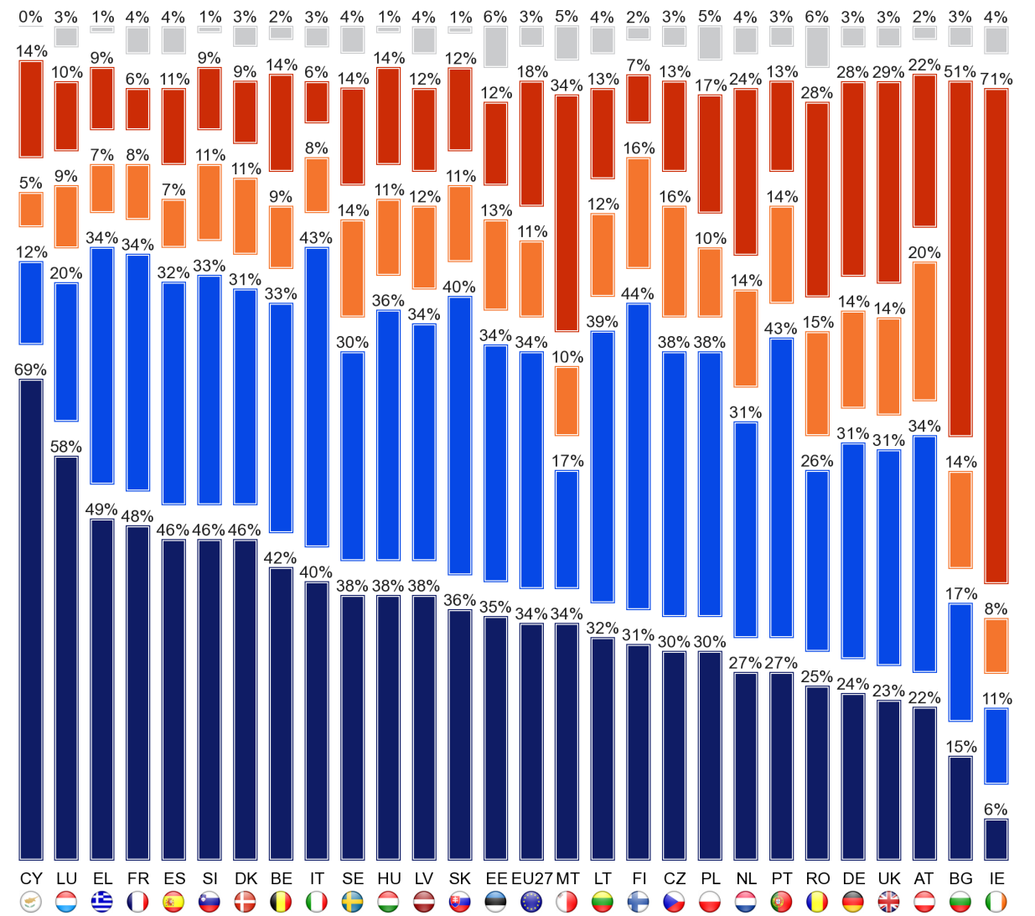
QE8.7. Tłumaczenia na różne języki są używane z wielu powodów. Proszę mi powiedzieć, w jakim stopniu uważają Państwo, że tłumaczenie z i na języki obce odgrywa ważną rolę w każdym z następujących obszarów.
Szukam pracy
Odgrywa bardzo ważną rolę
Odgrywa dość ważną rolę
Odgrywa rolę, ale to nie jest ważne
Nie odgrywa roli
Nie wiem.

Różnice w opiniach respondentów w UE-15 i NMS12 na temat znaczenia tłumaczenia w kontekście uzyskiwania informacji na temat działań UE lub udziału w nich są spójne z opiniami dotyczącymi wszystkich innych scenariuszy, o które pytano, z wyjątkiem roli tłumaczenia w zajęciach rekreacyjnych.
W związku z tym UE-15 wykazuje nieco większą tendencję niż NMS12, by uważać, że tłumaczenie odgrywa ważną rolę w uzyskiwaniu informacji o działaniach UE lub uczestnictwie w nich (odpowiednio 61 % w porównaniu z 55 %), przy bardziej wyraźnym prawdopodobieństwie uznania, że odgrywa ono bardzo ważną rolę (24 % w porównaniu z 20 %).
Ponownie występują ogromne różnice w poszczególnych krajach. Jak widać w innych obszarach, w których tłumaczenie ma do odegrania rolę respondentów w Danii (82 %), a następnie na Cyprze i Luksemburgu (76 % w każdym) i Szwecji (75 %) mają wyjątkowo silną tendencję do postrzegania tłumaczeń, które odgrywają ważną rolę w uczestnictwie w działaniach UE lub w poszukiwaniu informacji na ich temat.

Respondenci na Cyprze są ponownie najbardziej skłonni sądzić, że rola, jaką odgrywa tłumaczenia, jest bardzo ważna (58 %), a następnie w Danii i Luksemburgu (51 %), przy czym znacznie mniejszy odsetek i mniejszość uważa, że tak jest w Szwecji (38 %).
Podobnie i zgodnie z wynikami we wszystkich pozostałych sytuacjach, o które zapytano, Irlandia i Bułgaria ponownie wyróżniają się tym, że te dwa kraje najmniej prawdopodobne, że tłumaczenie odgrywają ważną rolę w uczestnictwie w działaniach UE lub uzyskiwaniu informacji na ich temat.
Nieco mniej niż jeden na sześciu (17 %) respondentów w Irlandii uważa, że tłumaczenie odgrywa ważną rolę, a jedynie bardzo niewielka mniejszość (4 %) uważa, że odgrywa ona bardzo ważną rolę.
W Bułgarii około trzech na dziesięciu respondentów (29 %) uważa, że tłumaczenie odgrywa ważną rolę i jest dwukrotnie bardziej prawdopodobne niż w Irlandii, aby uznać, że odgrywa on bardzo ważną rolę (8 %).

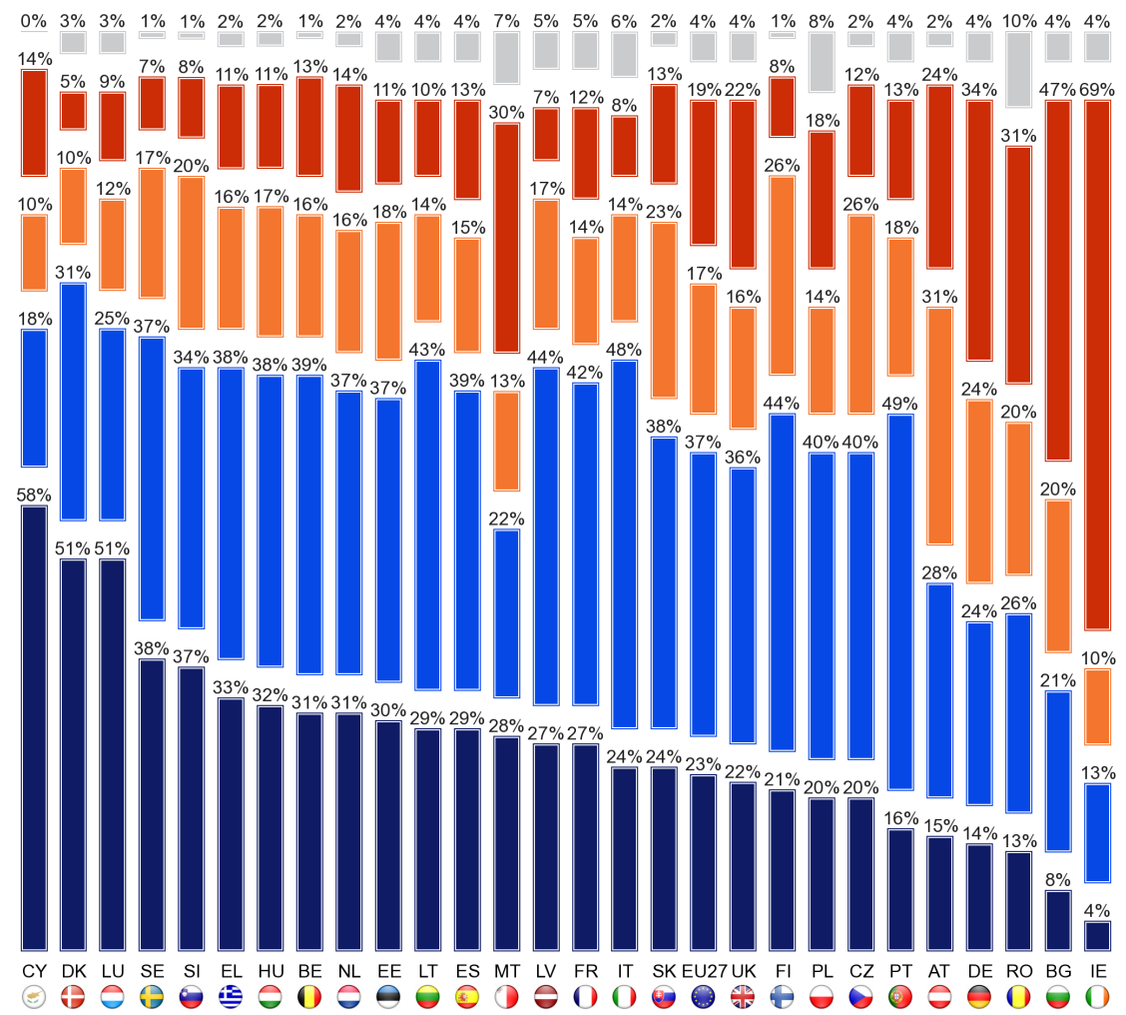
QE8.8. Tłumaczenia na różne języki są używane z wielu powodów. Proszę mi powiedzieć, w jakim stopniu uważają Państwo, że tłumaczenie z i na języki obce odgrywa ważną rolę w każdym z następujących obszarów.
Udział w działaniach UE lub uzyskiwanie informacji na ich temat
Odgrywa bardzo ważną rolę
Odgrywa dość ważną rolę
Odgrywa rolę, ale to nie jest ważne
Nie odgrywa roli
Nie wiem.

Opinie te są zróżnicowane pod względem społeczno-demograficznym. Najbardziej godne uwagi i gdzie względne różnice są największe, to:
● 15-24 lata, zwłaszcza w porównaniu z osobami w wieku 55 lat, tłumaczenie myślenia odgrywa ważną rolę w ich codziennym życiu (odpowiednio 54 % w porównaniu z 35 %).
● osoby, które ukończyły naukę w pełnym wymiarze godzin w wieku powyżej 20 lat, zwłaszcza w porównaniu z osobami kończącymi 15. rok życia, odgrywają ważną rolę w:
* ich codzienne życie (odpowiednio 50 % w porównaniu z 32 %)
* zajęcia rekreacyjne (65 % vs. 46 %)
* uzyskiwanie wiadomości o wydarzeniach w pozostałej części świata (76 % vs. 55 %)
* udział w działaniach UE lub uzyskiwanie informacji na ich temat (66 % w porównaniu z 50 %)
* dostęp do usług publicznych (67 % wobec 50 %)
● zawodowo studenci, zwłaszcza w porównaniu z emerytami, myślenie o tłumaczeniu odgrywa ważną rolę w:
* ich codzienne życie (odpowiednio 58 % w porównaniu z 32 %)
* zajęcia rekreacyjne (68 % vs. 50 %)
* udział w działaniach UE lub uzyskiwanie informacji na ich temat (69 % w porównaniu z 51 %)
* uzyskiwanie wiadomości o wydarzeniach w pozostałej części świata (76 % vs. 59 %)
● osoby, które codziennie korzystają z internetu, zwłaszcza w porównaniu z tymi, którzy nigdy z niego nie korzystają, myślenie o tłumaczeniu odgrywa ważną rolę w ich codziennym życiu (odpowiednio 49 % w porównaniu z 33 %).
Bardzo aktywni uczniowie częściej niż inni, zwłaszcza w porównaniu z osobami nieaktywnymi, uważają, że tłumaczenie odgrywa ważną rolę w ich codziennym życiu (odpowiednio 70 % w porównaniu z 39 %) i odgrywa ważną rolę w spędzaniu wolnego czasu (73 % w porównaniu z 54 %).
Osoby posługujące się językami obcymi, w szczególności osoby, które posługują się co najmniej trzema językami obcymi, przywiązują większą wagę do roli, jaką odgrywa tłumaczenie niż ci, którzy tego nie robią, w szczególności w odniesieniu do:
* ich codzienne życie, gdzie 65 % osób, które mówią w co najmniej trzech językach uważa, że tłumaczenie odgrywa ważną rolę, w porównaniu z 33 % tych, którzy nie rozumieją żadnych języków obcych na tyle dobrze, aby prowadzić rozmowę.
* uzyskiwanie wiadomości o wydarzeniach na świecie (odpowiednio 82 % vs. 58 %)
* zajęcia rekreacyjne (71 % vs. 49 %)
* uzyskiwanie informacji na temat działań UE lub udział w nich (70 % w porównaniu z 53 %)

WNIOSEK
Niniejsze badanie ma na celu zbadanie europejskich postaw i zachowań w odniesieniu do wielojęzyczności, która jest kluczowym obszarem polityki, za który odpowiedzialna jest Dyrekcja Generalna ds. Edukacji i Kultury. Zawiera on aktualne informacje na temat wyników z 2005 r. oraz obraz tego, czy postawy i zachowania są zgodne z polityką i gdzie mogą być one w konflikcie. W niniejszej części końcowej przedstawiono wyniki badań i omówiono niektóre konsekwencje dla wszystkich zaangażowanych służb Komisji Europejskiej.

Europejczycy mają bardzo pozytywne nastawienie do wielojęzyczności
Europejczycy mają bardzo pozytywne nastawienie do wielojęzyczności. 88 % z nich uważa, że znajomość języków innych niż ich język ojczysty jest bardzo przydatna i prawie każdy Europejczyk (98 %) uważa opanowanie języków obcych za przydatne dla przyszłości ich dzieci.
Dwie trzecie Europejczyków (67 %) uważa angielski za jeden z dwóch najbardziej przydatnych języków dla siebie. Kolejne najczęściej wymieniane języki to: Niemiecki (17 %), francuski (16 %), hiszpański (14 %) i chiński (6 %). Odnotowano spadek proporcji myślenia, że francuski jest ważny (-9 punktów procentowych), a w tych, którzy uważają język niemiecki za ważny język dla rozwoju osobistego (-5 punktów procentowych). Europejczycy częściej niż w 2005 r. sądzą, że chiński jest ważnym językiem (+4 punkty).
Wśród języków postrzeganych jako przydatne dla przyszłości ich dzieci są: Angielski (79 %), francuski i niemiecki (20 %), hiszpański (16 %) i chiński (14 %). Od 2005 r. odnotowano spadek odsetka Europejczyków, którzy uważają, że francuski (-13 punktów) i niemiecki (-8 punktów) są ważne dla dzieci, aby uczyć się dla ich przyszłości. Przekonanie, że język chiński jest przydatnym językiem dla dzieci, jest znacznie bardziej rozpowszechnione niż w 2005 r. (+12 punktów).
Trzy czwarte Europejczyków uważa, że poprawa umiejętności językowych powinna stanowić priorytet polityczny, co wyraża 77 % respondentów.
84 % Europejczyków uważa, że każdy w UE powinien posługiwać się jednym językiem oprócz swojego języka ojczystego, a 72 % uważa, że obywatele UE powinni posługiwać się więcej niż jednym językiem obcym. W związku z tym większość obywateli europejskich podziela cel barceloński, zgodnie z którym wszyscy obywatele UE powinni mieć możliwość posługiwania się co najmniej dwoma językami obcymi oprócz języka ojczystego.
Europejczycy zdecydowanie opowiadają się za tym, by obywatele UE mogli posługiwać się wspólnym językiem (69 %), a niewielka większość zgadza się, że instytucje UE powinny przyjąć jeden język w celu porozumiewania się z obywatelami europejskimi (53 %); uważając jednocześnie, że wszystkie języki w UE powinny być traktowane jednakowo, pogląd, który umocnił się od 2005 r. i został odnotowany przez 81 % Europejczyków.

Kompetencje nadal wymagają poprawy
Nieco ponad połowa Europejczyków (54 %) jest w stanie prowadzić rozmowę w co najmniej jednym dodatkowym języku, jedna czwarta (25 %) jest w stanie posługiwać się co najmniej dwoma dodatkowymi językami, a jeden na dziesięć (10 %) jest konwersantem w co najmniej trzech. Choć nieco ponad połowa Europejczyków jest w stanie posługiwać się przynajmniej jednym innym językiem, nie ma oznak wzrostu wielojęzyczności. Odnotowano niewielki wzrost (o 2 punkty) odsetka Europejczyków mówiących, że oprócz języka ojczystego nie mogą posługiwać się żadnymi językami. Co najmniej częściowo można to wytłumaczyć spadkiem liczby osób posługujących się językami takimi jak rosyjski i niemiecki, zazwyczaj w krajach Europy Środkowej i Wschodniej, gdzie języki te były częścią programu nauczania w Europie po 1945 r.
Język angielski dominuje jako język, w którym Europejczycy mogą najprawdopodobniej mówić. Na poziomie krajowym angielski i hiszpański są jedynymi dwoma z pięciu głównych języków, które wykazują znaczny wzrost od 2005 r., jeśli chodzi o odsetek respondentów, którzy twierdzą, że znają się na tyle dobrze, aby móc prowadzić rozmowę. Większość Europejczyków, którzy potrafią mówić po angielsku, niemiecku, hiszpańsku, rosyjsku lub francusku jako języki obce, uważa, że posiada stosunkowo dobre umiejętności.

Podnoszenie umiejętności pasywnych
Europejczycy mówią, że regularnie używają języków obcych podczas oglądania filmów/telewizji lub słuchania radia (37 %), korzystania z internetu (36 %) i komunikowania się ze znajomymi (35 %). 27 % respondentów regularnie informuje, że podczas rozmów w pracy używa się języków obcych, a 50 % w czasie wakacji za granicą.
Europejczycy mogą równie dobrze czytać gazetę lub artykuł czasopisma w języku obcym, jak mają śledzić wiadomości w radiu lub telewizji, a nieco ponad dwie piąte (44 %) z nich mówią, że mogą to zrobić. Po raz kolejny język angielski jest najpowszechniejszym językiem obcym, z podobnym odsetkiem Europejczyków (25 %).
Europejczycy są nieco mniej skłonni powiedzieć, że rozumieją każdy język obcy na tyle dobrze, aby móc go używać do komunikacji online (np. za pośrednictwem poczty elektronicznej, Twittera, Facebooka itp.), przy czym dwie piąte (39 %) twierdzi, że może posługiwać się co najmniej jednym językiem obcym w ten sposób.
Jeśli chodzi o całkowitą liczbę języków, których Europejczycy mogą używać do tych biernych działań (tj. w tym dowolny język obcy, nie tylko angielski, francuski, niemiecki, hiszpański i rosyjski), około trzech na dziesięciu respondentów twierdzi, że zna jeden język na tyle dobrze, aby śledzić wiadomości (29 %), podobnie jak w przypadku jednego języka na tyle dobrze, aby czytać gazety lub czasopisma (29 %), a nieco mniejszy odsetek, że rozumie jeden język obcy na tyle dobrze, aby móc komunikować się online (27 %).
Mniej niż jeden na dziesięciu respondentów rozumie dwa języki wystarczająco dobrze, aby śledzić wiadomości nadawane (9 %), czytać artykuły prasowe (9 %) i komunikować się online (7 %). Tylko niewielka mniejszość (3 % lub mniej) mówi, że rozumie co najmniej trzy języki.
Najbardziej zauważalne zmiany od 2005 r. to wzrost odsetka Europejczyków, którzy regularnie używają języków obcych w internecie (+10 punktów procentowych) oraz podczas oglądania filmów/telewizji lub słuchania radia (+8 punktów procentowych). Odsetek Europejczyków, którzy w żadnej sytuacji nie używają regularnie języka obcego, spadł z 13 % w 2005 r. do 9 % w 2012 r. Języki obce są zatem zgłaszane jako użyteczne narzędzie dostępu do internetu i innych mediów.

Nauka języków obcych: Zalety i bariery do pokonania
Europejczycy uznają korzyści płynące z umiejętności posługiwania się innymi językami, jeśli chodzi o umiejętność pracy lub nauki w innym kraju, spotykają się z ludźmi z innego kraju.
próbuje i rozumie ludzi z innych kultur. Z dużym prawdopodobieństwem uznają pracę w innym kraju za kluczową zaletę nauki nowego języka, przy czym trzy piąte Europejczyków (61 %) ma taką opinię. Nieco ponad połowa Europejczyków (53 %) uważa, że zaletą jest posługiwanie się językiem w pracy (w tym podróżowanie za granicę). Nieco mniejszy odsetek (46 %) wspomina o możliwości studiowania za granicą i o możliwości korzystania z niej podczas wakacji za granicą (47 %). Nieco ponad dwie piąte respondentów uważa, że nauka nowego języka pomogłaby im znaleźć lepszą pracę we własnym kraju (45 %) i studiować w innym kraju (43 %). Nieco poniżej dwóch piątych (38 %) uważa, że nauka nowego języka pomogłaby w zrozumieniu ludzi z innych kultur.
Jedynie mniejszość Europejczyków aktywnie angażuje się w naukę nowych języków, przy czym najczęściej wymieniana przeszkoda w nauce polega na tym, że ludzie nie są do tego zmotywowani, z czasem, kosztem i brakiem zdolności, które są również regularnie podawane jako przyczyny. Wyniki są zasadniczo zgodne z wynikami badania z 2005 r. Najczęstszym sposobem nauki języków obcych jest nauka języków obcych w szkole (68 %).
Istnieje wyraźny związek między kolejnością, w jakiej dany język jest wymieniony (tj. postrzeganą biegłością), a częstotliwością, z jaką język ten jest używany.
Jedna czwarta (24 %) respondentów używa swojego pierwszego języka obcego każdego dnia lub prawie codziennie, podobny odsetek (23 %) często go używa, a reszta (50 %) używa go sporadycznie.
Około jeden na dziesięciu respondentów posługuje się drugim językiem każdego dnia lub prawie codziennie (8 %), przy czym respondenci znacznie częściej korzystają z tego języka jedynie sporadycznie (65 %).
Podobnie tylko 6 % respondentów, którzy mówią w trzecim języku obcym, używa go „codziennie”, około jeden na ośmiu (13 %) często, ale nie codziennie, a około siedmiu na dziesięć (69 %) korzysta z niego sporadycznie.

Znaczenie tłumaczenia
Większość Europejczyków uważa, że tłumaczenia pisemne odgrywają ważną rolę w wielu dziedzinach społeczeństwa, w ich codziennym życiu i odgrywają ważną rolę w poszukiwaniu pracy, uzyskiwaniu informacji o wydarzeniach w innych częściach świata, uczestniczeniu w działaniach UE i ich zajęciach rekreacyjnych lub uzyskiwaniu informacji na ich temat.
Europejczycy postrzegają tłumaczenia pisemne jako ważną rolę w dziedzinie zdrowia i bezpieczeństwa (71 %) oraz edukacji i uczenia się (76 %). Około 68 % uważa, że tłumaczenie odgrywa ważną rolę w poszukiwaniu pracy, a jedna trzecia (34 %) uważa swoją rolę w tym względzie za bardzo ważną. Poglądy są podobne w odniesieniu do uzyskiwania wiadomości o wydarzeniach w innych częściach świata, przy czym dwie trzecie (67 %) uważa rolę tłumaczenia za ważną, a prawie jedna trzecia (31 %) postrzega to jako bardzo ważne. 59 proc. uważa, że rola tłumaczeń pisemnych jest ważna w kontekście uzyskiwania informacji na temat działań UE związanych z dostępem do usług publicznych i rekreacyjnych, takich jak telewizja, filmy i czytanie (57 %). Jednak tylko 43 % respondentów twierdzi, że tłumaczenie ma do odegrania ważną rolę w ich codziennym życiu, a mniej niż jedna na sześć (16 %) uważa tę rolę za bardzo ważną.
44 % respondentów zgadza się, że preferuje napisy do dubbingu podczas oglądania zagranicznych filmów lub programów telewizyjnych.

Młodzi ludzie są przyszłością
Spadek użycia języków związanych z epoką powojenną może nadal stanowić wyzwanie dla wzrostu nauki języków w całej UE. Jednak zmiany kulturowe, społeczne, gospodarcze i technologiczne stwarzają możliwości wzrostu, zwłaszcza wśród młodych Europejczyków, którzy są bardziej zaangażowani w naukę nowych języków i korzystanie z nich w szerszym kontekście. Są one znacznie bardziej prawdopodobne, że używają języków częściej niż inne. Większość może używać swoich języków w czynnościach pasywnych, przy czym tyle samo jest w stanie komunikować się online, co może czytać prasę lub oglądać telewizję. Dostrzegają również korzyści płynące z umiejętności posługiwania się innymi językami pod względem zdolności do pracy lub nauki w innym kraju, poznawania ludzi z innych krajów i zrozumienia ludzi z innych kultur. Większość uważa, że tłumaczenia pisemne odgrywają ważną rolę w ich codziennym życiu i odgrywają ważną rolę w poszukiwaniu pracy, uzyskiwaniu wiadomości o wydarzeniach w innych częściach świata, uczestniczeniu w działaniach UE i ich działalności rekreacyjnej lub uzyskiwaniu informacji na ich temat. Jednak koszty, czas, jakość nauczania, dostępność zasobów edukacyjnych i motywacja pozostają istotnymi barierami w nauce języków obcych.
W przypadku sondaży wobec języków młodszych, w szczególności osób w wieku 15-24 lat w porównaniu z osobami w wieku powyżej 55 lat, różnice są następujące: W sprawie komunikacji online (odpowiednio 44 % w porównaniu z 13 %); czytania czasopism i artykułów prasowych (41 % w porównaniu z 20 %) oraz dalszych wiadomości w telewizji lub radiu (41 % w porównaniu z 20 %); posługiwanie się językami obcymi w internecie (odpowiednio 50 % w porównaniu z 19 %); w sprawie nauki języków (41 % w porównaniu z 4 %); kontynuowanie nauki nowego języka w ciągu ostatnich 2 lat (odpowiednio 45 % w porównaniu z 5 %) i rozpoczęcie nauki nowego języka w ciągu ostatnich 2 lat (18 % w porównaniu z 3 %); w sprawie preferowania oglądania zagranicznych filmów i programów z napisami zamiast oglądania wersji nazwanych (55 % w porównaniu z 35 %); tłumaczenie myślenia odgrywa ważną rolę w ich codziennym życiu (odpowiednio 54 % w porównaniu z 35 %); na temat głównych zalet nauki nowego języka jako umiejętności studiowania w innym kraju (odpowiednio 54 % w porównaniu z 39 %) lub lepszych perspektyw zatrudnienia za granicą na późniejszym etapie (odpowiednio 29 % w porównaniu z 6 %) i lepszych perspektyw kariery/promocji (29 % w porównaniu z 6 %); jeśli chodzi o bariery w nauce, uważają, że jest to zbyt kosztowne (odpowiednio 30 % w porównaniu z 17 %).
Jeśli chodzi o języki postrzegane jako przydatne do rozwoju osobistego, osoby w wieku od 15 do 24 lat częściej wymieniają angielski (odpowiednio 79 % w porównaniu z 56 %), niemiecki (20 % wobec 14 %), hiszpański (18 % w porównaniu z 11 %) i chiński (8 % wobec 4 %) jako najbardziej przydatne.
Chociaż umiejętności językowe Europejczyków nadal wymagają poprawy, ich korzystne podejście do wielojęzyczności najprawdopodobniej znajdzie odzwierciedlenie w kompetencjach młodych pokoleń.

Angielskim, bułgarskim, czeskim, duńskim, estońskim, fińskim, francuskim, greckim, hiszpańskim, irlandzkim, litewskim, łotewskim, maltańskim, niderlandzkim, niemieckim, polskim, portugalskim, rumuńskim, słowackim, słoweńskim, szwedzkim, węgierskim i włoskim
http://ec.europa.eu/publicopinion/indexen.htm
Tabele wyników znajdują się w załączniku. Należy zauważyć, że łączna wartość procentowa w tabelach niniejszego sprawozdania może przekroczyć 100 %, jeżeli pozwany ma możliwość udzielenia kilku odpowiedzi na pytanie.
http://ec.europa.eu/publicopinion/archives/ebs/ebs243en.pdf
D48a. „Myślisz o językach, którymi posługujesz się, który język jest językiem ojczystym? (W RAZIE POTRZEBY NALEŻY DODAĆ: Przez język pierwszy mam na myśli język ojczysty) czeski, arabski, baskijski, bułgarski, kataloński, chiński, chorwacki, duński, niderlandzki, angielski, estoński, fiński, francuski, galicyjski, niemiecki, grecki, hindi, węgierski, irlandzki, irlandzki, włoski, japoński, koreański, łotewski, litewski, luksemburski, maltański, polski, portugalski, rumuński, rosyjski, szkocki, irlandzki, słowacki, słoweński, szwedzki, turecki, urdu, walijski, inny (SPONTANEOUS), nie wiem”.
http://europa.eu/about-eu/facts-figures/living/index_en.htm
D48b,c i d "I jakie inne języki, jeśli w ogóle, mówią wystarczająco dobrze, aby móc prowadzić rozmowę? (Nie wygłaszaj karty – CODE MOTHER TONGUE IN D48a I UP to 3 OTHERS IN LUENCY IN D48b PIERWSZY INNY LANGUAGE, D48c SECOND INNY LANGUAGE i D48d THIRD INNY LANGUAGE) czeski, arabski, baskijski, angielski, bułgarski, kataloński, chiński, chorwacki, duński, estoński, fiński, francuski, galicyjski, grecki, hiszpański, irlandzki, irlandzki, włoski, japoński, koreański, łotewski, litewski, luksemburski, maltański, polski, portugalski, rumuński, rosyjski, szkocki, irlandzki, słowacki, słoweński, szwedzki, turecki, urdu, walijski, inny, żaden (SPONTANEOUS), nie wiem”
W 2005 r. wykaz zarejestrowanych języków był inny, a „Inne języki regionalne” zostały oddzielnie zidentyfikowane i zarejestrowane z „Innych” języków, co mogło mieć wpływ na sposób rejestrowania języków regionalnych.
Grupyte są zdefiniowane na podstawie odpowiedzi respondenta na trzecim pyt. "Które z poniższych sytuacji mają zastosowanie do Ciebie? (Show CARD – READ OUT – MULTIPLE ANSWERS POSSIBLE) Zaczęłeś uczyć się nowego języka w ciągu ostatnich 2 lat; W ciągu ostatnich 2 lat nadal uczyłeś się nowego języka; Ostatnio nie nauczyłeś się języka, ale zamierzasz zacząć w nadchodzącym roku; Nie nauczyłeś się ostatnio języka i nie zamierzasz zaczynać w nadchodzącym roku; Nigdy nie nauczyłeś się języka innego niż język ojczysty; Nie wiem" Bardzo aktywni uczący się języków to ci, którzy twierdzą, że w ciągu ostatnich 2 lat rozpoczęli naukę nowego językai nadalnauczyli się nowego języka w ciągu ostatnich 2 lat; Aktywne osoby uczącesię językówto osoby, które albo rozpoczęły naukę nowego języka w ciągu ostatnich 2 lat, albo kontynuowały naukę nowego języka w ciągu ostatnich 2 lat; Nieaktywne osoby uczące się języków to osoby , które niedawno nie nauczyłysię nowego języka i mogą lub nie zamierzają rozpocząćnauki w nadchodzącym roku lub którzy nigdy nie nauczyli się języka innego niżjęzyk ojczysty.
D48f1, f2 i f3 dla każdego dodatkowego LANGUAGE MENTIONED w D48b,c i d "Czy Twój (FIRST/SECOND/THIRD ADDITIONAL LANGUAGE MENTIONED) bardzo dobry, dobry czy podstawowy? (Show CARD Z SCALE — ONE ANSWER PER LINE) Bardzo dobry, dobry, podstawowy, nie wiem "
SD5a, b i c. Dla każdego dodatkowego LANGUAGE MENTIONED w D48b, D48c iD48d "Poprzednie pytania dotyczyły języków , które mówią wystarczająco dobrze, aby móc prowadzić rozmowę. Jakie języki poza językiem ojczystym rozumiesz wystarczająco dobrze......SD5a. aby śledzić wiadomości w radiu lub telewizji?.....SD5b. I czytać artykuły z gazety lub czasopisma? ....SD5c. Oraz do komunikacji online (e-mail, Facebook, Twitter itp.)? Czeski , arabski, baskijski, bułgarski, kataloński, chiński, chorwacki, duński,niderlandzki, angielski, estoński, fiński, francuski,grecki,hiszpański, hindi, hiszpański, irlandzki, irlandzki, włoski, japoński, koreański, litewski, luksemburski, maltański, polski, portugalski, rumuński, rosyjski, szkocki, słowacki, słoweński, szwedzki, turecki, urdu, walijski, inny (SPONTANEOUS), nie wiem"
Analizata opiera się na respondentach, którzy mówią, że znają jeden język obcy na tyle dobrze, aby móc podjąć działanie
SD3. Dla każdego dodatkowego LANGUAGE MENTIONEDw D48b, D48c iD48d "Jak często używasz ...? (Jeden ANSWER PER LINE) Pierwszy dodatkowy język, Drugi dodatkowy język, trzeci dodatkowy język? Codziennie/prawie codziennie, Często, ale nie na co dzień, Czasami, Nie wiem "
W 2005 r. respondenci otrzymali szereg trzech pytań: „Które języki oprócz języka ojczystego używasz prawie codziennie?”.... „I często, ale nie na co dzień?”.... „I okazjonalnie, na przykład podczas wyjazdów zagranicznych lub z zagranicznymi gośćmi?”, z wieloma odpowiedziami na każde pytanie.
SD4a i SD4b. Dla PIERWSZEgo I SEKONDOWANEGO LANGUAGE MENTIONED w D48b i D48c "Kiedy regularnie używasz (FIRST/SECOND LANGUAGE MENTIONED)? (Show CARD - MULTIPLE ANSWERS POSSIBLE) Rozmowy w pracy, zarówno bezpośrednie, jak i telefoniczne; Czytanie w pracy; Pisanie e-maili/listów w pracy; Podróże służbowe zagranicę; Podczas nauki języków; Podczas nauki czegoś innego; Komunikowanie się z członkami rodziny; Komunikowaniesię z przyjaciółmi; Na wakacjach za granicą; Oglądanie filmów/telewizji/słuchania radia; Czytanie książek/gazety/czasopism; W Internecie; Inne (SPONTANEOUS); Brak (SPONTANEOUS); Nie wiem "
W D48b-d zarejestrowano do trzech języków obcych w kolejności biegłości. W pytaniu tym używa się tylko pierwszego i drugiego języka wymienionego. \
„Brak” jest tutaj zdefiniowany jako respondenci , którzy mówią „Żadne” w języku PIERWSZE lub SECOND MENTIONED
Q3. "Która z poniższych sytuacji dotyczy Państwa? (Show CARD — READ OUT — MULTIPLE ANSWERS POSSIBLE) Zaczęłeś uczyć się nowego języka w ciągu ostatnich 2 lat; W ciągu ostatnich 2 lat nadal uczyłeś się nowego języka; Ostatnio nie nauczyłeś się języka, ale zamierzasz zacząć w nadchodzącym roku; Nie nauczyłeś się ostatnio nowego językai nie zamierzasz zaczynać w nadchodzącym roku; Nigdy nie nauczyłeś się języka innego niż język ojczysty; Nie wiem "
Q2. „Jakie są Państwa zdaniem główne zalety nauki nowego języka? (Pokaż CARD-READ OUT — MULTIPLEANSWERS POSSIBLE) Używać na wakacjach za granicą,Używać w pracy (w tym podróżować za granicęw biznesie), Aby móc studiować w innym kraju, Aby móc pracować w innym kraju, Aby poznać ludzi z innych krajów, Aby móc zrozumieć ludzi z innych kultur, Czuć się bardziej europejski, Aby móc korzystać z Internetu, Inny (SPONTANEOUS), Żadna (SPONTANEOUS), Nie wiem "
W 2005 r. zapytano respondentów: „Jakie byłyby twoje główne powody do nauki nowego języka?" ( KARTASZKOŁA — READ OUT — MULTIPLEANSWERS POSSIBLE) Używać na wakacjach za granicą,Używać w pracy (w tym podróżować za granicę w biznesie), Aby móc studiować w innym kraju, Aby móc pracować w innym kraju, Aby uzyskać lepszą pracę w (NAJMY KRÓLESTWO), Dla osobistej satysfakcji, Aby utrzymać znajomość języka używanego przez moją rodzinę, Aby poznać ludzi z innych kultur, Znać język powszechnie używany na całym świecie, Ponieważ ktoś mi powiedział (np. pracodawca, rodzice), aby poczuć się bardziej europejski, Aby móc korzystać z Internetu, Nigdy nie nauczyłby się innego języka (SPONTANEOUS), Inny (SPONTANEOUS), Nie wiem "
Pytanie 1a. „Myślenie o językach innych niż język ojczysty, które, Państwa zdaniem, są najbardziej przydatne w rozwoju osobistym? Czeski, arabski, baskijski, bułgarski, kataloński, chiński, chorwacki, duński, niderlandzki, angielski, estoński, fiński, francuski, galicyjski, niemiecki, grecki, hindi, węgierski, irlandzki, irlandzki, włoski, japoński, koreański, łotewski, litewski, luksemburski, maltański, polski, portugalski, rumuński, rosyjski, szkocki, gaelicki, słowacki, słoweński, szwedzki, turecki, urdu, walijski, inny, żaden – nie myśl, że inne języki są przydatne, nie wiem”
Pytanie 1b. „(Myślenie o językach innych niż twój język ojczysty, które dwa języki są najbardziej przydatne) A dla dzieci, aby uczyć się na przyszłość? Czeski, arabski, baskijski, bułgarski, kataloński, chiński, chorwacki, duński, niderlandzki, angielski, estoński, fiński, francuski, galicyjski, niemiecki, grecki, hindi, węgierski, irlandzki, irlandzki, włoski, japoński, koreański, łotewski, litewski, luksemburski, maltański, polski, portugalski, rumuński, rosyjski, szkocki, gaelicki, słowacki, słoweński, szwedzki, turecki, urdu, walijski, inny, żaden – nie myśl, że inne języki są przydatne, nie wiem”
P6. „Która z poniższych, jeśli w ogóle, zwiększyłaby prawdopodobieństwo, że nauczy się języka lub poprawi swoje umiejętności w tym zakresie? (Show CARD – READ OUT – MULTIPLE ANSWERS POSSIBLE) Jeśli zostałeś za to zapłacony, Jeśli Twój pracodawca pozwolił ci czas wolny od pracy na lekcje, Jeśli lekcje były bezpłatne, Jeśli dobre kursy były dostępne w telewizji lub radiu, Jeśli dobre kursy były dostępne przez Internet, Jeśli można znaleźć kurs, który pasował do harmonogramu, Jeśli to prowadzi do awansu/lepsze perspektywy kariery, Jeśli miał możliwość nauczyć się go w kraju, w którym język jest używany, Jeśli istniał perspektywa wyjazdu za granicę na późniejszym etapie, Jeśli istniała perspektywa pracy za granicą na późniejszym etapie, Inny (SPONTANEOUS), nie chcesz uczyć się lub ulepszać żadnego języka (SPONTANEOUS), Żadny (spontanteous), Nie wiem”
P5. „Teraz przeczytam listę różnych powodów, które mogą zniechęcić ludzi do nauki innego języka. Które, jeśli w ogóle, miałyby zastosowanie do ciebie? (Show CARD – READ OUT – MULTIPLE ANSWERS POSSIBLE) Trudno znaleźć informacje o tym, co jest dostępne, Najbliższe miejsce, w którym można nauczyć się języka jest zbyt daleko, Jest zbyt drogie, Nie jest dostępny kurs w języku, którego chcesz się nauczyć, Nie ma kursu dostępnego dla poziomu wiedzy, Nie masz czasu, aby uczyć się prawidłowo, Nie jesteś dobry w językach, nie jesteś wystarczająco zmotywowany, Nie masz wystarczającej ekspozycji na język w telewizji, radiu, gazetach, itp. Nie masz wystarczających możliwości, aby używać języka z ludźmi, którzy nim mówią, Ubogie metody nauczania/nudne/nieodpowiednie materiały do nauki (książki, kasety itp.), Miałeś negatywne doświadczenia w przeszłości, Inny (SPONTANEOUS), Żadny (SPONTANEOUS), Nie wiem”
Q4a. „Zamierzam przeczytać kilka sposobów nauki języka obcego. Proszę, powiedz mi, które z tych sposobów kiedykolwiek użyłeś. (Show CARD – MULTIPLE ANSWERS POSSIBLE) Lekcje językowe w szkole, lekcje językowe grupowe z nauczycielem (poza szkołą), lekcje "Jedno do jednego" z nauczycielem, Lekcje konwersacyjne z native speakerem, Rozmawianie nieformalnie z native speakerem, Długie lub częste wizyty w kraju, w którym mówi się językiem, Kurs językowy w kraju, w którym mówi się język, Nauczanie przez czytanie książek, Nauczanie przy użyciu materiałów audiowizualnych (takich jak płyty CD, DVD), ucząc się oglądając telewizję, filmy, słuchając radia, Nauczając się online, Inny (SPONTANEOUS), Żadna (SPONTANEOUS), Nie wiem”
Q4b. (Zapytaj o każdą cenę w Q4A)"W jaki sposób znalazłeś najbardziej skuteczne? (Show CARD – ONE ANSWER TYLKO) Lekcje językowe w szkole, lekcje języka grupowego z nauczycielem (poza szkołą), lekcje "Jedno do jednego" z nauczycielem, Konwersacje z native speakerem, Rozmawianie nieformalnie z native speakerem, Długie lub częste wizyty w kraju, w którym mówi się językiem, Kurs językowy w kraju, w którym język jest mówiony, Nauczanie przez czytanie książek, Nauczanie przy użyciu materiałów audiowizualnych (takich jak płyty CD, DVD), ucząc się oglądając telewizję, filmy, słuchając radia, Nauczając się online, Inny (SPONTANEOUS), Żadna (SPONTANEOUS), Nie wiem”
PYT. 7. „Proszę powiedzieć, w jakim stopniu zgadzają się Państwo lub nie zgadzają się z każdym z poniższych stwierdzeń. (Pokaż CARD Z ZADOWOLENIEM) Całkowicie zgadzam się, Tend to agree, Tend to disd, Całkowicie się nie zgadzam (READ OUT – ROTATE) Instytucje europejskie powinny przyjąć jeden język do komunikowania się z obywatelami europejskimi, Każdy w UE powinien mieć możliwość mówienia wspólnym językiem, Każdy w UE powinien mieć możliwość posługiwania się co najmniej jednym językiem oprócz swojego języka ojczystego, Każdy w UE powinien mieć możliwość mówienia więcej niż jednym językiem oprócz swojego języka ojczystego, wolisz oglądać filmy zagraniczne i programy z napisami, a nie nazywać, Wszystkie języki używane w UE powinny być traktowane jednakowo, Poprawa umiejętności językowych powinna być priorytetem”
Q8 "Tłumaczenia między różnymi językami są używane z wielu powodów. Proszę mi powiedzieć, w jakim stopniu uważasz, że tłumaczenie z i na języki obce odgrywa ważną rolę w każdym z następujących obszarów....„(KARTA Z SCALE – ONE ANSWER PER LINE) odgrywa bardzo ważną rolę, odgrywa dość ważną rolę, odgrywa rolę, ale nie jest ważne, Nie odgrywa roli (READ OUT)”Twoje życie codzienne; Uzyskiwanie wiadomości o wydarzeniach w pozostałej części świata; Zajęcia rekreacyjne, takie jak telewizja, filmy i czytanie; Zdrowie i bezpieczeństwo (np. leki lub instrukcje dotyczące bezpieczeństwa); Dostęp do usług publicznych; Edukacja i uczenie się; Szukanie pracy; Udział w działaniach UE lub uzyskiwanie informacji na ich temat”
Austria ma czwarte najgorsze postrzeganie informacji o wydarzeniach na świecie, tuż przed Rumunią (Bułgaria & Irlandia)

